

**tài liệu dự án**

**HỆ THỐNG THEO DÕI VÀ QUẢN LÝ GIÁO DỤC**



|  |  |
| --- | --- |
| Giảng viên | : HOÀNG THỊ HỒNG |
| Nhóm | : 2 |
| Thành viên | : VŨ NGUYỄN HƯNG - TB01138 |
|  | : NGUYỄN PHẠM TIẾN - TB00856 |
|  | : ĐẬU MINH DƯƠNG - TB01063 |
|  | : PHẠM VÕ MINH NHẬT - TB01036 |

March 13, 2025

TRƯỜNG CAO ĐẲNG FPT POLYTECHNIC

MỤC LỤC

1. Giới thiệu dự án 5

1.1 Giới thiệu dự án 5

1.2 Yêu cầu khách hàng 5

1.3 KẾ HOẠCH DỰ ÁN 9

2. Phân tích yêu cầu khách hàng 10

2.1 Sơ đồ Use Case 10

2.1.1 Sơ đồ Use case tổng quát 10

2.1.2 Sơ đồ Use case chi tiết 10

2.1.3 Danh sách Actor 18

2.1.4 Danh sách Use case 19

2.1.5 Đặc tả Use case 20

2.2 Đặc tả yêu cầu hệ thống (SRS) 43

2.2.1 Quản lý tài khoản 43

2.2.2 Quản lý nhân sự 43

2.2.3 Quản lý phòng ban 43

2.2.4 Quản lý sinh viên 44

2.2.5 Quản lý lớp 44

2.2.6 Quản lý thời khoác biểu và lịch thi 45

2.2.7 Quản lý kỳ học 45

2.2.8 Quản lý môn học 45

2.2.9 Quản lý điểm 46

2.2.10 Quản lý tin tức 46

2.3 Sơ đồ triển khai và yêu cầu hệ thống 47

2.3.1 Sơ đồ triển khai 47

2.3.2 Yêu cầu hệ thống 47

3. Thiết kế ứng dụng 48

3.1 Mô hình công nghệ ứng dụng 48

3.2 Thực thể 49

3.2.1 Sơ đồ quan hệ thực thể (ERD) 49

3.2.2 Chi tiết thực thể 51

3.3 Giao diện 61

3.3.1 Sơ đồ tổ chức giao diện 61

3.3.2 Giao diện cửa sổ chính 63

3.3.3 Giao diện chức năng 64

3.3.4 Các giao diện hỗ trợ khác 83

4. Thực hiện dự án 85

4.1 Tạo giao diện với GunaUI 85

4.1.1 Cửa sổ chính (FormChaoMung) 85

4.1.2 Các cửa sổ quản lý 86

4.1.3 Cửa sổ tổng hợp thống kê 114

4.1.4 Các giao diện hỗ trợ khác 118

4.2 Tạo CSDL với SQL Server 122

4.2.1 Sơ đồ quan hệ 122

4.2.2 Chi tiết các bảng 123

4.2.3 Thủ tục lưu 138

4.3 Lập trình CSDL 150

4.3.1 Mô hình tổ chức lập trình CSDL 150

4.3.2 Entity Class và DAL 153

4.4 Thư viện tiện ích 172

4.4.1 System.IO: 172

4.4.2 System.Linq: 173

4.4.3 System.Windows.Forms: 173

4.4.4 System.Drawing: 174

4.4.5 System.ComponentModel: 174

4.4.6 System.Diagnostics: 175

4.4.7 System.Text.RegularExpressions: 175

4.4.8 System.Text.RegularExpressions 176

4.4.9 System.Threading.Tasks 176

4.4.10 System.Data.SqlClient 177

4.4.11 Properties.Settings 179

4.4.12 System.Globalization 179

4.4.13 System.Configuration 180

4.4.14 System.Security.Cryptography 180

4.4.15 System.Net.Mail 181

4.4.16 System.Text.Json 182

4.4.17 System.Data 182

4.4.18 System.Drawing.Printing 185

4.4.19 System.Reflection 185

4.4.20 System.Runtime.Remoting.Messaging 187

4.5 Lập trình nghiệp vụ 187

4.5.1 Cửa sổ chính FormMain() 187

4.5.2 Các cửa sổ hỗ trợ tổ chức 188

4.5.3 Các cửa sổ chức năng quản lý 192

4.5.4 Cửa sổ chức năng tổng hợp - thống kê 231

5. Kiểm thử phần mềm và sửa lỗi 232

5.1 FormLogin.cs 232

5.2 FormSV.cs 234

5.3 FormSvXemDiem.cs 238

5.4 FormSvXemLichHoc.cs 239

5.5 FormSvXemLichThi.cs 240

5.6 FormQuanLySV.cs 241

5.7 FormQuanLySVChuaCoDiem.cs 244

5.8 FormQuanLySVDaCoDiem.cs 246

5.9 FormQuanLyMonHoc.cs 248

5.10 FormQuanLyLop.cs 249

5.11 FormQuanLyLich.cs 251

5.12 FormQuanLyKyHoc.cs 252

5.13 FormGV 254

5.14 FormQuanLyGV.cs 256

5.15 FormQuanLyCongViec.cs 258

5.16 FromGVXemLichDay 260

5.17 FormCBDT.cs 262

5.18 FormAdmin.cs 264

5.19 FormQuanLyTaiKhoanADMIN.cs 265

5.20 FormAdminQuanLyTaiKhoanCBDT.cs 267

5.21 FormAdminQuanLyTaiKhoanGV.cs 268

5.22 FormAdminQuanLyTaiKhoanZeros 270

5.23 FormBaoCaoDiemDanh.cs 271

5.24 FormDanhSachHienThi.cs 273

5.25 FormDiemDanhSV.cs 274

5.26 ThongKeJDialog 275

6. Đóng gói và triển khai 277

6.1 Sản phẩm phần mềm 277

6.2 Hướng dẫn cài đặt 277

7. KẾT LUẬN 277

7.1 Khó khăn 277

7.2 Thuận lợi 277

# Giới thiệu dự án

## Giới thiệu dự án

Hệ Thống Theo Dõi và Quản Lý Giáo Dục:Dự án của chúng tôi nhằm cung cấp một nền tảng công nghệ hiện đại, hỗ trợ việc theo dõi, quản lý và nâng cao hiệu quả giáo dục. Ứng dụng tập trung vào việc cung cấp công cụ tối ưu hóa quy trình quản lý, giám sát tiến trình, phân tích dữ liệu và nâng cao hiệu quả hoạt động. Với giao diện thân thiện, dễ sử dụng cùng các tính năng chuyên biệt, ứng dụng sẽ giúp tối ưu hóa quá trình giảng dạy, học tập và quản lý giáo dục một cách hiệu quả, tiết kiệm thời gian và công sức.

## Yêu cầu khách hàng

Dự án của chúng tôi nhằm xây dựng phần mềm Hệ thống Theo Dõi và Quản Lý Giáo Dục bằng C# Windows Form. Phần mềm này sẽ hỗ trợ các tổ chức giáo dục trong việc quản lý phòng ban, nhân sự, theo dõi tiến trình học tập, cập nhật thông tin sinh viên, môn học theo các kỳ học, tổ chức lịch thi và thời khóa biểu của các môn học.

**Hiện trạng thực tế:** Hiện nay, nhiều tổ chức giáo dục đang gặp khó khăn trong việc quản lý và theo dõi hoạt động một cách hiệu quả. Các phương pháp quản lý truyền thống như ghi chép thủ công hoặc sử dụng các phần mềm rời rạc, thiếu tích hợp gây khó khăn trong việc quản lý phòng ban, nhân sự, theo dõi tiến trình học tập và cập nhật thông tin sinh viên, môn học. Việc tổ chức lịch thi, thời khóa biểu và tổng hợp dữ liệu theo từng kỳ học trở nên phức tạp, mất nhiều thời gian và dễ xảy ra sai sót. Điều này ảnh hưởng đến hiệu suất quản lý và chất lượng hoạt động của tổ chức giáo dục.

* **Yêu cầu dự án:**
* **Quản Lý Nhân Sự**
* Lưu trữ thông tin cá nhân của nhân sự: họ tên, địa chỉ, số điện thoại, email, chức vụ.
* Quản lý quá trình phân công công việc, theo dõi tiến độ thực hiện và đánh giá hiệu suất của nhân sự.
* Cập nhật, thêm mới hoặc xóa thông tin nhân sự khi cần thiết.
* Cung cấp báo cáo về hiệu quả làm việc của từng nhân sự.
* **Quản Lý Phòng Ban**
* Lưu trữ thông tin các phòng ban, bao gồm: tên phòng ban, chức năng, nhiệm vụ.
* Liên kết và phân bổ nhân sự vào từng phòng ban cụ thể.
* Cập nhật hoặc xóa thông tin phòng ban khi cần thiết.
* **Quản Lý Sinh Viên**
* Lưu trữ thông tin sinh viên: họ tên, mã sinh viên, địa chỉ, số điện thoại, email, lớp học.
* Phân lớp cho sinh viên theo từng môn học hoặc chương trình học.
* Cập nhật thông tin cá nhân, tình trạng học tập và khóa/mở khóa tài khoản sinh viên.
* Xóa thông tin sinh viên khi không còn cần thiết.
* **Quản Lý Lớp**
* Quản lý thông tin các lớp học: mã lớp, tên lớp, năm học, chương trình học.
* Cập nhật thông tin lớp học khi có thay đổi.
* Liên kết lớp học với giáo viên chủ nhiệm (GVCN) và giáo viên bộ môn (GVBM).
* Khóa/mở khóa lớp học khi cần thiết.
* Xóa thông tin lớp học khi không còn sử dụng.
* **Quản Lý Thời Khóa Biểu Và Lịch Thi**
* Tạo mới và cập nhật thời khóa biểu, lịch thi cho từng lớp học.
* Liên kết thời khóa biểu và lịch thi với các lớp và sinh viên tương ứng.
* Xóa hoặc điều chỉnh thời khóa biểu, lịch thi khi cần thiết.
* **Quản Lý Môn Học**
* Thêm mới hoặc chỉnh sửa thông tin môn học: tên môn học, mã môn học, mô tả.
* Khóa/mở khóa môn học khi cần thiết.
* Xóa thông tin môn học khi không còn sử dụng.
* **Quản Lý Kỳ Học**
* Thêm mới hoặc cập nhật thông tin kỳ học: tên kỳ học, thời gian bắt đầu, thời gian kết thúc.
* Khóa/mở khóa các kỳ học khi cần thiết.
* Xóa thông tin kỳ học khi không còn cần thiết.
* **Quản Lý Điểm**
* Thêm mới, cập nhật hoặc tìm kiếm thông tin điểm số của sinh viên theo từng môn học.
* Cung cấp công cụ tra cứu điểm theo tên sinh viên, mã sinh viên, môn học hoặc kỳ học.
* Xóa thông tin điểm khi không còn cần thiết.
* **Quản Lý Tin Tức**
* Thêm mới, cập nhật hoặc xóa các tin tức liên quan đến hệ thống giáo dục.
* Cung cấp công cụ quản lý tin tức một cách rõ ràng và khoa học.
* **Quản Lý Tài Khoản**
* Thêm mới, cập nhật hoặc phân quyền cho các tài khoản người dùng.
* Khóa/mở khóa tài khoản khi cần thiết.
* Đảm bảo tính bảo mật và an toàn trong quá trình sử dụng hệ thống.
* **Kỹ Năng Kỹ Thuật**
* Kiến Thức C# và Windows Form: Dự án sử dụng C# và Windows Form để phát triển các chức năng cần thiết của hệ thống, bao gồm quản lý nhân sự, sinh viên, lớp học, thời khóa biểu và các hoạt động liên quan. Với nền tảng vững chắc về C#, việc phát triển và tối ưu hóa các tính năng trong hệ thống sẽ đảm bảo hiệu suất và tính ổn định.
* Thiết Kế Cơ Sở Dữ Liệu: Cơ sở dữ liệu được thiết kế và triển khai để lưu trữ và quản lý thông tin về phòng ban, nhân sự, sinh viên, lớp học, môn học và các kỳ học. Việc xây dựng cấu trúc dữ liệu chặt chẽ giúp đảm bảo tính nhất quán và khả năng mở rộng của hệ thống.
* Kinh Nghiệm Thực Tiễn: Dự án được xây dựng dựa trên kinh nghiệm thực tế trong việc phát triển phần mềm quản lý bằng C# Windows Form. Các mô hình dữ liệu, giao diện và thuật toán xử lý được áp dụng theo tiêu chuẩn, giúp hệ thống hoạt động hiệu quả và dễ bảo trì
* **Kỹ Năng Quản Lý Dự Án**
* Lập Kế Hoạch Chi Tiết: Dự án được chia thành các module chính như: quản lý nhân sự, quản lý sinh viên, quản lý phòng ban, quản lý lớp học, quản lý thời khóa biểu, v.v... với các mốc thời gian cụ thể để đảm bảo tiến độ dự án.
* Quản Lý Thời Gian: Khả năng quản lý thời gian tốt sẽ giúp phân bổ thời gian hợp lý giữa các giai đoạn phát triển, kiểm thử và hoàn thiện hệ thống.
* **Tài Nguyên Hỗ Trợ**
* Công Cụ Phát Triển: Dự án sử dụng các công cụ hiện đại nhằm tối ưu quá trình lập trình và kiểm thử, bao gồm Visual Studio, SQL Server, các thư viện và framework hỗ trợ C#
* **Đánh Giá Rủi Ro**
* Rủi Ro Kỹ Thuật: Những khó khăn có thể gặp phải như lỗi khi thiết kế giao diện, kết nối cơ sở dữ liệu, bảo mật dữ liệu hoặc tích hợp các module trong hệ thống. Cần có phương án dự phòng và kế hoạch kiểm thử rõ ràng.
* Rủi Ro Quản Lý Thời Gian: Việc đảm bảo tiến độ dự án trong khi vẫn duy trì chất lượng phần mềm là một thách thức. Tuy nhiên, với kế hoạch chi tiết và sự tuân thủ chặt chẽ, rủi ro này có thể được giảm thiểu.
* Rủi Ro Khả Năng Phát Triển: Do quy mô hệ thống khá lớn, cần đảm bảo sự đồng bộ giữa các module, tránh phát sinh lỗi khi liên kết dữ liệu giữa các phần.

## KẾ HOẠCH DỰ ÁN

|  |  |  |  |  |
| --- | --- | --- | --- | --- |
| **TT** | **HẠNG MỤC** | **BẮT ĐẦU** | **KẾT THÚC** | **KẾT QUẢ** |
| 1 | Phân tích yêu cầu của khách hàng | 03/03/2025 | 10/03/2025 | 85% |
| 1.1 | Thu thập yêu cầu | 03/03/2025 | 04/03/2025 | 100% |
| 1.2 | Phân tích yêu cầu | 05/03/2025 | 06/03/2025 | 90% |
| 1.3 | Vẽ sơ đồ use case | 07/03/2025 | 10/03/2025 | 85% |
| 2 | Thiết kế ứng dụng | 11/03/2025 | 18/03/2025 | 90% |
| 2.1 | Thiết kế mô hình công nghệ ứng dụng | 11/03/2025 | 12/03/2025 | 90% |
| 2.2 | Thiết kế giao diện người dùng | 13/03/2025 | 14/03/2025 | 85% |
| 2.3 | Thiết kế cơ sở dữ liệu | 15/03/2025 | 18/03/2025 | 90% |
| 3 | Thực hiện dự án | 19/03/2025 | 07/04/2025 | 85% |
| 3.1 | Xây dựng các giao diện | 19/03/2025 | 25/03/2025 | 85% |
| 3.2 | Xây dựng chức năng | 26/03/2025 | 04/04/2025 | 80% |
| 3.3 | Xây dựng cơ sở dữ liệu | 05/04/2025 | 07/04/2025 | 90% |
| 4 | Kiểm thử | 08/04/2025 | 14/04/2025 | 95% |
| 4.1 | Xây dựng kịch bản kiểm thử | 08/04/2025 | 10/04/2025 | 100% |
| 4.2 | Thực hiện kiểm thử | 11/04/2025 | 12/04/2025 | 90% |
| 4.3 | Khắc phục lỗi của các kiểm thử | 13/04/2025 | 14/04/2025 | 90% |
| 5 | Đóng gói & triển khai | 15/04/2025 | 21/04/2025 | 100% |
| 5.1 | Hướng dẫn cài đặt và sử dụng | 20/04/2025 | 21/04/2025 | 100% |

# Phân tích yêu cầu khách hàng

## Sơ đồ Use Case

### Sơ đồ Use case tổng quát

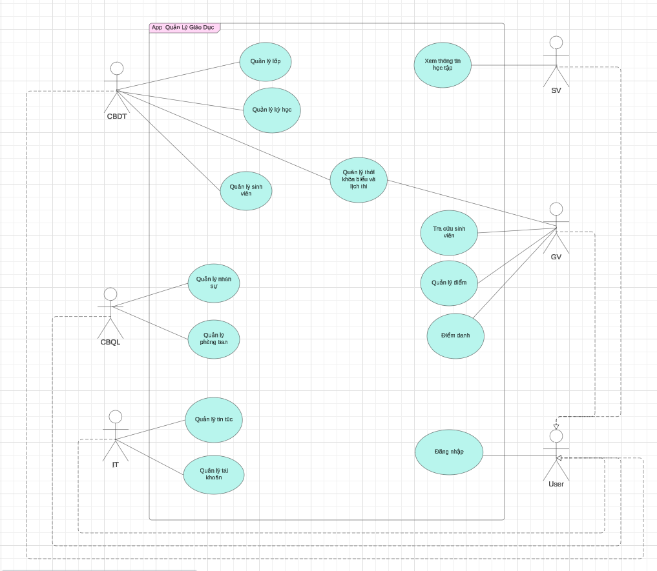

### Sơ đồ Use case chi tiết

* 1. Use case xem thông tin học tập

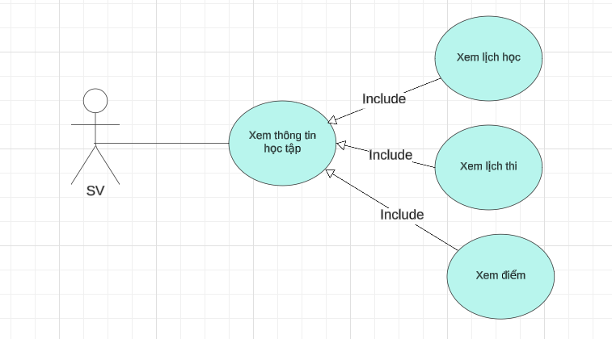

* 1. Use case quản lý sinh viên

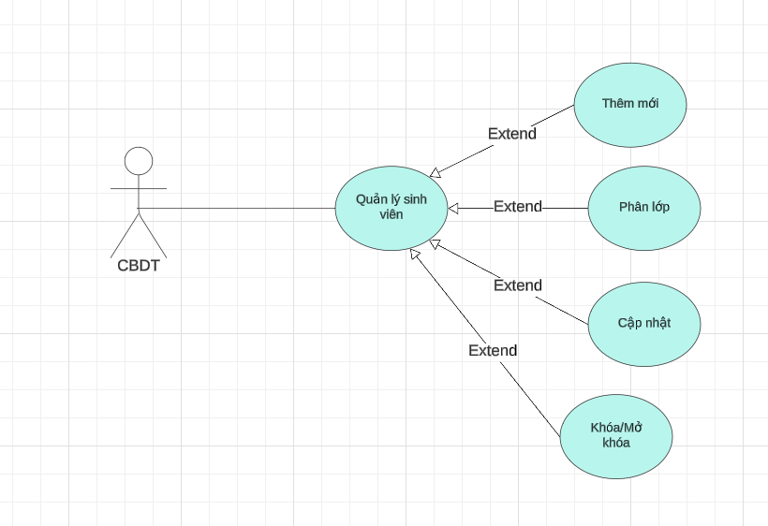

* 1. Use case quản lý lớp

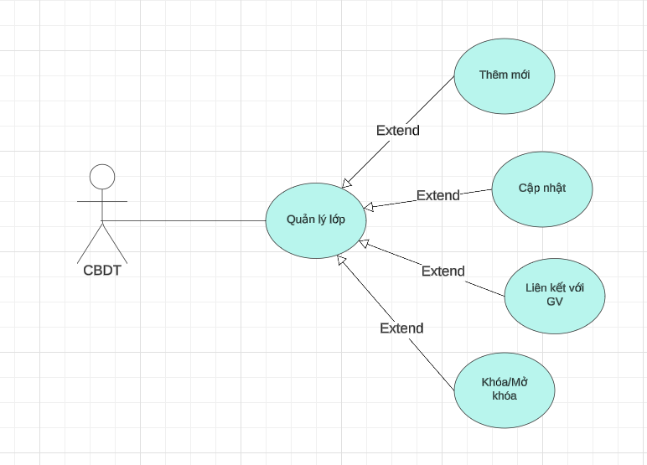

* 1. Use case quản lý kỳ học

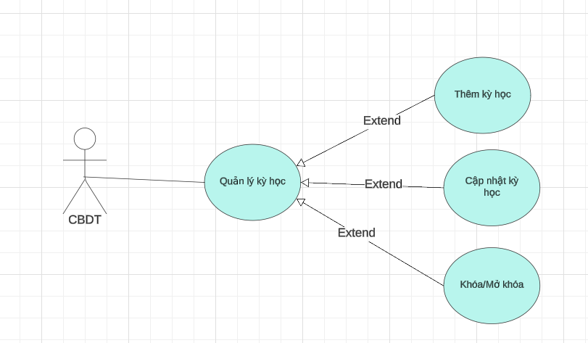

* 1. Use case quản lý môn học

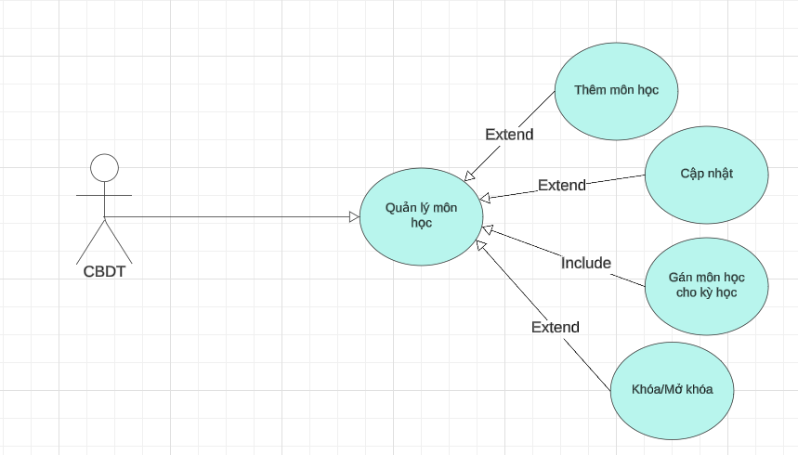

* 1. Use case quản lý thời khóa biểu và lịch thi

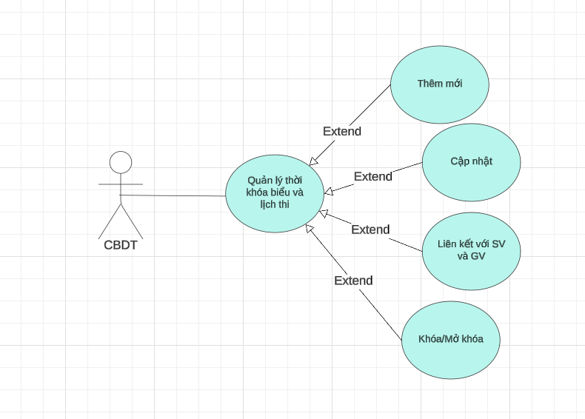

* 1. Use case quản lý nhân sự

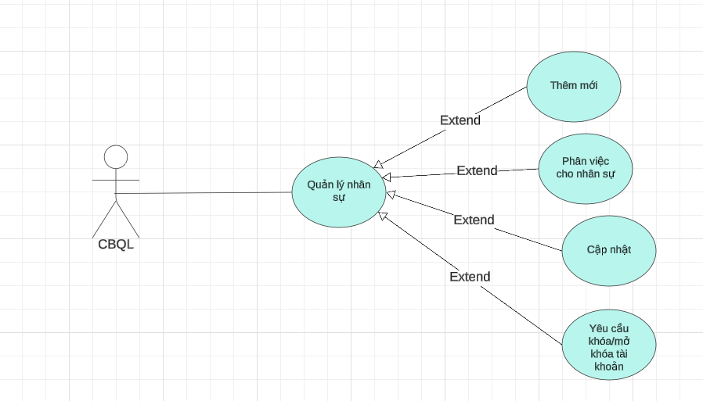

* 1. Use case quản lý phòng ban

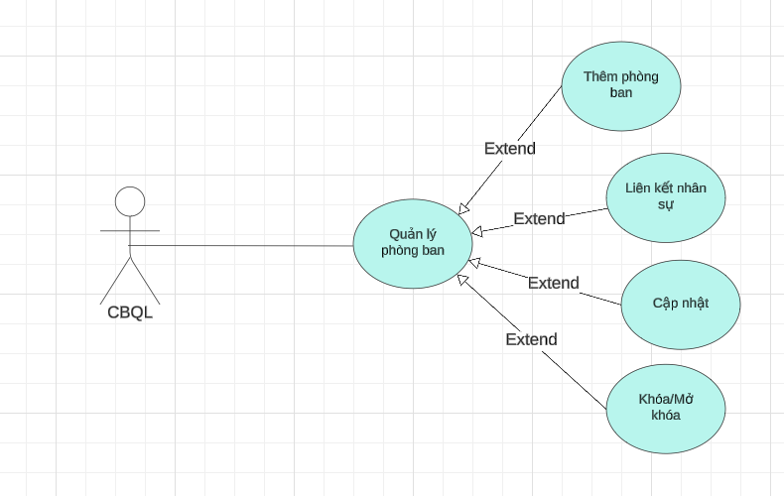

* 1. Use case quản lý điểm

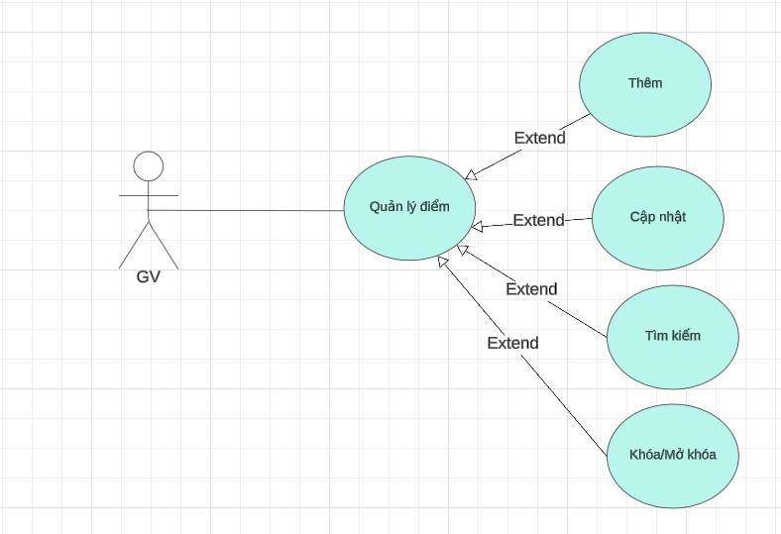

* 1. Use case điểm danh

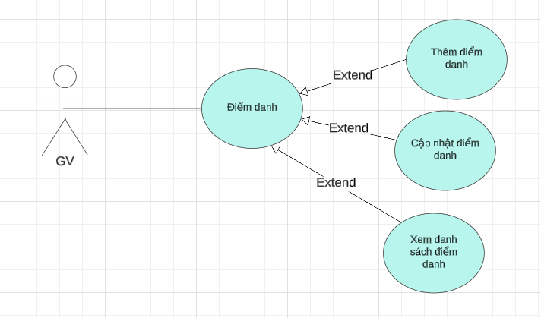

* 1. Use case tra cứu sinh viên

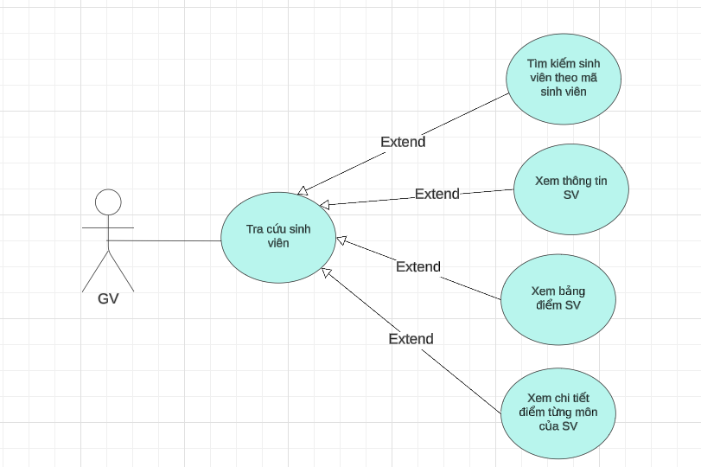

* 1. Use case quản lý tin tức

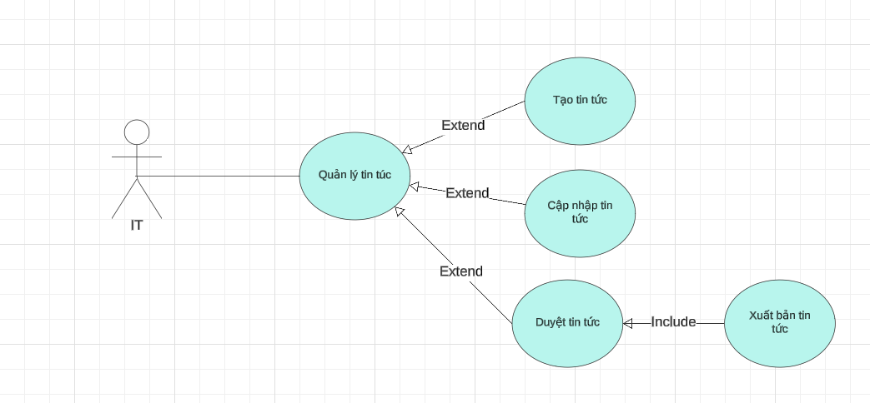

* 1. Use case quản lý tài khoản

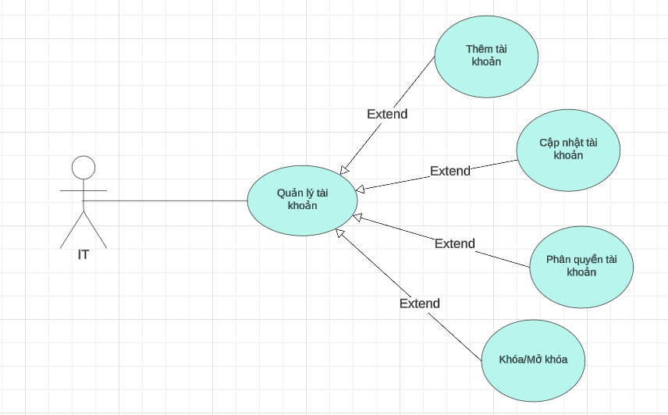

* 1. Use case đăng nhập

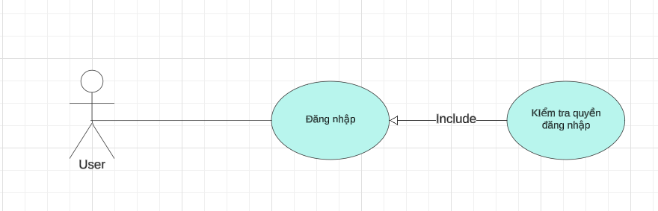

### Danh sách Actor

|  |  |  |
| --- | --- | --- |
| **#** | **Actor Name** | **Definition & Interests** |
| 1 | IT | Quản lý tài khoản người dùng, xử lý các vấn đề kỹ thuật và bảo mật dữ liệu. |
| 2 | SV | Xem thông tin học tập, lịch học, lịch thi, điểm số |
| 3 | GV | Quản lý điểm sinh viên, tra cứu thông tin sinh viên, thực hiện điểm danh lớp học |
| 4 | CBQL | Quản lý nhân sự, phân công phòng ban |
| 5 | CBDT | Quản lý lớp học, kỳ học, sinh viên, và lịch trình giảng dạy, thi cử |

### Danh sách Use case

|  |  |  |  |
| --- | --- | --- | --- |
| **#** | **Code** | **Name** | **Brief Description** |
| 1 | UC01 | Login | Cho phép người dùng đăng nhập vào hệ thống. |
| 2 | UC02 | Quản lý tài khoản | IT có thể tạo, chỉnh sửa, và xóa tài khoản người dùng. |
| 3 | UC03 | Quản lý lớp học | CBDT có thể tạo, chỉnh sửa, xóa lớp học và phân công giảng viên. |
| 4 | UC04 | Quản lý kỳ học | CBDT có thể cập nhật thông tin về kỳ học. |
| 5 | UC05 | Quản lý sinh viên | CBDT có thể thêm, sửa, xóa thông tin sinh viên. |
| 6 | UC06 | |  | | --- | |  | | Quản lý lịch thi và thời khóa biểu | | CBDT có thể thêm mới, cập nhật, liên kết lịch cho sinh viên và giảng viên |
| 7 | UC07 | Quản lý điểm | Giáo viên có thể nhập, chỉnh sửa điểm sinh viên. |
| 8 | UC08 | Tra cứu sinh viên | Giáo viên có thể tìm kiếm thông tin sinh viên. |
| 9 | UC09 | Điểm danh | Giáo viên thực hiện điểm danh sinh viên trong lớp. |
| 10 | UC10 | Quản lý nhân sự | CBQL có thể quản lý thông tin nhân sự. |
| 11 | UC11 | Quản lý phòng ban | CBQL có thể phân công phòng ban cho nhân sự. |
| 12 | UC12 | Quản lý tin tức | IT có thể đăng và chỉnh sửa tin tức trên hệ thống. |
| 13 | UC13 | Xem thông tin học tập | Sinh viên có thể xem lịch học, lịch thi, điểm số. |

### Đặc tả Use case

|  |  |
| --- | --- |
| **Name** | **Xem thông tin học tập** |
| Description | Cho phép sinh viên xem thông tin học tập của họ, bao gồm lịch học, lịch thi và điểm số. |
| Actor | SV (Sinh viên) |
| Pre-condition | Sinh viên đã đăng nhập thành công vào hệ thống. |
| Post condition | Hiển thị giao diện cho phép sinh viên chọn xem lịch học, lịch thi hoặc điểm số. |
| Error situations | Kết nối mạng bị gián đoạn, hệ thống gặp lỗi và không thể truy xuất dữ liệu, không tìm thấy thông tin học tập của sinh viên. |
| System state in error situations | "Lỗi hệ thống, vui lòng thử lại sau", "Không tìm thấy thông tin học tập của bạn". |

|  |  |
| --- | --- |
| **Name** | **Xem lịch học (Include "Xem thông tin học tập")** |
| Description | Hiển thị lịch học của sinh viên. |
| Actor | SV (Sinh viên) |
| Pre-condition | Sinh viên đã chọn chức năng "Xem lịch học" từ giao diện "Xem thông tin học tập". |
| Post condition | Hiển thị lịch học chi tiết của sinh viên (ví dụ: môn học, thời gian, địa điểm, giảng viên). |
| Error situations | Không có lịch học nào được tìm thấy, lỗi truy xuất dữ liệu lịch học. |
| System state in error situations | "Không có lịch học cho kỳ này", "Lỗi khi tải lịch học, vui lòng thử lại sau." |

|  |  |
| --- | --- |
| **Name** | **Xem lịch thi (Include "Xem thông tin học tập")** |
| Description | Hiển thị lịch thi của sinh viên. |
| Actor | SV (Sinh viên) |
| Pre-condition | Sinh viên đã chọn chức năng "Xem lịch thi" từ giao diện "Xem thông tin học tập". |
| Post condition | Hiển thị lịch thi chi tiết của sinh viên (ví dụ: môn thi, ngày thi, giờ thi, phòng thi). |
| Error situations | Chưa có lịch thi nào được công bố, lỗi truy xuất dữ liệu lịch thi. |
| System state in error situations | "Chưa có lịch thi nào được công bố cho kỳ này.", "Lỗi khi tải lịch thi, vui lòng thử lại sau." |

|  |  |
| --- | --- |
| **Name** | **Xem điểm (Include "Xem thông tin học tập")** |
| Description | Hiển thị điểm số của sinh viên. |
| Actor | SV (Sinh viên) |
| Pre-condition | Sinh viên đã chọn chức năng "Xem điểm" từ giao diện "Xem thông tin học tập". |
| Post condition | Hiển thị bảng điểm của sinh viên (ví dụ: môn học, điểm quá trình, điểm thi, điểm tổng kết). |
| Error situations | Điểm chưa được cập nhật, lỗi truy xuất dữ liệu điểm. |
| System state in error situations | "Điểm của bạn chưa được cập nhật.", "Lỗi khi tải điểm, vui lòng thử lại sau." |

|  |  |
| --- | --- |
| **Name** | **Quản lý sinh viên** |
| Description | Cho phép Cán bộ đào tạo (CBĐT) quản lý thông tin sinh viên, bao gồm thêm sinh viên mới, phân lớp, cập nhật thông tin và khóa/mở khóa tài khoản sinh viên. |
| Actor | CBĐT (Cán bộ đào tạo) |
| Pre-condition | CBĐT đã đăng nhập thành công vào hệ thống. |
| Post condition | Hệ thống hiển thị giao diện cho phép CBĐT thực hiện các tác vụ quản lý sinh viên khác nhau. |
| Error situations | Mất kết nối mạng, lỗi hệ thống ngăn chặn truy cập dữ liệu, CBĐT không có quyền thực hiện thao tác. |
| System state in error situations | "Không thể kết nối đến máy chủ", "Lỗi hệ thống, vui lòng thử lại sau". |

|  |  |
| --- | --- |
| **Name** | **Thêm mới (Extend"Quản lý sinh viên")** |
| Description | Cho phép CBĐT thêm hồ sơ sinh viên mới vào hệ thống. |
| Actor | CBĐT (Cán bộ đào tạo) |
| Pre-condition | CBĐT đang ở giao diện "Quản lý sinh viên", CBĐT đã chọn tùy chọn "Thêm mới". |
| Post condition | Hệ thống hiển thị một biểu mẫu để nhập thông tin sinh viên mới. Sau khi gửi thành công, hồ sơ sinh viên mới được thêm vào hệ thống. |
| Error situations | Thiếu hoặc nhập không hợp lệ các trường bắt buộc, mã sinh viên bị trùng lặp, lỗi kết nối cơ sở dữ liệu. |
| System state in error situations | "Mã sinh viên là bắt buộc", "Định dạng email không hợp lệ."  "Mã sinh viên đã tồn tại." |

|  |  |
| --- | --- |
| **Name** | **Phân lớp (Extend "Quản lý sinh viên")** |
| Description | Cho phép CBĐT gán sinh viên vào các lớp |
| Actor | CBĐT (Cán bộ đào tạo) |
| Pre-condition | CBĐT đang ở giao diện "Quản lý sinh viên", CBĐT đã chọn tùy chọn "Phân lớp". |
| Post condition | Hệ thống hiển thị danh sách sinh viên và các lớp có sẵn. Sau khi gán thành công, thông tin lớp học của sinh viên được cập nhật trong hệ thống. |
| Error situations | Chọn lớp không hợp lệ, sinh viên đã nằm trong một lớp khác, lỗi kết nối cơ sở dữ liệu. |
| System state in error situations | "Lớp không hợp lệ", "Sinh viên đã được gán vào một lớp khác."  "Lỗi cơ sở dữ liệu: Không thể gán sinh viên vào lớp." |

|  |  |
| --- | --- |
| **Name** | **Cập nhật (Extend "Quản lý sinh viên")** |
| Description | Cho phép CBĐT cập nhật thông tin của sinh viên hiện có trong hệ thống. |
| Actor | CBĐT (Cán bộ đào tạo) |
| Pre-condition | CBĐT đang ở giao diện "Quản lý sinh viên", CBĐT đã chọn tùy chọn "Cập nhật", CBĐT đã chọn một sinh viên cụ thể để cập nhật. |
| Post condition | Hệ thống hiển thị biểu mẫu chứa thông tin hiện tại của sinh viên. Sau khi chỉnh sửa và gửi thành công, thông tin sinh viên được cập nhật trong hệ thống. |
| Error situations | Thiếu hoặc nhập không hợp lệ các trường bắt buộc, lỗi kết nối cơ sở dữ liệu. |
| System state in error situations | "Các trường bắt buộc không được để trống", "Định dạng số điện thoại không hợp lệ."  "Lỗi cơ sở dữ liệu: Không thể cập nhật thông tin sinh viên." |

|  |  |
| --- | --- |
| **Name** | **Khóa/Mở khóa (Extend "Quản lý sinh viên")** |
| Description | Cho phép CBĐT khóa hoặc mở khóa tài khoản của sinh viên. |
| Actor | CBĐT (Cán bộ đào tạo) |
| Pre-condition | CBĐT đang ở giao diện "Quản lý sinh viên", CBĐT đã chọn tùy chọn "Khóa/Mở khóa", CBĐT đã chọn một sinh viên cụ thể để khóa/mở khóa. |
| Post condition | Tài khoản của sinh viên được khóa hoặc mở khóa. Hệ thống hiển thị thông báo xác nhận. |
| Error situations | Lỗi kết nối cơ sở dữ liệu. |
| System state in error situations | "Lỗi cơ sở dữ liệu: Không thể khóa/mở khóa tài khoản.", "Không có quyền thực hiện thao tác này". |
| **Name** | **Quản lý lớp** |
| Description | Cho phép CBĐT (Cán bộ đào tạo) quản lý thông tin về các lớp học, bao gồm thêm lớp mới, cập nhật thông tin lớp, liên kết giảng viên với lớp, và khóa/mở khóa lớp. |
| Actor | CBĐT (Cán bộ đào tạo) |
| Pre-condition | CBĐT đã đăng nhập thành công vào hệ thống. |
| Post condition | Hệ thống cung cấp giao diện cho phép CBĐT thực hiện các tác vụ quản lý lớp khác nhau. |
| Error situations | Mất kết nối mạng.\, lỗi hệ thống ngăn chặn truy cập dữ liệu. CBĐT không có quyền thực hiện thao tác. |
| System state in error situations | "Không thể kết nối đến máy chủ", "Lỗi hệ thống, vui lòng thử lại sau", "Bạn không có quyền thực hiện thao tác này." |

|  |  |
| --- | --- |
| **Name** | **Thêm mới (Extend "Quản lý lớp")** |
| Description | Cho phép CBĐT thêm các lớp học mới vào hệ thống. |
| Actor | CBĐT (Cán bộ đào tạo) |
| Pre-condition | CBĐT đang ở giao diện "Quản lý lớp". CBĐT đã chọn tùy chọn "Thêm mới". |
| Post condition | Hệ thống hiển thị biểu mẫu để nhập thông tin lớp học mới. Sau khi gửi thành công, lớp học mới được thêm vào hệ thống. |
| Error situations | Thiếu hoặc nhập không hợp lệ các trường bắt buộc, mã lớp bị trùng lặp, lỗi kết nối cơ sở dữ liệu. |
| System state in error situations | "Mã lớp là bắt buộc", "Tên lớp không hợp lệ.", "Mã lớp đã tồn tại." |

|  |  |
| --- | --- |
| **Name** | **Cập nhật (Extend "Quản lý lớp")** |
| Description | Cho phép CBĐT cập nhật thông tin cho các lớp học đã có trong hệ thống. |
| Actor | CBĐT (Cán bộ đào tạo) |
| Pre-condition | CBĐT đang ở giao diện "Quản lý lớp". CBĐT đã chọn tùy chọn "Cập nhật". CBĐT đã chọn một lớp học cụ thể để cập nhật. |
| Post condition | Hệ thống hiển thị biểu mẫu chứa thông tin hiện tại của lớp học. Sau khi chỉnh sửa và gửi thành công, thông tin lớp học được cập nhật trong hệ thống. |
| Error situations | Thiếu hoặc nhập không hợp lệ các trường bắt buộc, lỗi kết nối cơ sở dữ liệu. |
| System state in error situations | "Các trường bắt buộc không được để trống", "Số lượng sinh viên tối đa không hợp lệ.", "Lỗi cơ sở dữ liệu: Không thể cập nhật thông tin lớp học." |

|  |  |
| --- | --- |
| **Name** | **Liên kết với GV (Extend "Quản lý lớp")** |
| Description | Cho phép CBĐT liên kết giảng viên với một hoặc nhiều lớp học.. |
| Actor | CBĐT (Cán bộ đào tạo) |
| Pre-condition | CBĐT đang ở giao diện "Quản lý lớp". CBĐT đã chọn tùy chọn "Liên kết với GV". Đã có danh sách giảng viên và danh sách lớp học trong hệ thống. |
| Post condition | Giảng viên được liên kết với lớp học đã chọn, thông tin liên kết được lưu trong hệ thống. |
| Error situations | Không tìm thấy giảng viên hoặc lớp học, giảng viên đã được liên kết với lớp học đó, lỗi kết nối cơ sở dữ liệu. |
| System state in error situations | "Không tìm thấy giảng viên", "Lớp học không tồn tại", "Giảng viên đã được liên kết với lớp học này." |

|  |  |
| --- | --- |
| **Name** | **Khóa/Mở khóa (Extend "Quản lý lớp")** |
| Description | Cho phép CBĐT khóa hoặc mở khóa một lớp học. Khi lớp bị khóa, có thể ngăn chặn các hoạt động như đăng ký hoặc hủy đăng ký học. |
| Actor | CBĐT (Cán bộ đào tạo) |
| Pre-condition | CBĐT đang ở giao diện "Quản lý lớp". CBĐT đã chọn tùy chọn "Khóa/Mở khóa". CBĐT đã chọn một lớp học cụ thể để khóa/mở khóa. |
| Post condition | Lớp học được khóa hoặc mở khóa, hệ thống hiển thị thông báo xác nhận. |
| Error situations | Lỗi kết nối cơ sở dữ liệu. |
| System state in error situations | "Lỗi cơ sở dữ liệu: Không thể khóa/mở khóa lớp học.", "Không có quyền thực hiện thao tác này". |

|  |  |
| --- | --- |
| **Name** | **Quản lý kỳ học** |
| Description | Cho phép CBĐT (Cán bộ đào tạo) quản lý thông tin về các kỳ học, bao gồm thêm kỳ học mới, cập nhật thông tin kỳ học và khóa/mở khóa kỳ học. |
| Actor | CBĐT (Cán bộ đào tạo) |
| Pre-condition | CBĐT đã đăng nhập thành công vào hệ thống. |
| Post condition | Hệ thống cung cấp giao diện cho phép CBĐT thực hiện các tác vụ quản lý kỳ học khác nhau. |
| Error situations | Mất kết nối mạng, lỗi hệ thống ngăn chặn truy cập dữ liệu. CBĐT không có quyền thực hiện thao tác. |
| System state in error situations | "Không thể kết nối đến máy chủ", "Lỗi hệ thống, vui lòng thử lại sau", "Bạn không có quyền thực hiện thao tác này." |

|  |  |
| --- | --- |
| **Name** | **Thêm kỳ học (Extend "Quản lý kỳ học")** |
| Description | Cho phép CBĐT thêm các kỳ học mới vào hệ thống. |
| Actor | CBĐT (Cán bộ đào tạo) |
| Pre-condition | CBĐT đang ở giao diện "Quản lý kỳ học". CBĐT đã chọn tùy chọn "Thêm kỳ học". |
| Post condition | Hệ thống hiển thị biểu mẫu để nhập thông tin kỳ học mới (ví dụ: tên kỳ học, năm học, ngày bắt đầu, ngày kết thúc). Sau khi gửi thành công, kỳ học mới được thêm vào hệ thống. |
| Error situations | Thiếu hoặc nhập không hợp lệ các trường bắt buộc, tên kỳ học bị trùng lặp, ngày bắt đầu và ngày kết thúc không hợp lệ, lỗi kết nối cơ sở dữ liệu. |
| System state in error situations | "Tên kỳ học là bắt buộc", "Định dạng ngày không hợp lệ.", "Tên kỳ học đã tồn tại.", "Ngày bắt đầu phải trước ngày kết thúc." |

|  |  |
| --- | --- |
| **Name** | **Cập nhật kỳ học (Extend "Quản lý kỳ học")** |
| Description | Cho phép CBĐT cập nhật thông tin cho các kỳ học đã có trong hệ thống. |
| Actor | CBĐT (Cán bộ đào tạo) |
| Pre-condition | CBĐT đang ở giao diện "Quản lý kỳ học". CBĐT đã chọn tùy chọn "Cập nhật kỳ học". CBĐT đã chọn một kỳ học cụ thể để cập nhật. |
| Post condition | Hệ thống hiển thị biểu mẫu chứa thông tin hiện tại của kỳ học. Sau khi chỉnh sửa và gửi thành công, thông tin kỳ học được cập nhật trong hệ thống. |
| Error situations | Thiếu hoặc nhập không hợp lệ các trường bắt buộc, ngày bắt đầu và ngày kết thúc không hợp lệ, lỗi kết nối cơ sở dữ liệu. |
| System state in error situations | "Các trường bắt buộc không được để trống", "Định dạng ngày không hợp lệ.", "Ngày bắt đầu phải trước ngày kết thúc." |

|  |  |
| --- | --- |
| **Name** | **Khóa/Mở khóa (Extend "Quản lý kỳ học")** |
| Description | Cho phép CBĐT khóa hoặc mở khóa một kỳ học. Khi kỳ học bị khóa, có thể ngăn chặn các hoạt động như đăng ký môn học hoặc nhập điểm. |
| Actor | CBĐT (Cán bộ đào tạo) |
| Pre-condition | CBĐT đang ở giao diện "Quản lý kỳ học". CBĐT đã chọn tùy chọn "Khóa/Mở khóa". CBĐT đã chọn một kỳ học cụ thể để khóa/mở khóa. |
| Post condition | Kỳ học được khóa hoặc mở khóa. Hệ thống hiển thị thông báo xác nhận. |
| Error situations | Lỗi kết nối cơ sở dữ liệu. |
| System state in error situations | "Lỗi cơ sở dữ liệu: Không thể khóa/mở khóa kỳ học."Hiển thị thông báo "Không có quyền thực hiện thao tác này". |

|  |  |
| --- | --- |
| **Name** | **Quản lý môn học** |
| Description | Cho phép CBĐT (Cán bộ đào tạo) quản lý thông tin về các môn học, bao gồm thêm môn học mới, cập nhật thông tin môn học, gán môn học cho kỳ học, và khóa/mở khóa môn học. |
| Actor | CBĐT (Cán bộ đào tạo) |
| Pre-condition | CBĐT đã đăng nhập thành công vào hệ thống. |
| Post condition | Hệ thống cung cấp giao diện cho phép CBĐT thực hiện các tác vụ quản lý môn học khác nhau. |
| Error situations | Mất kết nối mạng. Lỗi hệ thống ngăn chặn truy cập dữ liệu. CBĐT không có quyền thực hiện thao tác. |
| System state in error situations | "Không thể kết nối đến máy chủ", "Lỗi hệ thống, vui lòng thử lại sau", "Bạn không có quyền thực hiện thao tác này." |

|  |  |
| --- | --- |
| **Name** | **Thêm môn học (Extend "Quản lý môn học")** |
| Description | Cho phép CBĐT thêm các môn học mới vào hệ thống. |
| Actor | CBĐT (Cán bộ đào tạo) |
| Pre-condition | CBĐT đang ở giao diện "Quản lý môn học". CBĐT đã chọn tùy chọn "Thêm môn học". |
| Post condition | Hệ thống hiển thị biểu mẫu để nhập thông tin môn học mới (ví dụ: mã môn học, tên môn học, số tín chỉ, mô tả). Sau khi gửi thành công, môn học mới được thêm vào hệ thống. |
| Error situations | Thiếu hoặc nhập không hợp lệ các trường bắt buộc. Mã môn học bị trùng lặp. Lỗi kết nối cơ sở dữ liệu. |
| System state in error situations | "Mã môn học là bắt buộc", "Số tín chỉ phải là một số nguyên." "Mã môn học đã tồn tại." |

|  |  |
| --- | --- |
| **Name** | **Cập nhật (Extend "Quản lý môn học")** |
| Description | Cho phép CBĐT cập nhật thông tin cho các môn học đã có trong hệ thống. |
| Actor | CBĐT (Cán bộ đào tạo) |
| Pre-condition | CBĐT đang ở giao diện "Quản lý môn học". CBĐT đã chọn tùy chọn "Cập nhật". CBĐT đã chọn một môn học cụ thể để cập nhật. |
| Post condition | Hệ thống hiển thị biểu mẫu chứa thông tin hiện tại của môn học. Sau khi chỉnh sửa và gửi thành công, thông tin môn học được cập nhật trong hệ thống. |
| Error situations | Thiếu hoặc nhập không hợp lệ các trường bắt buộc. Lỗi kết nối cơ sở dữ liệu. |
| System state in error situations | "Các trường bắt buộc không được để trống", "Số tín chỉ phải là một số nguyên.", "Lỗi cơ sở dữ liệu: Không thể cập nhật thông tin môn học." |

|  |  |
| --- | --- |
| **Name** | **Gán môn học cho kỳ học (Include "Quản lý môn học")** |
| Description | Cho phép CBĐT gán các môn học vào một kỳ học cụ thể. |
| Actor | CBĐT (Cán bộ đào tạo) |
| Pre-condition | CBĐT đang ở giao diện "Quản lý môn học". CBĐT đã chọn tùy chọn "Gán môn học cho kỳ học". Đã có sẵn danh sách các môn học và các kỳ học trong hệ thống. |
| Post condition | Môn học được gán cho kỳ học đã chọn. Thông tin này được lưu trong hệ thống. |
| Error situations | Kỳ học không tồn tại. Môn học đã được gán cho kỳ học. Lỗi kết nối cơ sở dữ liệu. |
| System state in error situations | "Kỳ học không tồn tại", "Môn học đã được gán cho kỳ học này.", "Lỗi cơ sở dữ liệu: Không thể gán môn học cho kỳ học." |

|  |  |
| --- | --- |
| **Name** | **Khóa/Mở khóa (Extend "Quản lý môn học")** |
| Description | Cho phép CBĐT khóa hoặc mở khóa một môn học. Khi môn học bị khóa, có thể ngăn chặn các hoạt động như đăng ký môn học hoặc chỉnh sửa thông tin môn học. |
| Actor | CBĐT (Cán bộ đào tạo) |
| Pre-condition | CBĐT đang ở giao diện "Quản lý môn học". CBĐT đã chọn tùy chọn "Khóa/Mở khóa". CBĐT đã chọn một môn học cụ thể để khóa/mở khóa. |
| Post condition | Môn học được khóa hoặc mở khóa. Hệ thống hiển thị thông báo xác nhận. |
| Error situations | Lỗi kết nối cơ sở dữ liệu. |
| System state in error situations | "Lỗi cơ sở dữ liệu: Không thể khóa/mở khóa môn học."  Hiển thị thông báo "Không có quyền thực hiện thao tác này". |

|  |  |
| --- | --- |
| **Name** | **Quản lý thời khóa biểu và lịch thi** |
| Description | Cho phép CBĐT (Cán bộ đào tạo) quản lý thông tin về thời khóa biểu và lịch thi, bao gồm thêm mới, cập nhật, liên kết với sinh viên (SV) và giảng viên (GV), và khóa/mở khóa. |
| Actor | CBĐT (Cán bộ đào tạo) |
| Pre-condition | CBĐT đã đăng nhập thành công vào hệ thống. |
| Post condition | Hệ thống cung cấp giao diện cho phép CBĐT thực hiện các tác vụ quản lý thời khóa biểu và lịch thi khác nhau. |
| Error situations | Mất kết nối mạng. Lỗi hệ thống ngăn chặn truy cập dữ liệu. CBĐT không có quyền thực hiện thao tác. |
| System state in error situations | "Không thể kết nối đến máy chủ", "Lỗi hệ thống, vui lòng thử lại sau", "Bạn không có quyền thực hiện thao tác này." |

|  |  |
| --- | --- |
| **Name** | **Thêm mới (Extend "Quản lý thời khóa biểu và lịch thi")** |
| Description | Cho phép CBĐT thêm mới các mục thời khóa biểu hoặc lịch thi. |
| Actor | CBĐT (Cán bộ đào tạo) |
| Pre-condition | CBĐT đang ở giao diện "Quản lý thời khóa biểu và lịch thi". CBĐT đã chọn tùy chọn "Thêm mới". |
| Post condition | Hệ thống hiển thị biểu mẫu để nhập thông tin thời khóa biểu hoặc lịch thi mới. Sau khi gửi thành công, mục thời khóa biểu hoặc lịch thi mới được thêm vào hệ thống. |
| Error situations | Thiếu hoặc nhập không hợp lệ các trường bắt buộc (ví dụ: môn học, thời gian, địa điểm, phòng thi). Thời gian bị trùng lặp với các mục đã có. Lỗi kết nối cơ sở dữ liệu. |
| System state in error situations | "Môn học là bắt buộc", "Thời gian không hợp lệ."  "Thời gian này đã bị trùng, vui lòng chọn thời gian khác". |

|  |  |
| --- | --- |
| **Name** | **Cập nhật (Extend "Quản lý thời khóa biểu và lịch thi")** |
| Description | Cho phép CBĐT cập nhật thông tin cho các mục thời khóa biểu hoặc lịch thi đã có trong hệ thống. |
| Actor | CBĐT (Cán bộ đào tạo) |
| Pre-condition | CBĐT đang ở giao diện "Quản lý thời khóa biểu và lịch thi". CBĐT đã chọn tùy chọn "Cập nhật". CBĐT đã chọn một mục cụ thể để cập nhật. |
| Post condition | Hệ thống hiển thị biểu mẫu chứa thông tin hiện tại của mục. Sau khi chỉnh sửa và gửi thành công, thông tin được cập nhật trong hệ thống. |
| Error situations | Thiếu hoặc nhập không hợp lệ các trường bắt buộc. Thời gian bị trùng lặp với các mục đã có. Lỗi kết nối cơ sở dữ liệu. |
| System state in error situations | Hiển thị thông báo lỗi. |

|  |  |
| --- | --- |
| **Name** | **Liên kết với SV và GV (Extend "Quản lý thời khóa biểu và lịch thi")** |
| Description | Cho phép CBĐT liên kết thời khóa biểu hoặc lịch thi với sinh viên và giảng viên tương ứng. Ví dụ, gán giảng viên phụ trách cho một môn học trong thời khóa biểu, hoặc thông báo lịch thi cho sinh viên. |
| Actor | CBĐT (Cán bộ đào tạo) |
| Pre-condition | CBĐT đang ở giao diện "Quản lý thời khóa biểu và lịch thi". CBĐT đã chọn tùy chọn "Liên kết với SV và GV". Đã có danh sách sinh viên, giảng viên và các mục thời khóa biểu/lịch thi trong hệ thống. |
| Post condition | Thời khóa biểu/lịch thi được liên kết với sinh viên và giảng viên đã chọn. Thông tin được lưu trong hệ thống và thông báo có thể được gửi đến sinh viên và giảng viên. |
| Error situations | Không tìm thấy sinh viên hoặc giảng viên. Lỗi kết nối cơ sở dữ liệu. |
| System state in error situations | "Không tìm thấy sinh viên", "Lỗi cơ sở dữ liệu: Không thể liên kết." |

|  |  |
| --- | --- |
| **Name** | **Khóa/Mở khóa (Extend "Quản lý thời khóa biểu và lịch thi")** |
| Description | Cho phép CBĐT khóa hoặc mở khóa một mục thời khóa biểu hoặc lịch thi. Khi một mục bị khóa, nó có thể không được chỉnh sửa hoặc hiển thị cho sinh viên. |
| Actor | CBĐT (Cán bộ đào tạo) |
| Pre-condition | CBĐT đang ở giao diện "Quản lý thời khóa biểu và lịch thi". CBĐT đã chọn tùy chọn "Khóa/Mở khóa". CBĐT đã chọn một mục cụ thể để khóa/mở khóa. |
| Post condition | Mục thời khóa biểu/lịch thi được khóa hoặc mở khóa. Hệ thống hiển thị thông báo xác nhận. |
| Error situations | Lỗi kết nối cơ sở dữ liệu. |
| System state in error situations | "Lỗi cơ sở dữ liệu: Không thể khóa/mở khóa mục này.", "Không có quyền thực hiện thao tác này". |

|  |  |
| --- | --- |
| **Name** | **Quản lý nhân sự** |
| Description | Cho phép CBQL (Cán bộ quản lý) thực hiện các tác vụ quản lý nhân sự, bao gồm thêm mới, phân việc, cập nhật và yêu cầu khóa/mở khóa tài khoản. |
| Actor | CBQL (Cán bộ quản lý) |
| Pre-condition | CBQL đã đăng nhập thành công vào hệ thống. |
| Post condition | Hệ thống cung cấp giao diện cho phép CBQL thực hiện các tác vụ quản lý nhân sự. |
| Error situations | Mất kết nối mạng. Lỗi hệ thống ngăn chặn truy cập dữ liệu. CBQL không có quyền thực hiện thao tác. |
| System state in error situations | "Không thể kết nối đến máy chủ", "Lỗi hệ thống, vui lòng thử lại sau", "Bạn không có quyền thực hiện thao tác này." |

|  |  |
| --- | --- |
| **Name** | **Thêm mới (Extend "Quản lý nhân sự")** |
| Description | Cho phép CBQL thêm mới hồ sơ nhân viên vào hệ thống. |
| Actor | CBQL (Cán bộ quản lý) |
| Pre-condition | CBQL đang ở giao diện "Quản lý nhân sự". CBQL đã chọn tùy chọn "Thêm mới". |
| Post condition | Hệ thống hiển thị biểu mẫu để nhập thông tin nhân viên mới (ví dụ: họ tên, ngày sinh, địa chỉ, vị trí công việc, phòng ban). Sau khi gửi thành công, hồ sơ nhân viên mới được thêm vào hệ thống. |
| Error situations | Thiếu hoặc nhập không hợp lệ các trường bắt buộc. Mã nhân viên bị trùng lặp. Lỗi kết nối cơ sở dữ liệu. |
| System state in error situations | "Họ tên là bắt buộc", "Định dạng email không hợp lệ."  "Mã nhân viên đã tồn tại." |
| **Name** | **Phân việc cho nhân sự (Extend "Quản lý nhân sự")** |
| Description | Cho phép CBQL giao việc cho các nhân viên. |
| Actor | CBQL (Cán bộ quản lý) |
| Pre-condition | CBQL đang ở giao diện "Quản lý nhân sự". CBQL đã chọn tùy chọn "Phân việc cho nhân sự". Đã có danh sách nhân viên và danh sách các công việc cần giao. |
| Post condition | Công việc được giao cho nhân viên đã chọn. Thông tin về việc giao việc được lưu trong hệ thống. |
| Error situations | Không tìm thấy nhân viên hoặc công việc. Lỗi kết nối cơ sở dữ liệu. |
| System state in error situations | "Không tìm thấy nhân viên", "Công việc không tồn tại", "Lỗi cơ sở dữ liệu: Không thể giao việc." |

|  |  |
| --- | --- |
| **Name** | **Cập nhật (Extend "Quản lý nhân sự")** |
| Description | Cho phép CBQL cập nhật thông tin cho các hồ sơ nhân viên đã có trong hệ thống. |
| Actor | CBQL (Cán bộ quản lý) |
| Pre-condition | CBQL đang ở giao diện "Quản lý nhân sự". CBQL đã chọn tùy chọn "Cập nhật". CBQL đã chọn một nhân viên cụ thể để cập nhật. |
| Post condition | Hệ thống hiển thị biểu mẫu chứa thông tin hiện tại của nhân viên. Sau khi chỉnh sửa và gửi thành công, thông tin nhân viên được cập nhật trong hệ thống. |
| Error situations | Thiếu hoặc nhập không hợp lệ các trường bắt buộc. Lỗi kết nối cơ sở dữ liệu. |
| System state in error situations | Hiển thị thông báo lỗi. |

|  |  |
| --- | --- |
| **Name** | **Yêu cầu khóa/mở khóa tài khoản (Extend "Quản lý nhân sự")** |
| Description | Cho phép CBQL gửi yêu cầu khóa hoặc mở khóa tài khoản của một nhân viên. Yêu cầu này có thể cần phê duyệt từ một cấp quản lý cao hơn. |
| Actor | CBQL (Cán bộ quản lý) |
| Pre-condition | CBQL đang ở giao diện "Quản lý nhân sự". CBQL đã chọn tùy chọn "Yêu cầu khóa/mở khóa tài khoản". CBQL đã chọn một nhân viên cụ thể để gửi yêu cầu. |
| Post condition | Yêu cầu khóa/mở khóa tài khoản được gửi đến hệ thống và có thể cần quy trình phê duyệt. Hệ thống hiển thị thông báo xác nhận đã gửi yêu cầu. |
| Error situations | Lỗi kết nối cơ sở dữ liệu. Không có quyền thực hiện thao tác này. |
| System state in error situations | "Lỗi cơ sở dữ liệu: Không thể gửi yêu cầu.". Hiển thị thông báo "Không có quyền thực hiện thao tác này" |

|  |  |
| --- | --- |
| **Name** | **Quản lý phòng ban** |
| Description | Cho phép CBQL (Cán bộ quản lý) thực hiện các tác vụ quản lý phòng ban, bao gồm thêm phòng ban mới, liên kết nhân sự với phòng ban, cập nhật thông tin phòng ban và khóa/mở khóa phòng ban. |
| Actor | CBQL (Cán bộ quản lý) |
| Pre-condition | CBQL đã đăng nhập thành công vào hệ thống. |
| Post condition | Hệ thống cung cấp giao diện cho phép CBQL thực hiện các tác vụ quản lý phòng ban. |
| Error situations | Mất kết nối mạng. Lỗi hệ thống ngăn chặn truy cập dữ liệu. CBQL không có quyền thực hiện thao tác. |
| System state in error situations | "Không thể kết nối đến máy chủ", "Lỗi hệ thống, vui lòng thử lại sau", "Bạn không có quyền thực hiện thao tác này." |

|  |  |
| --- | --- |
| **Name** | **Thêm phòng ban (Extend "Quản lý phòng ban")** |
| Description | Cho phép CBQL thêm mới thông tin phòng ban vào hệ thống. |
| Actor | CBQL (Cán bộ quản lý) |
| Pre-condition | CBQL đang ở giao diện "Quản lý phòng ban". CBQL đã chọn tùy chọn "Thêm phòng ban". |
| Post condition | Hệ thống hiển thị biểu mẫu để nhập thông tin phòng ban mới (ví dụ: tên phòng ban, mã phòng ban, mô tả). Sau khi gửi thành công, thông tin phòng ban mới được thêm vào hệ thống. |
| Error situations | Thiếu hoặc nhập không hợp lệ các trường bắt buộc. Mã phòng ban bị trùng lặp. Lỗi kết nối cơ sở dữ liệu. |
| System state in error situations | "Tên phòng ban là bắt buộc", "Mã phòng ban đã tồn tại.", "Lỗi cơ sở dữ liệu: Không thể thêm phòng ban." |

|  |  |
| --- | --- |
| **Name** | **Liên kết nhân sự (Extend "Quản lý phòng ban")** |
| Description | Cho phép CBQL liên kết nhân viên hiện có với một phòng ban. |
| Actor | CBQL (Cán bộ quản lý) |
| Pre-condition | CBQL đang ở giao diện "Quản lý phòng ban". CBQL đã chọn tùy chọn "Liên kết nhân sự". Đã có danh sách nhân viên và danh sách phòng ban trong hệ thống. |
| Post condition | Nhân viên được liên kết với phòng ban đã chọn. Thông tin liên kết được lưu trong hệ thống. |
| Error situations | Không tìm thấy nhân viên hoặc phòng ban. Nhân viên đã được liên kết với phòng ban đó. Lỗi kết nối cơ sở dữ liệu. |
| System state in error situations | "Không tìm thấy nhân viên", "Phòng ban không tồn tại", "Nhân viên đã thuộc phòng ban này.", "Lỗi cơ sở dữ liệu: Không thể liên kết nhân viên với phòng ban." |

|  |  |
| --- | --- |
| **Name** | **Cập nhật (Extend "Quản lý phòng ban")** |
| Description | Cho phép CBQL cập nhật thông tin cho các phòng ban đã có trong hệ thống. |
| Actor | CBQL (Cán bộ quản lý) |
| Pre-condition | CBQL đang ở giao diện "Quản lý phòng ban". CBQL đã chọn tùy chọn "Cập nhật". CBQL đã chọn một phòng ban cụ thể để cập nhật. |
| Post condition | Hệ thống hiển thị biểu mẫu chứa thông tin hiện tại của phòng ban. Sau khi chỉnh sửa và gửi thành công, thông tin phòng ban được cập nhật trong hệ thống. |
| Error situations | Thiếu hoặc nhập không hợp lệ các trường bắt buộc. Lỗi kết nối cơ sở dữ liệu. |
| System state in error situations | Hiển thị thông báo lỗi. |

|  |  |
| --- | --- |
| **Name** | **Khóa/Mở khóa (Extend "Quản lý phòng ban")** |
| Description | Cho phép CBQL khóa hoặc mở khóa một phòng ban. |
| Actor | CBQL (Cán bộ quản lý) |
| Pre-condition | CBQL đang ở giao diện "Quản lý phòng ban". CBQL đã chọn tùy chọn "Khóa/Mở khóa". CBQL đã chọn một phòng ban cụ thể để khóa/mở khóa. |
| Post condition | Phòng ban được khóa hoặc mở khóa. Hệ thống hiển thị thông báo xác nhận. |
| Error situations | Lỗi kết nối cơ sở dữ liệu. |
| System state in error situations | "Lỗi cơ sở dữ liệu: Không thể khóa/mở khóa phòng ban.", "Không có quyền thực hiện thao tác này". |

|  |  |
| --- | --- |
| **Name** | **Quản lý điểm** |
| Description | Cho phép GV (Giảng viên) thực hiện các tác vụ quản lý điểm của sinh viên, bao gồm thêm mới, cập nhật, tìm kiếm và khóa/mở khóa. |
| Actor | GV (Giảng viên) |
| Pre-condition | GV đã đăng nhập thành công vào hệ thống. |
| Post condition | Hệ thống cung cấp giao diện cho phép GV thực hiện các tác vụ quản lý điểm. |
| Error situations | Mất kết nối mạng. Lỗi hệ thống ngăn chặn truy cập dữ liệu. GV không có quyền thực hiện thao tác. |
| System state in error situations | "Không thể kết nối đến máy chủ", "Lỗi hệ thống, vui lòng thử lại sau", "Bạn không có quyền thực hiện thao tác này." |

|  |  |
| --- | --- |
| **Name** | **Thêm (Extend "Quản lý điểm")** |
| Description | Cho phép GV thêm điểm cho sinh viên vào hệ thống. |
| Actor | GV (Giảng viên) |
| Pre-condition | GV đang ở giao diện "Quản lý điểm". GV đã chọn tùy chọn "Thêm". |
| Post condition | Hệ thống hiển thị biểu mẫu để nhập điểm cho sinh viên (ví dụ: danh sách sinh viên, các cột điểm thành phần, điểm thi). Sau khi gửi thành công, điểm của sinh viên được thêm vào hệ thống. |
| Error situations | Thiếu thông tin sinh viên hoặc điểm số. Điểm số không hợp lệ (ví dụ: vượt quá thang điểm). Lỗi kết nối cơ sở dữ liệu. |
| System state in error situations | "Chưa nhập điểm", "Điểm số phải nằm trong khoảng từ 0 đến 10". "Lỗi cơ sở dữ liệu: Không thể thêm điểm." |

|  |  |
| --- | --- |
| **Name** | **Cập nhật (Extend "Quản lý điểm")** |
| Description | Cho phép GV cập nhật điểm đã có của sinh viên trong hệ thống. |
| Actor | GV (Giảng viên) |
| Pre-condition | GV đang ở giao diện "Quản lý điểm". GV đã chọn tùy chọn "Cập nhật". GV đã chọn sinh viên và cột điểm cần cập nhật. |
| Post condition | Hệ thống hiển thị điểm hiện tại của sinh viên. Sau khi chỉnh sửa và gửi thành công, điểm của sinh viên được cập nhật trong hệ thống. |
| Error situations | Điểm số không hợp lệ. Lỗi kết nối cơ sở dữ liệu. |
| System state in error situations | Hiển thị thông báo lỗi. |

|  |  |
| --- | --- |
| **Name** | **Tìm kiếm (Extend "Quản lý điểm")** |
| Description | Cho phép GV tìm kiếm thông tin điểm của sinh viên theo nhiều tiêu chí khác nhau (ví dụ: tên sinh viên, mã sinh viên, môn học). |
| Actor | GV (Giảng viên) |
| Pre-condition | GV đang ở giao diện "Quản lý điểm". GV đã chọn tùy chọn "Tìm kiếm". |
| Post condition | Hệ thống hiển thị kết quả tìm kiếm phù hợp với tiêu chí đã nhập. |
| Error situations | Không tìm thấy sinh viên nào phù hợp với tiêu chí tìm kiếm. Lỗi kết nối cơ sở dữ liệu. |
| System state in error situations | "Không tìm thấy sinh viên nào." |

|  |  |
| --- | --- |
| **Name** | **Khóa/Mở khóa (Extend "Quản lý điểm")** |
| Description | Cho phép GV khóa hoặc mở khóa việc chỉnh sửa điểm cho một môn học hoặc một kỳ thi. Khi điểm đã bị khóa, GV không thể chỉnh sửa. |
| Actor | GV (Giảng viên) |
| Pre-condition | GV đang ở giao diện "Quản lý điểm". GV đã chọn tùy chọn "Khóa/Mở khóa". GV đã chọn mục điểm cần khóa/mở khóa. |
| Post condition | Điểm số được khóa hoặc mở khóa. Hệ thống hiển thị thông báo xác nhận. |
| Error situations | Lỗi kết nối cơ sở dữ liệu. |
| System state in error situations | "Lỗi cơ sở dữ liệu: Không thể khóa/mở khóa điểm."  Hiển thị thông báo "Không có quyền thực hiện thao tác này". |

|  |  |
| --- | --- |
| **Name** | **Điểm danh** |
| Description | Cho phép GV (Giảng viên) thực hiện các tác vụ liên quan đến điểm danh sinh viên, bao gồm thêm điểm danh, cập nhật điểm danh và xem danh sách điểm danh. |
| Actor | GV (Giảng viên) |
| Pre-condition | GV đã đăng nhập thành công vào hệ thống. |
| Post condition | Hệ thống cung cấp giao diện cho phép GV thực hiện các tác vụ điểm danh. |
| Error situations | Mất kết nối mạng. Lỗi hệ thống ngăn chặn truy cập dữ liệu. GV không có quyền thực hiện thao tác. |
| System state in error situations | "Không thể kết nối đến máy chủ", "Lỗi hệ thống, vui lòng thử lại sau", "Bạn không có quyền thực hiện thao tác này." |

|  |  |
| --- | --- |
| **Name** | **Thêm điểm danh (Extend "Điểm danh")** |
| Description | Cho phép GV tiến hành điểm danh sinh viên cho một buổi học cụ thể. |
| Actor | GV (Giảng viên) |
| Pre-condition | GV đang ở giao diện "Điểm danh". GV đã chọn tùy chọn "Thêm điểm danh". Đã có danh sách sinh viên của lớp học cần điểm danh. |
| Post condition | Hệ thống hiển thị danh sách sinh viên để GV đánh dấu sự có mặt hoặc vắng mặt. Sau khi hoàn thành, thông tin điểm danh được lưu vào hệ thống. |
| Error situations | Chưa chọn lớp học hoặc buổi học. Lỗi kết nối cơ sở dữ liệu. |
| System state in error situations | "Chưa chọn lớp học", "Vui lòng chọn buổi học". "Lỗi cơ sở dữ liệu: Không thể lưu thông tin điểm danh." |

|  |  |
| --- | --- |
| **Name** | **Cập nhật điểm danh (Extend "Điểm danh")** |
| Description | Cho phép GV chỉnh sửa thông tin điểm danh đã có (ví dụ: sửa lại trạng thái có mặt/vắng mặt của sinh viên). |
| Actor | GV (Giảng viên) |
| Pre-condition | GV đang ở giao diện "Điểm danh". GV đã chọn tùy chọn "Cập nhật điểm danh". Đã chọn buổi học và sinh viên cần cập nhật thông tin điểm danh. |
| Post condition | Hệ thống hiển thị thông tin điểm danh hiện tại của sinh viên trong buổi học đã chọn. Sau khi chỉnh sửa và lưu, thông tin điểm danh được cập nhật vào hệ thống. |
| Error situations | Không tìm thấy thông tin điểm danh cho sinh viên đó trong buổi học đó. Lỗi kết nối cơ sở dữ liệu. |
| System state in error situations | Hiển thị thông báo lỗi. |

|  |  |
| --- | --- |
| **Name** | **Xem danh sách điểm danh (Extend "Điểm danh")** |
| Description | Cho phép GV xem danh sách điểm danh của một lớp học trong một khoảng thời gian nhất định. |
| Actor | GV (Giảng viên) |
| Pre-condition | GV đang ở giao diện "Điểm danh". GV đã chọn tùy chọn "Xem danh sách điểm danh". Đã chọn lớp học và khoảng thời gian cần xem. |
| Post condition | Hệ thống hiển thị danh sách điểm danh chi tiết của lớp học trong khoảng thời gian đã chọn. |
| Error situations | Không có thông tin điểm danh cho lớp học trong khoảng thời gian đó. Lỗi kết nối cơ sở dữ liệu. |
| System state in error situations | Hiển thị thông báo lỗi. |

|  |  |
| --- | --- |
| **Name** | **Tra cứu sinh viên** |
| Description | Cho phép GV (Giảng viên) tìm kiếm và xem thông tin liên quan đến sinh viên, bao gồm tìm kiếm theo mã sinh viên, xem thông tin cá nhân, xem bảng điểm và xem chi tiết điểm từng môn. |
| Actor | GV (Giảng viên) |
| Pre-condition | GV đã đăng nhập thành công vào hệ thống. |
| Post condition | Hệ thống cung cấp giao diện cho phép GV thực hiện các tác vụ tra cứu sinh viên. |
| Error situations | Mất kết nối mạng. Lỗi hệ thống ngăn chặn truy cập dữ liệu. GV không có quyền thực hiện thao tác. |
| System state in error situations | "Không thể kết nối đến máy chủ", "Lỗi hệ thống, vui lòng thử lại sau", "Bạn không có quyền thực hiện thao tác này." |

|  |  |
| --- | --- |
| **Name** | **Xem thông tin SV (Extend "Tra cứu sinh viên")** |
| Description | Cho phép GV xem thông tin cá nhân của sinh viên (ví dụ: họ tên, ngày sinh, lớp, khoa, thông tin liên lạc). |
| Actor | GV (Giảng viên) |
| Pre-condition | GV đang ở giao diện "Tra cứu sinh viên". Đã tìm kiếm và chọn một sinh viên cụ thể.GV đã chọn tùy chọn "Xem thông tin SV". |
| Post condition | Hệ thống hiển thị thông tin cá nhân của sinh viên đã chọn. |
| Error situations | Không có thông tin cho sinh viên này. Lỗi kết nối cơ sở dữ liệu. |
| System state in error situations | Hiển thị thông báo lỗi. |

|  |  |
| --- | --- |
| **Name** | **Xem bảng điểm SV (Extend "Tra cứu sinh viên")** |
| Description | Cho phép GV xem bảng điểm tổng hợp của sinh viên (ví dụ: điểm các môn học, điểm trung bình tích lũy). |
| Actor | GV (Giảng viên) |
| Pre-condition | GV đang ở giao diện "Tra cứu sinh viên". Đã tìm kiếm và chọn một sinh viên cụ thể. GV đã chọn tùy chọn "Xem bảng điểm SV". |
| Post condition | Hệ thống hiển thị bảng điểm của sinh viên đã chọn. |
| Error situations | Không có điểm cho sinh viên này. Lỗi kết nối cơ sở dữ liệu. |
| System state in error situations | Hiển thị thông báo lỗi. |

|  |  |
| --- | --- |
| **Name** | **Xem chi tiết điểm từng môn của SV (Extend "Tra cứu sinh viên")** |
| Description | Cho phép GV xem chi tiết điểm của sinh viên trong từng môn học (ví dụ: điểm quá trình, điểm thi, điểm tổng kết). |
| Actor | GV (Giảng viên) |
| Pre-condition | GV đang ở giao diện "Tra cứu sinh viên". Đã tìm kiếm và chọn một sinh viên cụ thể. GV đã chọn tùy chọn "Xem chi tiết điểm từng môn của SV". Đã chọn một môn học cụ thể. |
| Post condition | Hệ thống hiển thị chi tiết điểm của sinh viên đã chọn trong môn học đã chọn. |
| Error situations | Không có điểm cho sinh viên này trong môn học này. Lỗi kết nối cơ sở dữ liệu. |
| System state in error situations | Hiển thị thông báo lỗi. |

|  |  |
| --- | --- |
| **Name** | **Quản lý tin tức** |
| Description | Cho phép IT (Nhân viên IT) thực hiện các tác vụ quản lý tin tức trên hệ thống, bao gồm tạo tin tức, cập nhật tin tức và duyệt tin tức (sau khi duyệt sẽ xuất bản tin tức). |
| Actor | IT (Nhân viên IT) |
| Pre-condition | IT đã đăng nhập thành công vào hệ thống. |
| Post condition | Hệ thống cung cấp giao diện cho phép IT thực hiện các tác vụ quản lý tin tức. |
| Error situations | Mất kết nối mạng. Lỗi hệ thống ngăn chặn truy cập dữ liệu. IT không có quyền thực hiện thao tác. |
| System state in error situations | "Không thể kết nối đến máy chủ", "Lỗi hệ thống, vui lòng thử lại sau", "Bạn không có quyền thực hiện thao tác này." |

|  |  |
| --- | --- |
| **Name** | **Tạo tin tức (Extend "Quản lý tin tức")** |
| Description | Cho phép IT tạo một bài viết tin tức mới. |
| Actor | IT (Nhân viên IT) |
| Pre-condition | IT đang ở giao diện "Quản lý tin tức". IT đã chọn tùy chọn "Tạo tin tức". |
| Post condition | Hệ thống hiển thị biểu mẫu để nhập nội dung tin tức (ví dụ: tiêu đề, nội dung, ảnh đại diện). Sau khi gửi thành công, tin tức mới được tạo và lưu vào hệ thống (ở trạng thái chờ duyệt). |
| Error situations | Thiếu hoặc nhập không hợp lệ các trường bắt buộc. Lỗi khi tải ảnh lên. Lỗi kết nối cơ sở dữ liệu. |
| System state in error situations | "Tiêu đề là bắt buộc", "Định dạng ảnh không hợp lệ". "Lỗi tải ảnh lên." |

|  |  |
| --- | --- |
| **Name** | **Cập nhật tin tức (Extend "Quản lý tin tức")** |
| Description | Cho phép IT chỉnh sửa nội dung của một bài viết tin tức đã tồn tại. |
| Actor | IT (Nhân viên IT) |
| Pre-condition | IT đang ở giao diện "Quản lý tin tức". IT đã chọn tùy chọn "Cập nhật tin tức". IT đã chọn một bài tin tức cụ thể để chỉnh sửa. |
| Post condition | Hệ thống hiển thị biểu mẫu chứa nội dung hiện tại của bài tin tức. Sau khi chỉnh sửa và gửi thành công, nội dung tin tức được cập nhật trong hệ thống. |
| Error situations | Bài tin tức không tồn tại. Lỗi khi tải ảnh lên. Lỗi kết nối cơ sở dữ liệu. |
| System state in error situations | "Không tìm thấy tin tức này". |

|  |  |
| --- | --- |
| **Name** | **Duyệt tin tức (Extend "Quản lý tin tức")** |
| Description | Cho phép IT duyệt hoặc từ chối các bài viết tin tức đang ở trạng thái chờ duyệt. |
| Actor | IT (Nhân viên IT) |
| Pre-condition | IT đang ở giao diện "Quản lý tin tức". IT đã chọn tùy chọn "Duyệt tin tức". Có ít nhất một bài tin tức đang ở trạng thái chờ duyệt. |
| Post condition | Nếu được duyệt, bài tin tức sẽ được xuất bản (sử dụng Use Case "Xuất bản tin tức"). Nếu bị từ chối, bài tin tức sẽ được chuyển sang trạng thái "bị từ chối". |
| Error situations | Lỗi kết nối cơ sở dữ liệu. |
| System state in error situations | Hiển thị thông báo lỗi. |

|  |  |
| --- | --- |
| **Name** | **Xuất bản tin tức (Include "Duyệt tin tức")** |
| Description | Đảm bảo rằng sau khi một bài tin tức được duyệt, nó sẽ được hiển thị công khai trên ứng dụng. |
| Actor | IT (Nhân viên IT - gián tiếp, thông qua Use Case "Duyệt tin tức") |
| Pre-condition | Bài tin tức đã được duyệt thành công (từ Use Case "Duyệt tin tức"). |
| Post condition | Bài tin tức được hiển thị công khai trên ứng dụng. |
| Error situations | Lỗi khi cập nhật trạng thái tin tức. Lỗi khi hiển thị tin tức ứng dụng. |
| System state in error situations | Hiển thị thông báo lỗi. |

|  |  |
| --- | --- |
| **Name** | **Quản lý tài khoản** |
| Description | Cho phép IT (Nhân viên IT) thực hiện các tác vụ quản lý tài khoản người dùng trên hệ thống, bao gồm thêm tài khoản, cập nhật tài khoản, phân quyền tài khoản và khóa/mở khóa tài khoản. |
| Actor | IT (Nhân viên IT) |
| Pre-condition | IT đã đăng nhập thành công vào hệ thống. |
| Post condition | Hệ thống cung cấp giao diện cho phép IT thực hiện các tác vụ quản lý tài khoản. |
| Error situations | Mất kết nối mạng. Lỗi hệ thống ngăn chặn truy cập dữ liệu. IT không có quyền thực hiện thao tác. |
| System state in error situations | "Không thể kết nối đến máy chủ", "Lỗi hệ thống, vui lòng thử lại sau", "Bạn không có quyền thực hiện thao tác này." |

|  |  |
| --- | --- |
| **Name** | **Thêm tài khoản (Extend "Quản lý tài khoản")** |
| Description | Cho phép IT tạo một tài khoản người dùng mới trên hệ thống. |
| Actor | IT (Nhân viên IT) |
| Pre-condition | IT đang ở giao diện "Quản lý tài khoản". IT đã chọn tùy chọn "Thêm tài khoản". |
| Post condition | Hệ thống hiển thị biểu mẫu để nhập thông tin tài khoản mới (ví dụ: tên đăng nhập, mật khẩu, họ tên, email, vai trò). Sau khi gửi thành công, tài khoản mới được tạo và lưu vào hệ thống. |
| Error situations | Thiếu hoặc nhập không hợp lệ các trường bắt buộc. Tên đăng nhập bị trùng lặp. Mật khẩu chứa ký tự đặc biệt. Lỗi kết nối cơ sở dữ liệu. |
| System state in error situations | "Tên đăng nhập là bắt buộc", "Mật khẩu có ký tự đặc biệt", "Định dạng email không hợp lệ". "Tên đăng nhập đã tồn tại." |

|  |  |
| --- | --- |
| **Name** | **Cập nhật tài khoản (Extend "Quản lý tài khoản")** |
| Description | Cho phép IT chỉnh sửa thông tin của một tài khoản người dùng đã tồn tại. |
| Actor | IT (Nhân viên IT) |
| Pre-condition | IT đang ở giao diện "Quản lý tài khoản". IT đã chọn tùy chọn "Cập nhật tài khoản". IT đã chọn một tài khoản cụ thể để chỉnh sửa. |
| Post condition | Hệ thống hiển thị biểu mẫu chứa thông tin hiện tại của tài khoản. Sau khi chỉnh sửa và gửi thành công, thông tin tài khoản được cập nhật trong hệ thống. |
| Error situations | Tài khoản không tồn tại. Lỗi kết nối cơ sở dữ liệu. |
| System state in error situations | "Không tìm thấy tài khoản này". |

|  |  |
| --- | --- |
| **Name** | **Phân quyền tài khoản (Extend "Quản lý tài khoản")** |
| Description | Cho phép IT gán các quyền hạn khác nhau cho tài khoản người dùng (ví dụ: quyền truy cập vào các chức năng cụ thể của hệ thống). |
| Actor | IT (Nhân viên IT) |
| Pre-condition | IT đang ở giao diện "Quản lý tài khoản". IT đã chọn tùy chọn "Phân quyền tài khoản". IT đã chọn một tài khoản cụ thể để phân quyền. |
| Post condition | Các quyền hạn được gán cho tài khoản đã chọn. Thông tin về quyền hạn được lưu trong hệ thống. |
| Error situations | Tài khoản không tồn tại. Lỗi kết nối cơ sở dữ liệu. |
| System state in error situations | Hiển thị thông báo lỗi. |

|  |  |
| --- | --- |
| **Name** | **Khóa/Mở khóa tài khoản (Extend "Quản lý tài khoản")** |
| Description | Cho phép IT khóa hoặc mở khóa một tài khoản người dùng. Khi tài khoản bị khóa, người dùng không thể đăng nhập vào hệ thống. |
| Actor | IT (Nhân viên IT) |
| Pre-condition | IT đang ở giao diện "Quản lý tài khoản". IT đã chọn tùy chọn "Khóa/Mở khóa". IT đã chọn một tài khoản cụ thể để khóa/mở khóa. |
| Post condition | Tài khoản được khóa hoặc mở khóa.Hệ thống hiển thị thông báo xác nhận. |
| Error situations | Tài khoản không tồn tại. Lỗi kết nối cơ sở dữ liệu. |
| System state in error situations | Hiển thị thông báo lỗi. |

|  |  |
| --- | --- |
| **Name** | **Đăng nhập** |
| Description | Cho phép các loại người dùng (CBĐT, CBQL, GV, SV) xác thực và truy cập vào hệ thống. |
| Actor | CBĐT, CBQL, GV, SV |
| Pre-condition | Người dùng đã có tài khoản hợp lệ trên hệ thống (với vai trò tương ứng). |
| Post condition | Nếu đăng nhập thành công, người dùng được chuyển đến giao diện chính của hệ thống, phù hợp với vai trò và quyền hạn của họ (ví dụ: CBĐT đến giao diện quản lý lớp, GV đến giao diện quản lý điểm). |
| Error situations | Người dùng nhập sai tên đăng nhập hoặc mật khẩu. Tài khoản bị khóa hoặc chưa được kích hoạt. Người dùng không có quyền truy cập vào khu vực này. Lỗi kết nối cơ sở dữ liệu. |
| System state in error situations | "Tên đăng nhập hoặc mật khẩu không chính xác", "Tài khoản của bạn đã bị khóa", "Vui lòng kích hoạt tài khoản trước khi đăng nhập", "Bạn không có quyền truy cập vào chức năng này." |

|  |  |
| --- | --- |
| **Name** | **Kiểm tra quyền đăng nhập (Include "Đăng nhập")** |
| Description | Xác minh thông tin đăng nhập của người dùng và kiểm tra xem họ có quyền truy cập vào hệ thống và các chức năng tương ứng hay không. |
| Actor | Hệ thống (thực hiện tự động khi người dùng cố gắng đăng nhập) |
| Pre-condition | Người dùng đã nhập tên đăng nhập và mật khẩu. |
| Post condition | Hệ thống xác thực tên đăng nhập và mật khẩu. Hệ thống kiểm tra trạng thái tài khoản (khóa, kích hoạt). Hệ thống kiểm tra vai trò và quyền hạn của người dùng để xác định giao diện và chức năng mà người dùng có thể truy cập. |
| Error situations | Không tìm thấy người dùng trong hệ thống. Lỗi kết nối cơ sở dữ liệu. |
| System state in error situations | "Tên đăng nhập không tồn tại", "Lỗi cơ sở dữ liệu: Không thể xác thực tài khoản." |

## Đặc tả yêu cầu hệ thống (SRS)

### Quản lý tài khoản

* **Mô tả chức năng**: Chức năng quản lý tài khoản cho phép người dùng có quyền quản trị viên thực hiện các thao tác quản lý người dùng trên hệ thống. Chức năng này bao gồm khả năng tạo mới tài khoản cho người dùng (sinh viên, giảng viên, nhân viên), cấp quyền truy cập phù hợp với vai trò của họ. Hệ thống cũng hỗ trợ đặt lại mật khẩu cho người dùng khi cần thiết, ví dụ khi họ quên mật khẩu. Bên cạnh đó, chức năng cung cấp khả năng quản lý trạng thái tài khoản (kích hoạt, khóa), cho phép kiểm soát việc truy cập vào hệ thống.
* **Dữ liệu liên quan**: Tên đăng nhập và mật khẩu, được sử dụng để xác thực người dùng khi truy cập hệ thống. Ngoài ra, thông tin về quyền hạn và trạng thái tài khoản được lưu trữ để kiểm soát quyền truy cập và đảm bảo an ninh hệ thống.
* **Đối tượng sử dụng**:
  + IT

### Quản lý nhân sự

* **Mô tả chức năng**: Chức năng quản lý nhân sự cho phép quản trị viên thực hiện các thao tác quản lý thông tin liên quan đến nhân sự trong hệ thống. Cụ thể, chức năng này hỗ trợ thêm mới, chỉnh sửa và xóa thông tin chi tiết của từng nhân viên. Bên cạnh đó, chức năng còn đảm bảo an ninh hệ thống thông qua việc quản lý quyền truy cập, phân quyền chức vụ cho nhân viên dựa trên phòng ban, đảm bảo mỗi cá nhân chỉ có quyền hạn phù hợp với vai trò của mình.
* **Dữ liệu liên quan**: Thông tin cá nhân của nhân viên như họ tên, mã nhân sự, cũng như thông tin về vị trí công việc của họ, bao gồm chức vụ và phòng ban làm việc. Các dữ liệu này đóng vai trò quan trọng trong việc quản lý hồ sơ nhân viên và phân quyền truy cập hệ thống.
* **Đối tượng sử dụng**:
  + CBQL

### Quản lý phòng ban

* **Mô tả chức năng:** Chức năng quản lý phòng ban cho phép người dùng có quyền quản trị viên thực hiện các thao tác quản lý liên quan đến cơ cấu tổ chức của công ty. Chức năng này bao gồm khả năng thêm mới, chỉnh sửa thông tin và xóa các phòng ban hiện có. Ngoài ra, hệ thống còn hỗ trợ quản lý nhân sự trực thuộc từng phòng ban, cũng như phân quyền người dùng dựa trên chức năng và vai trò của họ trong phòng ban đó, đảm bảo tính bảo mật và hiệu quả trong vận hành.
* **Dữ liệu liên quan:** Thông tin định danh và mô tả phòng ban như mã phòng ban, tên phòng ban, mô tả chức năng và nhiệm vụ. Ngoài ra, dữ liệu còn bao gồm danh sách nhân sự trực thuộc phòng ban, giúp quản lý và theo dõi nhân viên theo cơ cấu tổ chức.
* **Đối tượng sử dụng:**
  + CBQL

### Quản lý sinh viên

* **Mô tả chức năng**: Chức năng quản lý sinh viên cung cấp khả năng toàn diện trong việc quản lý thông tin của sinh viên trong hệ thống. Chức năng này cho phép thêm mới, chỉnh sửa và xóa thông tin cá nhân của sinh viên. Ngoài ra, hệ thống hỗ trợ quản lý danh sách sinh viên theo lớp và khóa học, đồng thời cho phép cập nhật thông tin học tập và điểm số của từng sinh viên một cách chi tiết, phục vụ cho công tác theo dõi và đánh giá kết quả học tập.
* **Dữ liệu liên quan**: Thông tin cá nhân như họ tên, mã sinh viên, giúp xác định và phân biệt từng sinh viên. Bên cạnh đó, thông tin về lớp và kỳ học cũng được lưu trữ để quản lý sinh viên theo khóa học và theo dõi tiến trình học tập của họ.
* **Đối tượng sử dụng**:
  + CBĐT
  + GV

### Quản lý lớp

* **Mô tả chức năng**: Chức năng quản lý lớp học cho phép người dùng có quyền quản trị viên thực hiện các thao tác quản lý liên quan đến các lớp học. Chức năng này bao gồm khả năng thêm mới, chỉnh sửa thông tin và xóa các lớp học hiện có. Ngoài ra, hệ thống còn hỗ trợ phân công giảng viên phụ trách cho từng lớp, cũng như quản lý danh sách sinh viên thuộc lớp đó, giúp cho việc tổ chức và theo dõi hoạt động giảng dạy trở nên dễ dàng và hiệu quả.
* **Dữ liệu liên quan**: Thông tin định danh và mô tả lớp học như mã lớp, tên lớp, giúp xác định và phân biệt các lớp học khác nhau. Thêm vào đó, thông tin về giảng viên phụ trách và danh sách sinh viên thuộc lớp được lưu trữ để quản lý hoạt động giảng dạy và học tập trong lớp.
* **Đối tượng sử dụng**:
  + CBĐT
  + GV

### Quản lý thời khoác biểu và lịch thi

* **Mô tả chức năng**: Chức năng quản lý thời khóa biểu và lịch thi cung cấp các công cụ cần thiết để xây dựng và duy trì lịch trình học tập và thi cử một cách hiệu quả. Chức năng này cho phép lập kế hoạch chi tiết cho thời khóa biểu, quản lý thông tin về lịch thi và phòng thi. Bên cạnh đó, hệ thống còn linh hoạt cho phép điều chỉnh thời gian học và lịch thi khi có sự thay đổi hoặc phát sinh, đảm bảo tính chính xác và cập nhật của thông tin.
* **Dữ liệu liên quan**: Thông tin về môn học và mã lớp để xác định lớp học cụ thể. Bên cạnh đó, thông tin về giảng viên giảng dạy, lịch học và lịch thi được lưu trữ để cung cấp thông tin chi tiết về thời gian, địa điểm và người chịu trách nhiệm cho từng hoạt động học tập và thi cử.
* **Đối tượng sử dụng**:
  + CBĐT
  + GV
  + SV

### Quản lý kỳ học

* **Mô tả chức năng**: Chức năng quản lý kỳ học cho phép người dùng có quyền quản trị viên thực hiện các thao tác quản lý toàn bộ vòng đời của một kỳ học. Chức năng này bao gồm khả năng tạo mới, cập nhật thông tin chi tiết của kỳ học (ví dụ: tên, thời gian bắt đầu và kết thúc). Đồng thời, hệ thống hỗ trợ cập nhật lịch học, lịch thi liên quan đến kỳ học, và cho phép khóa hoặc mở khóa kỳ học để kiểm soát các hoạt động đăng ký, nhập điểm và các thao tác khác liên quan.
* **Dữ liệu liên quan**: Thông tin định danh và mô tả kỳ học như mã kỳ học, tên kỳ học, giúp phân biệt các kỳ học khác nhau. Ngoài ra, thông tin về thời gian bắt đầu và kết thúc của kỳ học được lưu trữ để xác định khung thời gian hoạt động của kỳ học đó.
* **Đối tượng sử dụng**:
  + CBĐT

### Quản lý môn học

* **Mô tả chức năng**: Chức năng quản lý môn học cung cấp công cụ để quản lý toàn diện thông tin về các môn học trong chương trình đào tạo. Chức năng này cho phép quản lý danh sách môn học, bao gồm các thông tin như tên môn, mã môn, số tín chỉ. Ngoài ra, hệ thống hỗ trợ cập nhật chương trình giảng dạy chi tiết cho từng môn học và cho phép gán môn học vào thời khóa biểu, tạo sự liên kết giữa môn học, lớp học và thời gian học.
* **Dữ liệu liên quan**: Thông tin định danh và mô tả môn học như mã môn học, tên môn học, giúp phân biệt các môn học khác nhau. Bên cạnh đó, thông tin về giảng viên phụ trách cũng được lưu trữ, cho biết ai là người chịu trách nhiệm giảng dạy môn học đó.
* **Đối tượng sử dụng**:
  + CBĐT
  + GV

### Quản lý điểm

* **Mô tả chức năng**: Chức năng quản lý điểm cung cấp các công cụ để quản lý quá trình nhập và xử lý điểm của sinh viên một cách hiệu quả. Chức năng này cho phép nhập điểm, chỉnh sửa điểm khi có sai sót, đảm bảo tính chính xác của dữ liệu. Hệ thống tự động tính điểm tổng kết cho sinh viên theo từng kỳ học, dựa trên các quy tắc và trọng số được thiết lập. Cuối cùng, chức năng còn hỗ trợ xuất báo cáo điểm số chi tiết cho từng sinh viên, phục vụ cho việc theo dõi kết quả học tập.
* **Dữ liệu liên quan**: Thông tin định danh sinh viên như mã sinh viên, họ tên, giúp xác định sinh viên cần quản lý điểm. Bên cạnh đó, thông tin về môn học, điểm thành phần (các bài kiểm tra, bài tập) và điểm tổng kết được lưu trữ để phản ánh kết quả học tập của sinh viên trong môn học đó.
* **Đối tượng sử dụng**:
  + GV (nhập điểm)
  + SV (xem điểm)

### Quản lý tin tức

* **Mô tả chức năng**: Chức năng quản lý tin tức cung cấp một nền tảng để truyền tải thông tin quan trọng đến sinh viên, giảng viên và nhân viên nhà trường. Chức năng này cho phép người dùng có quyền đăng tải các bài viết thông báo về các sự kiện, thông tin học vụ, hoặc các hoạt động khác. Hệ thống cũng hỗ trợ quản lý các tin tức nội bộ của nhà trường, đảm bảo thông tin được truyền đạt một cách chính xác và kịp thời. Đồng thời, chức năng cung cấp khả năng lưu trữ và chỉnh sửa nội dung tin tức, giúp duy trì một kho thông tin đầy đủ và cập nhật.
* **Dữ liệu liên quan**: Tiêu đề và nội dung bài viết, cung cấp thông tin chính của tin tức đó. Ngoài ra, thông tin về ngày đăng và người đăng cũng được lưu trữ, giúp theo dõi nguồn gốc và thời gian đăng tải của tin tức.
* **Đối tượng sử dụng**:
  + IT

## Sơ đồ triển khai và yêu cầu hệ thống

### Sơ đồ triển khai

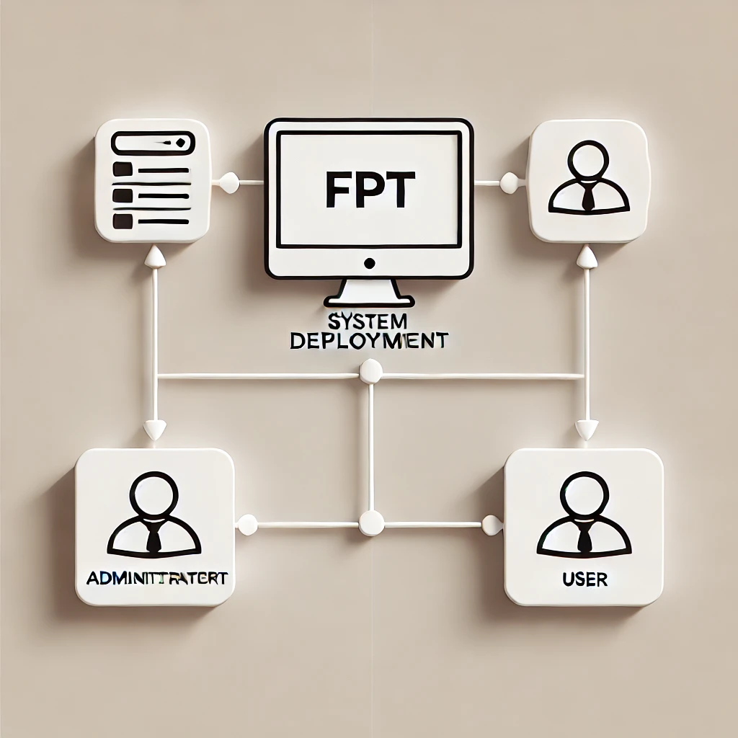

### Yêu cầu hệ thống

#### Yêu cầu phần cứng

* **Máy chủ:** CPU 8 nhân, RAM 16GB, SSD 512GB, mạng 1Gbps
* **Máy trạm (người dùng):** CPU i5/Ryzen 5, RAM 8GB, SSD 256GB
* **Mạng:** Kết nối ổn định, tối thiểu 100Mbps

#### Yêu cầu phần mềm

* **Máy chủ:** Windows Server / Linux, SQL Server / MySQL
* **Máy trạm:** Windows 10/11, trình duyệt Chrome/Firefox
* **Công cụ phát triển:** .NET (C#), WinForms/WPF, Visual Studio

# Thiết kế ứng dụng

## Mô hình công nghệ ứng dụng

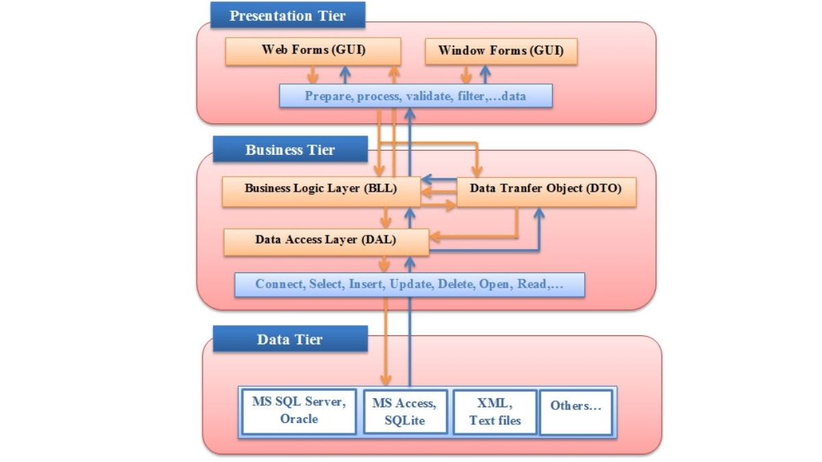Winform, SQL, 3 Layer, GUNA

1. Presentation Tier (Tầng trình diễn)

* Đây là tầng giao diện người dùng, cung cấp các chức năng tương tác trực tiếp với người dùng.
* Window Forms (GUI): Giao diện ứng dụng chạy trên nền tảng Windows Forms (WinForm), cung cấp các form, bảng điều khiển, và các thành phần giao diện đồ họa khác.
* Chức năng: Chuẩn bị, xử lý, xác thực và lọc dữ liệu trước khi chuyển xuống tầng nghiệp vụ (Business Tier).
* Nhận dữ liệu trả về từ tầng nghiệp vụ để hiển thị cho người dùng.

2. Business Tier (Tầng nghiệp vụ)

* Tầng trung gian chịu trách nhiệm xử lý các logic nghiệp vụ của ứng dụng.
* Business Logic Layer (BLL): Xử lý các yêu cầu từ giao diện người dùng.
* Triển khai các quy tắc nghiệp vụ, tính toán, và kiểm tra tính hợp lệ của dữ liệu.
* Tương tác với tầng DAL để truy xuất hoặc ghi dữ liệu.
* Data Transfer Object (DTO): Các đối tượng truyền dữ liệu được sử dụng để di chuyển dữ liệu giữa các tầng (BLL ↔ DAL).
* DTO là các lớp đơn giản chỉ chứa thuộc tính (properties) mà không có logic phức tạp, giúp dễ dàng truyền tải dữ liệu một cách an toàn và nhanh chóng.
* Chức năng: Tách biệt logic xử lý nghiệp vụ khỏi các thao tác dữ liệu cụ thể.
* Cung cấp API hoặc phương thức để giao diện người dùng tương tác với dữ liệu một cách an toàn và chuẩn hóa.

3. Data Tier (Tầng dữ liệu)

* Tầng chịu trách nhiệm quản lý dữ liệu của ứng dụng.
* Data Access Layer (DAL): Tương tác trực tiếp với cơ sở dữ liệu.
* Cung cấp các phương thức để kết nối, chọn, thêm, sửa, xóa, mở và đọc dữ liệu.
* Triển khai các câu lệnh SQL để tương tác với hệ quản trị cơ sở dữ liệu.
* Hệ thống quản lý dữ liệu: SQL Server, quản lý dữ liệu, đảm bảo an toàn, hiệu quả và dễ truy xuất.

## Thực thể

### Sơ đồ quan hệ thực thể (ERD)

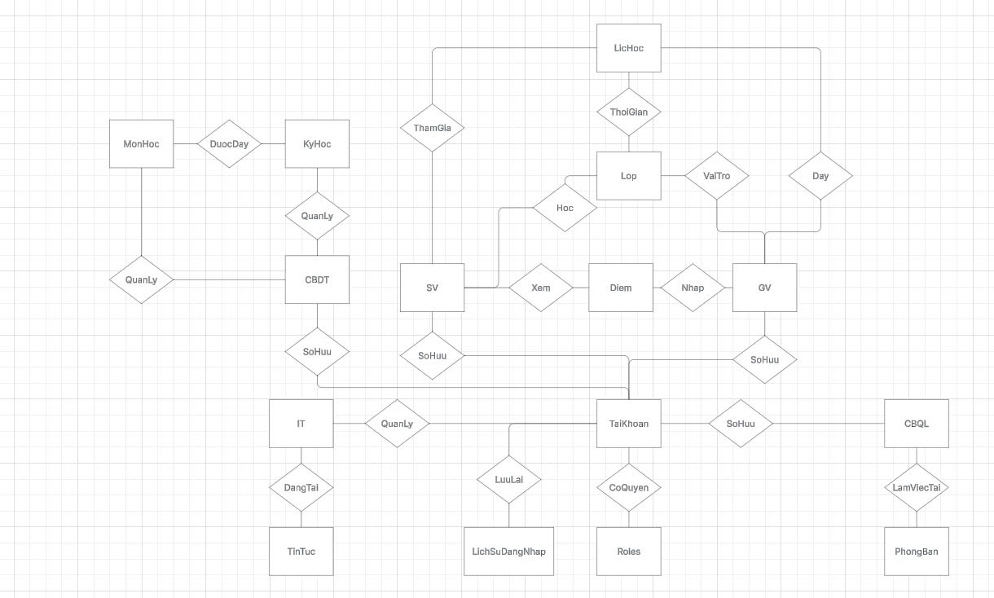

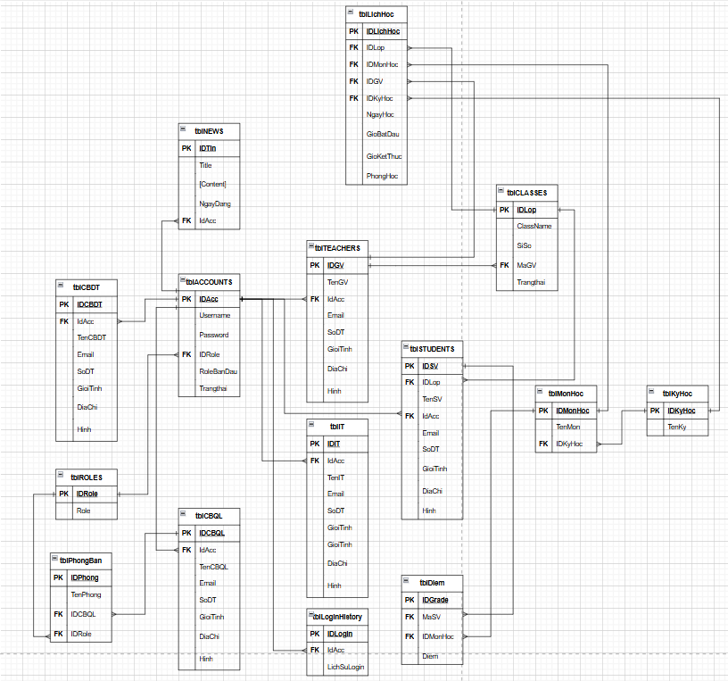

### Chi tiết thực thể

#### Thực thể học sinh

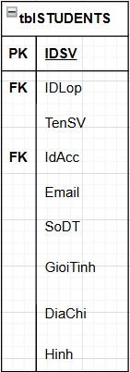

|  |  |  |  |
| --- | --- | --- | --- |
| **Thuộc tính** | **Khóa** | **Kiểu dữ liệu** | **Mô tả** |
| IDSV | PK | NVARCHAR(50) | Mã sinh viên |
| IDLop | FK | NVARCHAR(50) | Mã lớp |
| TenSV |  | NVARCHAR(50) | Tên sinh viên |
| IdAcc | FK | NVARCHAR(50) | Mã tài khoản |
| Email |  | NVARCHAR(50) | Email sinh viên |
| SoDT |  | NVARCHAR(50) | Số điện thoại sinh viên |
| GioiTinh |  | BIT | Giới tính (0: Nữ, 1: Nam) |
| DiaChi |  | NVARCHAR(50) | Địa chỉ sinh viên |
| Hinh |  | VARBINARY(MAX) | Hình ảnh sinh viên |

#### Thực thể giáo viên

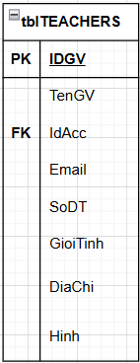

|  |  |  |  |
| --- | --- | --- | --- |
| **Thuộc tính** | **Khóa** | **Kiểu dữ liệu** | **Mô tả** |
| IDGV | PK | NVARCHAR(50) | Mã giáo viên |
| TenGV |  | NVARCHAR(50) | Tên giáo viên |
| IdAcc | FK | NVARCHAR(50) | Mã tài khoản (liên kết tới bảng ACCOUNTS) |
| Email |  | NVARCHAR(50) | Địa chỉ email |
| SoDT |  | NVARCHAR(15) | Số điện thoại |
| GioiTinh |  | BIT | Giới tính |
| Diachi |  | NVARCHAR(50) | Địa chỉ |
| Hinh |  | VARBINARY(MAX) | Hình ảnh |

#### Thực thể lớp học

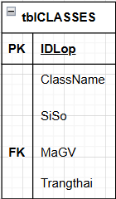

|  |  |  |  |
| --- | --- | --- | --- |
| **Thuộc tính** | **Khóa** | **Kiểu dữ liệu** | **Mô tả** |
| IDLop | PK | NVARCHAR(50) | Mã lớp |
| ClassName |  | NVARCHAR(50) | Tên lớp |
| SiSo |  | INT | Số lượng học sinh trong lớp |
| MaGV | FK | NVARCHAR(50) | Mã giáo viên phụ trách lớp |
| TrangThai |  | BIT | Trạng thái lớp |

#### Thực thể môn học

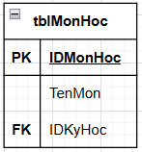

|  |  |  |  |
| --- | --- | --- | --- |
| **Thuộc tính** | **Khóa** | **Kiểu dữ liệu** | **Mô tả** |
| IDMonHoc | PK | NVARCHAR(50) | Mã môn học |
| TenMon |  | NVARCHAR(50) | Tên môn học |
| IDKyHoc | FK | NVARCHAR(50) | Mã kỳ học |

#### Thực thể kỳ học

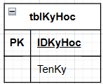

|  |  |  |  |
| --- | --- | --- | --- |
| **Thuộc tính** | **Khóa** | **Kiểu dữ liệu** | **Mô tả** |
| IDKyHoc | PK | NVARCHAR(50) | Mã kỳ học |
| TenKy |  | NVARCHAR(50) | Tên kỳ học |

#### Thực thể lịch học

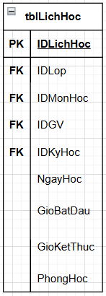

|  |  |  |  |
| --- | --- | --- | --- |
| **Thuộc tính** | **Khóa** | **Kiểu dữ liệu** | **Mô tả** |
| IDLichHoc | PK | NVARCHAR(50) | Mã lịch học |
| IDLop | FK | NVARCHAR(50) | Mã lớp học (liên kết tới bảng CLASSES) |
| IDMonHoc | FK | NVARCHAR(50) | Mã môn học (liên kết tới bảng MonHoc) |
| IDGV | FK | NVARCHAR(50) | Mã giáo viên (liên kết tới bảng TEACHERS) |
| IDKyHoc | FK | NVARCHAR(50) | Mã kỳ học (liên kết tới bảng KyHoc) |
| NgayHoc |  | DATE | Ngày học |
| GioBatDau |  | TIME | Giờ bắt đầu |
| GioKetThuc |  | TIME | Giờ kết thúc |
| PhongHoc |  | NVARCHAR(50) | Phòng học |

#### Thực thể điểm

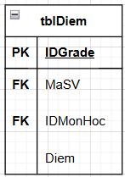

|  |  |  |  |
| --- | --- | --- | --- |
| **Thuộc tính** | **Khóa** | **Kiểu dữ liệu** | **Mô tả** |
| IDGrade | PK | INT | Mã điểm (tự động tăng) |
| MaSV | FK | NVARCHAR(50) | Mã sinh viên (liên kết tới bảng STUDENTS) |
| IDMonHoc | FK | NVARCHAR(50) | Mã môn học (liên kết tới bảng MonHoc) |
| Diem |  | FLOAT | Điểm số |

#### Thực thể lịch sử login

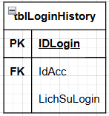

|  |  |  |  |
| --- | --- | --- | --- |
| **Thuộc tính** | **Khóa** | **Kiểu dữ liệu** | **Mô tả** |
| IDLogin | PK | INT | Mã lịch sử đăng nhập (tự động tăng) |
| IdAcc | FK | NVARCHAR(50) | Mã tài khoản (liên kết tới bảng ACCOUNTS) |
| LichSuLogin |  | DATETIME | Thời gian đăng nhập |

#### Thực thể cán bộ quản lý

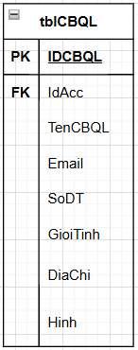

|  |  |  |  |
| --- | --- | --- | --- |
| **Thuộc tính** | **Khóa** | **Kiểu dữ liệu** | **Mô tả** |
| IDCBQL | PK | NVARCHAR(50) | Mã CBQL |
| TenCBQL |  | NVARCHAR(50) | Tên CBQL |
| IdAcc | FK | NVARCHAR(50) | Mã tài khoản (liên kết tới bảng ACCOUNTS) |
| Email |  | NVARCHAR(50) | Địa chỉ email |
| SoDT |  | NVARCHAR(15) | Số điện thoại |
| GioiTinh |  | BIT | Giới tính |
| Diachi |  | NVARCHAR(50) | Địa chỉ |
| Hinh |  | VARBINARY(MAX) | Hình ảnh |

#### Thực thể phòng ban

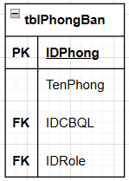

|  |  |  |  |
| --- | --- | --- | --- |
| **Thuộc tính** | **Khóa** | **Kiểu dữ liệu** | **Mô tả** |
| IDPhong | PK | NVARCHAR(50) | Mã phòng ban |
| TenPhong |  | NVARCHAR(100) | Tên phòng ban |
| IDCBQL | FK | NVARCHAR(50) | Mã CBQL (liên kết tới bảng CBQL) |
| IDRole | FK | NVARCHAR(50) | Mã vai trò (liên kết tới bảng ROLES) |

#### Thực thể tài khoản

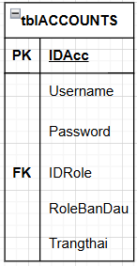

|  |  |  |  |
| --- | --- | --- | --- |
| **Thuộc tính** | **Khóa** | **Kiểu dữ liệu** | **Mô tả** |
| IDAcc | PK | NVARCHAR(50) | Mã tài khoản |
| Username |  | NVARCHAR(50) | Tên đăng nhập |
| Password |  | VARBINARY(MAX) | Mật khẩu đã mã hóa |
| IDRole | FK | NVARCHAR(50) | Mã vai trò (liên kết tới bảng ROLES) |
| RoleBanDau |  | NVARCHAR(50) | Vai trò ban đầu |
| Trangthai |  | BIT | Trạng thái hoạt động |

#### Thực thể tin tức

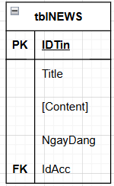

|  |  |  |  |
| --- | --- | --- | --- |
| **Thuộc tính** | **Khóa** | **Kiểu dữ liệu** | **Mô tả** |
| IDTin | PK | NVARCHAR(50) | Mã tin tức |
| Title |  | NVARCHAR(255) | Tiêu đề |
| Content |  | NVARCHAR(MAX) | Nội dung tin |
| NgayDang |  | DATETIME | Ngày đăng tin |
| IdAcc | FK | NVARCHAR(50) | Mã tài khoản (liên kết tới bảng ACCOUNTS) |

#### Thực thể vai trò

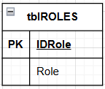

|  |  |  |  |
| --- | --- | --- | --- |
| **Thuộc tính** | **Khóa** | **Kiểu dữ liệu** | **Mô tả** |
| IDRole | PK | NVARCHAR(50) | Mã vai trò |
| Role |  | NVARCHAR(50) | Tên vai trò |

#### Thực thể I.T

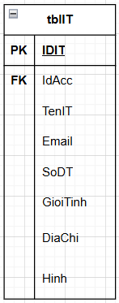

|  |  |  |  |
| --- | --- | --- | --- |
| **Thuộc tính** | **Khóa** | **Kiểu dữ liệu** | **Mô tả** |
| IDIT | PK | NVARCHAR(50) | Mã IT |
| IdAcc | FK | NVARCHAR(50) | Mã tài khoản (liên kết tới bảng ACCOUNTS) |
| TenIT |  | NVARCHAR(50) | Tên IT |
| Email |  | NVARCHAR(50) | Địa chỉ email |
| SoDT |  | NVARCHAR(15) | Số điện thoại |
| GioiTinh |  | BIT | Giới tính |
| Diachi |  | NVARCHAR(50) | Địa chỉ |
| Hinh |  | VARBINARY(MAX) | Hình ảnh |

#### Thực thể cán bộ đào tạo

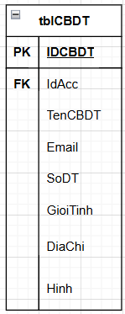

|  |  |  |  |
| --- | --- | --- | --- |
| **Thuộc tính** | **Khóa** | **Kiểu dữ liệu** | **Mô tả** |
| IDCBDT | PK | NVARCHAR(50) | Mã CBDT |
| TenCBDT |  | NVARCHAR(50) | Tên CBDT |
| IdAcc | FK | NVARCHAR(50) | Mã tài khoản (liên kết tới bảng ACCOUNTS) |
| Email |  | NVARCHAR(50) | Địa chỉ email |
| SoDT |  | NVARCHAR(15) | Số điện thoại |
| GioiTinh |  | BIT | Giới tính |
| Diachi |  | NVARCHAR(50) | Địa chỉ |
| Hinh |  | VARBINARY(MAX) | Hình ảnh |

## Giao diện

### Sơ đồ tổ chức giao diện

**MÔ TẢ SƠ ĐỒ:**

* **Cửa sổ Login**:
* Là điểm truy cập đầu tiên vào hệ thống.
* Từ đây, người dùng có thể đăng nhập vào các ROLE khác nhau như IT, Cán bộ Đào tạo (CBDT), Cán bộ Quản lý (CBQL), Giáo viên, hoặc Sinh viên.
* **Cửa sổ IT** (Quản trị hệ thống):
* Sau khi đăng nhập, IT sẽ vào cửa sổ chính, nơi có các chức năng:
  + **Quản lý tài khoản CBDT**
  + **Quản lý tài khoản Giáo viên**
  + **Quản lý tài khoản CBQL**
  + **Quản lý tài khoản Sinh viên**
  + **Quản lý tài khoản IT**
  + **Quản lý tài khoản bị khóa**
  + **Quản lý đăng tin tức**
* **Cửa sổ Cán bộ Đào tạo (CBDT)**:
* Sau khi đăng nhập, CBDT sẽ vào cửa sổ chính, nơi có các chức năng:
  + **Quản lý lớp**
  + **Quản lý sinh viên**
  + **Quản lý kỳ học**
  + **Quản lý môn học**
  + **Quản lý lịch học**
  + **Quản lý lịch thi**
* **Cửa sổ Giáo viên**:
* Giáo viên có thể truy cập cửa sổ chính với các chức năng:
  + **Quản lý điểm**
  + **Điểm danh**
  + **Tra cứu thông tin sinh viên**
  + **Xem lịch dạy**
* **Cửa sổ Cán bộ Quản lý (CBQL)**:
* Sau khi đăng nhập, CBQL có thể quản lý:
  + **Nhân sự**
  + **Phòng ban**
* **Cửa sổ Sinh viên**:
* Sinh viên đăng nhập và có thể truy cập cửa sổ chính với các chức năng:
  + **Xem lịch học**
  + **Xem lịch thi**
  + **Xem điểm**

### Giao diện cửa sổ chính

#### CỬA SỔ CHÀO

**Giao diện:**

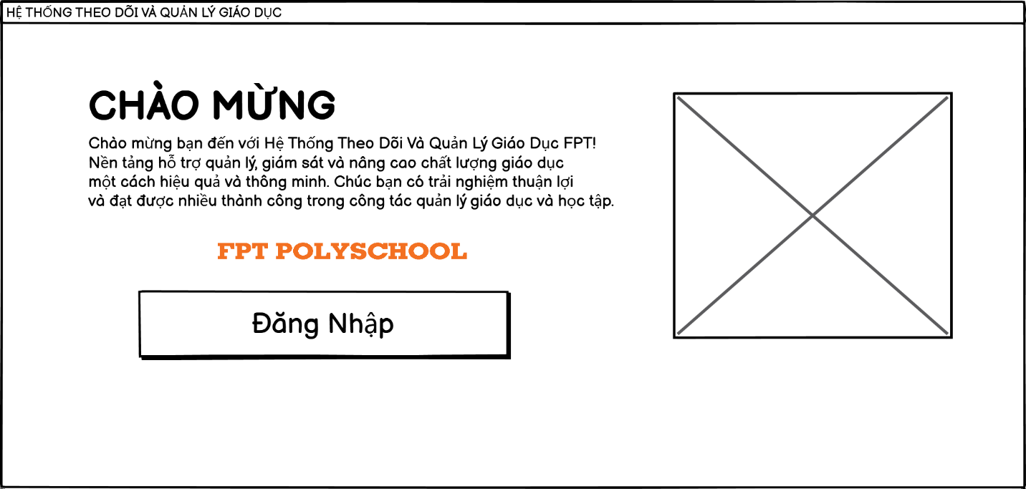

**Mô tả hoạt động**

|  |  |  |  |
| --- | --- | --- | --- |
| **TT** | **Điều khiển** | **Sự kiện** | **Mô tả hoạt động** |
| 1 | NÚT “ĐĂNG NHẬP” | CLICK | Đưa đến form login |

### Giao diện chức năng

#### Quản lý tài khoản

**Giao diện**

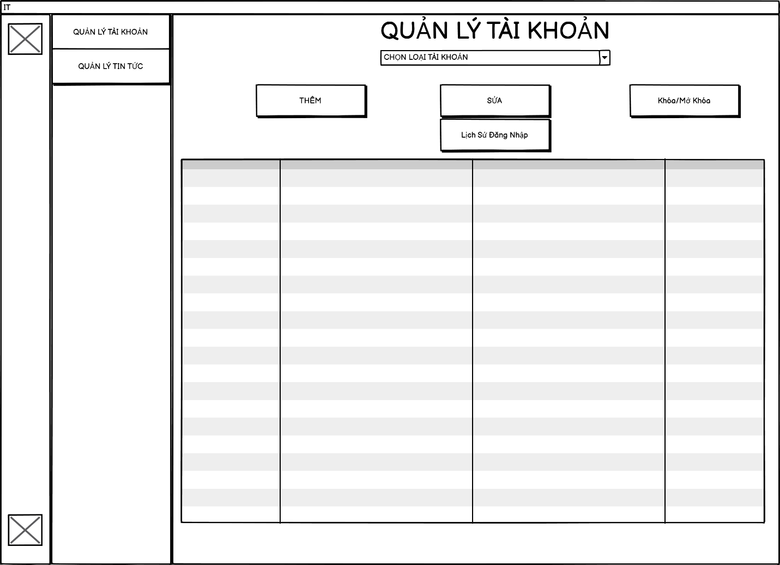

|  |  |  |  |
| --- | --- | --- | --- |
| **TT** | **Điều khiển** | **Sự kiện** | **Mô tả hoạt động** |
| 1 | [THÊM] | Click | Mở from Thêm Tài Khoản |
| 2 | [SỬA] | Click | Mở from Sửa Tài Khoản |
| 3 | [KHÓA / MỞ KHÓA] | Click | Khóa/Mở Khóa tài khoản |
| 4 | [LỊCH SỬ ĐĂNG NHẬP] | Click | Mở form lịch sử đăng nhập |

#### Quản lý bảng tin tức

**Giao diện**

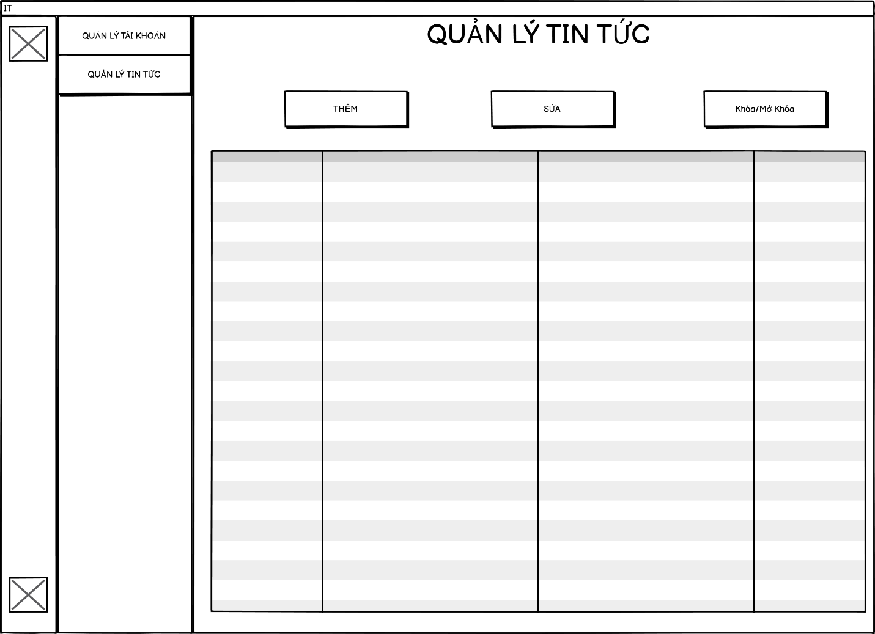

**Mô tả hoạt động**

|  |  |  |  |
| --- | --- | --- | --- |
| **TT** | **Điều khiển** | **Sự kiện** | **Mô tả hoạt động** |
| 1 | [THÊM] | Click | Mở from thêm tin tức |
| 2 | [SỬA] | Click | Mở form sửa tin tức |
| 3 | [KHÓA/MỞ KHÓA] | Click | Khóa/Mở Khóa tin tức |

#### Quản lý sinh viên

**Giao diện**

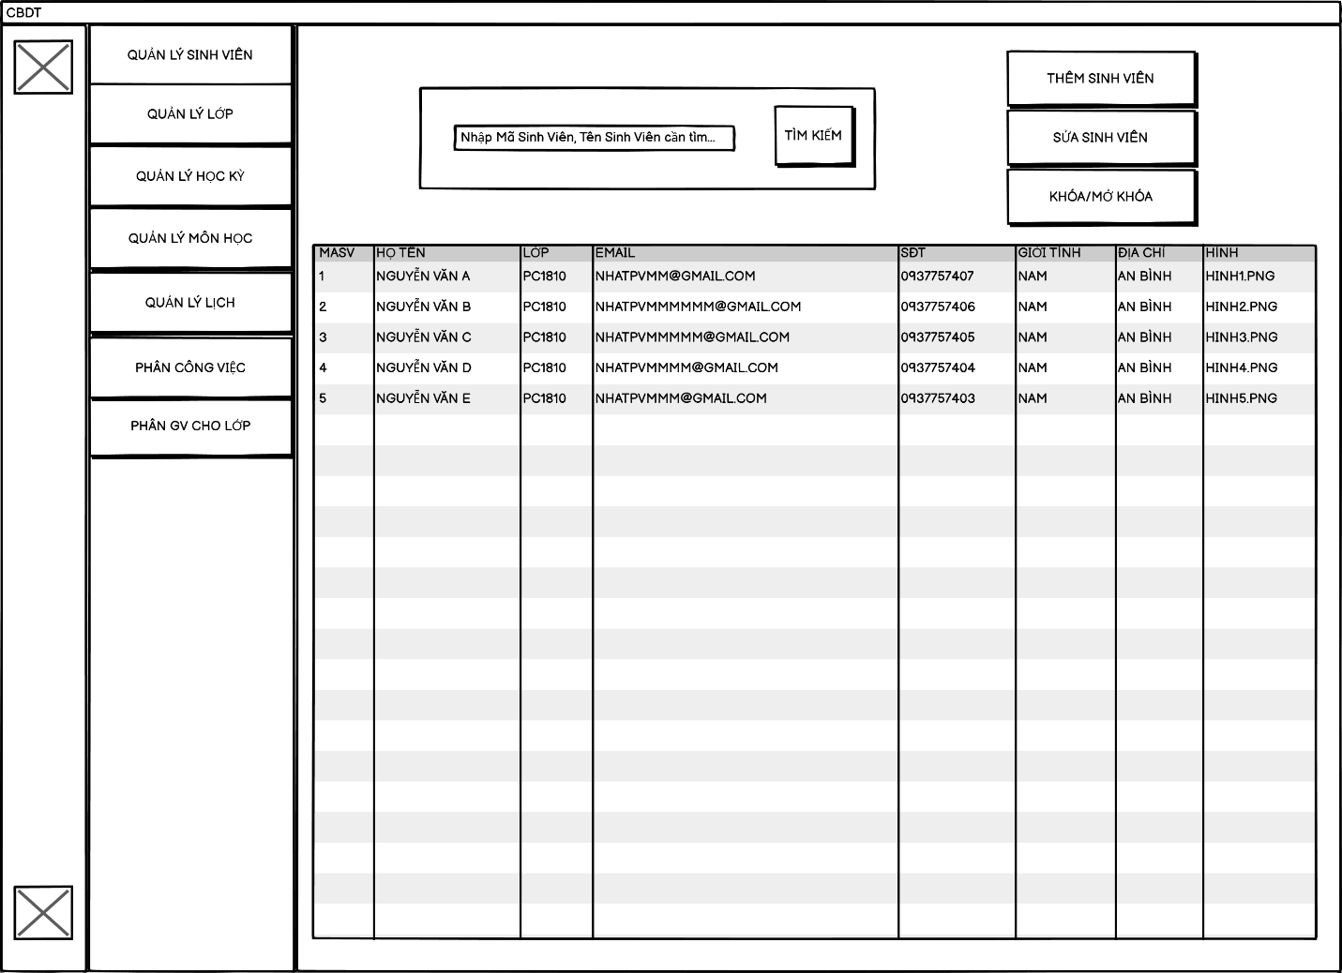

**Mô tả hoạt động**

|  |  |  |  |
| --- | --- | --- | --- |
| **TT** | **Điều khiển** | **Sự kiện** | **Mô tả hoạt động** |
| 10 | Thêm | Click | Mở Form Thêm Sinh Viên |
| 11 | Sửa | Click | Mở Form Sửa Sinh Viên |
| 12 | Tìm kiếm | Click | Tìm Kiếm theo tiêu chí đã nhập |
| 13 | Khóa/Mở Khóa | Click | Khóa hoặc mở khóa thông tin sinh viên trong hệ thống |

#### Quản lý lớp

**Giao diện**

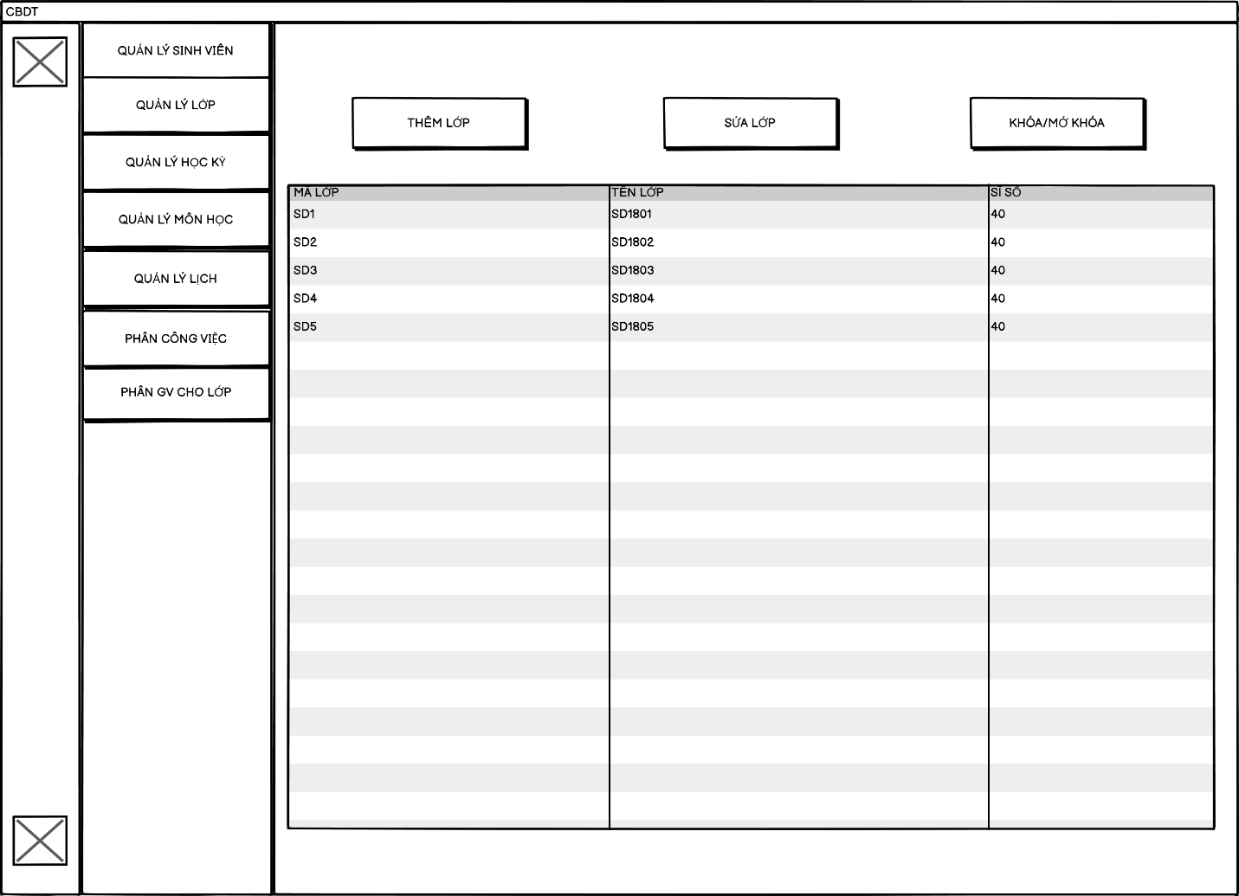

**Mô tả hoạt động**

|  |  |  |  |
| --- | --- | --- | --- |
| **TT** | **Điều khiển** | **Sự kiện** | **Mô tả hoạt động** |
| 1 | Nhập Mã Lớp | Nhập liệu | Nhập mã số lớp học |
| 2 | Nhập Tên Lớp | Nhập liệu | Nhập tên lớp học |
| 3 | Bảng Danh Sách Lớp | Click vào dòng dữ liệu | Hiển thị thông tin chi tiết của lớp học đã chọn lên các ô nhập liệu |
| 4 | Thêm | Click | Thêm lớp học mới vào danh sách |
| 5 | Sửa | Click | Chỉnh sửa thông tin lớp học đã chọn |
| 6 | Lưu | Click | Lưu thay đổi vào hệ thống |
| 7 | Khóa/Mở Khóa | Click | Khóa hoặc mở khóa thông tin lớp học |

#### Quản lý kỳ học

**Giao diện**

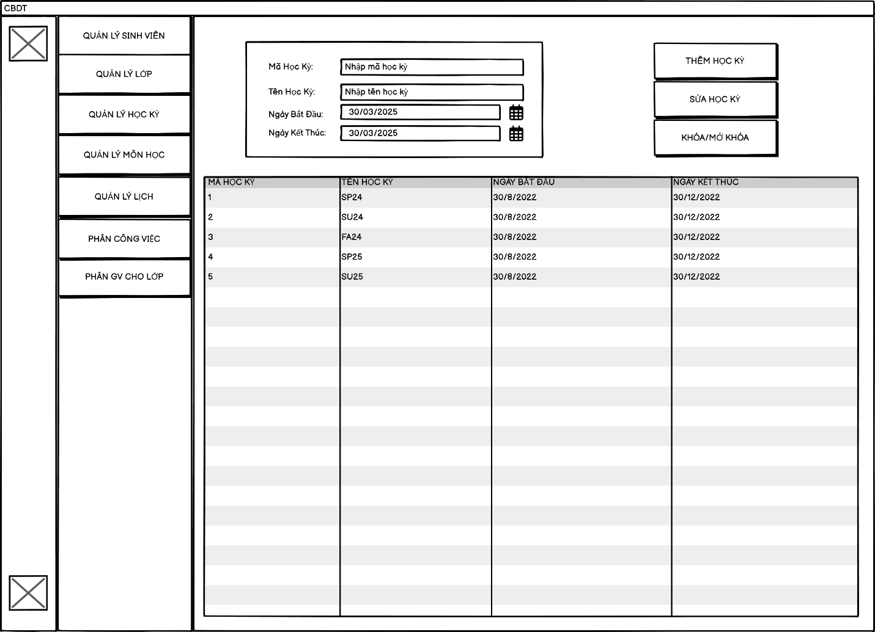

**Mô tả hoạt động**

|  |  |  |  |
| --- | --- | --- | --- |
| **TT** | **Điều khiển** | **Sự kiện** | **Mô tả hoạt động** |
| 1 | Nhập Mã Học Kỳ | Nhập liệu | Nhập mã số học kỳ |
| 2 | Nhập Tên Học Kỳ | Nhập liệu | Nhập tên học kỳ (ví dụ: SP24, SU24, FA24, v.v.) |
| 3 | Bảng Danh Sách Học Kỳ | Click vào dòng dữ liệu | Hiển thị thông tin chi tiết của học kỳ đã chọn lên các ô nhập liệu |
| 4 | Thêm | Click | Thêm học kỳ mới vào danh sách |
| 5 | Sửa | Click | Chỉnh sửa thông tin học kỳ đã chọn |
| 6 | Lưu | Click | Lưu thay đổi vào hệ thống |
| 7 | Khóa/Mở Khóa | Click | Khóa hoặc mở khóa thông tin học kỳ |

#### Quản lý môn học

**Giao diện**

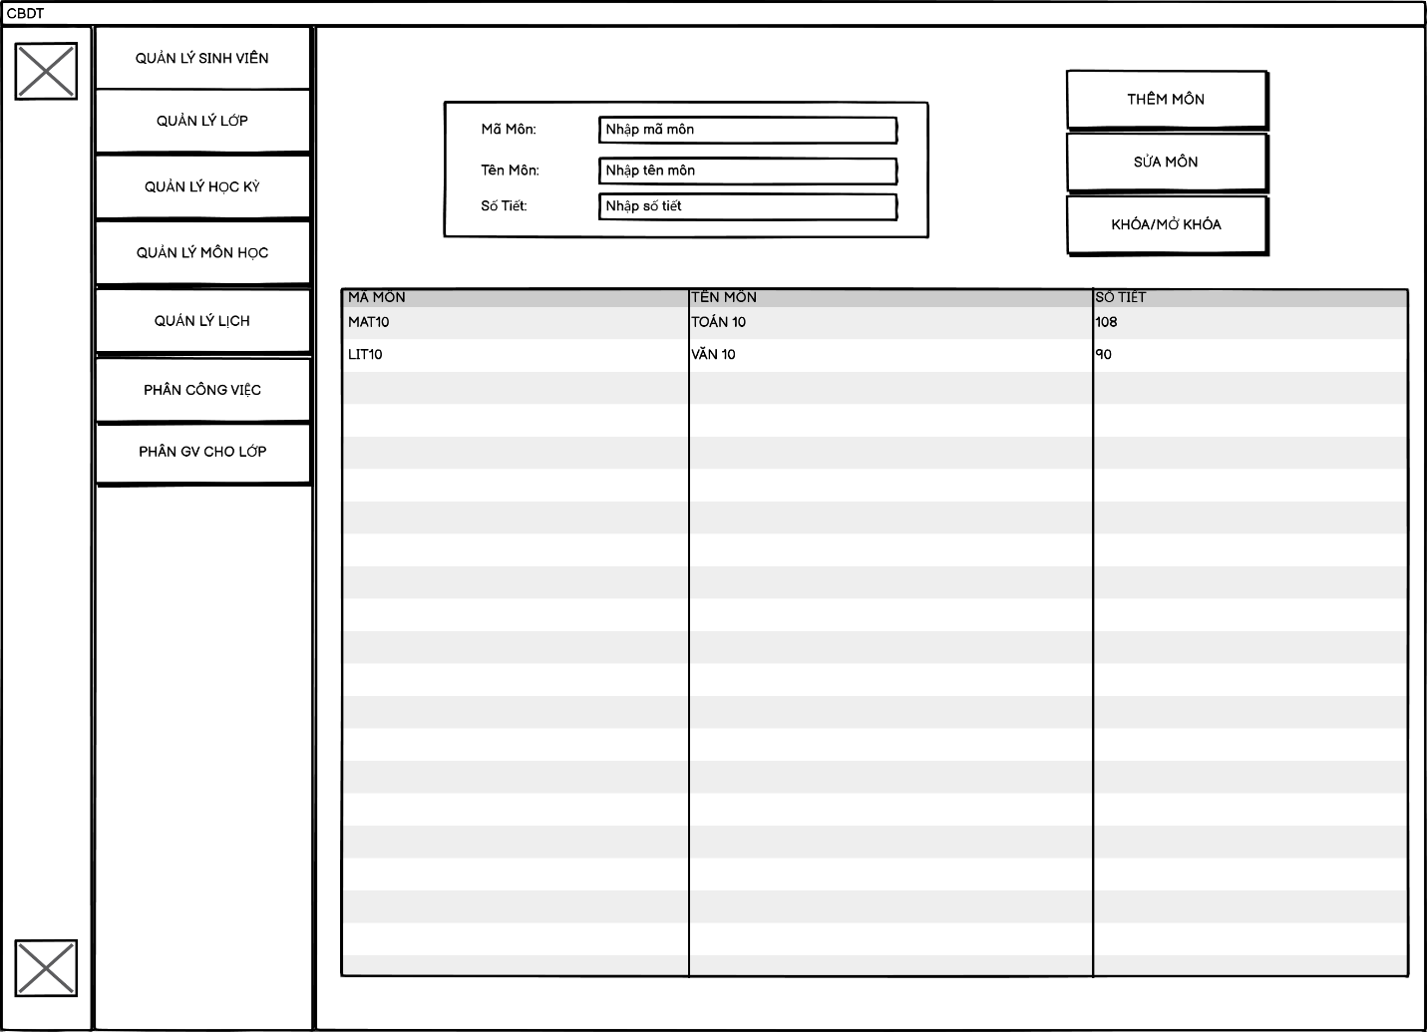

**Mô tả hoạt động**

|  |  |  |  |
| --- | --- | --- | --- |
| **TT** | **Điều khiển** | **Sự kiện** | **Mô tả hoạt động** |
| 1 | Nhập Mã Môn | Nhập liệu | Nhập mã số của môn học (VD: MAT10, LIT10) |
| 2 | Nhập Tên Môn | Nhập liệu | Nhập tên môn học (VD: Toán 10, Văn 10) |
| 3 | Nhập Học Kỳ | Nhập liệu | Chọn học kỳ mà môn học thuộc về (VD: SP24) |
| 4 | Bảng Danh Sách Môn Học | Click vào dòng dữ liệu | Hiển thị thông tin chi tiết của môn học đã chọn lên các ô nhập liệu |
| 5 | Thêm | Click | Thêm môn học mới vào danh sách |
| 6 | Sửa | Click | Chỉnh sửa thông tin môn học đã chọn |
| 7 | Lưu | Click | Lưu thay đổi vào hệ thống |
| 8 | Khóa/Mở Khóa | Click | Khóa hoặc mở khóa thông tin môn học |

#### Quản lý thời khóa biểu

**Giao diện**

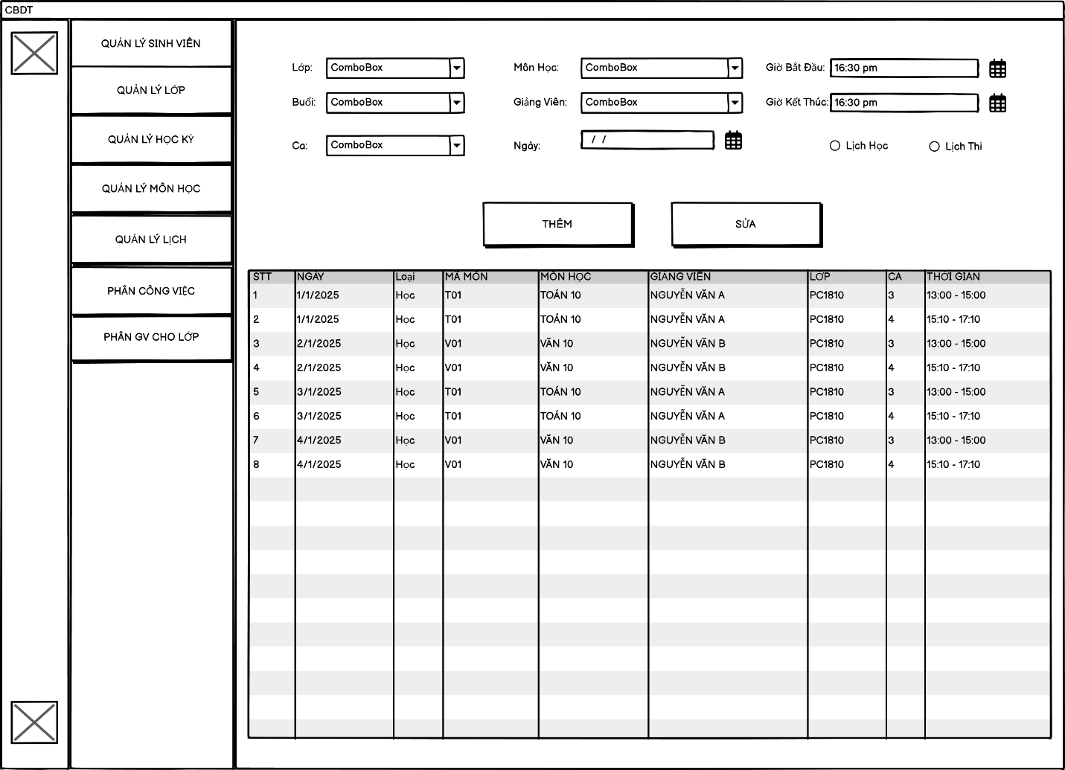

**Mô tả hoạt động**

|  |  |  |  |
| --- | --- | --- | --- |
| **TT** | **Điều khiển** | **Sự kiện** | **Mô tả hoạt động** |
| 1 | Nhập Môn Học | Nhập liệu | Chọn hoặc nhập môn học cần xếp thời khóa biểu |
| 2 | Nhập Ngày | Nhập liệu | Chọn ngày học của môn |
| 3 | Nhập Giảng Viên | Nhập liệu | Chọn giảng viên phụ trách lớp |
| 4 | Loại | Dropdown | Chọn loại lịch học (Học, Thi, Thực hành, v.v.) |
| 5 | Bảng Danh Sách TKB | Click vào dòng dữ liệu | Hiển thị thông tin chi tiết của lịch học đã chọn lên các ô nhập liệu |
| 6 | Cập Nhật | Click | Cập nhật thông tin lịch học đã chọn |
| 7 | Thêm | Click | Thêm lịch học mới vào danh sách |
| 8 | Khóa/Mở Khóa | Click | Khóa hoặc mở khóa thông tin thời khóa biểu |

#### Quản lý phân công việc

**Giao diện**

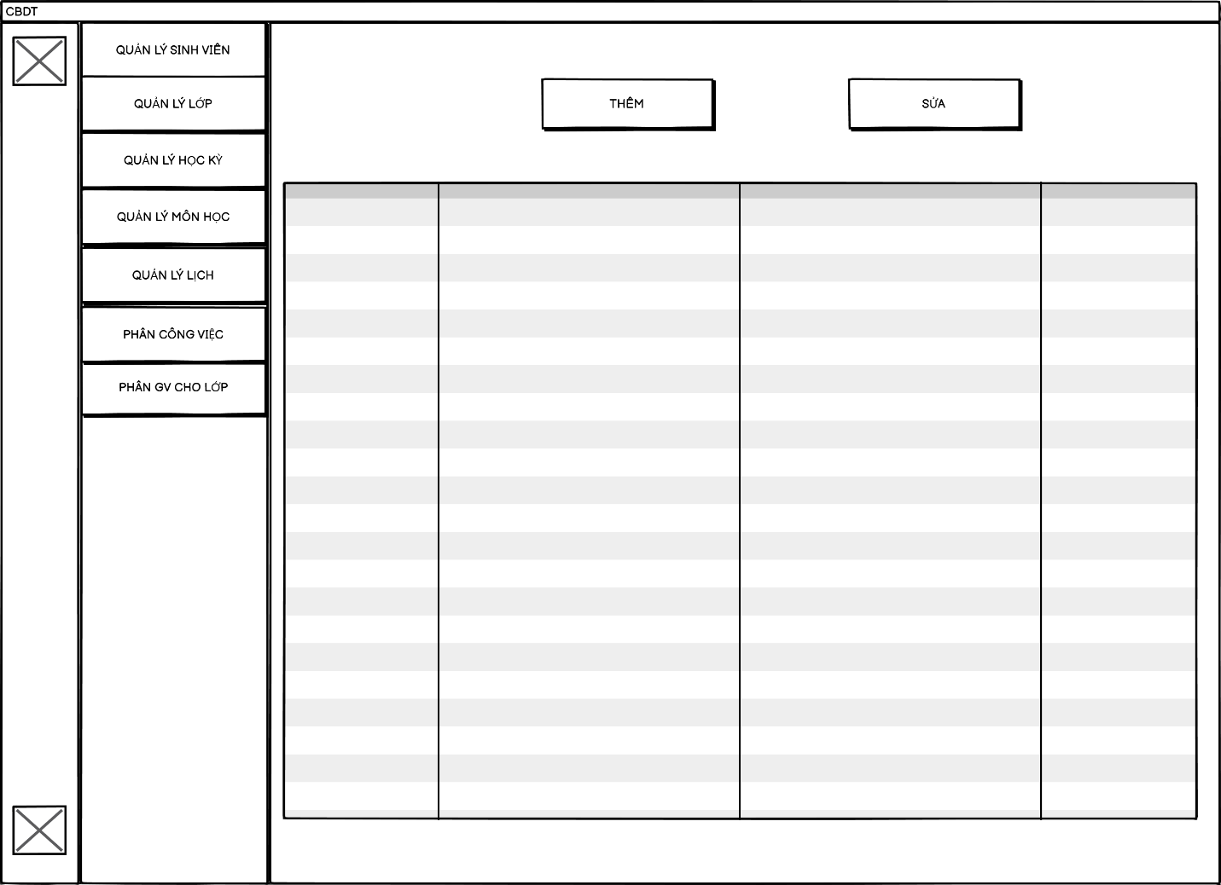

**Mô tả hoạt động**

|  |  |  |  |
| --- | --- | --- | --- |
| **TT** | **Điều khiển** | **Sự kiện** | **Mô tả hoạt động** |
| 1 | Thêm | Click | Mở form thêm |
| 2 | Sửa | Click | Mở From sửa |

#### Quản lý phân lớp cho giáo viên



|  |  |  |  |
| --- | --- | --- | --- |
| **TT** | **Điều khiển** | **Sự kiện** | **Mô tả hoạt động** |
| 1 | Thêm | Click | Mở form thêm |
| 2 | Sửa | Click | Mở From sửa |

#### Quản lý điểm sinh viên

**Giao diện**

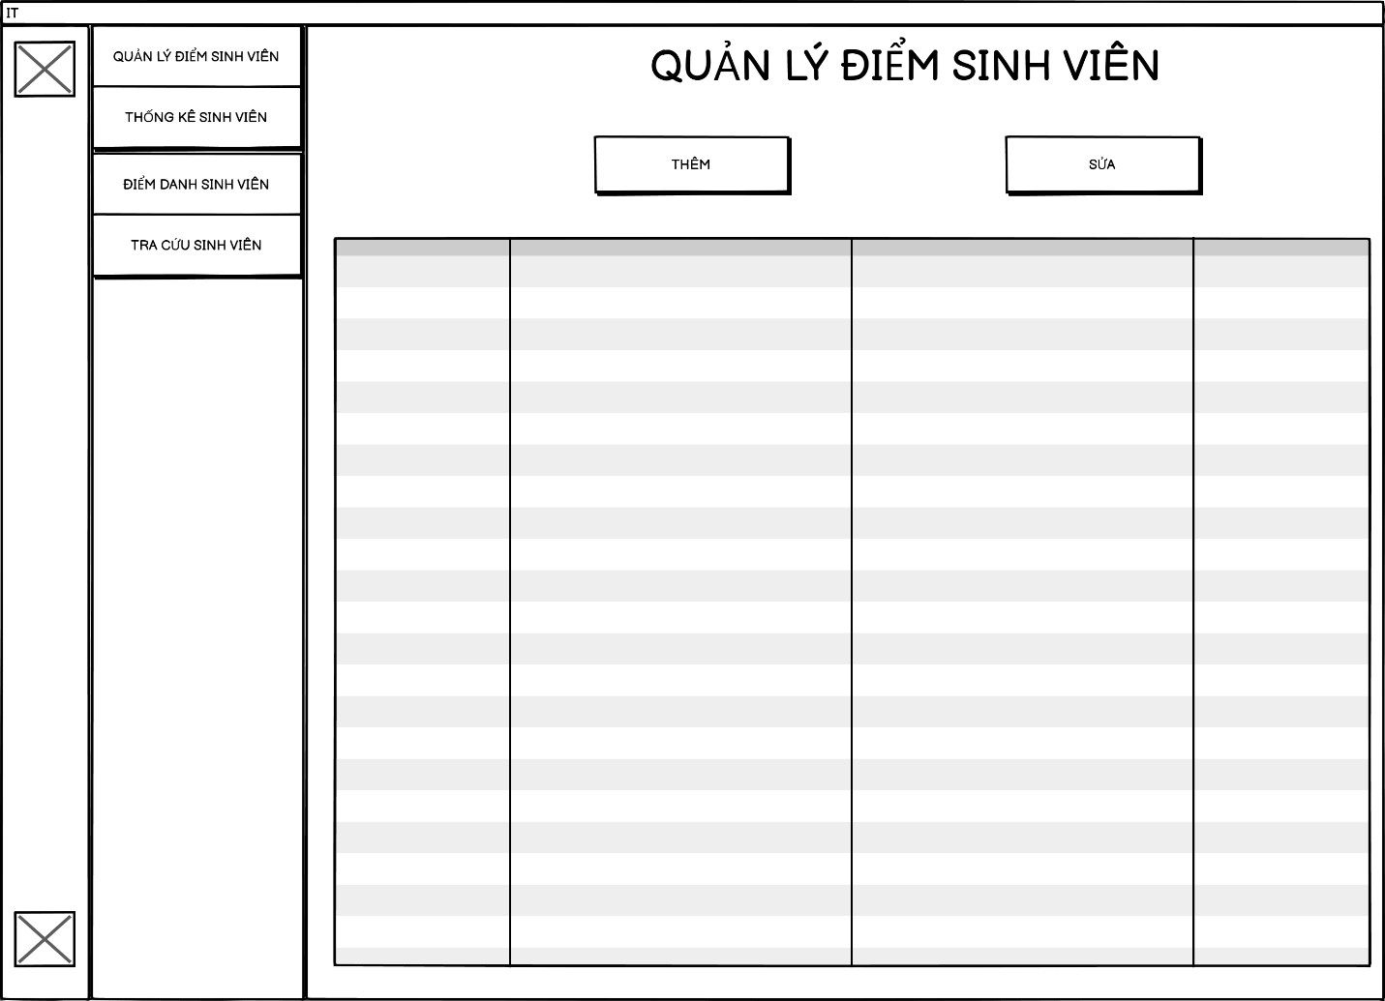

**Mô tả hoạt động**

|  |  |  |  |
| --- | --- | --- | --- |
| **TT** | **Điều khiển** | **Sự kiện** | **Mô tả hoạt động** |
| 1 | Tính điểm trung bình | Hiển thị tự động | Tính điểm trung bình từ các môn |
| 2 | Thêm sinh viên mới | Nhấn nút "Thêm" | Mở form nhập thông tin sinh viên mới |
|  | Chỉnh sửa thông tin | Nhấn nút "Sửa" | Cho phép sửa thông tin điểm sinh viên đã chọn |

#### Tra cứu thông tin sinh viên

**Giao diện**

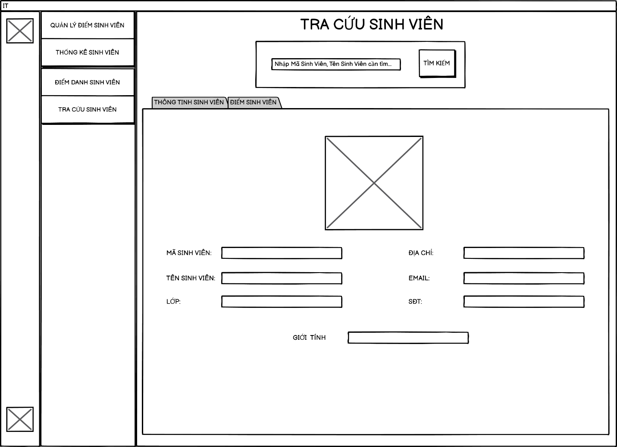

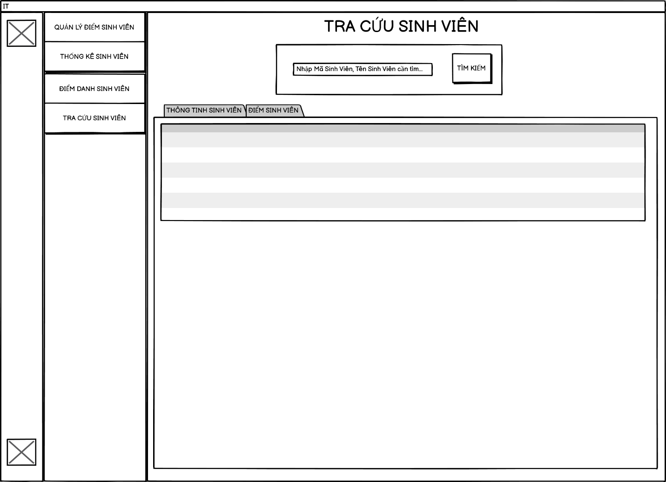

**Mô tả hoạt động**

|  |  |  |  |
| --- | --- | --- | --- |
| **TT** | **Điều khiển** | **Sự kiện** | **Mô tả hoạt động** |
| 1 | Tìm kiếm sinh viên | Nhập mã số sinh viên (MASV) + Nhấn nút "Tìm Kiếm" | Hiển thị thông tin sinh viên tương ứng |
| 2 | Hiển thị thông tin sinh viên | Tự động hiển thị | Bao gồm MASV, Họ tên, Lớp, Email, SĐT, Giới tính, Địa chỉ |
| 3 | Hiển thị hình ảnh sinh viên | Tự động hiển thị | Hiện ảnh đại diện của sinh viên theo dữ liệu đã lưu |
| 4 | Hiện Điểm Sinh Viên | Hiển thị Tự Dồng | Điểm |

#### Điểm danh

**Giao diện**

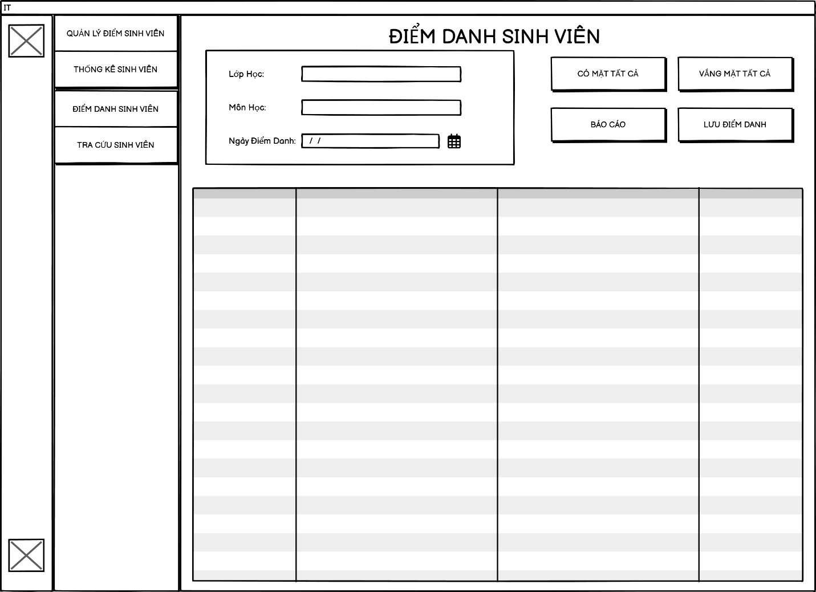

**Mô tả hoạt động**

|  |  |  |  |
| --- | --- | --- | --- |
| **TT** | **Điều khiển** | **Sự kiện** | **Mô tả hoạt động** |
| 1 | CÓ MẶT TẤT CẢ | CLICK | TẤT CẢ SV ĐƯỢC ĐÁNH DẤU CÓ MẶT |
| 2 | VẮNG MẶT TẤT CẢ | CLICK | TẤT CẢ SV ĐƯỢC ĐÁNH DẤU VẮNG MẶT |
| 3 | BÁO CÁO | CLICK |  |
| 4 | LƯU ĐIỂM DANH | CLICK | LƯU VÀO HỆ THỐNG |

#### Xem lịch dạy

**Giao diện**

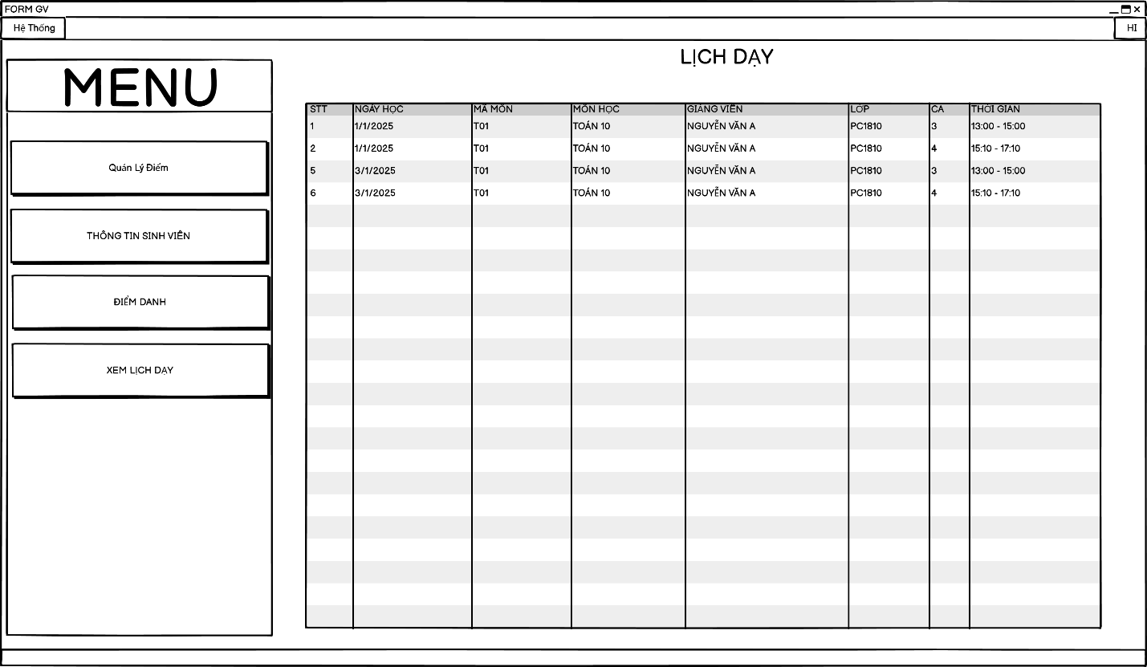

**Mô tả hoạt động**

|  |  |  |  |
| --- | --- | --- | --- |
| **TT** | **Điều khiển** | **Sự kiện** | **Mô tả hoạt động** |
| 1 | Danh sách lịch dạy | Hiển thị tự động | Hiển thị danh sách ngày dạy |

#### Quản lý nhân sự

**Giao diện**

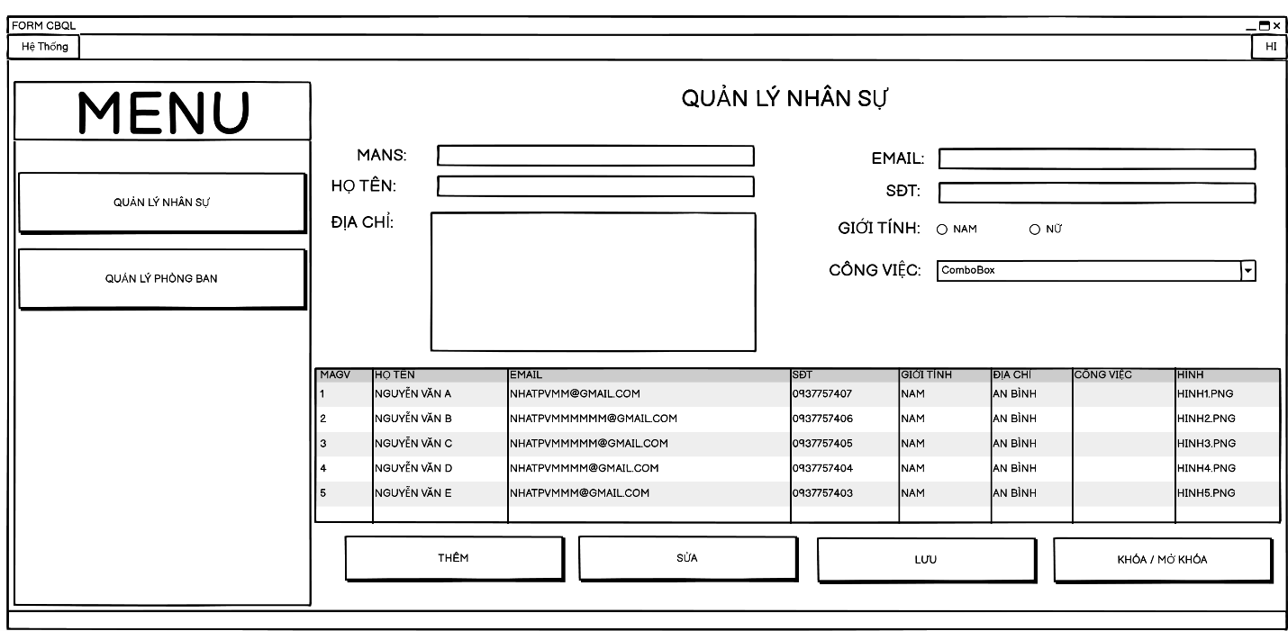

**Mô tả hoạt động**

|  |  |  |  |
| --- | --- | --- | --- |
| **TT** | **Điều khiển** | **Sự kiện** | **Mô tả hoạt động** |
| 1 | Ô nhập "Mã Nhân Sự" | Nhập dữ liệu | Nhập mã số nhân sự |
| 2 | Ô nhập "Họ Tên" | Nhập dữ liệu | Nhập họ tên nhân sự |
| 3 | Ô nhập "Địa Chỉ" | Nhập dữ liệu | Nhập địa chỉ của nhân sự |
| 4 | Ô nhập "Email" | Nhập dữ liệu | Nhập email của nhân sự |
| 5 | Ô nhập "SĐT" | Nhập dữ liệu | Nhập số điện thoại của nhân sự |
| 6 | Radio "Giới Tính" | Chọn | Chọn giới tính Nam/Nữ |
| 7 | Dropdown "Công Việc" | Chọn | Chọn công việc của nhân sự |
| 8 | Bảng danh sách nhân sự | Initialize | Hiển thị danh sách nhân sự |
| 9 | Dữ liệu trong bảng | Click | Chọn một dòng dữ liệu để xem chi tiết hoặc chỉnh sửa |
| 10 | Button "Thêm" | Click | Thêm nhân sự mới vào hệ thống |
| 11 | Button "Sửa" | Click | Chỉnh sửa thông tin nhân sự đã chọn |
| 12 | Button "Lưu" | Click | Lưu lại thông tin nhân sự |
| 13 | Button "Khóa/Mở Khóa" | Click | Khóa hoặc mở khó |

#### Quản lý phòng ban

**Giao diện**

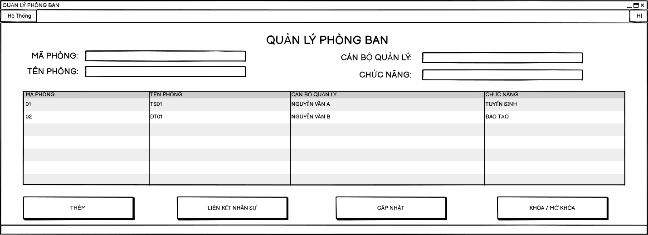

**Mô tả hoạt động**

|  |  |  |  |
| --- | --- | --- | --- |
| **TT** | **Điều khiển** | **Sự kiện** | **Mô tả hoạt động** |
| 1 | Ô nhập "Mã Phòng" | Nhập dữ liệu | Nhập mã phòng ban |
| 2 | Ô nhập "Tên Phòng" | Nhập dữ liệu | Nhập tên của phòng ban |
| 3 | Ô nhập "Cán Bộ Quản Lý" | Nhập dữ liệu | Nhập tên cán bộ quản lý phòng |
| 4 | Ô nhập "Chức Năng" | Nhập dữ liệu | Nhập chức năng của phòng ban |
| 5 | Bảng danh sách phòng ban | Initialize | Hiển thị danh sách các phòng ban hiện có |
| 6 | Dữ liệu trong bảng | Click | Chọn dòng dữ liệu để xem chi tiết hoặc chỉnh sửa |
| 7 | Button "Thêm" | Click | Thêm mới một phòng ban vào hệ thống |
| 8 | Button "Liên Kết Nhân Sự" | Click | Chuyển hướng đến giao diện liên kết nhân sự với phòng ban |
| 9 | Button "Cập Nhật" | Click | Cập nhật thông tin của phòng ban đã chọn |
| 10 | Button "Khóa / Mở Khóa" | Click | Khóa hoặc mở khóa phòng ban trong hệ thống |

#### Sinh viên xem lịch học

**Giao diện**

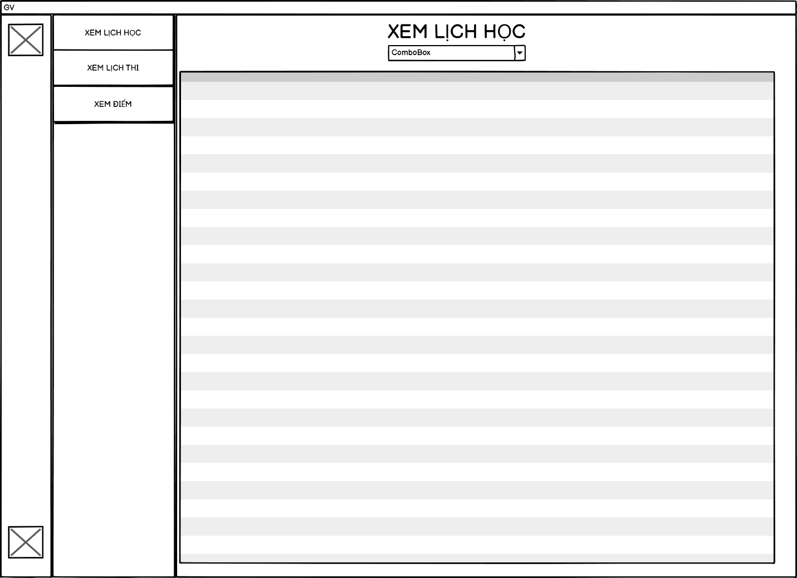

**Mô tả hoạt động**

|  |  |  |  |
| --- | --- | --- | --- |
| **TT** | **Điều khiển** | **Sự kiện** | **Mô tả hoạt động** |
| 1 | Button "XEM LỊCH HỌC" | Click | Hiển thị lịch học của sinh viên |
| 2 | Button "XEM LỊCH THI" | Click | Chuyển đến giao diện xem lịch thi |
| 3 | Button "XEM ĐIỂM" | Click | Chuyển đến giao diện xem điểm |
| 4 | Bảng danh sách lịch học | Hiển thị | Hiển thị danh sách các buổi học theo ngày |

#### Sinh viên xem lịch thi

**Giao diện**

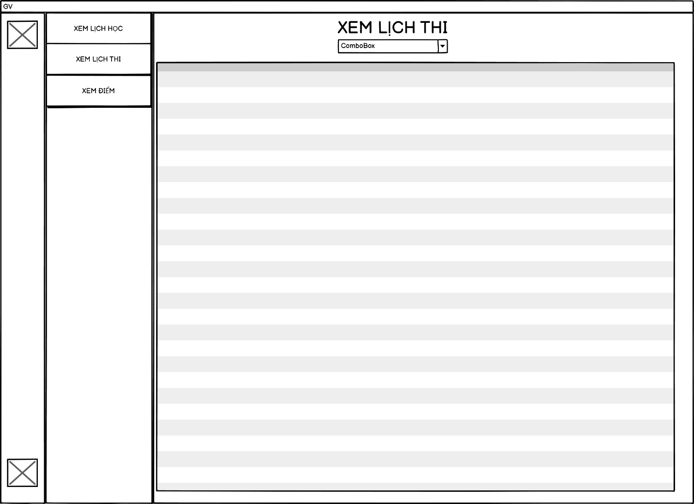

**Mô tả hoạt động**

|  |  |  |  |
| --- | --- | --- | --- |
| **TT** | **Điều khiển** | **Sự kiện** | **Mô tả hoạt động** |
| 1 | Button "XEM LỊCH HỌC" | Click | Chuyển đến giao diện xem lịch học |
| 2 | Button "XEM LỊCH THI" | Click | Hiển thị lịch thi của sinh viên |
| 3 | Button "XEM ĐIỂM" | Click | Chuyển đến giao diện xem điểm |
| 4 | Bảng danh sách lịch thi | Hiển thị | Hiển thị danh sách các kỳ thi của sinh viên |

#### Sinh viên xem điểm

**Giao diện**

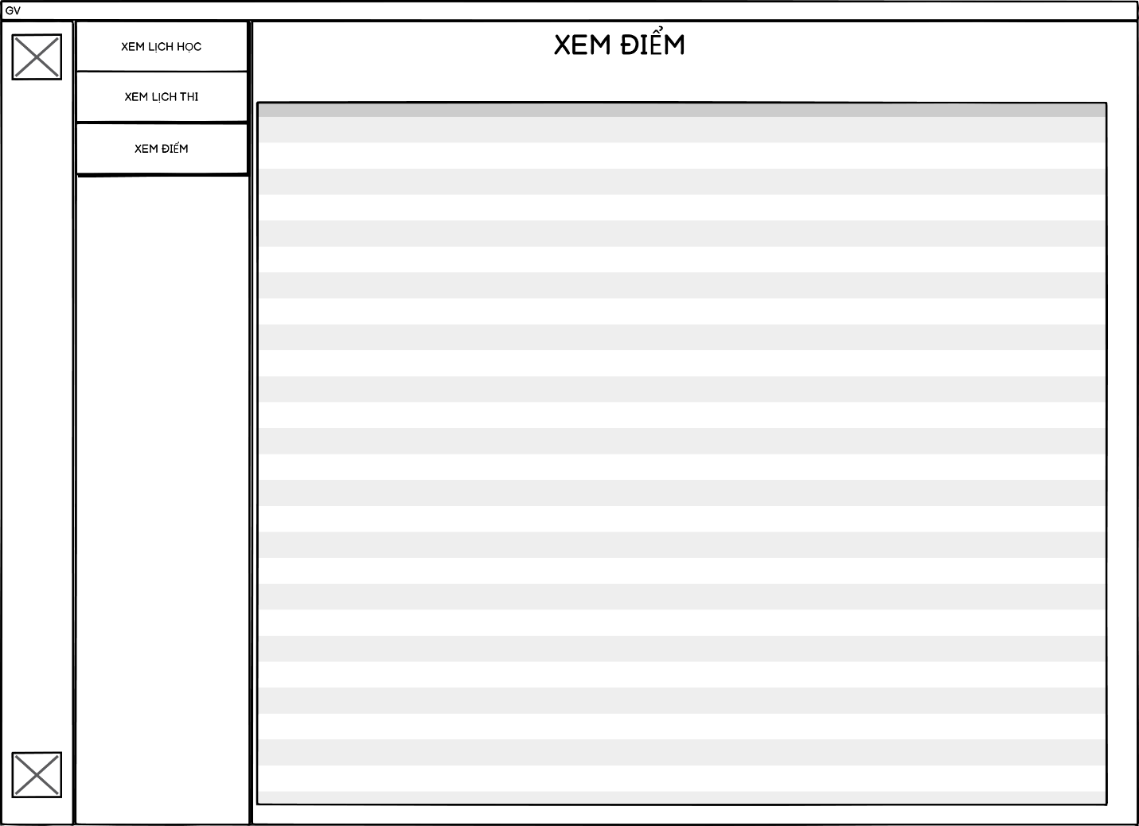

**Mô tả hoạt động**

|  |  |  |  |
| --- | --- | --- | --- |
| **TT** | **Điều khiển** | **Sự kiện** | **Mô tả hoạt động** |
| 1 | Button "XEM LỊCH HỌC" | Click | Chuyển đến giao diện xem lịch học |
| 2 | Button "XEM LỊCH THI" | Click | Chuyển đến giao diện xem lịch thi |
| 3 | Button "XEM ĐIỂM" | Click | Hiển thị giao diện xem điểm của sinh viên |
| 4 | Danh sách điểm | Hiển thị | Hiển thị các môn học có điểm số của sinh viên |

### Các giao diện hỗ trợ khác

#### Cửa sổ đăng nhập

**Giao diện**

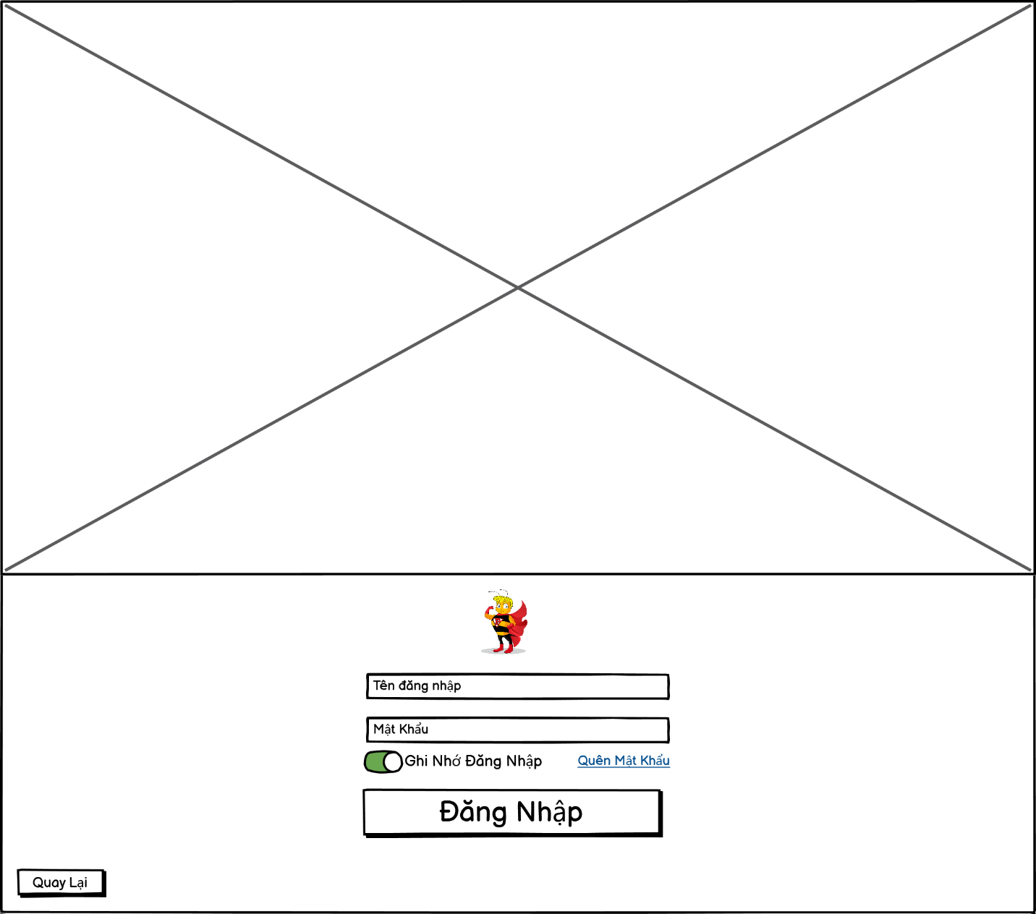

**Mô tả hoạt động**

|  |  |  |  |
| --- | --- | --- | --- |
| **TT** | **Điều khiển** | **Sự kiện** | **Mô tả hoạt động** |
| 1 | Ô nhập "Tên Đăng Nhập" | Nhập dữ liệu | Nhập tên đăng nhập của người dùng |
| 2 | Ô nhập "Mật Khẩu" | Nhập dữ liệu | Nhập mật khẩu của người dùng |
| 3 | Checkbox "Quên Mật Khẩu" | Click | Chọn nếu quên mật khẩu để hiển thị tùy chọn khôi phục |
| 4 | Button "Đăng Nhập" | Click | Thực hiện đăng nhập vào hệ thống |
| 5 | Button "Thoát" | Click | Thoát khỏi màn hình đăng nhập |

# Thực hiện dự án

## Tạo giao diện với GunaUI

### Cửa sổ chính (FormChaoMung)

**Giao diện chính (ChaoMung.cs)**

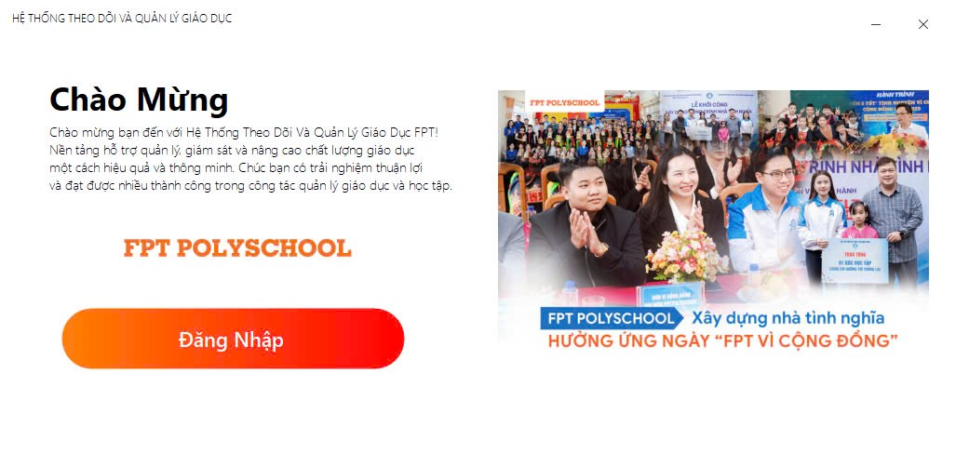

**Đặt tên các điều khiển**

|  |  |  |  |
| --- | --- | --- | --- |
| **TT** | **Điều khiển** | **Tên** | **Giá trị** |
| 1 | Đăng Nhập | btnLogin | Click (object sender, EventArgs e) |

**Giao diện đăng nhập (Login.cs)**

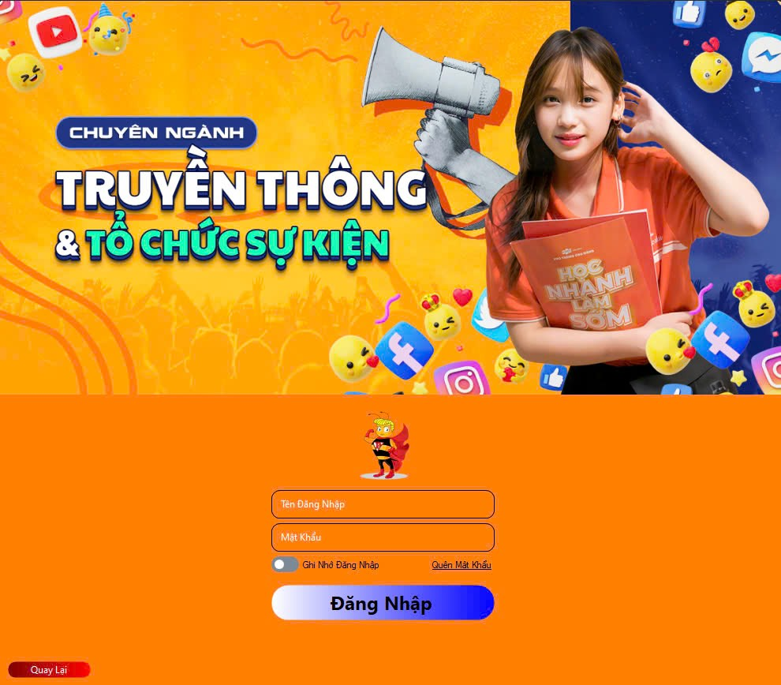

|  |  |  |  |
| --- | --- | --- | --- |
| **TT** | **Điều khiển** | **Tên** | **Giá trị** |
| 1 | Tên Đăng Nhập | txtUsername | TextChanged |
| 2 | Mật Khẩu | txtPassword | TextChanged |
| 3 | Ghi Nhớ Đăng Nhập | tgRememberMe | CheckedChanged |
| 4 | Quên Mật Khẩu | lnkForgotPassword | LinkClicked |
| 5 | Đăng Nhập | btnLogin | Click (object sender, EventArgs e) |

### Các cửa sổ quản lý

#### Cửa sổ quản lý chức năng của IT

**Giao diện**

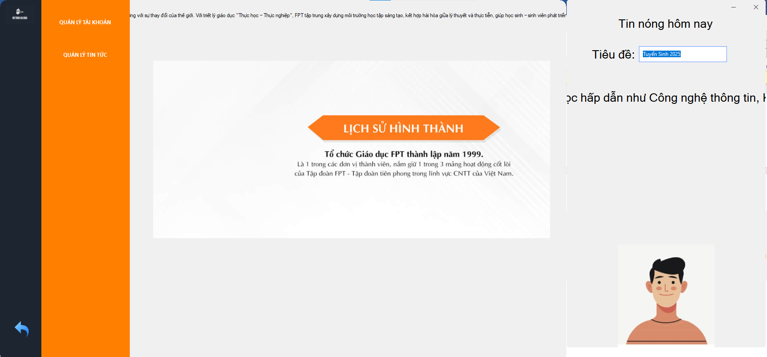

**Đặt tên các điều khiển**

|  |  |  |  |
| --- | --- | --- | --- |
| **TT** | **Điều khiển** | **Tên** | **Giá trị** |
| 1 | Quản Lý Tài Khoản | btnQuanLyTaiKhoan | Click (object sender, EventArgs e) |
| 2 | Quản Lý Tin Tức | btnQuanLyTinTuc | Click (object sender, EventArgs e) |

#### Quản lý tài khoản IT

**Giao diện**

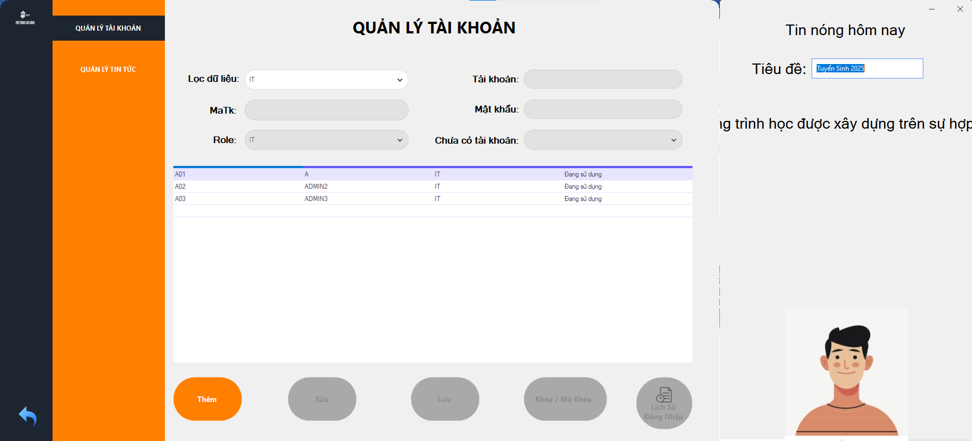

**Đặt tên các điều khiển**

|  |  |  |  |
| --- | --- | --- | --- |
| **TT** | **Điều khiển** | **Tên** | **Giá trị** |
| 1 | Quản Lý Tài Khoản | ddlQuanLy | SelectedIndexChanged |
| 2 | Mã Tài Khoản | txtMaTK | TextChanged |
| 3 | Tên Tài Khoản | txtTenTK | TextChanged |
| 4 | Mật Khẩu | txtMatKhau | TextChanged |
| 5 | Role | ddlRole | SelectedIndexChanged |
| 6 | Thêm Tài Khoản | btnThem | Click (object sender, EventArgs e) |
| 7 | Sửa Tài Khoản | btnSua | Click (object sender, EventArgs e) |
| 8 | Lưu Tài Khoản | btnLuu | Click (object sender, EventArgs e) |
| 9 | Khóa / Mở Khóa | btnLockUnL | Click (object sender, EventArgs e) |
| 10 | Lịch Sửa Đăng Nhập | btnLichSu | Click (object sender, EventArgs e) |

#### Quản lý tài khoản GV

**Giao diện**

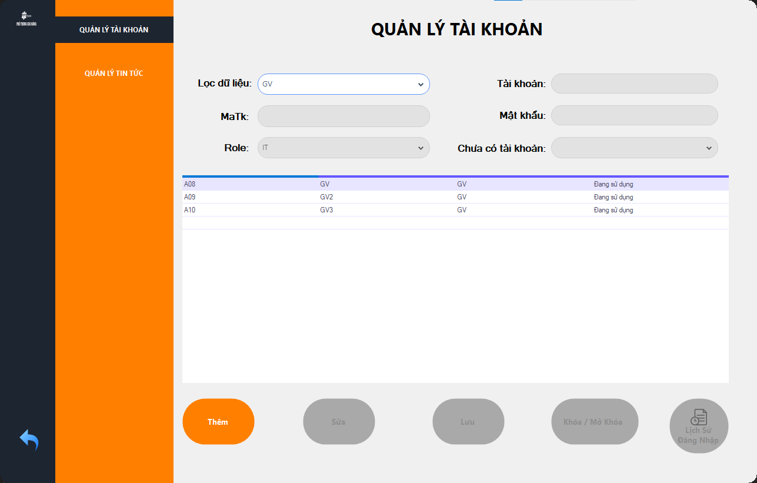

**Đặt tên các điều khiển**

|  |  |  |  |
| --- | --- | --- | --- |
| **TT** | **Điều khiển** | **Tên** | **Giá trị** |
| 1 | Quản Lý Tài Khoản | ddlQuanLy | SelectedIndexChanged |
| 2 | Mã Tài Khoản | txtMaTK | TextChanged |
| 3 | Tên Tài Khoản | txtTenTK | TextChanged |
| 4 | Mật Khẩu | txtMatKhau | TextChanged |
| 5 | Role | ddlRole | SelectedIndexChanged |
| 6 | Thêm Tài Khoản | btnThem | Click (object sender, EventArgs e) |
| 7 | Sửa Tài Khoản | btnSua | Click (object sender, EventArgs e) |
| 8 | Lưu Tài Khoản | btnLuu | Click (object sender, EventArgs e) |
| 9 | Khóa / Mở Khóa | btnLockUnL | Click (object sender, EventArgs e) |
| 10 | Lịch Sửa Đăng Nhập | btnLichSu | Click (object sender, EventArgs e) |

#### Quản lý tài khoản CBDT

**Giao diện**

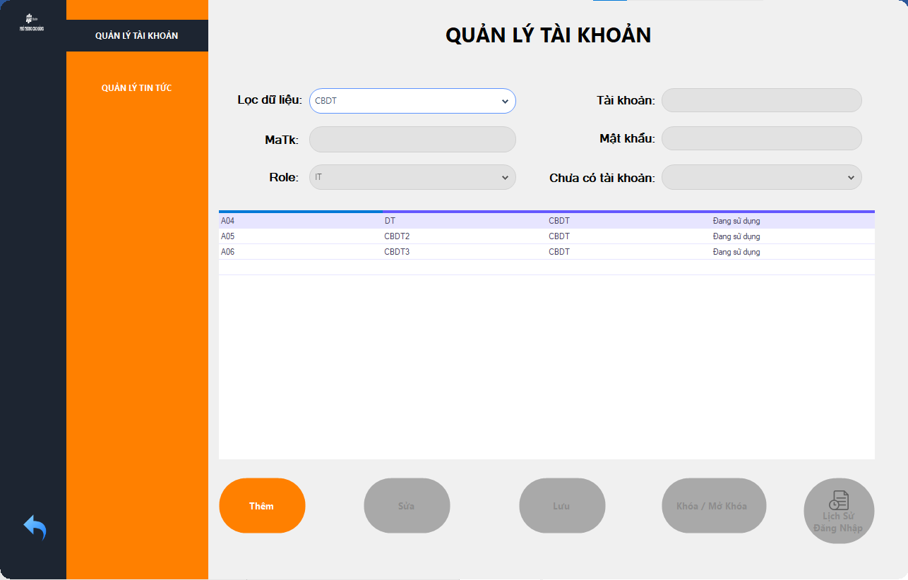

**Đặt tên các điều khiển**

|  |  |  |  |
| --- | --- | --- | --- |
| **TT** | **Điều khiển** | **Tên** | **Giá trị** |
| 1 | Quản Lý Tài Khoản | ddlQuanLy | SelectedIndexChanged |
| 2 | Mã Tài Khoản | txtMaTK | TextChanged |
| 3 | Tên Tài Khoản | txtTenTK | TextChanged |
| 4 | Mật Khẩu | txtMatKhau | TextChanged |
| 5 | Role | ddlRole | SelectedIndexChanged |
| 6 | Thêm Tài Khoản | btnThem | Click (object sender, EventArgs e) |
| 7 | Sửa Tài Khoản | btnSua | Click (object sender, EventArgs e) |
| 8 | Lưu Tài Khoản | btnLuu | Click (object sender, EventArgs e) |
| 9 | Khóa / Mở Khóa | btnLockUnL | Click (object sender, EventArgs e) |
| 10 | Lịch Sửa Đăng Nhập | btnLichSu | Click (object sender, EventArgs e) |

#### Quản lý tài khoản CBQL

**Giao diện**

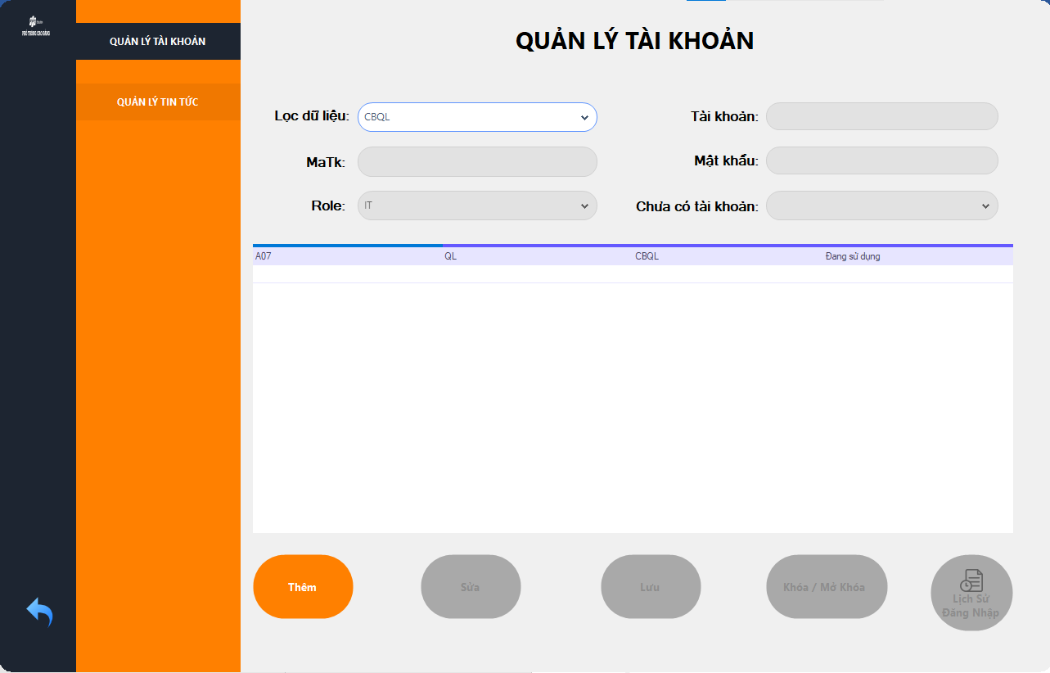**Đặt tên các điều khiển**

|  |  |  |  |
| --- | --- | --- | --- |
| **TT** | **Điều khiển** | **Tên** | **Giá trị** |
| 1 | Quản Lý Tài Khoản | ddlQuanLy | SelectedIndexChanged |
| 2 | Mã Tài Khoản | txtMaTK | TextChanged |
| 3 | Tên Tài Khoản | txtTenTK | TextChanged |
| 4 | Mật Khẩu | txtMatKhau | TextChanged |
| 5 | Role | ddlRole | SelectedIndexChanged |
| 6 | Thêm Tài Khoản | btnThem | Click (object sender, EventArgs e) |
| 7 | Sửa Tài Khoản | btnSua | Click (object sender, EventArgs e) |
| 8 | Lưu Tài Khoản | btnLuu | Click (object sender, EventArgs e) |
| 9 | Khóa / Mở Khóa | btnLockUnL | Click (object sender, EventArgs e) |
| 10 | Lịch Sửa Đăng Nhập | btnLichSu | Click (object sender, EventArgs e) |

#### Quản lý tài khoản SV

**Giao diện**

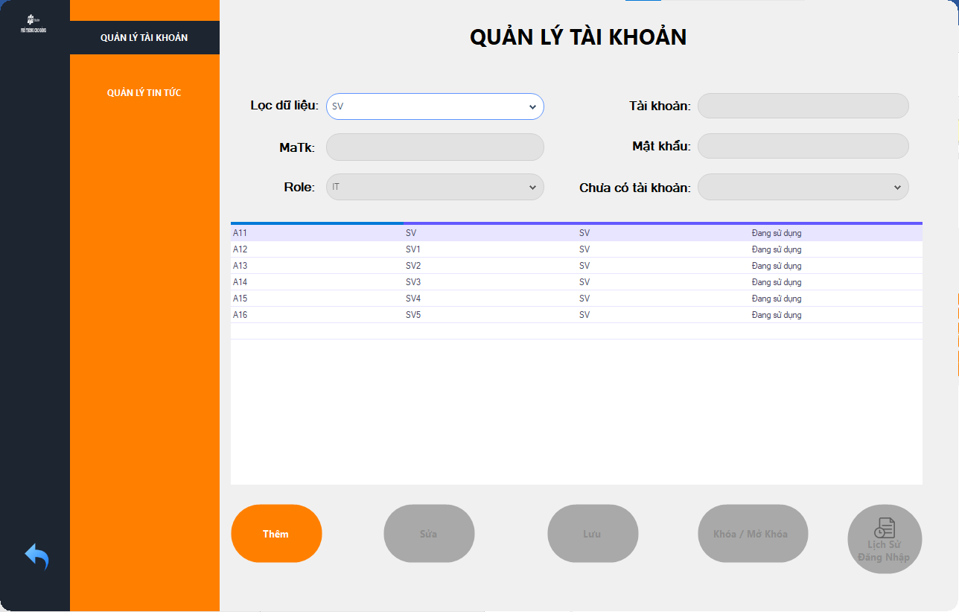

**Đặt tên các điều khiển**

|  |  |  |  |
| --- | --- | --- | --- |
| **TT** | **Điều khiển** | **Tên** | **Giá trị** |
| 1 | Quản Lý Tài Khoản | ddlQuanLy | SelectedIndexChanged |
| 2 | Mã Tài Khoản | txtMaTK | TextChanged |
| 3 | Tên Tài Khoản | txtTenTK | TextChanged |
| 4 | Mật Khẩu | txtMatKhau | TextChanged |
| 5 | Role | ddlRole | SelectedIndexChanged |
| 6 | Thêm Tài Khoản | btnThem | Click (object sender, EventArgs e) |
| 7 | Sửa Tài Khoản | btnSua | Click (object sender, EventArgs e) |
| 8 | Lưu Tài Khoản | btnLuu | Click (object sender, EventArgs e) |
| 9 | Khóa / Mở Khóa | btnLockUnL | Click (object sender, EventArgs e) |
| 10 | Lịch Sửa Đăng Nhập | btnLichSu | Click (object sender, EventArgs e) |

#### Quản lý tài khoản bị khóa

**Giao diện**

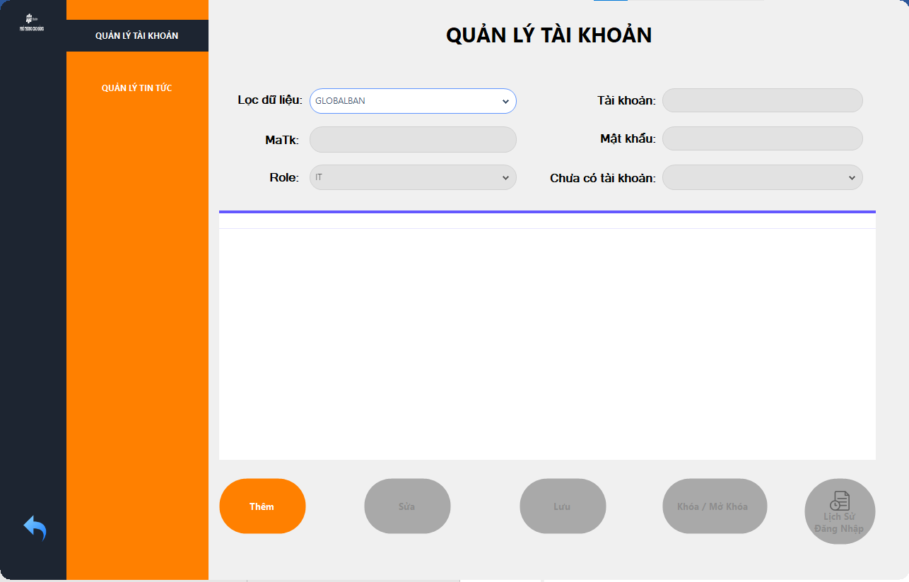

**Đặt tên các điều khiển**

|  |  |  |  |
| --- | --- | --- | --- |
| **TT** | **Điều khiển** | **Tên** | **Giá trị** |
| 1 | Quản Lý Tài Khoản | ddlQuanLy | SelectedIndexChanged |
| 2 | Mã Tài Khoản | txtMaTK | TextChanged |
| 3 | Tên Tài Khoản | txtTenTK | TextChanged |
| 4 | Mật Khẩu | txtMatKhau | TextChanged |
| 5 | Role | ddlRole | SelectedIndexChanged |
| 6 | Thêm Tài Khoản | btnThem | Click (object sender, EventArgs e) |
| 7 | Sửa Tài Khoản | btnSua | Click (object sender, EventArgs e) |
| 8 | Lưu Tài Khoản | btnLuu | Click (object sender, EventArgs e) |
| 9 | Khóa / Mở Khóa | btnLockUnL | Click (object sender, EventArgs e) |
| 10 | Lịch Sửa Đăng Nhập | btnLichSu | Click (object sender, EventArgs e) |

#### Cửa sổ quản lý tin tức (QuanLyTinTuc.cs)

**Giao diện chính**

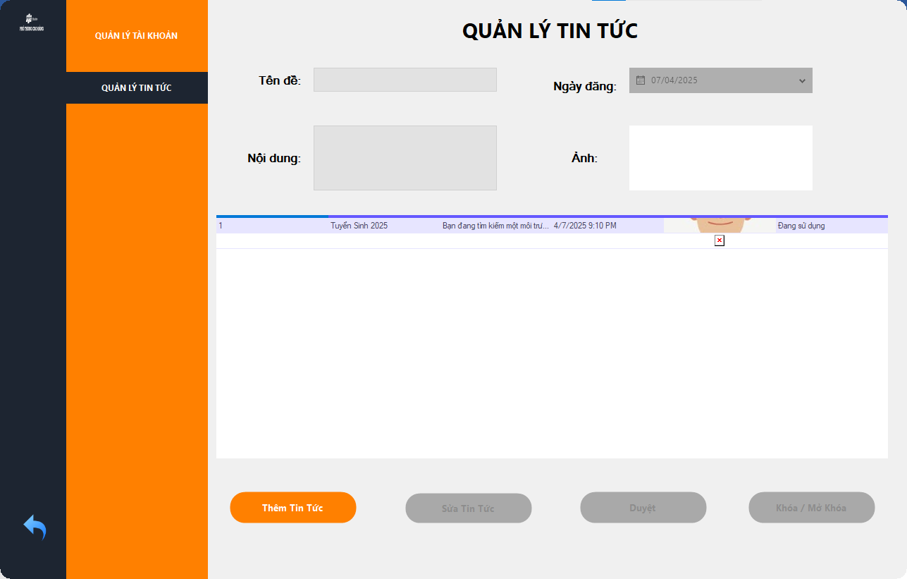

**Đặt tên các điều khiển**

|  |  |  |  |
| --- | --- | --- | --- |
| **TT** | **Điều khiển** | **Tên** | **Giá trị** |
| 1 | Thêm Tin Tức | btnThemTinTuc | Click (object sender, EventArgs e) |
| 2 | Sửa Tin Tức | btnSuaTinTuc | Click (object sender, EventArgs e) |
| 3 | Khóa/Mở Khóa Tin Tức | btnLockUnLockTinTuc | Click (object sender, EventArgs e) |
| 4 | Duyệt | btnDuyetTinTin | Click (object sender, EventArgs e) |
| 5 | Tên Đề | txtTenDe | TextChanged |
| 6 | Ngày Đăng | dptNgayDang | ValueChanged |
| 7 | Nội Dung | txtNoidung | TextChanged |
| 8 | Ảnh | pbPic | ValueChanged |

#### Cửa sổ Chức Năng Của CBĐT

**Giao diện**

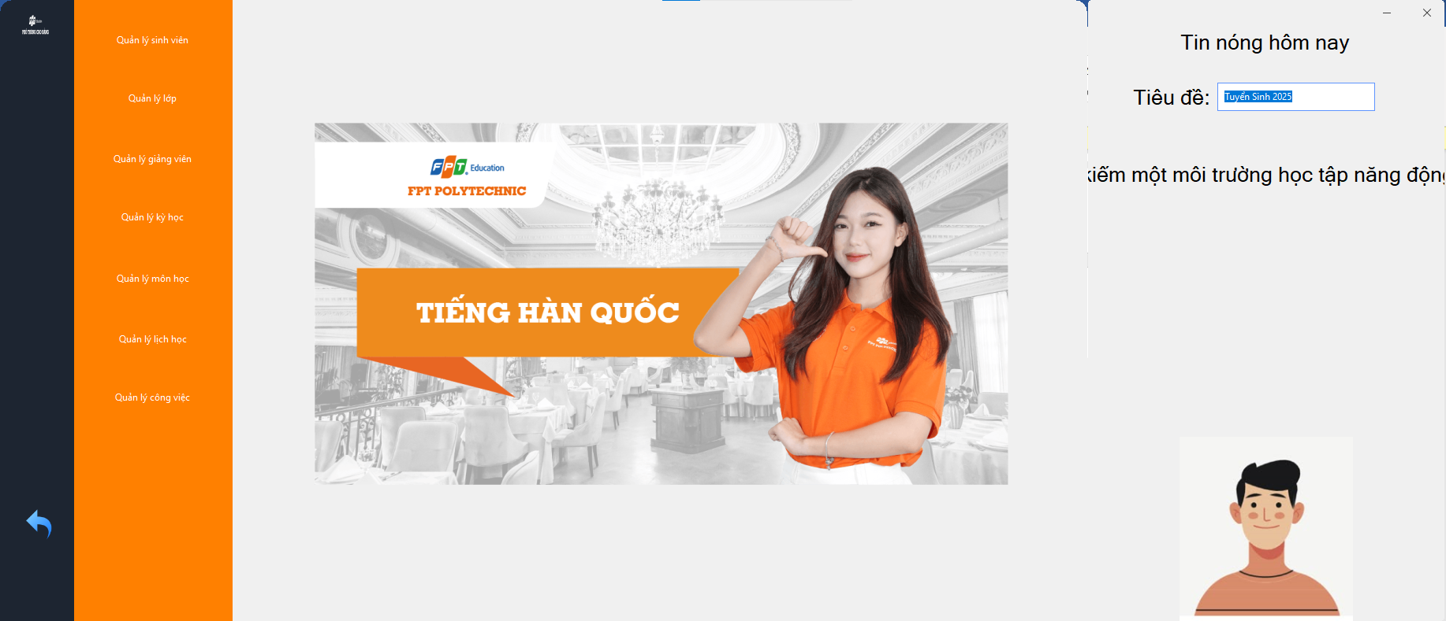

**Đặt tên các điều khiển**

|  |  |  |  |
| --- | --- | --- | --- |
| **TT** | **Điều khiển** | **Tên** | **Giá trị** |
| 1 | Quản Lý Sinh Viên | btnQuanLySinhVien | Click (object sender, EventArgs e) |
| 2 | Quản Lý Lớp | btnQuanLyLop | Click (object sender, EventArgs e) |
| 3 | Quản Lý Giảng Viên | btnQuanLyGV | Click (object sender, EventArgs e) |
| 4 | Quản Lý Học Kỳ | btnQuanLyHocKy | Click (object sender, EventArgs e) |
| 5 | Quản Lý Môn Học | btnQuanLyMonHoc | Click (object sender, EventArgs e) |
| 6 | Quản Lý Lịch Học | btnQuanLyLich | Click (object sender, EventArgs e) |
| 7 | Quản Lý Công Việc | btnPhanGVChoLop | Click (object sender, EventArgs e) |

#### Cửa sổ Quản Lý Sinh Viên (QLSV.cs)

**Giao diện**

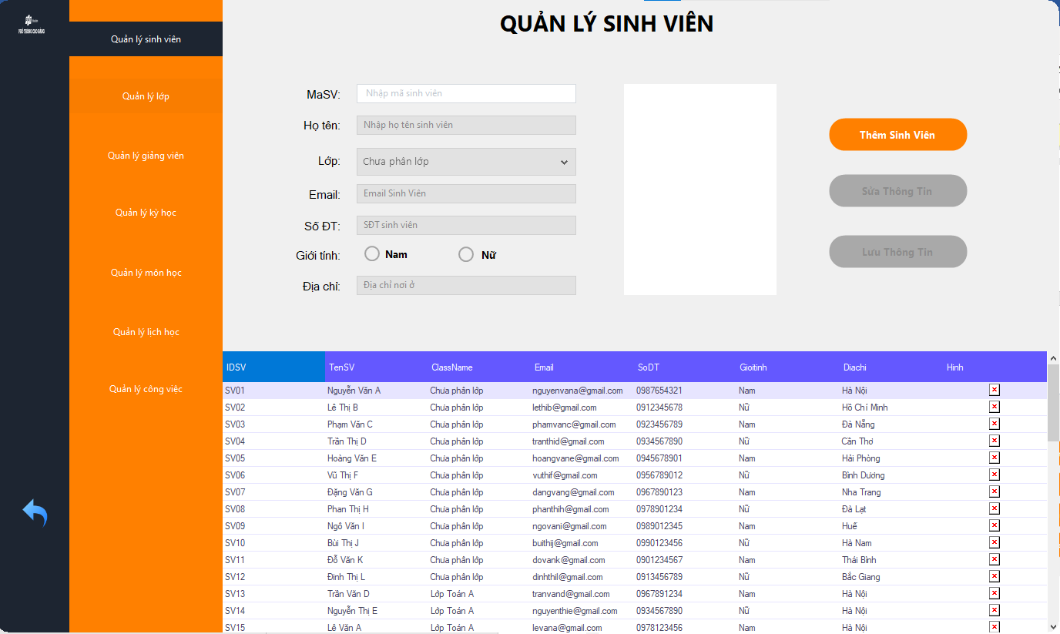**Đặt tên các điều khiển**

|  |  |  |  |
| --- | --- | --- | --- |
| **TT** | **Điều khiển** | **Tên** | **Giá trị** |
| 1 | Thêm Sinh Viên | btnThemSinhVien | Click (object sender, EventArgs e) |
| 2 | Sửa Thông Tin | btnSuaThongTin | Click (object sender, EventArgs e) |
| 3 | Lưu Thông Tin | btnLuuThonTin | Click (object sender, EventArgs e) |
| 4 | Mã SV | txtMaSV | TextChanged |
| 5 | Họ Tên | txtHoTen | TextChanged |
| 6 | Lớp | rdbLop | ValueChanged |
| 7 | Email | txtEmail | TextChanged |
| 8 | Số ĐT | txtSDT | TextChanged |
| 9 | Giới Tính | rdbGioiTinh | ValueChanged |
| 10 | Địa Chỉ | txtDiaChi | TextChanged |
| 11 | Ảnh | pbAnh | ValueChanged |

#### Cửa sổ Quản Lý Lớp Học (QLL.cs)

**Giao diện**

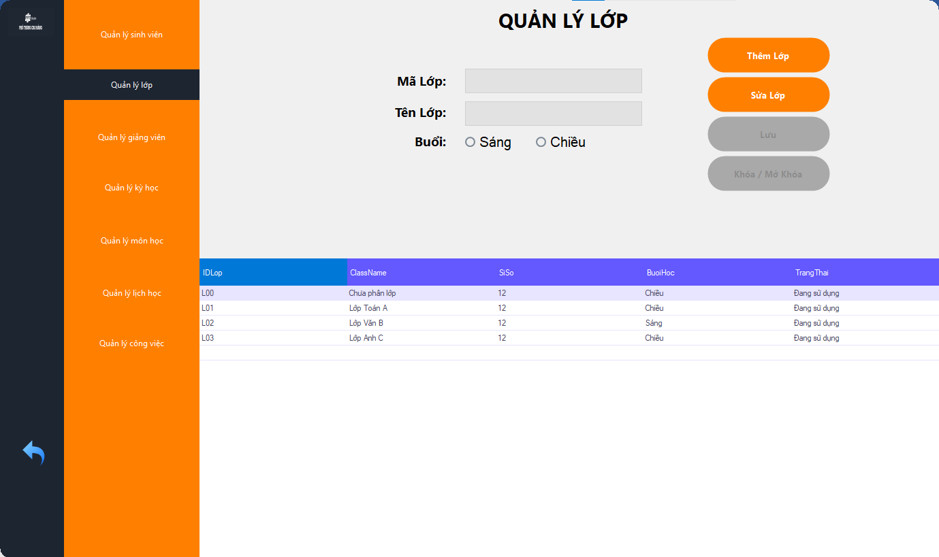

**Đặt tên các điều khiển**

|  |  |  |  |
| --- | --- | --- | --- |
| **TT** | **Điều khiển** | **Tên** | **Giá trị** |
| 1 | Thêm Lớp | btnThemLop | Click (object sender, EventArgs e) |
| 2 | Sửa Lớp | btnSuaLop | Click (object sender, EventArgs e) |
| 3 | Khóa / Mở Khóa | btnKhoaMoKhoa | Click (object sender, EventArgs e) |
| 4 | Lưu | btnLuu | Click (object sender, EventArgs e) |
| 5 | Tên Lớp | cbTenLop | Click (object sender, EventArgs e) |
| 6 | Mã Lớp | cbMaLop | Click (object sender, EventArgs e) |
| 7 | Buổi | rdbBuoi | ValueChanged |

#### Cửa sổ Quản Lý Học Kỳ (QLHocKy.cs)

**Giao diện**

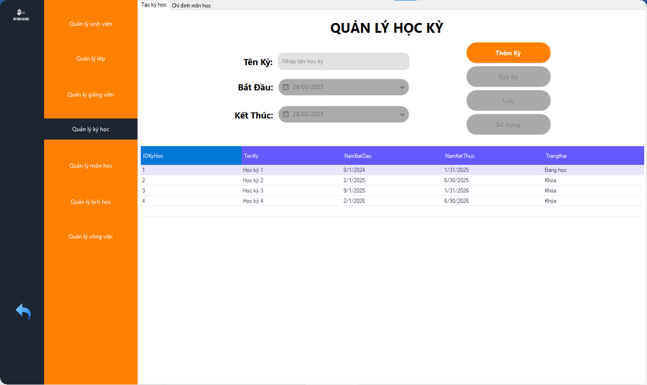

**Đặt tên các điều khiển**

|  |  |  |  |
| --- | --- | --- | --- |
| **TT** | **Điều khiển** | **Tên** | **Giá trị** |
| 1 | Tên Kỳ | txtTenKy | TextChanged |
| 2 | Bắt Đầu | dtpBatDau | ValueChanged |
| 3 | Kết Thúc | dtpKetThuc | ValueChanged |
| 4 | Thêm Kỳ | btnThemKy | Click (object sender, EventArgs e) |
| 5 | Sửa Kỳ | btnSuaKy | Click (object sender, EventArgs e) |
| 6 | Lưu Kỳ | btnLuuKy | Click (object sender, EventArgs e) |
| 7 | Khóa / Mở Khóa | btnKhoaMoKhoa | Click (object sender, EventArgs e) |

#### Cửa sổ Chỉ Định Môn Học

**Giao diện**

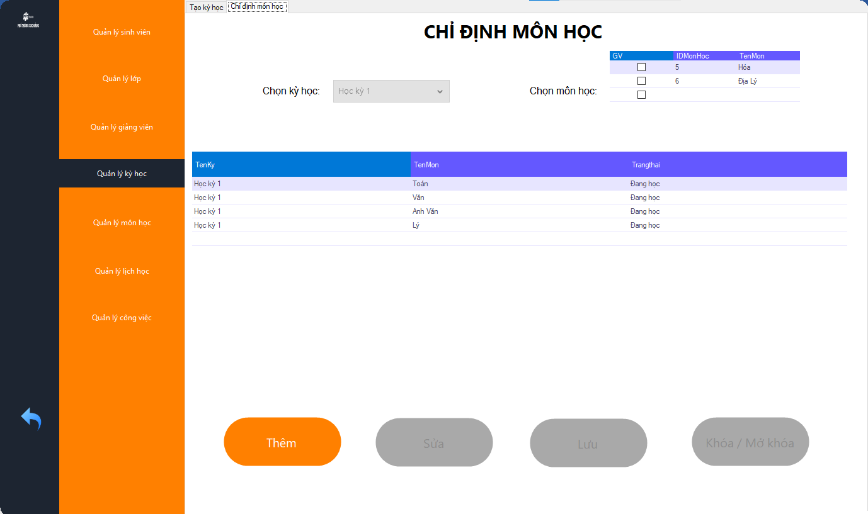

**Đặt tên các điều khiển**

|  |  |  |  |
| --- | --- | --- | --- |
| **TT** | **Điều khiển** | **Tên** | **Giá trị** |
| 1 | Chọn kỳ học | ddlChonKy | Click (object sender, EventArgs e) |
| 2 | Chọn môn học | rdbChon | ValueChanged |
| 3 | Thêm | btnThem | Click (object sender, EventArgs e) |
| 4 | Sửa | btnSua | Click (object sender, EventArgs e) |
| 5 | Lưu | btnLuu | Click (object sender, EventArgs e) |
| 6 | Khóa/Mở Khóa | btnLockUnL | Click (object sender, EventArgs e) |

#### Cửa sổ Quản Lý Môn Học (QLMonHoc.cs)

**Giao diện**

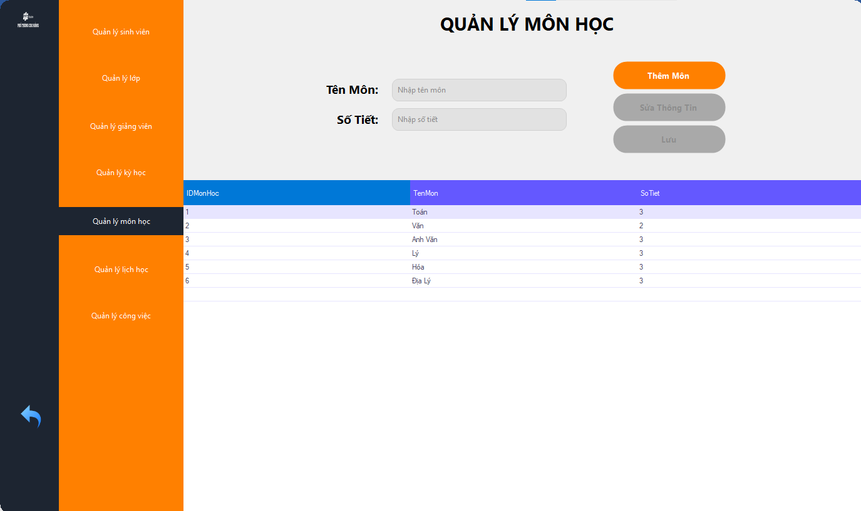

**Đặt tên các điều khiển**

|  |  |  |  |
| --- | --- | --- | --- |
| **TT** | **Điều khiển** | **Tên** | **Giá trị** |
| 1 | Tên Môn | txtTenMon | TextChanged |
| 2 | Số Tiết | txtSoTiet | TextChanged |
| 3 | Thêm Môn | btnThemMon | Click (object sender, EventArgs e) |
| 4 | Sửa Thông Tin | btnSuaThongTin | Click (object sender, EventArgs e) |
| 5 | Khóa / Mở Khóa | btnKhoaMoKhoa | Click (object sender, EventArgs e) |

#### Cửa sổ Quản Lý Lịch (QLLich.cs)

**Giao diện**

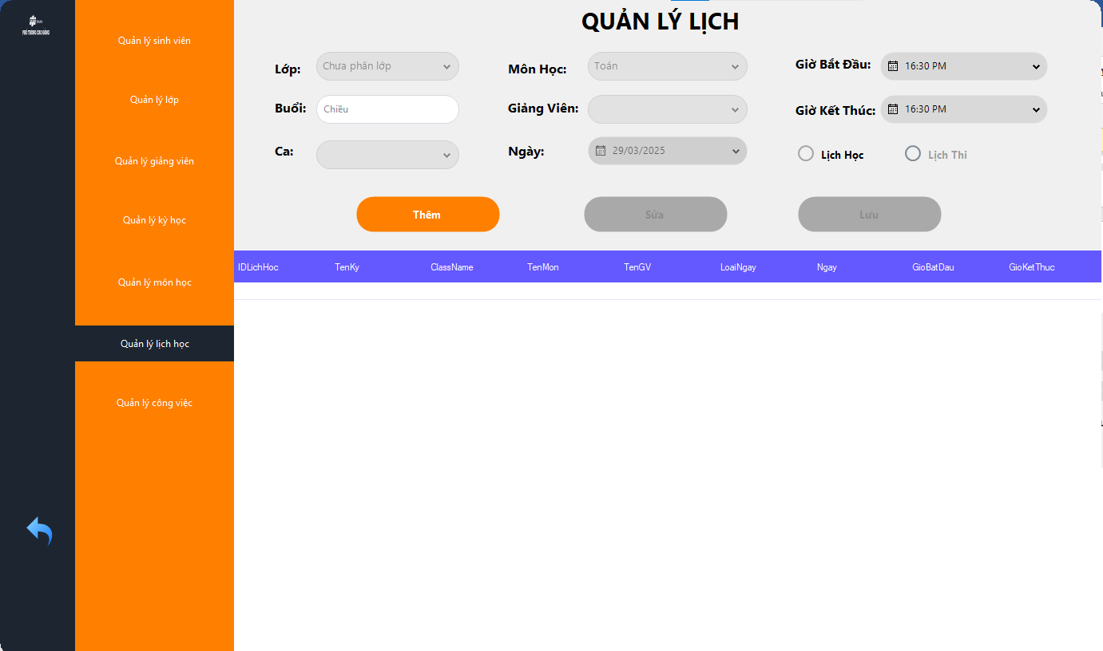

**Đặt tên các điều khiển**

|  |  |  |  |
| --- | --- | --- | --- |
| **TT** | **Điều khiển** | **Tên** | **Giá trị** |
| 1 | Lớp | ddlLop | SelectedIndexChanged |
| 2 | Môn Học | ddlMonHoc | SelectedIndexChanged |
| 3 | Buổi | ddlBuoi | SelectedIndexChanged |
| 4 | Giảng Viên | ddlGiangVien | SelectedIndexChanged |
| 5 | Ca | ddlCa | SelectedIndexChanged |
| 6 | Ngày | dtpNgay | ValueChanged |
| 7 | Giờ Bắt Đầu | dtpGioBatDau | ValueChanged |
| 8 | Giờ Kết Thúc | dtpGioKetThuc | ValueChanged |
| 9 | Lịch Học | rdbLichHoc | CheckedChanged |
| 10 | Lịch Thi | rdbLichThi | CheckedChanged |
| 11 | Thêm | btnThem | Click (object sender, EventArgs e) |
| 12 | Sửa | btnSua | Click (object sender, EventArgs e) |

#### Cửa sổ Phân Công Việc

**Giao diện**

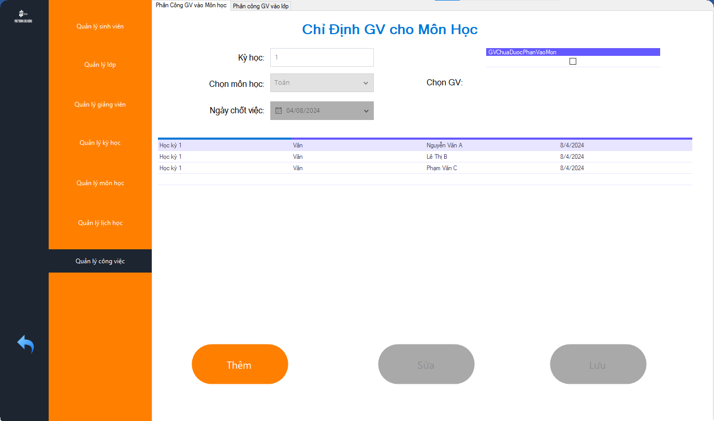

**Đặt tên các điều khiển**

|  |  |  |  |
| --- | --- | --- | --- |
| **TT** | **Điều khiển** | **Tên** | **Giá trị** |
| 1 | Chọn Môn Học | txtMonHoc | SelectedIndexChanged |
| 2 | Kỳ Học | txtKyHoc | SelectedIndexChanged |
| 3 | Chọn Học Kỳ | txtHocKy | SelectedIndexChanged |
| 4 | Ngày Chốt Việc | dtpNgayChotViec | ValueChanged |
| 5 | Chọn GV | txtGV | SelectedIndexChanged |
| 6 | Thêm | btnThemViec | Click (object sender, EventArgs e) |
| 7 | Sửa | btnSuaViec | Click (object sender, EventArgs e) |

#### Cửa sổ Phân Giáo Viên Cho Lớp

**Giao diện**

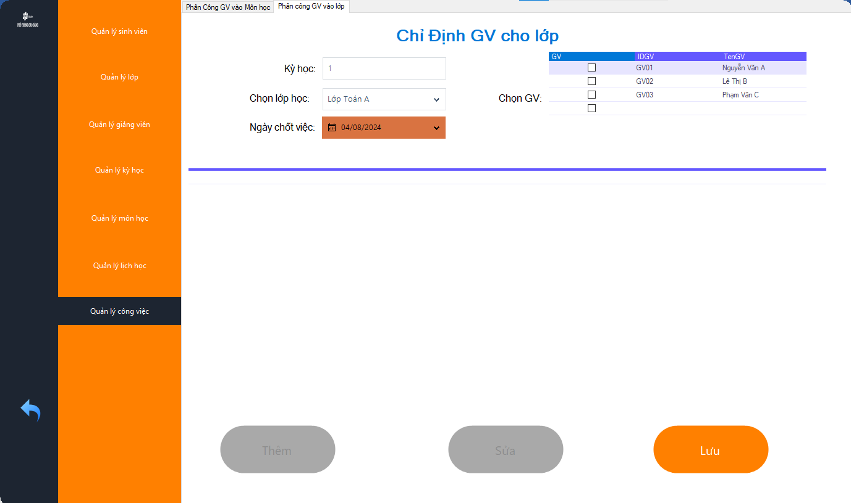

**Đặt tên các điều khiển**

|  |  |  |  |
| --- | --- | --- | --- |
| **TT** | **Điều khiển** | **Tên** | **Giá trị** |
| 1 | Chọn Môn Học | txtMonHoc | SelectedIndexChanged |
| 2 | Chọn Học Kỳ | txtHocKy | SelectedIndexChanged |
| 3 | Ngày Chốt Việc | dtpNgayChotViec | ValueChanged |
| 4 | Chọn GV | txtGV | SelectedIndexChanged |
| 5 | Thêm | btnThemViec | Click (object sender, EventArgs e) |
| 6 | Sửa | btnSuaViec | Click (object sender, EventArgs e) |

#### Cửa sổ Quản Lý Giảng Viên

**Giao diện**

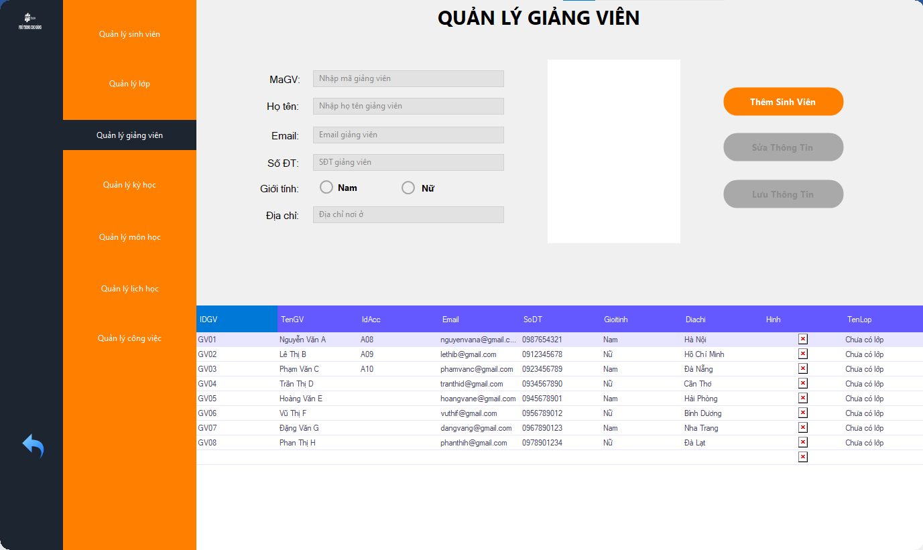

**Đặt tên các điều khiển**

|  |  |  |  |
| --- | --- | --- | --- |
| **TT** | **Điều khiển** | **Tên** | **Giá trị** |
| 1 | Mã SV | txtMaSV | TextChanged |
| 2 | Họ Tên | txtHoTen | TextChanged |
| 3 | Email | txtEmail | TextChanged |
| 4 | Số ĐT | txtSDT | TextChanged |
| 5 | Giới Tính | rdbGioiTinh | ValueChanged |
| 6 | Địa Chỉ | txtDiaChi | TextChanged |
| 7 | Thêm Sinh Viên | btnThem | Click (object sender, EventArgs e) |
| 8 | Sửa Thông Tin | btnSua | Click (object sender, EventArgs e) |
| 9 | Lưu Thông Tin | btnLuu | Click (object sender, EventArgs e) |

#### Cửa sổ quản lý của CBQL

**Giao diện**

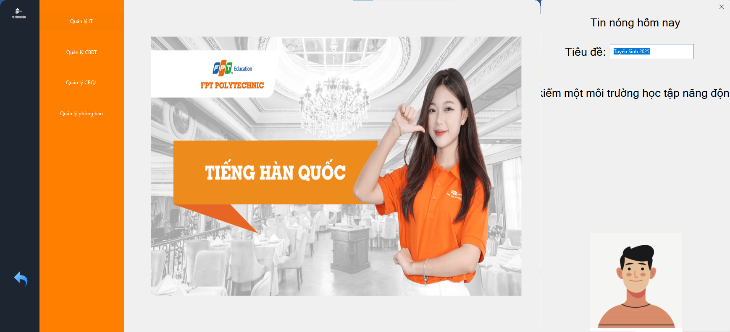

**Đặt tên các điều khiển**

|  |  |  |  |
| --- | --- | --- | --- |
| **TT** | **Điều khiển** | **Tên** | **Giá trị** |
| 1 | Quản Lý Nhân Sự IT | btnQLIT | Click (object sender, EventArgs e) |
| 2 | Quản Lý Nhân Sự CBDT | btnQLCBDT | Click (object sender, EventArgs e) |
| 3 | Quản Lý Nhân Sự CBQL | btnQLCBQL | Click (object sender, EventArgs e) |
| 4 | Quản Lý Phòng Ban | btnQuanLyPhongBan | Click (object sender, EventArgs e) |

#### Cửa sổ Quản Lý Nhân Sự

**Giao diện**

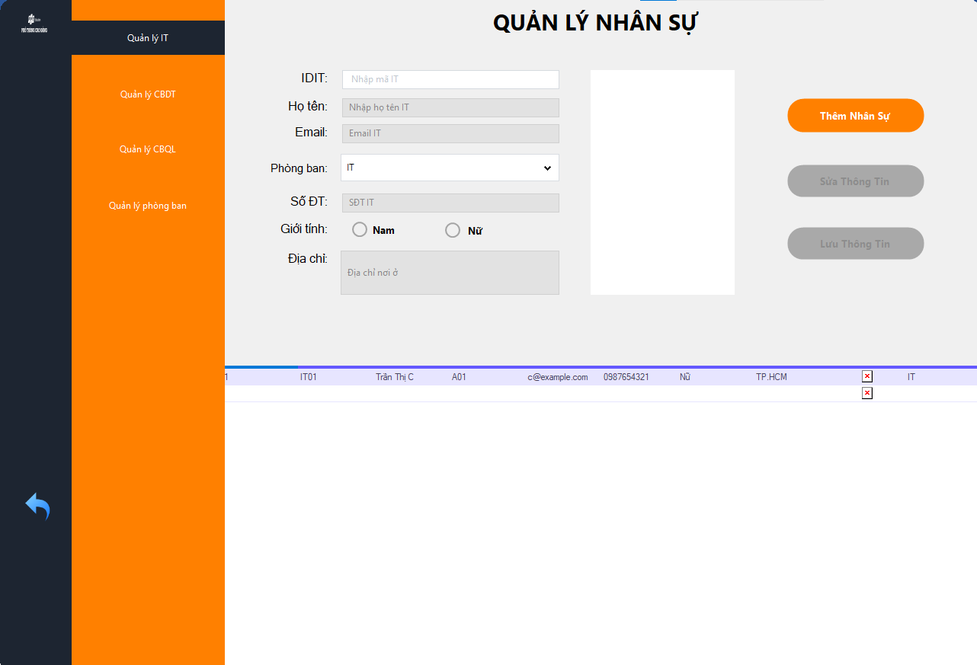

**Đặt tên các điều khiển**

|  |  |  |  |
| --- | --- | --- | --- |
| **TT** | **Điều khiển** | **Tên** | **Giá trị** |
| 1 | IDIT | txtIDIT | TextChanged |
| 2 | Họ Tên | txtHoTen | TextChanged |
| 3 | Mã NV | txtMaNV | TextChanged |
| 4 | Phòng Ban | ddlPhongBan | SelectedIndexChanged |
| 5 | Email | txtEmail | TextChanged |
| 6 | Số Điện Thoại | txtSDT | TextChanged |
| 7 | Giới Tính | rdbGioiTinh | CheckedChanged |
| 8 | Địa Chỉ | txtDiaChi | TextChanged |
| 9 | Thêm Nhân Sự | btnThem | Click (object sender, EventArgs e) |
| 10 | Sửa Thông Tin | btnSua | Click (object sender, EventArgs e) |
| 11 | Lưu Thông Tin | btnLuu | Click (object sender, EventArgs e) |

#### Cửa sổ Quản Lý Phòng Ban

**Giao diện**

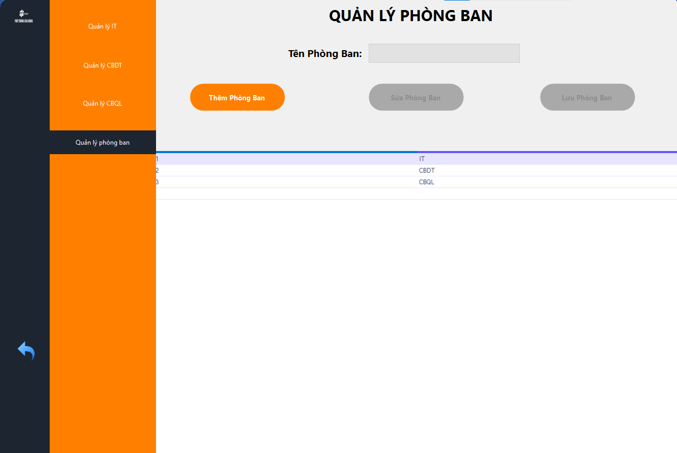

**Đặt tên các điều khiển**

|  |  |  |  |
| --- | --- | --- | --- |
| **TT** | **Điều khiển** | **Tên** | **Giá trị** |
| 1 | Tên Phòng Ban | txtPhongBan | TextChanged |
| 2 | Thêm Phòng Ban | btnThemMoi | Click (object sender, EventArgs e) |
| 3 | Sửa Phòng Ban | btnSua | Click (object sender, EventArgs e) |
| 4 | Lưu Phòng Ban | btnLuu | Click (object sender, EventArgs e) |

#### Cửa sổ chức năng của GV

**Giao diện**

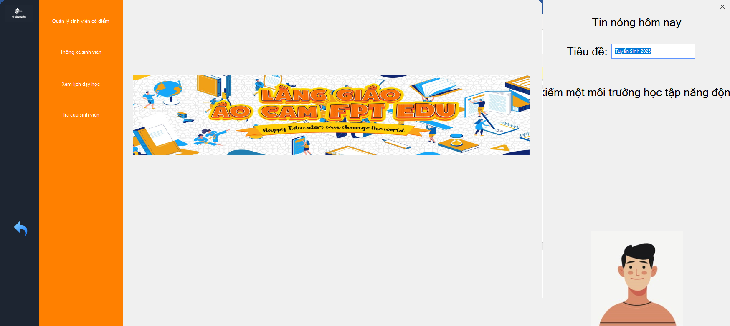

**Đặt tên các điều khiển**

|  |  |  |  |
| --- | --- | --- | --- |
| **TT** | **Điều khiển** | **Tên** | **Giá trị** |
| 1 | Quản Lý Điểm Sinh Viên | btnQuanLyDiemSinhVien | Click (object sender, EventArgs e) |
| 2 | Thống Kê Sinh Viên | btnThongKeSinhVien | Click (object sender, EventArgs e) |
| 3 | Xem Lịch Dạy | btnXemLichDay | Click (object sender, EventArgs e) |
| 4 | Tra Cứu Sinh Viên | btnTraCuuSinhVien | Click (object sender, EventArgs e) |

#### Cửa sổ Điểm Danh Sinh Viên

**Giao diện**

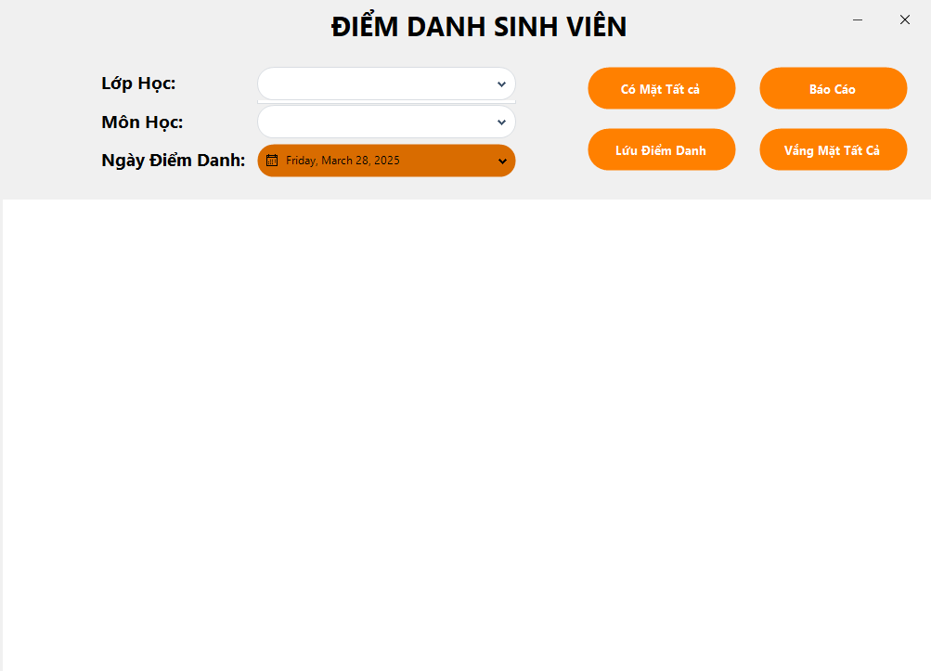

**Đặt tên các điều khiển**

|  |  |  |  |
| --- | --- | --- | --- |
| **TT** | **Điều khiển** | **Tên** | **Giá trị** |
| 1 | Lớp Học | ddlLopHoc | SelectedIndexChanged |
| 2 | Môn Học | ddlMonHoc | SelectedIndexChanged |
| 3 | Ngày Điểm Danh | dptNgay | ValueChanged |
| 4 | Có Mặt Tất Cả | btnCoMatALL | Click (object sender, EventArgs e) |
| 5 | Báo Cáo | btnBaoCao | Click (object sender, EventArgs e) |
| 6 | Lưu Điểm Danh | btnLuu | Click (object sender, EventArgs e) |
| 8 | Vắng Mặt Tất Cả | btnVangALl | Click (object sender, EventArgs e) |

#### Cửa sổ Quản Lý Điểm Sinh Viên

**Giao diện**

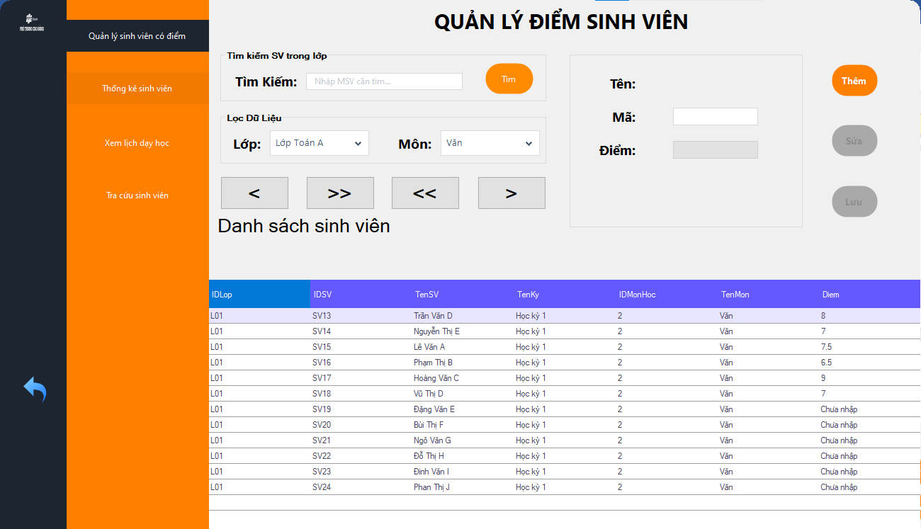

**Đặt tên các điều khiển**

|  |  |  |  |
| --- | --- | --- | --- |
| **TT** | **Điều khiển** | **Tên** | **Giá trị** |
| 1 | Tìm Kiếm | txtTim | TextChanged |
| 2 | Lớp | ddlLop | SelectedIndexChanged |
| 3 | Môn | ddlMon | SelectedIndexChanged |
| 4 | Tên Sinh Viên | txtTenSV | TextChanged |
| 5 | Mã Sinh Viên | txtMaSV | TextChanged |
| 6 | Điểm | txtDiem | TextChanged |
| 7 | Loại | ddlLoai | SelectedIndexChanged |
| 8 | Tìm | btnTim | Click (object sender, EventArgs e) |
| 9 | Thêm | btnThem | Click (object sender, EventArgs e) |
| 10 | Sửa | btnSua | Click (object sender, EventArgs e) |

#### Cửa sổ Xem Lịch Dạy của GV

**Giao diện**

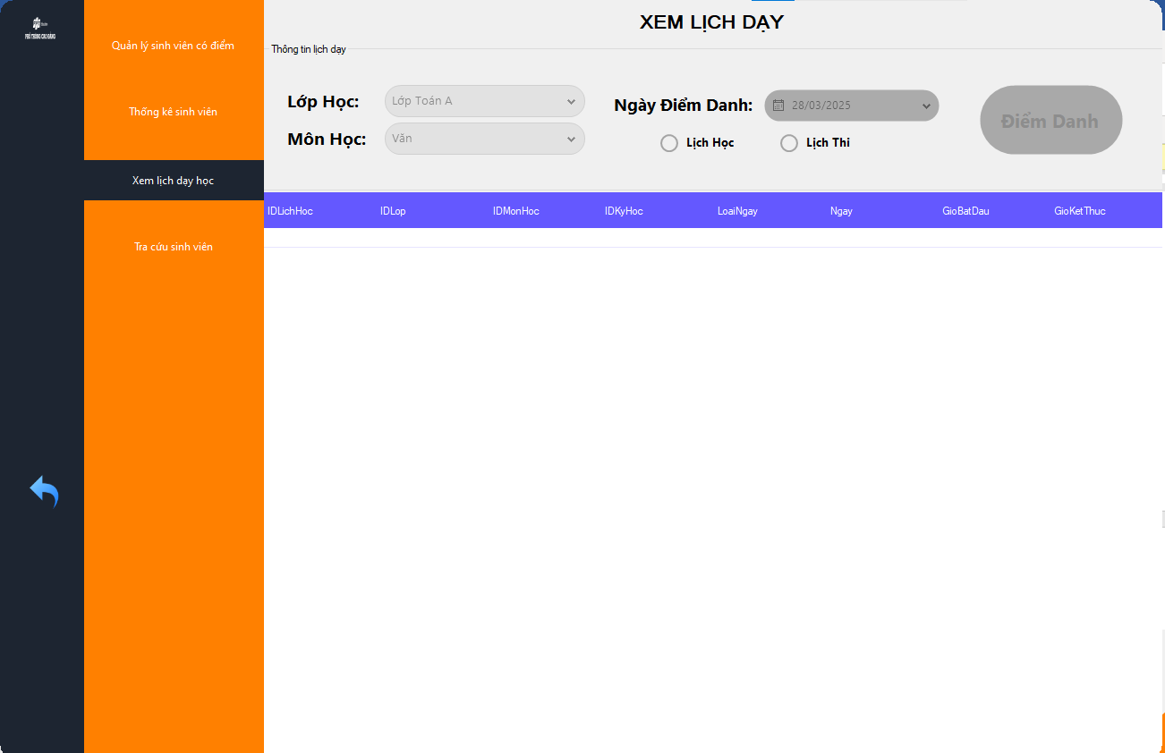

**Đặt tên các điều khiển**

|  |  |  |  |
| --- | --- | --- | --- |
| **TT** | **Điều khiển** | **Tên** | **Giá trị** |
| 1 | Lớp Học | ddlLopHoc | SelectedIndexChanged |
| 2 | Môn Học | ddlMonHoc | SelectedIndexChanged |
| 3 | Ngày Điểm Danh | dptNgay | ValueChanged |
| 4 | Lịch Học | rdbLichHoc | CheckedChanged |
| 5 | Lịch Thi | rdblLichThi | CheckedChanged |
| 6 | Điểm Danh | btnDiemDanh | Click (object sender, EventArgs e) |

#### Cửa sổ chức năng của SV

**Giao diện**

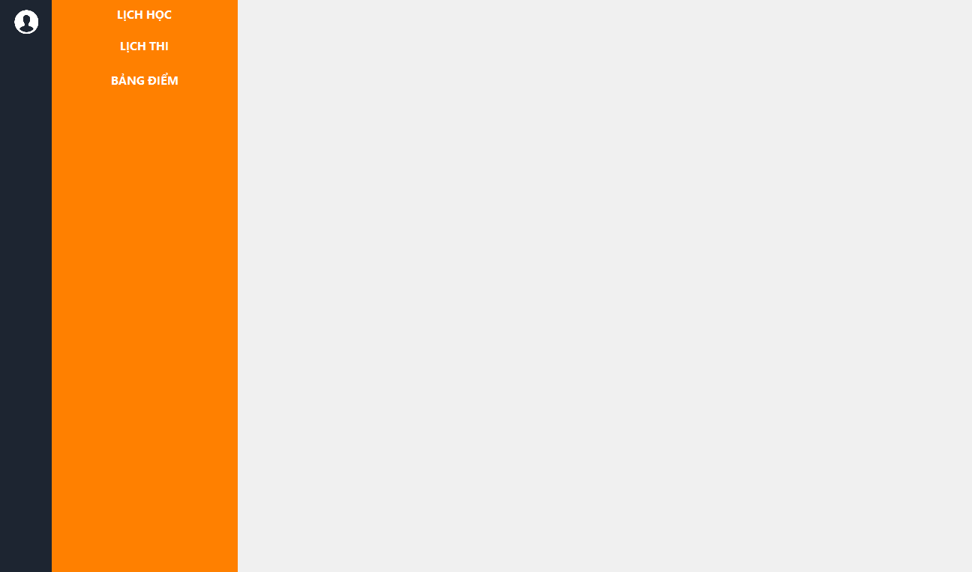

**Đặt tên các điều khiển**

|  |  |  |  |
| --- | --- | --- | --- |
| **TT** | **Điều khiển** | **Tên** | **Giá trị** |
| 1 | Lịch Học | btnLichHoc | Click (object sender, EventArgs e) |
| 2 | Lịch Thi | btnLichThi | Click (object sender, EventArgs e) |
| 3 | Bảng Điểm | btnBangDiem | Click (object sender, EventArgs e) |

#### Cửa sổ Xem Bảng Điểm của Sinh Viên

**Giao diện**

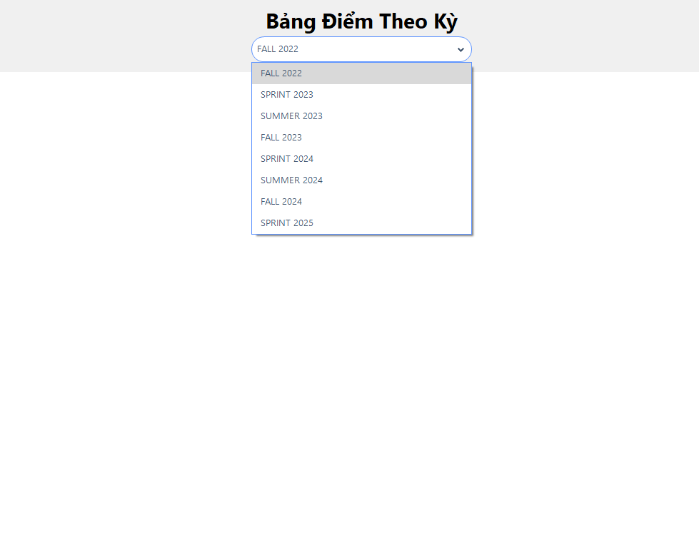

**Đặt tên các điều khiển**

|  |  |  |  |
| --- | --- | --- | --- |
| **TT** | **Điều khiển** | **Tên** | **Giá trị** |
| 1 | Bảng Điểm Theo Kỳ | ddlBangDiem | SelectedIndexChanged |

#### Cửa sổ Xem Lịch Học của Sinh Viên

**Giao diện**

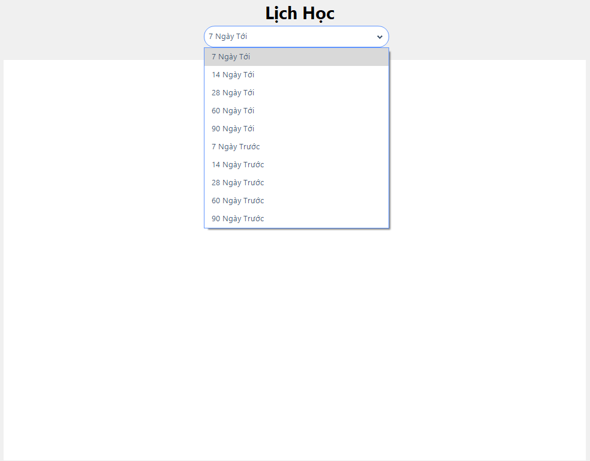

**Đặt tên các điều khiển**

|  |  |  |  |
| --- | --- | --- | --- |
| **TT** | **Điều khiển** | **Tên** | **Giá trị** |
| 1 | Lịch Học | ddlLichHoc | SelectedIndexChanged |

#### Cửa sổ Xem Lịch Thi của Sinh Viên

**Giao diện**

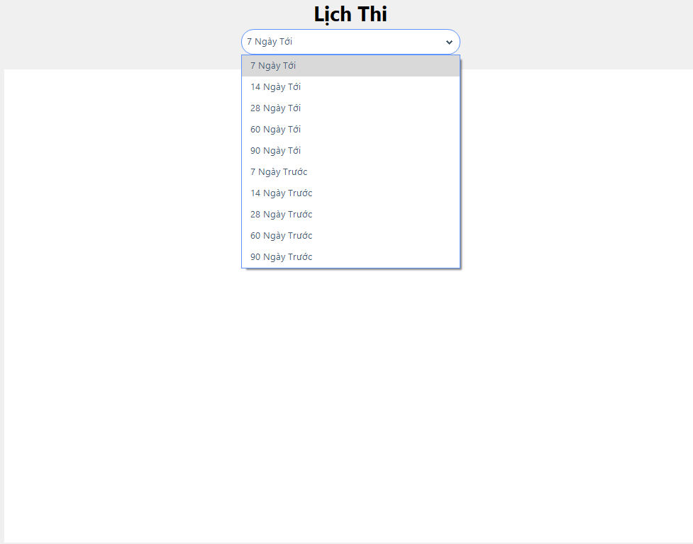

**Đặt tên các điều khiển**

|  |  |  |  |
| --- | --- | --- | --- |
| **TT** | **Điều khiển** | **Tên** | **Giá trị** |
| 1 | Lịch Thi | ddlLichThi | SelectedIndexChanged |

### Cửa sổ tổng hợp thống kê

Thống kê sinh viên

**Giao diện**

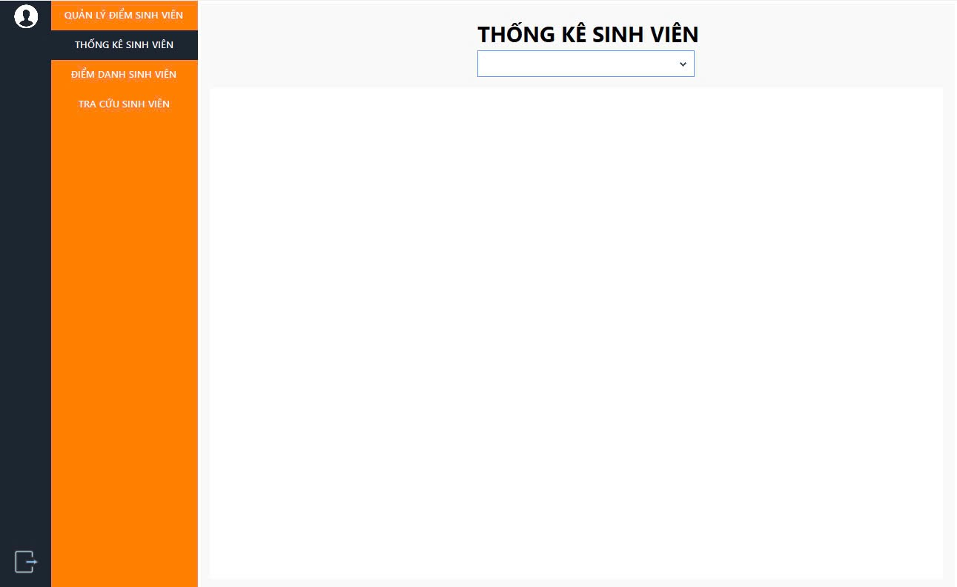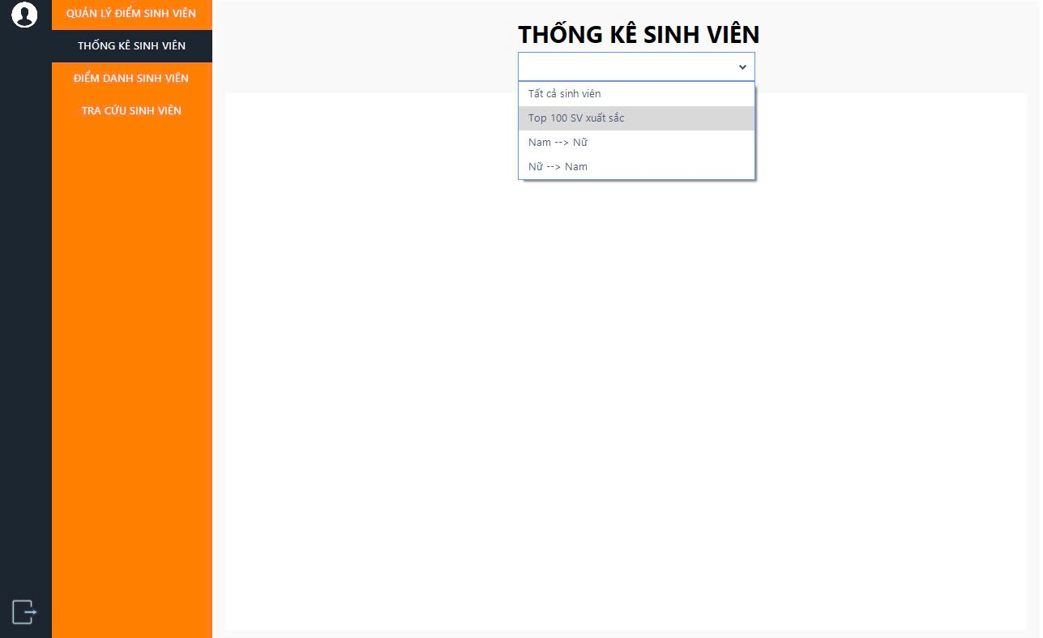

**Đặt tên các điều khiển**

|  |  |  |  |
| --- | --- | --- | --- |
| **TT** | **Điều khiển** | **Tên** | **Giá trị** |
| 1 | Thống kê | CboThongKe | Tất cả sinh viên, Top 100 SV xuất sắc, Nam -> Nữ, Nữ -> Nam |

**Tra cứu sinh viên (Thông tin cá nhân)**

**Giao diện**

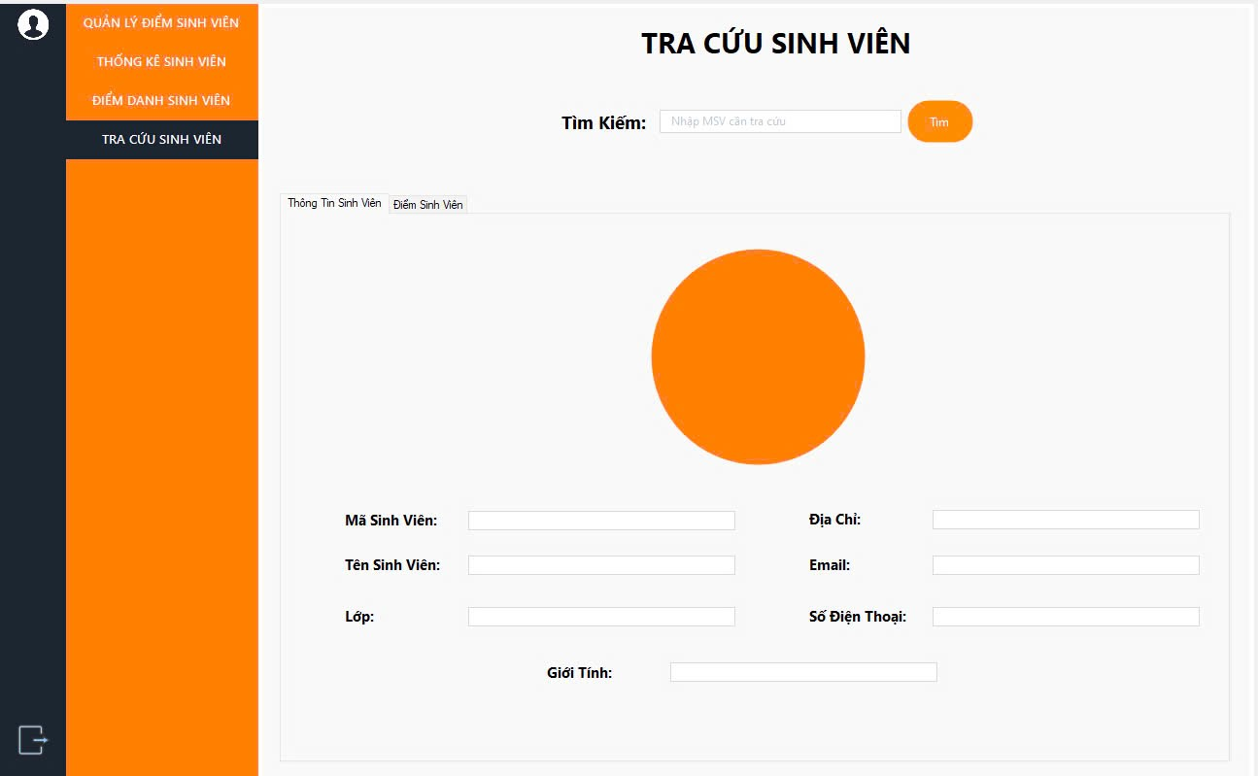

**Đặt tên các điều khiển**

|  |  |  |  |
| --- | --- | --- | --- |
| **TT** | **Điều khiển** | **Tên** | **Giá trị** |
| 1 | Tìm kiếm | txtTimKiem | Textchange |
| 2 | Tìm | btnTim | Click (object sender, EventArgs e) |
| 3 | Hình ảnh | pbxHinhSinhVien | Textchange |
| 4 | Mã sinh viên | txtMaSinhVien | Textchange |
| 5 | Tên sinh viên | txtTenSinhVien | Textchange |
| 6 | Lớp | txtLop | Textchange |
| 7 | Địa chỉ | txtDiaChi | Textchange |
| 8 | Email | txtEmail | Textchange |
| 9 | SĐT | txtSoDienThoai | Textchange |
| 10 | Giới tính | cboGioiTinh | Textchange |

**Tra cứu sinh viên (Điểm sinh viên)**

**Giao diện**

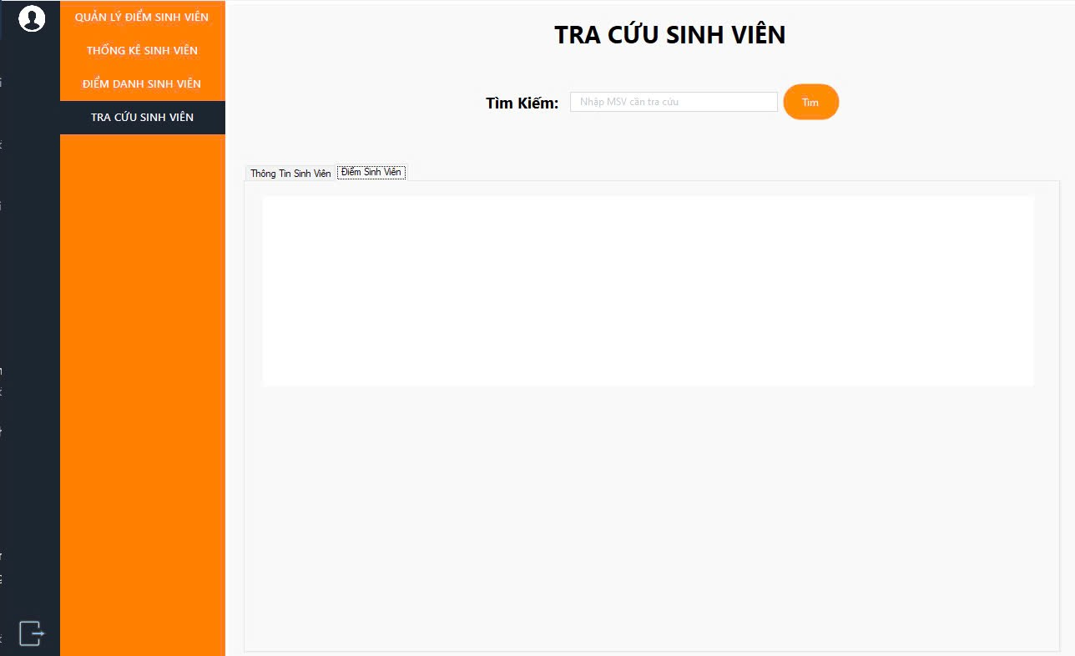

**Đặt tên các điều khiển**

|  |  |  |  |
| --- | --- | --- | --- |
| **TT** | **Điều khiển** | **Tên** | **Giá trị** |
| 1 | Tìm kiếm | txtTimKiem | Textchange |
| 2 | Tìm | btnTim | Click (object sender, EventArgs e) |
| 3 | Hiển thị | dgvDiemSinhVien | Hiển thị dữ liệu dảng bảng |

**Giao diện Điểm Danh (Có mặt/Vắng mặt)**

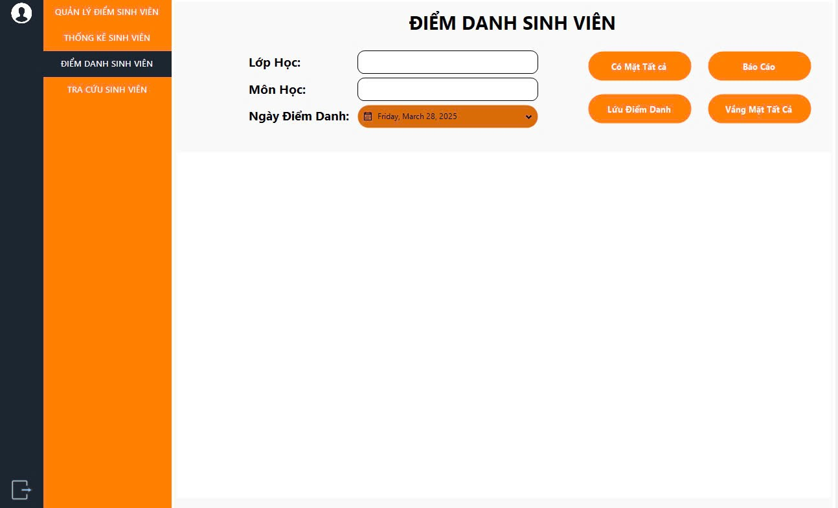

**Đặt tên các điều khiển**

|  |  |  |  |
| --- | --- | --- | --- |
| **TT** | **Điều khiển** | **Tên** | **Giá trị** |
| 1 | Lớp Học | txtLopHoc | TextChanged |
| 2 | Môn Học | txtMonHoc | TextChanged |
| 3 | Ngày Điểm Danh | dtpNgayDiemDanh | ValueChanged |
| 4 | Có Mặt Tất Cả | btnCoMatTatCa | Click (object sender, EventArgs e) |
| 5 | Vắng Mặt Tất Cả | btnVangMatTatCa | Click (object sender, EventArgs e) |
| 6 | Lưu Điểm Danh | btnLuuDiemDanh | Click (object sender, EventArgs e) |
| 7 | Báo Cáo | btnBaoCao | Click (object sender, EventArgs e) |

### Các giao diện hỗ trợ khác

#### Cửa sổ thông tin tài khoản CBĐT

**Giao diện**

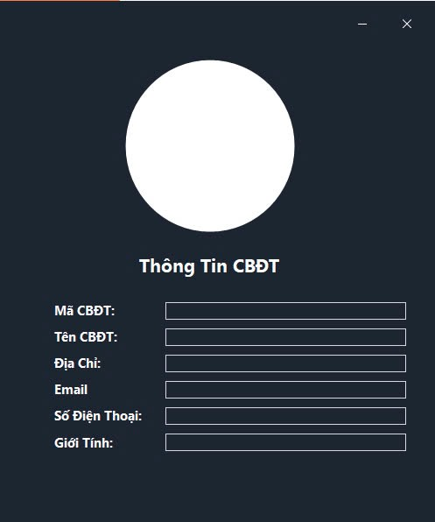

**Đặt tên các điều khiển**

|  |  |  |  |
| --- | --- | --- | --- |
| **TT** | **Điều khiển** | **Tên** | **Giá trị** |
| 1 | Hình Ảnh | pbxHinhAnh | Click (object sender, EventArgs e) |
| 2 | Mã CBĐT | txtMaCBĐT | Textbox |
| 3 | Tên CBĐT | txtTenCBĐT | Textbox |
| 4 | Địa Chỉ | txtDiaChi | Textbox |
| 5 | Email | txtEmail | Textbox |
| 6 | Số Điện Thoại | txtSoDienThoai | Textbox |
| 7 | Giới Tính | txtGioiTinh | Textbox |

#### Cửa sổ thông tin CBIT

**Giao diện**

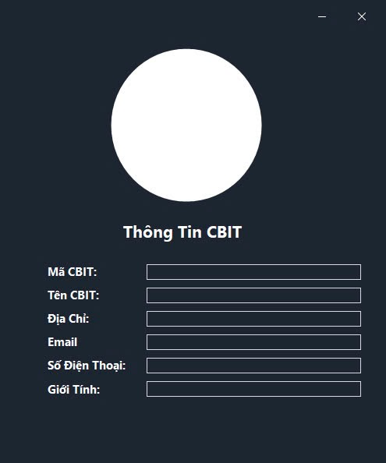

**Đặt tên các điều khiển**

|  |  |  |  |
| --- | --- | --- | --- |
| **TT** | **Điều khiển** | **Tên** | **Giá trị** |
| 1 | Hình Ảnh | pbxHinhAnh | Click (object sender, EventArgs e) |
| 2 | Mã CBĐT | txtMaCBĐT | Textbox |
| 3 | Tên CBĐT | txtTenCBĐT | Textbox |
| 4 | Địa Chỉ | txtDiaChi | Textbox |
| 5 | Email | txtEmail | Textbox |
| 6 | Số Điện Thoại | txtSoDienThoai | Textbox |
| 7 | Giới Tính | txtGioiTinh | Textbox |

#### Cửa sổ thông tin SV

**Giao diện**

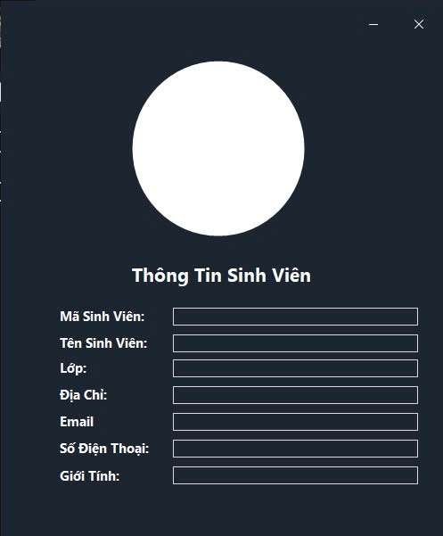

**Đặt tên các điều khiển**

|  |  |  |  |
| --- | --- | --- | --- |
| **TT** | **Điều khiển** | **Tên** | **Giá trị** |
| 1 | Hình Ảnh | pbxHinhAnh | Click (object sender, EventArgs e) |
| 2 | Mã CBĐT | txtMaCBĐT | Textbox |
| 3 | Tên CBĐT | txtTenCBĐT | Textbox |
| 4 | Địa Chỉ | txtDiaChi | Textbox |
| 5 | Email | txtEmail | Textbox |
| 6 | Số Điện Thoại | txtSoDienThoai | Textbox |
| 7 | Giới Tính | txtGioiTinh | Textbox |

## Tạo CSDL với SQL Server

### Sơ đồ quan hệ

*Sơ đồ quan hệ:*

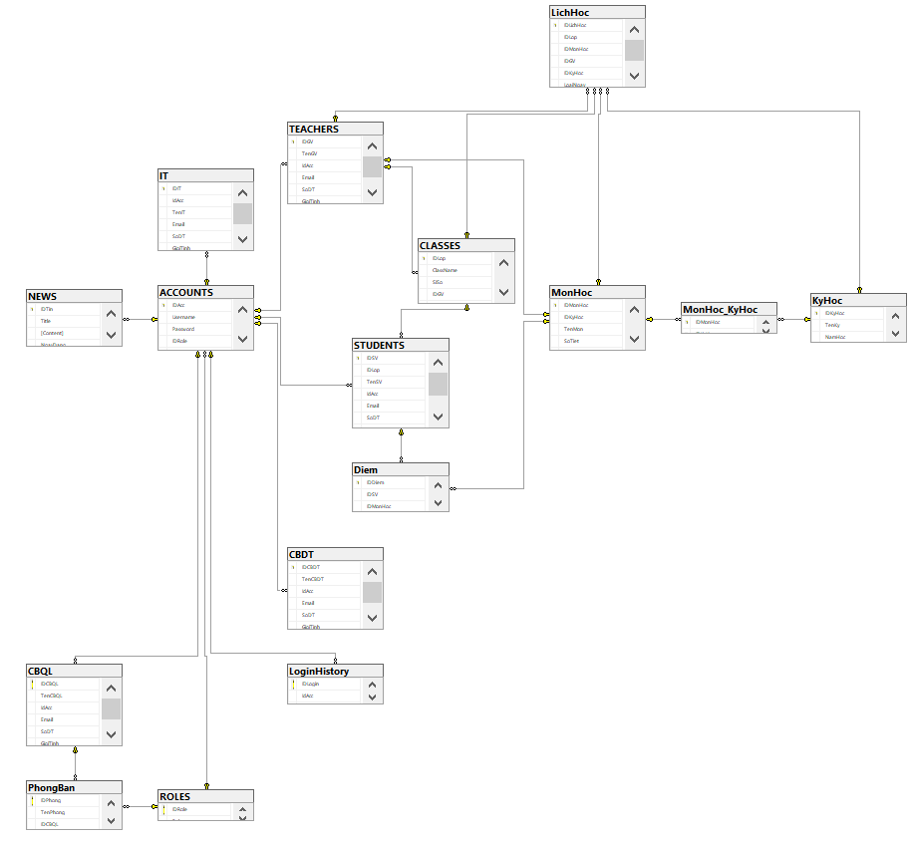Ràng buộc giữa các quan hệ:

|  |  |  |  |
| --- | --- | --- | --- |
| **Bảng chính** | **Khóa Ngoại**  **(FK)** | **Bảng phụ** | **Khóa Chính (PK)** |
| ACCOUNTS | IDRole | ROLES | IDRole |
| IT | IdAcc | ACCOUNTS | IDAcc |
| LoginHistory | IdAcc | ACCOUNTS | IDAcc |
| NEWS | IdAcc | ACCOUNTS | IDAcc |
| CBDT | IdAcc | ACCOUNTS | IDAcc |
| TEACHERS | IdAcc | ACCOUNTS | IDAcc |
| CLASSES | IDGV | TEACHERS | IDGV |
| STUDENTS | IDLop | CLASSES | IDLop |
| STUDENTS | IdAcc | ACCOUNTS | IDAcc |
| MonHoc | IDGV | TEACHERS | IDGV |
| MonHoc_KyHoc | IDMonHoc | MonHoc | IDMonHoc |
| MonHoc_KyHoc | IDKyHoc | KyHoc | IDKyHoc |
| Diem | IDSV | STUDENTS | IDSV |
| Diem | IDMonHoc | MonHoc | IDMonHoc |
| CBQL | IdAcc | ACCOUNTS | IDAcc |
| PhongBan | IDCBQL | CBQL | IDCBQL |
| PhongBan | IDRole | ROLES | IDRole |
| LichHoc | IDLop | CLASSES | IDLop |
| LichHoc | IDMonHoc | MonHoc | IDMonHoc |
| LichHoc | IDGV | TEACHERS | IDGV |
| LichHoc | IDKyHoc | KyHoc | IDKyHoc |

### Chi tiết các bảng

#### Bảng ROLES

**Cấu trúc bảng**

|  |  |  |  |
| --- | --- | --- | --- |
| **Tên cột** | **Kiểu dữ liệu** | **Ràng buộc** | **Mô tả** |
| IdRole | NVARCHAR(50) | PK, NOT NULL | Mã vai trò |
| Role | NVARCHAR(50) |  | Vai trò người dùng |

**Mã lệnh tạo bảng**

|  |
| --- |
| CREATE TABLE ROLES (  IDRole NVARCHAR(50) NOT NULL PRIMARY KEY,  Role NVARCHAR(50)  );  GO |

**Câu lệnh SQL cơ bản**

|  |
| --- |
| INSERT INTO ROLES (IDRole, Role)  VALUES  (?, ?);  GO  UPDATE ROLES  SET Role = ?  WHERE IDRole = ?;  DELETE FROM ROLES  WHERE IDRole = ?;  SELECT * FROM ROLES  WHERE IDRole = ?; |

#### Bảng ACCOUNTS

**Cấu trúc bảng**

|  |  |  |  |
| --- | --- | --- | --- |
| **Tên cột** | **Kiểu dữ liệu** | **Ràng buộc** | **Mô tả** |
| IDAcc | NVARCHAR(50) | PK, NOT NULL | Mã tài khoản |
| Username | NVARCHAR(50) | NOT NULL | Tên đăng nhập |
| Password | VARBINARY(MAX) | NOT NULL | Mật khẩu |
| IDRole | NVARCHAR(50) | FK | Mã vai trò |
| RoleBanDau | NVARCHAR(50) |  | Vai trò ban đầu |
| Trangthai | BIT |  | Trạng thái hoạt động |

**Mã lệnh tạo bảng**

|  |
| --- |
| CREATE TABLE ACCOUNTS (  IDAcc NVARCHAR(50) PRIMARY KEY NOT NULL,  Username NVARCHAR(50) NOT NULL,  Password VARBINARY(MAX) NOT NULL,  IDRole NVARCHAR(50),  RoleBanDau NVARCHAR(50),  Trangthai BIT,  FOREIGN KEY (IDRole) REFERENCES ROLES(IDRole)  );  GO |

**Câu lệnh SQL cơ bản**

|  |
| --- |
| INSERT INTO ACCOUNTS (IDAcc, Username, Password, IDRole, RoleBanDau, Trangthai)  VALUES  (?, ?, ?, ?, ?, ?);  GO    UPDATE ACCOUNTS  SET Username = ?, Password = ?, IDRole = ?, RoleBanDau = ?, Trangthai = ?  WHERE IDAcc = ?;  GO    DELETE FROM ACCOUNTS  WHERE IDAcc = ?;  GO    SELECT * FROM ACCOUNTS  WHERE IDAcc = ?;  GO |

#### Bảng IT

**Cấu trúc bảng**

|  |  |  |  |
| --- | --- | --- | --- |
| **Tên cột** | **Kiểu dữ liệu** | **Ràng buộc** | **Mô tả** |
| IDIT | NVARCHAR(50) | PK, NOT NULL | Mã IT |
| IdAcc | NVARCHAR(50) | FK | Mã tài khoản |
| TenIT | NVARCHAR(50) |  | Tên IT |
| Email | NVARCHAR(50) |  | Email IT |
| SoDT | NVARCHAR(15) |  | Số điện thoại |
| GioiTinh | BIT |  | Giới tính |
| DiaChi | NVARCHAR(50) |  | Địa chỉ |
| Hinh | VARBINARY(MAX) |  | Hình |

**Mã lệnh tạo bảng**

|  |
| --- |
| CREATE TABLE IT (  IDIT NVARCHAR(50) NOT NULL PRIMARY KEY,  IdAcc NVARCHAR(50),  TenIT NVARCHAR(50),  Email NVARCHAR(50),  SoDT NVARCHAR(15),  GioiTinh BIT,  Diachi NVARCHAR(50),  Hinh VARBINARY(MAX),  FOREIGN KEY (IdAcc) REFERENCES ACCOUNTS(IdAcc)  );  GO |

**Câu lệnh SQL cơ bản**

|  |
| --- |
| INSERT INTO IT (IDIT, IdAcc, TenIT, Email, SoDT, GioiTinh, Diachi, Hinh)  VALUES  (?, ?, ?, ?, ?, ?, ?, ?);  GO    UPDATE IT  SET TenIT = ?, Email = ?, SoDT = ?, GioiTinh = ?, Diachi = ?, Hinh = ?  WHERE IDIT = ?;  GO    DELETE FROM IT  WHERE IDIT = ?;  GO    SELECT * FROM IT  WHERE IDIT = ?;  GO |

#### Bảng LoginHistory

**Cấu trúc bảng**

|  |  |  |  |
| --- | --- | --- | --- |
| **Tên cột** | **Kiểu dữ liệu** | **Ràng buộc** | **Mô tả** |
| IDLogin | INT IDENTITY(1,1) | PK, NOT NULL | Mã đăng nhập |
| IdAcc | NVARCHAR(50) | FK | Mã tài khoản |
| LichSuLogin | DATETIME | NOT NULL | Lịch sử đăng nhập (thời gian) |

**Mã lệnh tạo bảng**

|  |
| --- |
| CREATE TABLE LoginHistory (  IDLogin INT IDENTITY(1,1) PRIMARY KEY NOT NULL,  IdAcc NVARCHAR(50),  LichSuLogin DATETIME NOT NULL,  FOREIGN KEY (IdAcc) REFERENCES ACCOUNTS(IdAcc)  );  GO |

**Câu lệnh SQL cơ bản**

|  |
| --- |
| INSERT INTO LoginHistory (IdAcc, LichSuLogin)  VALUES  (?, ?);  GO    UPDATE LoginHistory  SET LichSuLogin = ?  WHERE IDLogin = ?;  GO    DELETE FROM LoginHistory  WHERE IDLogin = ?;  GO    SELECT * FROM LoginHistory  WHERE IDLogin = ?;  GO |

#### Bảng NEWS

**Cấu trúc bảng**

|  |  |  |  |
| --- | --- | --- | --- |
| **Tên cột** | **Kiểu dữ liệu** | **Ràng buộc** | **Mô tả** |
| IDTin | NVARCHAR(50) | PK, NOT NULL | Mã tin tức |
| Title | NVARCHAR(50) |  | Tiêu đề tin |
| Content | NVARCHAR(MAX) |  | Nội dung tin |
| NgayDang | DATETIME |  | Ngày đăng tin |
| IdAcc | NVARCHAR(50) | FK | Mã tài khoản |

**Mã lệnh tạo bảng**

|  |
| --- |
| CREATE TABLE NEWS (  IDTin NVARCHAR(50) NOT NULL PRIMARY KEY,  Title NVARCHAR(255),  Content NVARCHAR(MAX),  NgayDang DATETIME,  IdAcc NVARCHAR(50),  FOREIGN KEY (IdAcc) REFERENCES ACCOUNTS(IdAcc)  );  GO |

**Câu lệnh SQL cơ bản**

|  |
| --- |
| INSERT INTO NEWS (IDTin, Title, Content, NgayDang, IdAcc)  VALUES  (?, ?, ?, ?, ?);  GO    UPDATE NEWS  SET Title = ?, Content = ?, NgayDang = ?, IdAcc = ?  WHERE IDTin = ?;  GO    DELETE FROM NEWS  WHERE IDTin = ?;  GO    SELECT * FROM NEWS  WHERE IDTin = ?;  GO |

#### Bảng CBDT

**Cấu trúc bảng**

|  |  |  |  |
| --- | --- | --- | --- |
| **Tên cột** | **Kiểu dữ liệu** | **Ràng buộc** | **Mô tả** |
| IDCBDT | NVARCHAR(50) | PK, NOT NULL | Mã cán bộ đào tạo |
| TenCBDT | NVARCHAR(50) |  | Tên cán bộ đào tạo |
| IdAcc | NVARCHAR(50) | FK | Mã tài khoản |
| Email | NVARCHAR(50) |  | Email |
| SoDT | NVARCHAR(15) |  | Số điện thoại |
| GioiTinh | BIT |  | Giới tính |
| DiaChi | NVARCHAR(50) |  | Địa chỉ |
| Hinh | VARBINARY(MAX) |  | Hình |

**Mã lệnh tạo bảng**

|  |
| --- |
| CREATE TABLE CBDT (  IDCBDT NVARCHAR(50) NOT NULL PRIMARY KEY,  TenCBDT NVARCHAR(50),  IdAcc NVARCHAR(50),  Email NVARCHAR(50),  SoDT NVARCHAR(15),  GioiTinh BIT,  Diachi NVARCHAR(50),  Hinh VARBINARY(MAX),  FOREIGN KEY (IdAcc) REFERENCES ACCOUNTS(IdAcc)  );  GO |

**Câu lệnh SQL cơ bản**

|  |
| --- |
| INSERT INTO CBDT (IDCBDT, TenCBDT, IdAcc, Email, SoDT, GioiTinh, Diachi, Hinh)  VALUES  (?, ?, ?, ?, ?, ?, ?, ?);  GO    UPDATE CBDT  SET TenCBDT = ?, IdAcc = ?, Email = ?, SoDT = ?, GioiTinh = ?, Diachi = ?, Hinh = ?  WHERE IDCBDT = ?;  GO    DELETE FROM CBDT  WHERE IDCBDT = ?;  GO    SELECT * FROM CBDT  WHERE IDCBDT = ?;  GO |

#### Bảng TEACHERS

**Cấu trúc bảng**

|  |  |  |  |
| --- | --- | --- | --- |
| **Tên cột** | **Kiểu dữ liệu** | **Ràng buộc** | **Mô tả** |
| IDGV | NVARCHAR(50) | PK, NOT NULL | Mã giáo viên |
| TenGV | NVARCHAR(50) |  | Tên giáo viên |
| IdAcc | NVARCHAR(50) | FK | Mã tài khoản |
| Email | NVARCHAR(50) |  | Email |
| SoDT | NVARCHAR(15) |  | Số điện thoại |
| GioiTinh | BIT |  | Giới tính |
| DiaChi | NVARCHAR(50) |  | Địa chỉ |
| Hinh | VARBINARY(MAX) |  | Hình |

**Mã lệnh tạo bảng**

|  |
| --- |
| CREATE TABLE TEACHERS (  IDGV NVARCHAR(50) NOT NULL PRIMARY KEY,  TenGV NVARCHAR(50),  IdAcc NVARCHAR(50),  Email NVARCHAR(50),  SoDT NVARCHAR(15),  GioiTinh BIT,  Diachi NVARCHAR(50),  Hinh VARBINARY(MAX),  FOREIGN KEY (IdAcc) REFERENCES ACCOUNTS(IdAcc)  );  GO |

**Câu lệnh SQL cơ bản**

|  |
| --- |
| INSERT INTO TEACHERS (IDGV, TenGV, IdAcc, Email, SoDT, GioiTinh, Diachi, Hinh)  VALUES  (?, ?, ?, ?, ?, ?, ?, ?);  GO    UPDATE TEACHERS  SET TenGV = ?, IdAcc = ?, Email = ?, SoDT = ?, GioiTinh = ?, Diachi = ?, Hinh = ?  WHERE IDGV = ?;  GO    DELETE FROM TEACHERS  WHERE IDGV = ?;  GO    SELECT * FROM TEACHERS  WHERE IDGV = ?;  GO |

#### Bảng CLASSES

**Cấu trúc bảng**

|  |  |  |  |
| --- | --- | --- | --- |
| **Tên cột** | **Kiểu dữ liệu** | **Ràng buộc** | **Mô tả** |
| IDLop | NVARCHAR(50) | PK, NOT NULL | Mã lớp |
| ClassName | NVARCHAR(50) |  | Tên lớp |
| SiSo | INT |  | Sĩ số học sinh |
| IDGV | NVARCHAR(50) | FK | Mã giảng viên |
| Buoi | BIT |  | Buổi học |
| Trangthai | BIT |  | Trạng thái hoạt động |

**Mã lệnh tạo bảng**

|  |
| --- |
| CREATE TABLE CLASSES (  IDLop NVARCHAR(50) NOT NULL PRIMARY KEY,  ClassName NVARCHAR(50),  SiSo INT,  IDGV NVARCHAR(50),  BuoiHoc BIT,  Trangthai BIT,  FOREIGN KEY (IDGV) REFERENCES TEACHERS(IDGV)  );  GO |

**Câu lệnh SQL cơ bản**

|  |
| --- |
| INSERT INTO CLASSES (IDLop, ClassName, SiSo, IDGV, BuoiHoc, Trangthai)  VALUES  (?, ?, ?, ?, ?, ?);  GO    UPDATE CLASSES  SET ClassName = ?, SiSo = ?, IDGV = ?, BuoiHoc = ?, Trangthai = ?  WHERE IDLop = ?;  GO    DELETE FROM CLASSES  WHERE IDLop = ?;  GO    SELECT * FROM CLASSES  WHERE IDLop = ?;  GO |

#### Bảng STUDENTS

**Cấu trúc bảng**

|  |  |  |  |
| --- | --- | --- | --- |
| **Tên cột** | **Kiểu dữ liệu** | **Ràng buộc** | **Mô tả** |
| IDSV | NVARCHAR(50) | PK, NOT NULL | Mã sinh viên |
| IDLop | NVARCHAR(50) | FK, NOT NULL | Mã lớp |
| TenSV | NVARCHAR(50) |  | Tên sinh viên |
| IdAcc | NVARCHAR(50) | FK | Mã tài khoản |
| Email | NVARCHAR(50) |  | Email |
| SoDT | NVARCHAR(15) |  | Số điện thoại |
| GioiTinh | BIT |  | Giới tính |
| DiaChi | NVARCHAR(50) |  | Địa chỉ |
| Hinh | VARBINARY(MAX) |  | Hình |

**Mã lệnh tạo bảng**

|  |
| --- |
| CREATE TABLE STUDENTS (  IDSV NVARCHAR(50) NOT NULL PRIMARY KEY,  IDLop NVARCHAR(50) NOT NULL,  TenSV NVARCHAR(50),  IdAcc NVARCHAR(50),  Email NVARCHAR(50),  SoDT NVARCHAR(15),  GioiTinh BIT,  Diachi NVARCHAR(50),  Hinh VARBINARY(MAX),  FOREIGN KEY (IDLop) REFERENCES CLASSES(IDLop),  FOREIGN KEY (IdAcc) REFERENCES ACCOUNTS(IdAcc)  );  GO |

**Câu lệnh SQL cơ bản**

|  |
| --- |
| INSERT INTO STUDENTS (IDSV, IDLop, TenSV, IdAcc, Email, SoDT, GioiTinh, Diachi, Hinh)  VALUES  (?, ?, ?, ?, ?, ?, ?, ?, ?);  GO    UPDATE STUDENTS  SET IDLop = ?, TenSV = ?, IdAcc = ?, Email = ?, SoDT = ?, GioiTinh = ?, Diachi = ?, Hinh = ?  WHERE IDSV = ?;  GO    DELETE FROM STUDENTS  WHERE IDSV = ?;  GO    SELECT * FROM STUDENTS  WHERE IDSV = ?;  GO |

#### Bảng KyHoc

**Cấu trúc bảng**

|  |  |  |  |
| --- | --- | --- | --- |
| **Tên cột** | **Kiểu dữ liệu** | **Ràng buộc** | **Mô tả** |
| IDKyHoc | NVARCHAR(50) | PK, NOT NULL | Mã kỳ học |
| TenKy | NVARCHAR(50) |  | Tên kỳ |
| NamHoc | NVARCHAR(10) |  | Năm học |
| TrangThai | BIT |  | Trạng thái hoạt động |

**Mã lệnh tạo bảng**

|  |
| --- |
| CREATE TABLE KyHoc (  IDKyHoc NVARCHAR(50) NOT NULL PRIMARY KEY,  TenKy NVARCHAR(50),  NamHoc NVARCHAR(10),  Trangthai BIT  );  GO |

**Câu lệnh SQL cơ bản**

|  |
| --- |
| INSERT INTO KyHoc (IDKyHoc, TenKy, NamHoc, Trangthai)  VALUES  (?, ?, ?, ?);  GO    UPDATE KyHoc  SET TenKy = ?, NamHoc = ?, Trangthai = ?  WHERE IDKyHoc = ?;  GO    DELETE FROM KyHoc  WHERE IDKyHoc = ?;  GO    SELECT * FROM KyHoc  WHERE IDKyHoc = ?;  GO |

#### Bảng MonHoc

**Cấu trúc bảng**

|  |  |  |  |
| --- | --- | --- | --- |
| **Tên cột** | **Kiểu dữ liệu** | **Ràng buộc** | **Mô tả** |
| IDMonHoc | NVARCHAR(50) | PK, NOT NULL | Mã môn học |
| IDKyHoc | NVARCHAR(50) |  | Mã kỳ học |
| IDGV | NVARCHAR(50) | FK, UNIQUE | Mã giáo viên |
| TenMon | NVARCHAR(50) |  | Tên môn học |
| SoTiet | INT |  | Số tiết học |
| TrangThai | BIT |  | Trạng thái hoạt động |

**Mã lệnh tạo bảng**

|  |
| --- |
| CREATE TABLE MonHoc (  IDMonHoc NVARCHAR(50) NOT NULL PRIMARY KEY,  IDKyHoc NVARCHAR(50),  TenMon NVARCHAR(50),  SoTiet INT,  Trangthai BIT,  IDGV NVARCHAR(50) UNIQUE,  FOREIGN KEY (IDGV) REFERENCES TEACHERS(IDGV)  );  GO |

**Câu lệnh SQL cơ bản**

|  |
| --- |
| INSERT INTO MonHoc (IDMonHoc, IDKyHoc, TenMon, SoTiet, Trangthai, IDGV)  VALUES  (?, ?, ?, ?, ?, ?);  GO    UPDATE MonHoc  SET IDKyHoc = ?, TenMon = ?, SoTiet = ?, Trangthai = ?, IDGV = ?  WHERE IDMonHoc = ?;  GO    DELETE FROM MonHoc  WHERE IDMonHoc = ?;  GO    SELECT * FROM MonHoc  WHERE IDMonHoc = ?;  GO |

#### Bảng MonHoc_KyHoc

**Cấu trúc bảng**

|  |  |  |  |
| --- | --- | --- | --- |
| **Tên cột** | **Kiểu dữ liệu** | **Ràng buộc** | **Mô tả** |
| IDMonHoc | NVARCHAR(50) | PK, FK, NOT NULL | Mã môn học |
| IDKyHoc | NVARCHAR(50) | PK, FK, NOT NULL | Mã kỳ học |

**Mã lệnh tạo bảng**

|  |
| --- |
| CREATE TABLE MonHoc_KyHoc (  IDMonHoc NVARCHAR(50) NOT NULL,  IDKyHoc NVARCHAR(50) NOT NULL,  PRIMARY KEY (IDMonHoc, IDKyHoc),  FOREIGN KEY (IDMonHoc) REFERENCES MonHoc(IDMonHoc),  FOREIGN KEY (IDKyHoc) REFERENCES KyHoc(IDKyHoc)  );  GO |

**Câu lệnh SQL cơ bản**

|  |
| --- |
| INSERT INTO MonHoc_KyHoc (IDMonHoc, IDKyHoc)  VALUES  (?, ?);  GO    UPDATE MonHoc_KyHoc  SET IDKyHoc = ?  WHERE IDMonHoc = ?;  GO    DELETE FROM MonHoc_KyHoc  WHERE IDMonHoc = ? AND IDKyHoc = ?;  GO    SELECT * FROM MonHoc_KyHoc  WHERE IDMonHoc = ? AND IDKyHoc = ?;  GO |

#### Bảng Diem

**Cấu trúc bảng**

|  |  |  |  |
| --- | --- | --- | --- |
| **Tên cột** | **Kiểu dữ liệu** | **Ràng buộc** | **Mô tả** |
| IDDiem | INT | PK, IDENTITY(1,1), NOT NULL | Mã điểm |
| IDSV | NVARCHAR(50) | FK, NOT NULL | Mã sinh viên |
| IDMonHoc | NVARCHAR(50) | FK | Mã môn học |
| Diem | Float |  | Điểm |

**Mã lệnh tạo bảng**

|  |
| --- |
| CREATE TABLE Diem (  IDDiem INT NOT NULL PRIMARY KEY IDENTITY(1,1),  IDSV NVARCHAR(50) NOT NULL,  IDMonHoc NVARCHAR(50),  Diem float,  FOREIGN KEY (IDSV) REFERENCES STUDENTS(IDSV),  FOREIGN KEY (IDMonHoc) REFERENCES MonHoc(IDMonHoc)  );  GO |

**Câu lệnh SQL cơ bản**

|  |
| --- |
| INSERT INTO Diem (IDSV, IDMonHoc, Diem)  VALUES  (?, ?, ?);  GO    UPDATE Diem  SET Diem = ?  WHERE IDDiem = ?;  GO    DELETE FROM Diem  WHERE IDDiem = ?;  GO    SELECT * FROM Diem  WHERE IDDiem = ?;  GO |

#### Bảng CBQL

**Cấu trúc bảng**

|  |  |  |  |
| --- | --- | --- | --- |
| **Tên cột** | **Kiểu dữ liệu** | **Ràng buộc** | **Mô tả** |
| IDCBQL | NVARCHAR(50) | PK, NOT NULL | Mã cán bộ quản lý |
| TenCBQL | NVARCHAR(50) |  | Tên cán bộ quản lý |
| IdAcc | NVARCHAR(50) | FK | Mã tài khoản |
| Email | NVARCHAR(50) |  | Email |
| SoDT | NVARCHAR(15) |  | Số điện thoại |
| GioiTinh | BIT |  | Giới tính |
| Diachi | NVARCHAR(50) |  | Địa chỉ |
| Hinh | VARBINARY(MAX) |  | Hình |

**Mã lệnh tạo bảng**

|  |
| --- |
| CREATE TABLE CBQL (  IDCBQL NVARCHAR(50) NOT NULL PRIMARY KEY,  TenCBQL NVARCHAR(50),  IdAcc NVARCHAR(50),  Email NVARCHAR(50),  SoDT NVARCHAR(15),  GioiTinh BIT,  Diachi NVARCHAR(50),  Hinh VARBINARY(MAX),  FOREIGN KEY (IdAcc) REFERENCES ACCOUNTS(IdAcc)  );  GO |

**Câu lệnh SQL cơ bản**

|  |
| --- |
| INSERT INTO CBQL (IDCBQL, TenCBQL, IdAcc, Email, SoDT, GioiTinh, Diachi, Hinh)  VALUES  (?, ?, ?, ?, ?, ?, ?, ?);  GO    UPDATE CBQL  SET TenCBQL = ?, IdAcc = ?, Email = ?, SoDT = ?, GioiTinh = ?, Diachi = ?, Hinh = ?  WHERE IDCBQL = ?;  GO    DELETE FROM CBQL  WHERE IDCBQL = ?;  GO    SELECT * FROM CBQL  WHERE IDCBQL = ?;  GO |

#### Bảng PhongBan

**Cấu trúc bảng**

|  |  |  |  |
| --- | --- | --- | --- |
| **Tên cột** | **Kiểu dữ liệu** | **Ràng buộc** | **Mô tả** |
| IDPhong | NVARCHAR(50) | PK, NOT NULL | Mã phòng |
| TenPhong | NVARCHAR(100) |  | Tên phòng |
| IDCBQL | NVARCHAR(50) | FK | Mã cán bộ quản lý |
| IDRole | NVARCHAR(50) | FK | Mã vai trò |

**Mã lệnh tạo bảng**

|  |
| --- |
| CREATE TABLE PhongBan (  IDPhong NVARCHAR(50) NOT NULL PRIMARY KEY,  TenPhong NVARCHAR(100),  IDCBQL NVARCHAR(50),  IDRole NVARCHAR(50),  FOREIGN KEY (IDRole) REFERENCES ROLES(IDRole),  FOREIGN KEY (IDCBQL) REFERENCES CBQL(IDCBQL)  );  GO |

**Câu lệnh SQL cơ bản**

|  |
| --- |
| INSERT INTO PhongBan (IDPhong, TenPhong, IDCBQL, IDRole)  VALUES  (?, ?, ?, ?);  GO    UPDATE PhongBan  SET TenPhong = ?, IDCBQL = ?, IDRole = ?  WHERE IDPhong = ?;  GO    DELETE FROM PhongBan  WHERE IDPhong = ?;  GO    SELECT * FROM PhongBan  WHERE IDPhong = ?;  GO |

#### Bảng LichHoc

**Cấu trúc bảng**

|  |  |  |  |
| --- | --- | --- | --- |
| **Tên cột** | **Kiểu dữ liệu** | **Ràng buộc** | **Mô tả** |
| IDLichHoc | NVARCHAR(50) | PK, NOT NULL | Mã lịch học |
| IDLop | NVARCHAR(50) | NOT NULL | Mã lớp |
| IDMonHoc | NVARCHAR(50) | NOT NULL | Mã môn học |
| IDGV | NVARCHAR(50) | NOT NULL | Mã giáo viên |
| IDKyHoc | NVARCHAR(50) | NOT NULL | Mã kỳ học |
| LoaiNgay | BIT | NOT NULL | Ngày học |
| GioBatDau | TIME | NOT NULL | Giờ bắt đầu |
| GioKetThuc | TIME | NOT NULL | Giờ kết thúc |

**Mã lệnh tạo bảng**

|  |
| --- |
| CREATE TABLE LichHoc (  IDLichHoc NVARCHAR(50) NOT NULL PRIMARY KEY,  IDLop NVARCHAR(50) NOT NULL,  IDMonHoc NVARCHAR(50) NOT NULL,  IDGV NVARCHAR(50) NOT NULL,  IDKyHoc NVARCHAR(50) NOT NULL,  LoaiNgay BIT NOT NULL,  GioBatDau TIME NOT NULL,  GioKetThuc TIME NOT NULL,  FOREIGN KEY (IDLop) REFERENCES CLASSES(IDLop),  FOREIGN KEY (IDMonHoc) REFERENCES MonHoc(IDMonHoc),  FOREIGN KEY (IDGV) REFERENCES TEACHERS(IDGV),  FOREIGN KEY (IDKyHoc) REFERENCES KyHoc(IDKyHoc)  );  GO |

**Câu lệnh SQL cơ bản**

|  |
| --- |
| INSERT INTO LichHoc (IDLichHoc, IDLop, IDMonHoc, IDGV, IDKyHoc, LoaiNgay, GioBatDau, GioKetThuc)  VALUES  (?, ?, ?, ?, ?, ?, ?, ?);  GO    UPDATE LichHoc  SET IDLop = ?, IDMonHoc = ?, IDGV = ?, IDKyHoc = ?, LoaiNgay = ?, GioBatDau = ?, GioKetThuc = ?  WHERE IDLichHoc = ?;  GO    DELETE FROM LichHoc  WHERE IDLichHoc = ?;  GO    SELECT * FROM LichHoc  WHERE IDLichHoc = ?;  GO |

### Thủ tục lưu

#### GetListStudent()

|  |  |
| --- | --- |
| **Mã nguồn** | SELECT CL.IDLop, SV.IDSV, SV.TenSV, CL.ClassName, SV.Email, SV.SoDT, CASE WHEN SV.Gioitinh = 1 THEN 'Nam' ELSE N'Nữ' END AS Gioitinh, SV.Diachi, SV.Hinh FROM STUDENTS SV JOIN CLASSES CL ON SV.IDLop = CL.IDLop |
| **Mô tả** | Lấy danh sách sinh viên và thông tin lớp học liên quan. |
| **Tham số** | Không có |
| **Kết quả** | [IDLop, IDSV, TenSV, ClassName, Email, SoDT, Gioitinh, Diachi, Hinh] |

#### Sp_DoanhThuGetListClassFromStudent()

|  |  |
| --- | --- |
| **Mã nguồn** | SELECT IDLop, ClassName FROM CLASSES |
| **Mô tả** | Lấy danh sách lớp học từ bảng CLASSES. |
| **Tham số** | Không có |
| **Kết quả** | [IDLop, ClassName] |

#### LuongNguoiHoccheckStatusClass(string IDLop)

|  |  |
| --- | --- |
| **Mã nguồn** | SELECT Trangthai FROM CLASSES WHERE IDLop = @IDLop |
| **Mô tả** | Kiểm tra trạng thái (Trangthai) của một lớp dựa trên ID lớp (IDLop). |
| **Tham số** | IDLop |
| **Kết quả** | Trangthai (int, có thể là 1: Khóa, 0: Đang sử dụng, -1: Lỗi) |

#### KtSvDaTonTai(string maHs)

|  |  |
| --- | --- |
| **Mã nguồn** | SELECT COUNT(*) FROM STUDENTS WHERE IDSV = @IDSV |
| **Mô tả** | Kiểm tra xem sinh viên có tồn tại trong bảng STUDENTS hay không. |
| **Tham số** | maHs |
| **Kết quả** | COUNT(*) (int, > 0: tồn tại, 0: không tồn tại) |

#### KiemTraSVDaCoDiemChua(string maSV)

|  |  |
| --- | --- |
| **Mã nguồn** | SELECT COUNT(*) FROM GRADE WHERE IDSV = @IDSV |
| **Mô tả** | Kiểm tra xem sinh viên đã có điểm trong bảng GRADE hay chưa. |
| **Tham số** | maSV |
| **Kết quả** | COUNT(*) (int, > 0: đã có điểm, 0: chưa có điểm) |

#### InsertStudent(DTO_CBDT_SV SinhVien, out string message)

|  |  |
| --- | --- |
| **Mã nguồn** | INSERT INTO STUDENTS (IDSV, TenSV, IDLop, Email, SoDT, Gioitinh, Diachi, Hinh) VALUES (@IDSV, @TenSV, @IDLop, @Email, @SoDT, @Gioitinh, @Diachi, @Hinh) |
| **Mô tả** | Thêm một sinh viên mới vào bảng STUDENTS. |
| **Tham số** | SinhVien (DTO_CBDT_SV) |
| **Kết quả** | boolean (true: thành công, false: thất bại), message (thông báo) |

#### UpdateStudent(DTO_CBDT_SV SinhVien, out string message)

|  |  |
| --- | --- |
| **Mã nguồn** | UPDATE STUDENTS SET TenSV = @TenSV, IDLop = @IDLop, Email = @Email, SoDT = @SoDT, Gioitinh = @Gioitinh, Diachi = @Diachi, Hinh = @Hinh WHERE IDSV = @IDSV |
| **Mô tả** | Cập nhật thông tin của một sinh viên trong bảng STUDENTS. |
| **Tham số** | SinhVien (DTO_CBDT_SV) |
| **Kết quả** | boolean (true: thành công, false: thất bại), message (thông báo) |

#### DeleteStudent(string maSV)

|  |  |
| --- | --- |
| **Mã nguồn** | DELETE FROM STUDENTS WHERE IDSV = @IDSV |
| **Mô tả** | Xóa một sinh viên khỏi bảng STUDENTS. |
| **Tham số** | maSV |
| **Kết quả** | boolean (true: thành công, false: thất bại) |

#### CreateNewStudentId(string prefix)

|  |  |
| --- | --- |
| **Mã nguồn** | SELECT IDSV FROM STUDENTS WHERE IDSV LIKE @prefix + '%' |
| **Mô tả** | Tạo ID sinh viên mới dựa trên prefix và số thứ tự. |
| **Tham số** | prefix |
| **Kết quả** | IDSV (string) |

#### GetListClass()

|  |  |
| --- | --- |
| **Mã nguồn** | SELECT c.IDLop, c.ClassName, COUNT(s.IDSV) AS SiSo, ISNULL(t.TenGV, N'Không có GVCN') AS TenGiaoVien, CASE WHEN c.BuoiHoc = 1 THEN N'Sáng' ELSE N'Chiều' END AS BuoiHoc, CASE WHEN c.Trangthai = 1 THEN N'Khóa' ELSE N'Đang sử dụng' END AS TrangThai FROM CLASSES c LEFT JOIN STUDENTS s ON c.IDLop = s.IDLop LEFT JOIN TEACHERS t ON c.IDGV = t.IDGV GROUP BY c.IDLop, c.ClassName, t.TenGV, c.BuoiHoc, c.Trangthai |
| **Mô tả** | Lấy danh sách lớp học và thông tin liên quan (sĩ số, giáo viên chủ nhiệm...). |
| **Tham số** | Không có |
| **Kết quả** | [IDLop, ClassName, SiSo, TenGiaoVien, BuoiHoc, TrangThai] |

#### GetListTeacherFromClass()

|  |  |
| --- | --- |
| **Mã nguồn** | SELECT T.IDGV, T.TenGV FROM TEACHERS T LEFT JOIN CLASSES C ON T.IDGV = C.IDGV WHERE C.IDGV IS NULL AND T.IdAcc IS NOT NULL |
| **Mô tả** | Lấy danh sách giáo viên chưa được gán cho lớp nào và có tài khoản. |
| **Tham số** | Không có |
| **Kết quả** | [IDGV, TenGV] |

#### KtLopDaTonTai(string maLop)

|  |  |
| --- | --- |
| **Mã nguồn** | SELECT COUNT(*) FROM CLASSES WHERE IDLop = @IDLop |
| **Mô tả** | Kiểm tra xem lớp học có tồn tại trong bảng CLASSES hay không. |
| **Tham số** | maLop |
| **Kết quả** | COUNT(*) (int, > 0: tồn tại, 0: không tồn tại) |

#### KtGVDaChiDinh(string maLop)

|  |  |
| --- | --- |
| **Mã nguồn** | SELECT IDGV FROM CLASSES WHERE IDLop = @IDLop |
| **Mô tả** | Kiểm tra xem lớp đã có giáo viên chủ nhiệm hay chưa. |
| **Tham số** | maLop |
| **Kết quả** | IDGV (string, null nếu chưa có) |

#### InsertClass(DTO_CBDT_CLASS lop, out string message)

|  |  |
| --- | --- |
| **Mã nguồn** | INSERT INTO CLASSES (IDLop, ClassName, IDGV, BuoiHoc) VALUES (@IDLop, @ClassName, @IDGV, @BuoiHoc) |
| **Mô tả** | Thêm một lớp học mới vào bảng CLASSES. |
| **Tham số** | lop (DTO_CBDT_CLASS) |
| **Kết quả** | boolean (true: thành công, false: thất bại), message (thông báo) |

#### UpdateClass(DTO_CBDT_CLASS lop, out string message)

|  |  |
| --- | --- |
| **Mã nguồn** | UPDATE CLASSES SET ClassName = @ClassName, IDGV = @IDGV, BuoiHoc = @BuoiHoc WHERE IDLop = @IDLop |
| **Mô tả** | Cập nhật thông tin của một lớp học trong bảng CLASSES. |
| **Tham số** | lop (DTO_CBDT_CLASS) |
| **Kết quả** | boolean (true: thành công, false: thất bại), message (thông báo) |

#### DeleteClass(string maLop)

|  |  |
| --- | --- |
| **Mã nguồn** | UPDATE STUDENTS SET IDLop = 'L00' WHERE IDLop = @IDLop; DELETE FROM CLASSES WHERE IDLop = @IDLop |
| **Mô tả** | Xóa một lớp học khỏi bảng CLASSES (cập nhật IDLop của sinh viên trước). |
| **Tham số** | maLop |
| **Kết quả** | boolean (true: thành công, false: thất bại) |

#### LockOrUnlockClass(string maLop)

|  |  |
| --- | --- |
| **Mã nguồn** | UPDATE CLASSES SET Trangthai = CASE WHEN Trangthai = 1 THEN 0 ELSE 1 END WHERE IDLop = @IDLop |
| **Mô tả** | Khóa/Mở khóa một lớp học (đảo ngược giá trị Trangthai)., |
| **Tham số** | maLop |
| **Kết quả** | boolean (true: thành công, false: thất bại) |

#### CreateNewClassId(string prefix)

|  |  |
| --- | --- |
| **Mã nguồn** | SELECT IDLop FROM CLASSES WHERE IDLop LIKE @prefix + '%' |
| **Mô tả** | Tạo ID lớp học mới dựa trên prefix và số thứ tự. |
| **Tham số** | prefix |
| **Kết quả** | IDLop (string) |

#### GetListTeacher()

|  |  |
| --- | --- |
| **Mã nguồn** | SELECT T.IDGV, T.TenGV, T.IdAcc, T.Email, T.SoDT, CASE WHEN T.Gioitinh = 1 THEN 'Nam' ELSE N'Nữ' END AS Gioitinh, T.Diachi, T.Hinh, ISNULL(C.IDLop, N'Chưa có lớp') AS Lop FROM TEACHERS T LEFT JOIN CLASSES C ON T.IDGV = C.IDGV |
| **Mô tả** | Lấy danh sách giáo viên và thông tin liên quan (lớp chủ nhiệm...). |
| **Tham số** | Không có |
| **Kết quả** | [IDGV, TenGV, IdAcc, Email, SoDT, Gioitinh, Diachi, Hinh, Lop] |

#### KtGvDaTonTai(string maGV)

|  |  |
| --- | --- |
| **Mã nguồn** | SELECT COUNT(*) FROM TEACHERS WHERE IDGV = @IDGV |
| **Mô tả** | Kiểm tra xem giáo viên có tồn tại trong bảng TEACHERS hay không. |
| **Tham số** | maGV |
| **Kết quả** | COUNT(*) (int, > 0: tồn tại, 0: không tồn tại) |

#### KtTKDaChiDinh(string IDGV)

|  |  |
| --- | --- |
| **Mã nguồn** | SELECT IdAcc FROM TEACHERS WHERE IDGV = @IDGV |
| **Mô tả** | Kiểm tra xem giáo viên đã có tài khoản (IdAcc) hay chưa. |
| **Tham số** | IDGV |
| **Kết quả** | IdAcc (string, null nếu chưa có) |

#### InsertTeacher(DTO_CBDT_GV GiaoVien, out string message)

|  |  |
| --- | --- |
| **Mã nguồn** | INSERT INTO TEACHERS (IDGV, TenGV, Email, SoDT, Gioitinh, Diachi, Hinh) VALUES (@IDGV, @TenGV, @Email, @SoDT, @Gioitinh, @Diachi, @Hinh) |
| **Mô tả** | Thêm một giáo viên mới vào bảng TEACHERS. |
| **Tham số** | GiaoVien (DTO_CBDT_GV) |
| **Kết quả** | boolean (true: thành công, false: thất bại), message (thông báo) |

#### UpdateTeacher(DTO_CBDT_GV GiaoVien, out string message)

|  |  |
| --- | --- |
| **Mã nguồn** | UPDATE TEACHERS SET TenGV = @TenGV, Email = @Email, SoDT = @SoDT, Gioitinh = @Gioitinh, Diachi = @Diachi, Hinh = @Hinh WHERE IDGV = @IDGV |
| **Mô tả** | Cập nhật thông tin của một giáo viên. |
| **Tham số** | GiaoVien (DTO_CBDT_GV) |
| **Kết quả** | boolean (true: thành công, false: thất bại), message (thông báo) |

#### DeleteTeacher(string magv)

|  |  |
| --- | --- |
| **Mã nguồn** | DELETE FROM TEACHERS WHERE IDGV = @IDGV |
| **Mô tả** | Xóa một giáo viên . |
| **Tham số** | magv |
| **Kết quả** | boolean (true: thành công, false: thất bại) |

#### CreateNewTeacherId(string prefix)

|  |  |
| --- | --- |
| **Mã nguồn** | SELECT IDGV FROM TEACHERS WHERE IDGV LIKE @prefix + '%' |
| **Mô tả** | Tạo ID giáo viên mới dựa trên prefix. |
| **Tham số** | prefix |
| **Kết quả** | IDGV (string) |

#### GetListLich()

|  |  |
| --- | --- |
| **Mã nguồn** | SELECT L.IDLichHoc, C.IDLop, MH.IDMonHoc, T.IDGV, K.IDKyHoc, K.TenKy, C.ClassName, MH.TenMon, T.TenGV, CASE WHEN L.LoaiNgay = 1 THEN N'Ngày học' ELSE N'Ngày thi' END AS LoaiNgay, L.Ngay, L.GioBatDau, L.GioKetThuc FROM LichHoc L JOIN CLASSES C ON L.IDLop = C.IDLop JOIN MonHoc MH ON L.IDMonHoc = MH.IDMonHoc JOIN TEACHERS T ON L.IDGV = T.IDGV JOIN KyHoc K ON L.IDKyHoc = K.IDKyHoc |
| **Mô tả** | Lấy danh sách lịch học và thông tin liên quan. |
| **Tham số** | Không có |
| **Kết quả** | [IDLichHoc, IDLop, IDMonHoc, IDGV, IDKyHoc, TenKy, ClassName, TenMon, TenGV, LoaiNgay, Ngay, GioBatDau, GioKetThuc] |

#### GetIdKyHocDangHoc()

|  |  |
| --- | --- |
| **Mã nguồn** | SELECT IDKyHoc FROM KyHoc WHERE Trangthai = 1 |
| **Mô tả** | Lấy ID của kỳ học hiện tại. |
| **Tham số** | Không có |
| **Kết quả** | IDKyHoc (int, -1 nếu không có kỳ học nào đang học) |

#### GetListClassFormLich()

|  |  |
| --- | --- |
| **Mã nguồn** | SELECT IDLop, ClassName FROM CLASSES |
| **Mô tả** | Lấy danh sách lớp học để hiển thị trong form lịch học. |
| **Tham số** | Không có |
| **Kết quả** | [IDLop, ClassName] |

#### GetBuoiHocFromLich(string IDLop)

|  |  |
| --- | --- |
| **Mã nguồn** | SELECT CASE WHEN BuoiHoc = 1 THEN N'Sáng' ELSE N'Chiều' END AS BuoiHoc FROM CLASSES WHERE IDLop = @IDLop |
| **Mô tả** | Lấy buổi học (Sáng/Chiều) của một lớp. |
| **Tham số** | IDLop |
| **Kết quả** | BuoiHoc (string, "Sáng" hoặc "Chiều") |

#### GetListSubjectFormLich()

|  |  |
| --- | --- |
| **Mã nguồn** | SELECT IDMonHoc, TenMon FROM MonHoc |
| **Mô tả** | Lấy danh sách môn học để hiển thị trong form lịch học. |
| **Tham số** | Không có |
| **Kết quả** | [IDMonHoc, TenMon] |

#### GetListTeacherOfSubjectFormLich(string IdMonHoc)

|  |  |
| --- | --- |
| **Mã nguồn** | SELECT T.IDGV, T.TenGV FROM TEACHERS T JOIN MonHoc_GiangVien MG ON T.IDGV = MG.IDGV WHERE MG.IDMonHoc = @IDMonHoc |
| **Mô tả** | Lấy danh sách giáo viên dạy một môn học cụ thể. |
| **Tham số** | IdMonHoc |
| **Kết quả** | [IDGV, TenGV] |

#### InsertLichHoc(DTO_CBDT_LICHHOC LICH, out string message)

|  |  |
| --- | --- |
| **Mã nguồn** | INSERT INTO LichHoc (IDLop, IDMonHoc, IDGV, IDKyHoc, LoaiNgay, Ngay, GioBatDau, GioKetThuc) VALUES (@IDLop, @IDMonHoc, @IDGV, @IDKyHoc, @LoaiNgay, @Ngay, @GioBatDau, @GioKetThuc) |
| **Mô tả** | Thêm một lịch học mới . |
| **Tham số** | LICH (DTO_CBDT_LICHHOC) |
| **Kết quả** | boolean (true: thành công, false: thất bại), message (thông báo) |

#### UpdateLichHoc(DTO_CBDT_LICHHOC LICH, out string message)

|  |  |
| --- | --- |
| **Mã nguồn** | UPDATE LichHoc SET IDLop = @IDLop, IDMonHoc = @IDMonHoc, IDGV = @IDGV, IDKyHoc = @IDKyHoc, LoaiNgay = @LoaiNgay, Ngay = @Ngay, GioBatDau = @GioBatDau, GioKetThuc = @GioKetThuc WHERE IDLichHoc = @IDLichHoc |
| **Mô tả** | Cập nhật thông tin của một lịch học. |
| **Tham số** | LICH (DTO_CBDT_LICHHOC) |
| **Kết quả** | boolean (true: thành công, false: thất bại), message (thông báo) |

#### GetListKyHoc()

|  |  |
| --- | --- |
| **Mã nguồn** | SELECT IDKyHoc, TenKy, NamBatDau, NamKetThuc, CASE WHEN Trangthai = 1 THEN N'Đang học' ELSE N'Khóa' END AS Trangthai FROM KyHoc |
| **Mô tả** | Lấy danh sách kỳ học và thông tin liên quan. |
| **Tham số** | Không có |
| **Kết quả** | [IDKyHoc, TenKy, NamBatDau, NamKetThuc, Trangthai] |

#### GetListKyHocMonHoc()

|  |  |
| --- | --- |
| **Mã nguồn** | SELECT K.IDKyHoc, MH.IDMonHoc, K.TenKy, MH.TenMon, CASE WHEN MK.Trangthai = 1 THEN N'Đang học' ELSE N'Khóa' END AS Trangthai FROM MonHoc_KyHoc MK JOIN KyHoc K ON MK.IDKyHoc = K.IDKyHoc JOIN MonHoc MH ON MK.IDMonHoc = MH.IDMonHoc |
| **Mô tả** | Lấy danh sách kỳ học và môn học được chỉ định, trạng thái. |
| **Tham số** | Không có |
| **Kết quả** | [IDKyHoc, IDMonHoc, TenKy, TenMon, Trangthai] |

#### GetListKyHocFormChiDinhMonHoc()

|  |  |
| --- | --- |
| **Mã nguồn** | SELECT IDKyHoc, TenKy FROM KyHoc |
| **Mô tả** | Lấy danh sách kỳ học để hiển thị trong form chỉ định môn học. |
| **Tham số** | Không có |
| **Kết quả** | [IDKyHoc, TenKy] |

#### GetListMHFormChiDinhMonhoc(int idKyHoc)

|  |  |
| --- | --- |
| **Mã nguồn** | SELECT MH.IDMonHoc, MH.TenMon FROM MonHoc MH WHERE MH.IDMonHoc NOT IN (SELECT MK.IDMonHoc FROM MonHoc_KyHoc MK WHERE MK.IDKyHoc = @IDKyHoc) |
| **Mô tả** | Lấy danh sách môn học chưa được chỉ định cho kỳ học. |
| **Tham số** | idKyHoc |
| **Kết quả** | [IDMonHoc, TenMon] |

#### InsertKyHoc(DTO_CBDT_KYHOC kYHOC, out string message)

|  |  |
| --- | --- |
| **Mã nguồn** | INSERT INTO KyHoc (TenKy, NamBatDau, NamKetThuc, Trangthai) VALUES (@TenKy, @NamBatDau, @NamKetThuc, @Trangthai) |
| **Mô tả** | Thêm một kỳ học mới . |
| **Tham số** | kYHOC (DTO_CBDT_KYHOC) |
| **Kết quả** | boolean (true: thành công, false: thất bại), message (thông báo) |

#### InsertChiDinhMHtoKyHoc(int IDKyHoc, int IDMonHoc, bool trangthai, out string message)

|  |  |
| --- | --- |
| **Mã nguồn** | INSERT INTO MonHoc_KyHoc (IDMonHoc, IDKyHoc, Trangthai) VALUES (@IDMonHoc, @IDKyHoc, @Trangthai) |
| **Mô tả** | Chỉ định một môn học cho một kỳ học. |
| **Tham số** | IDKyHoc, IDMonHoc, trangthai |
| **Kết quả** | boolean (true: thành công, false: thất bại), message (thông báo) |

#### UpdateKyHoc(DTO_CBDT_KYHOC kYHOC, out string message)

|  |  |
| --- | --- |
| **Mã nguồn** |  |
| **Mô tả** |  |
| **Tham số** |  |
| **Kết quả** |  |

#### UpdateChiDinhMHtoKyHoc(int IDKyHoc, out string message)

|  |  |
| --- | --- |
| **Mã nguồn** | DELETE FROM MonHoc_KyHoc WHERE IDKyHoc = @IDKyHoc |
| **Mô tả** | Xóa tất cả các môn học được chỉ định cho một kỳ học. |
| **Tham số** | IDKyHoc |
| **Kết quả** | boolean (true: thành công, false: thất bại), message (thông báo) |

#### UseKyHoc(DTO_CBDT_KYHOC kYHOC, out string message)

|  |  |
| --- | --- |
| **Mã nguồn** | UPDATE KyHoc SET Trangthai = CASE WHEN Trangthai = 1 THEN 0 ELSE 1 END WHERE IDKyHoc = @IDKyHoc |
| **Mô tả** | Chuyển đổi trạng thái sử dụng của kỳ học. |
| **Tham số** | kYHOC (DTO_CBDT_KYHOC) |
| **Kết quả** | boolean (true: thành công, false: thất bại), message (thông báo) |

#### LockOrUnlockMonHoc(int IDKyHoc, int IDMonHoc, out string message)

|  |  |
| --- | --- |
| **Mã nguồn** | UPDATE MonHoc_KyHoc SET Trangthai = CASE WHEN Trangthai = 1 THEN 0 ELSE 1 END WHERE IDKyHoc = @IDKyHoc AND IDMonHoc = @IDMonHoc |
| **Mô tả** | Chuyển đổi trạng thái sử dụng của môn học trong kỳ học. |
| **Tham số** | IDKyHoc, IDMonHoc |
| **Kết quả** | boolean (true: thành công, false: thất bại), message (thông báo) |

#### GetListmonHoc()

|  |  |
| --- | --- |
| **Mã nguồn** | SELECT IDMonHoc, TenMon, SoTiet FROM MonHoc |
| **Mô tả** | Lấy danh sách môn học . |
| **Tham số** | Không có |
| **Kết quả** | [IDMonHoc, TenMon, SoTiet] |

#### InsertMonHoc(DTO_CBDT_MONHOC MonHOC, out string message)

|  |  |
| --- | --- |
| **Mã nguồn** | INSERT INTO MonHoc (TenMon, SoTiet) VALUES (@TenMon, @SoTiet) |
| **Mô tả** | Thêm một môn học mới. |
| **Tham số** | MonHOC (DTO_CBDT_MONHOC) |
| **Kết quả** | boolean (true: thành công, false: thất bại), message (thông báo) |

#### UpdateMonHoc(DTO_CBDT_MONHOC MonHOC, out string message)

|  |  |
| --- | --- |
| **Mã nguồn** | UPDATE MonHoc SET TenMon = @TenMon, SoTiet = @SoTiet WHERE IDMonHoc = @IDMonHoc |
| **Mô tả** | Cập nhật thông tin của một môn học. |
| **Tham số** | MonHOC (DTO_CBDT_MONHOC) |
| **Kết quả** | boolean (true: thành công, false: thất bại), message (thông báo) |

#### GetListMonHocGV()

|  |  |
| --- | --- |
| **Mã nguồn** | SELECT K.IDKYHOC, MH.IDMonHoc, K.TenKY, MH.TenMon, T.TenGV, MG.NgayChotViec FROM MonHoc_GiangVien MG JOIN KyHoc K ON MG.IDKyHoc = K.IDKyHoc JOIN MonHoc MH ON MG.IDMonHoc = MH.IDMonHoc JOIN TEACHERS T ON MG.IDGV = T.IDGV |
| **Mô tả** | Lấy danh sách môn học được giao cho giáo viên. |
| **Tham số** | Không có |
| **Kết quả** | [IDKYHOC, IDMonHoc, TenKY, TenMon, TenGV, NgayChotViec] |

#### GetListGVFormChiDinhGV(int IDMonHoc)

|  |  |
| --- | --- |
| **Mã nguồn** | SELECT T.IDGV, T.TenGV FROM TEACHERS T WHERE T.IDGV NOT IN (SELECT MG.IDGV FROM MonHoc_GiangVien MG WHERE MG.IDMonHoc = @IDMonHoc) |
| **Mô tả** | Lấy danh sách giáo viên chưa được giao cho môn học. |
| **Tham số** | IDMonHoc |
| **Kết quả** | [IDGV, TenGV] |

#### GetListMonHocFormChiDinhGV()

|  |  |
| --- | --- |
| **Mã nguồn** | SELECT IDMonHoc, TenMon FROM MonHoc |
| **Mô tả** | Lấy danh sách môn học để chỉ định giáo viên. |
| **Tham số** | Không có |
| **Kết quả** | [IDMonHoc, TenMon] |

#### GetNamBatDauKyHoc()

|  |  |
| --- | --- |
| **Mã nguồn** | SELECT NamBatDau FROM KyHoc WHERE Trangthai = 1 |
| **Mô tả** | Lấy năm bắt đầu của kỳ học hiện tại. |
| **Tham số** | Không có |
| **Kết quả** | NamBatDau (DateTime, null nếu không có kỳ học nào đang học) |

#### InsertChiDinhGVtoMonHoc(int IDKyhoc, int IDMonHoc, string IDGV, DateTime Ngaychot, out string message)

|  |  |
| --- | --- |
| **Mã nguồn** | INSERT INTO MonHoc_GiangVien (IDKyHoc, IDMonHoc, IDGV, NgayChotViec) VALUES (@IDKyHoc, @IDMonHoc, @IDGV, @NgayChotViec) |
| **Mô tả** | Gán một giáo viên cho một môn học (trong kỳ học). |
| **Tham số** | IDKyhoc, IDMonHoc, IDGV, Ngaychot |
| **Kết quả** | boolean (true: thành công, false: thất bại), message (thông báo) |

## Lập trình CSDL

### Mô hình tổ chức lập trình CSDL

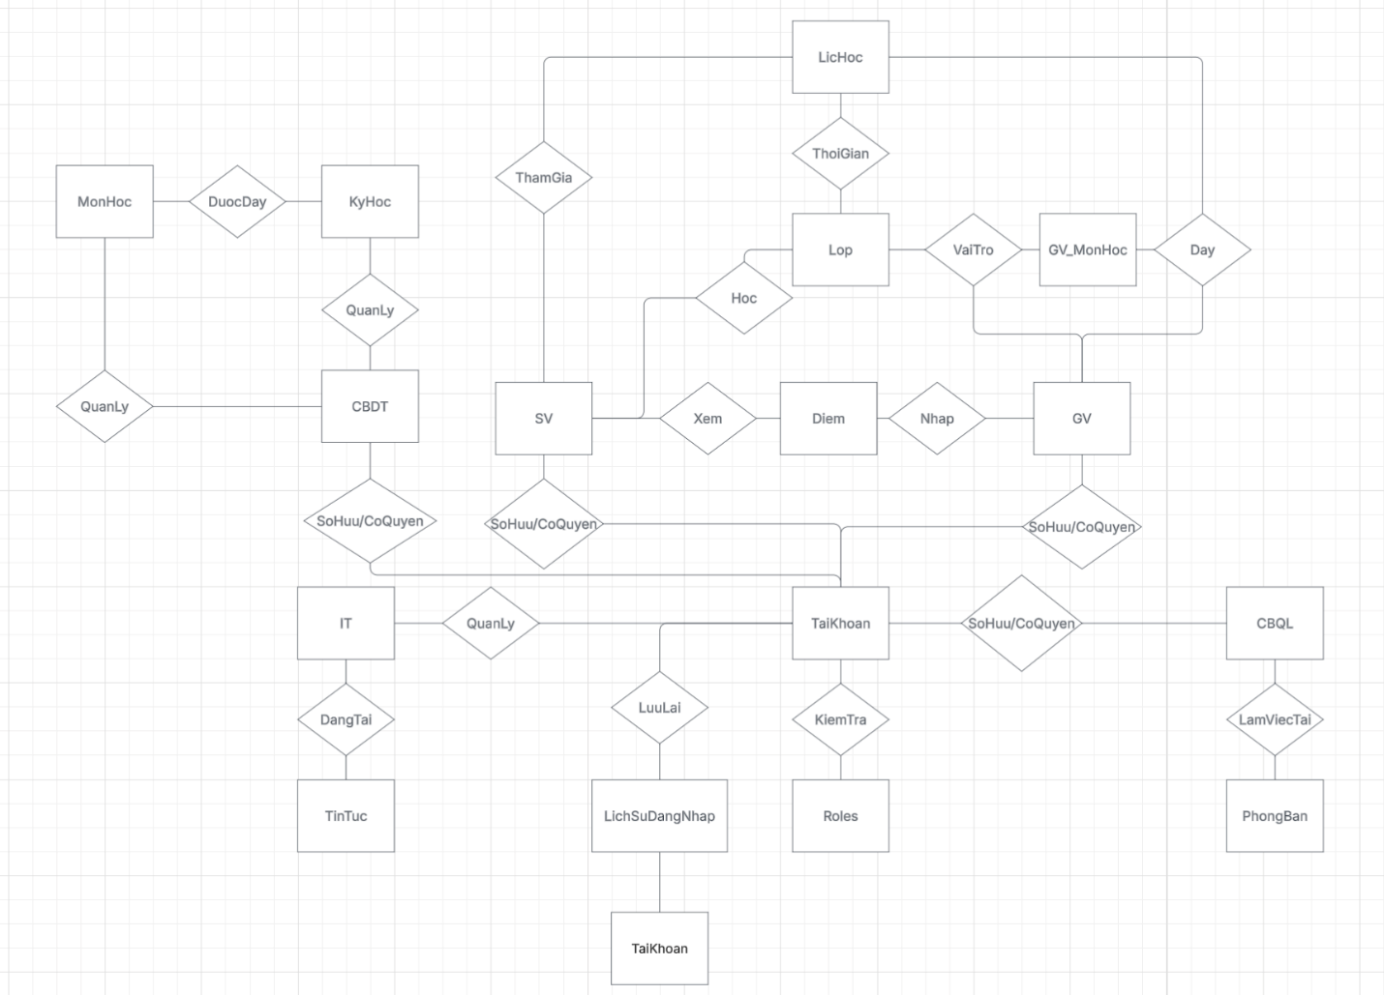

* Mô tả

Trong các hệ thống phần mềm quản lý, đặc biệt là quản lý học tập, việc tổ chức dữ liệu một cách khoa học và chặt chẽ đóng vai trò quan trọng để đảm bảo tính toàn vẹn, hiệu suất và khả năng mở rộng của hệ thống. Để đạt được điều đó, mô hình tổ chức DAL (Data Access Layer), Entity (Thực thể) và CSDL (Cơ sở dữ liệu) được áp dụng nhằm tách biệt các lớp xử lý dữ liệu, giúp hệ thống dễ bảo trì và phát triển.

* Lớp CSDL (Cơ sở dữ liệu)
* CSDL là thành phần cốt lõi lưu trữ toàn bộ thông tin của hệ thống. Trong hệ thống quản lý học tập, các bảng chính bao gồm:
* **Sinh viên (SV):** Lưu trữ thông tin sinh viên như họ tên, mã số sinh viên, lớp học.
* **Giảng viên (GV):** Chứa thông tin giảng viên, bao gồm khoa, bộ môn và môn học giảng dạy.
* **Cán bộ quản lý (CBQL):** Chứa thông tin của người quản lý hệ thống.
* **Môn học (MonHoc):** Danh sách môn học được giảng dạy trong hệ thống.
* **Kỳ học (KyHoc):** Xác định khoảng thời gian học tập và quản lý lịch trình học tập.
* **Điểm số (Diem):** Lưu trữ kết quả học tập của sinh viên.
* **Tài khoản (TaiKhoan):** Chứa thông tin đăng nhập của người dùng.
* **Lịch sử đăng nhập (LichSuDangNhap):** Theo dõi hoạt động đăng nhập của người dùng.
* Ngoài ra, CSDL còn có một số bảng quan hệ trung gian như:
* **GV_MonHoc:** Xác định giảng viên nào dạy môn học nào.
* **Lớp học (Lop):** Quản lý danh sách lớp và sinh viên thuộc lớp.
* **Roles:** Xác định quyền hạn của từng tài khoản trong hệ thống.
* Lớp Entity (Thực thể)
* Lớp Entity đóng vai trò trung gian giữa CSDL và tầng xử lý dữ liệu của ứng dụng. Mỗi Entity đại diện cho một bảng trong CSDL và được xây dựng dưới dạng các lớp trong ứng dụng.
* Ví dụ, một số Entity tiêu biểu:

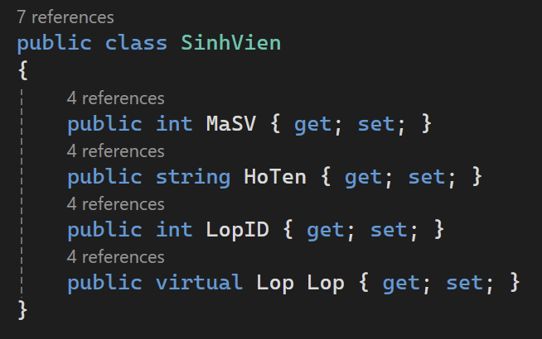

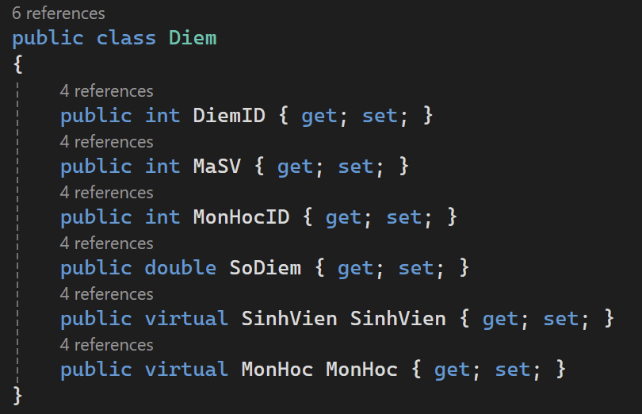

Lớp SinhVien và Diem liên kết với nhau thông qua MonHoc, giúp quản lý thông tin điểm số của sinh viên trong từng môn học.

* Lớp DAL (Data Access Layer - Lớp truy cập dữ liệu)
* Lớp DAL đảm nhiệm việc kết nối giữa ứng dụng và CSDL, giúp truy xuất dữ liệu một cách hiệu quả. Trong C#, DAL có thể được triển khai bằng ADO.NET, Entity Framework hoặc Dapper để thực hiện các thao tác như:
* Thêm, sửa, xóa thông tin sinh viên
* Lấy danh sách môn học
* Tính toán điểm trung bình của sinh viên
* Xử lý phân quyền và đăng nhập

### Entity Class và DAL

#### Class Diagram

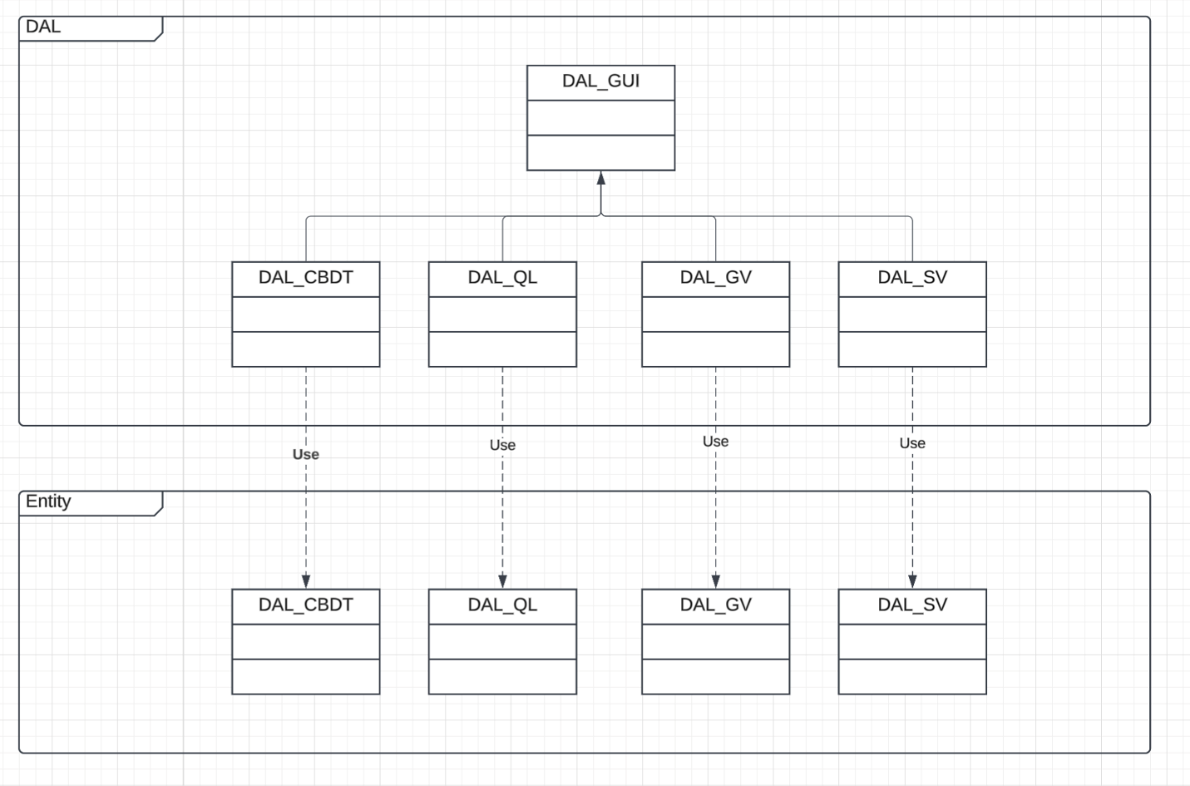

#### DAL_GUI

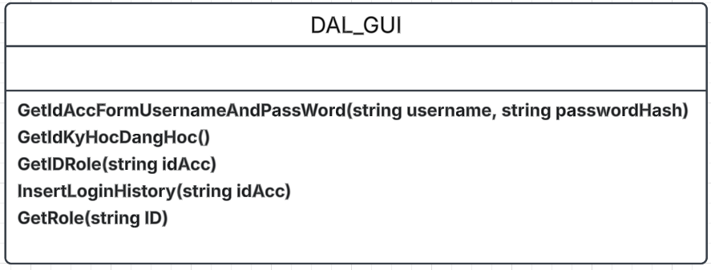

**DAL_GUI là lớp cụ thể, cung cấp các phương thức để truy xuất dữ liệu liên quan đến thông tin đăng nhập, học kỳ và vai trò người dùng. Các phương thức thực hiện truy xuất CSDL được mô tả như sau:**

|  |  |  |
| --- | --- | --- |
|  | **Phương thức** | **Mô tả hoạt động** |
| 1 | GetIdAccFormUsernameAndPassWord(string username, string passwordHash) | Truy vấn IdAcc (ID tài khoản) từ bảng ACCOUNTS dựa trên tên người dùng (username) và mật khẩu đã băm (passwordHash). Thường dùng cho việc xác thực đăng nhập. |
| 2 | GetIdKyHocDangHoc() | Truy vấn IDKyHoc (ID học kỳ) từ bảng KyHoc cho học kỳ hiện tại (có Trangthai = 1). Sử dụng để xác định học kỳ đang hoạt động. |
| 3 | GetIDRole(string idAcc) | Truy vấn IDRole (ID vai trò) từ bảng ACCOUNTS dựa trên IdAcc (ID tài khoản). Sử dụng để xác định vai trò của người dùng. |
| 4 | InsertLoginHistory(string idAcc) | Chèn một bản ghi vào bảng LoginHistory để ghi lại thời điểm một tài khoản (idAcc) đăng nhập. |
| 5 | GetRole(string ID) | Truy vấn vai trò (Role) từ bảng ROLES dựa trên IDROLE (ID vai trò). Sử dụng để lấy tên vai trò từ ID vai trò. |

Trên đây là các hoạt động truy xuất CSDL tập trung vào quản lý thông tin người dùng và hệ thống (học kỳ, vai trò). Các phương thức này được thiết kế để sử dụng trong giao diện người dùng (GUI) để tương tác với CSDL.

#### GiangVien và GiangVienDAL

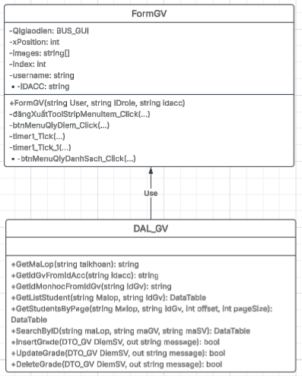

**Diễn giải**

|  |  |
| --- | --- |
| **Thành phần** | **Mô tả** |
| FormGV | Lớp thực thể mô tả giao diện chính của giáo viên. Chứa các thuộc tính private và các phương thức để quản lý giao diện, hiển thị thông tin người dùng, và điều hướng đến các chức năng khác |
| DAL_GV | Lớp DAL cụ thể hóa các hoạt động truy xuất cơ sở dữ liệu liên quan đến giáo viên. Cung cấp các phương thức public để lấy thông tin lớp học, danh sách học sinh, và quản lý điểm của học sinh. |

#### Admin & DAL_IT

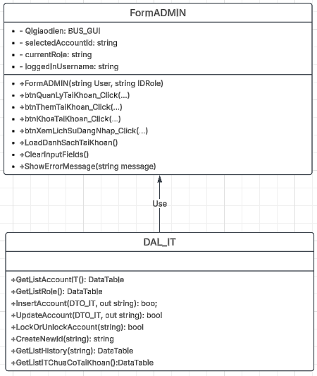

|  |  |
| --- | --- |
| **Thành phần** | **Mô tả** |
| FormADMIN | Lớp thực thể mô tả dữ liệu giao diện của người quản trị. Chứa các điều khiển và các phương thức xử lý sự kiện để quản lý tài khoản, xem lịch sử đăng nhập, và thực hiện các chức năng quản trị khác. |
| DAL_IT | Lớp DAL cụ thể hóa các hoạt động truy xuất cơ sở dữ liệu với các bảng liên quan đến người quản trị và các bảng liên quan đến người dùng khác. Cung cấp các phương thức để lấy, thêm, sửa, xóa, và khóa/mở khóa tài khoản. |

#### Login & DAL_IT

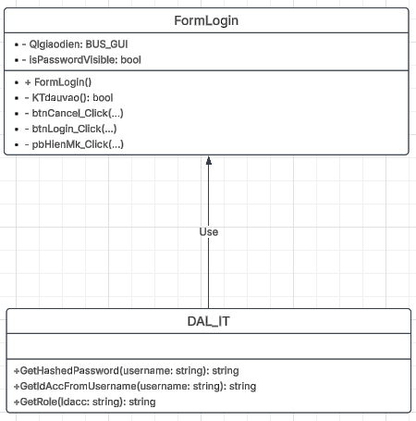

|  |  |
| --- | --- |
| **Thành phần** | **Mô tả** |
| FormLogin | Lớp thực thể mô tả giao diện đăng nhập. Chứa các thuộc tính private và các phương thức private để xử lý logic đăng nhập và tương tác với giao diện người dùng. |
| DAL_IT | Lớp DAL cụ thể hóa các hoạt động truy xuất cơ sở dữ liệu liên quan đến thông tin xác thực. Cung cấp các phương thức public để lấy thông tin tài khoản cần thiết cho quá trình đăng nhập từ cơ sở dữ liệu. |

#### LichSuDangNhap & DAL_IT

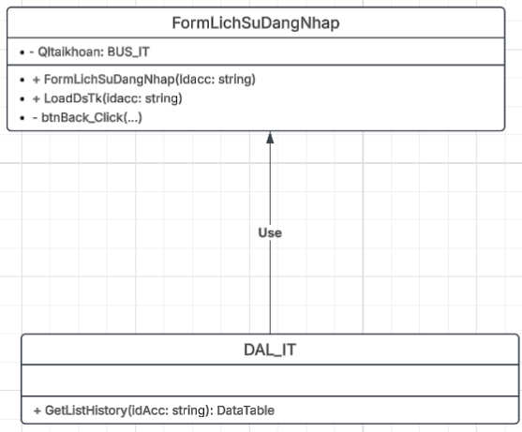

|  |  |
| --- | --- |
| **Thành phần** | **Mô tả** |
| FormLichSuDangNhap | Lớp thực thể mô tả giao diện hiển thị lịch sử đăng nhập của một tài khoản. Chứa thuộc tính private Qltaikhoan và các phương thức public để khởi tạo form, tải dữ liệu lịch sử đăng nhập, và phương thức private btnBack_Click để đóng form. |
| DAL_IT | Lớp DAL cung cấp các hoạt động truy xuất CSDL liên quan đến thông tin tài khoản và lịch sử đăng nhập. Cụ thể, form này sử dụng phương thức public GetListHistory để lấy dữ liệu lịch sử đăng nhập từ CSDL. |

#### QuanLyTaiKhoanAdmin & DAL_IT

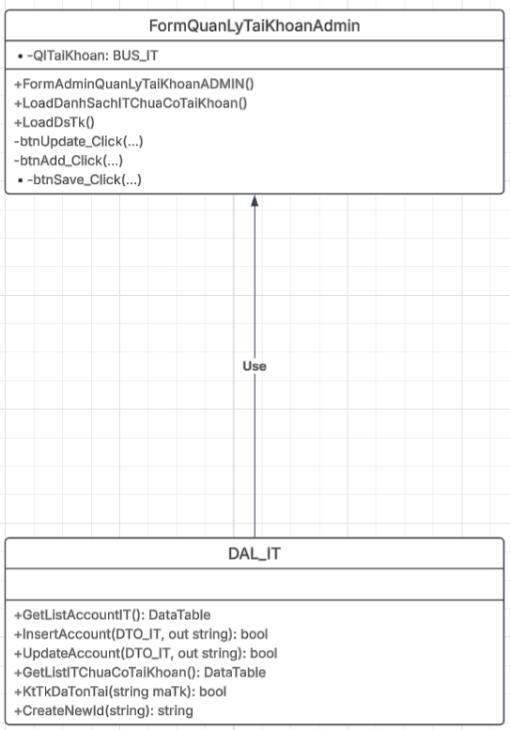

|  |  |
| --- | --- |
| **Thành phần** | **Mô tả** |
| FormAdminQuanLyTaiKhoanADMIN | Lớp thực thể mô tả giao diện quản lý tài khoản Admin. Chứa các thuộc tính private và các phương thức để hiển thị và quản lý danh sách tài khoản admin. |
| DAL_IT | Lớp DAL cung cấp các phương thức public để truy xuất và thao tác dữ liệu tài khoản admin trong cơ sở dữ liệu. |

#### FormQuanLyTaiKhoanGV & DAL_IT

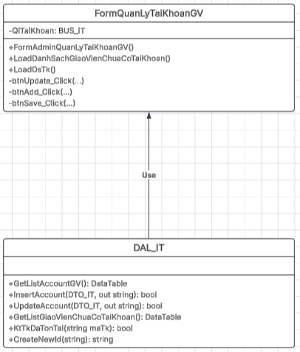

|  |  |
| --- | --- |
| **Thành phần** | **Mô tả** |
| FormAdminQuanLyTaiKhoanGV | Lớp thực thể mô tả giao diện quản lý tài khoản Giáo viên. Chứa các thuộc tính private và các phương thức để hiển thị và quản lý danh sách tài khoản giáo viên. |
| DAL_IT | Lớp DAL cung cấp các phương thức public để truy xuất và thao tác dữ liệu tài khoản giáo viên trong cơ sở dữ liệu. |

#### FormQuanLyTaiKhoanCBDT & DAL_IT

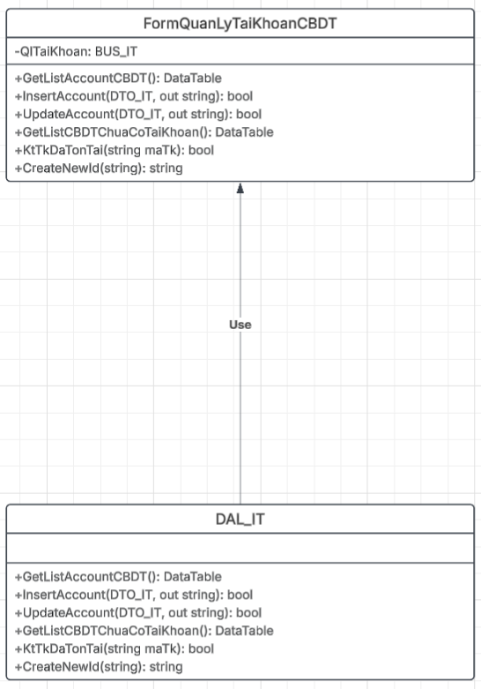

|  |  |
| --- | --- |
| **Thành phần** | **Mô tả** |
| FormAdminQuanLyTaiKhoanCBDT | Lớp thực thể mô tả giao diện quản lý tài khoản Cán bộ Đào tạo. Chứa các thuộc tính private và các phương thức để hiển thị và quản lý danh sách tài khoản cán bộ đào tạo. |
| DAL_IT | Lớp DAL cung cấp các phương thức public để truy xuất và thao tác dữ liệu tài khoản cán bộ đào tạo trong cơ sở dữ liệu. |

#### FormQuanLyTaiKhoanZeros & DAL_IT

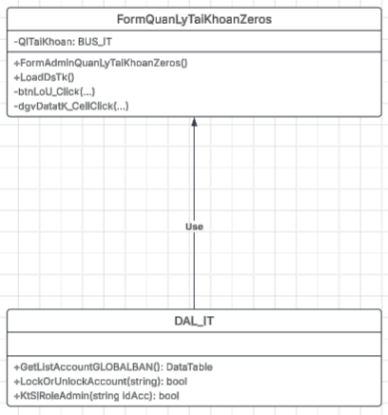

|  |  |
| --- | --- |
| **Thành phần** | **Mô tả** |
| FormAdminQuanLyTaiKhoanZeros | Lớp thực thể mô tả giao diện quản lý tài khoản GLOBALBAN (tài khoản bị khóa). Chứa các thuộc tính private và các phương thức để hiển thị và quản lý danh sách tài khoản bị khóa. |
| DAL_IT | Lớp DAL cung cấp các phương thức public để truy xuất và thao tác (khóa/mở khóa) dữ liệu tài khoản GLOBALBAN trong cơ sở dữ liệu. |

#### Form CBDT & DAL_CBDT

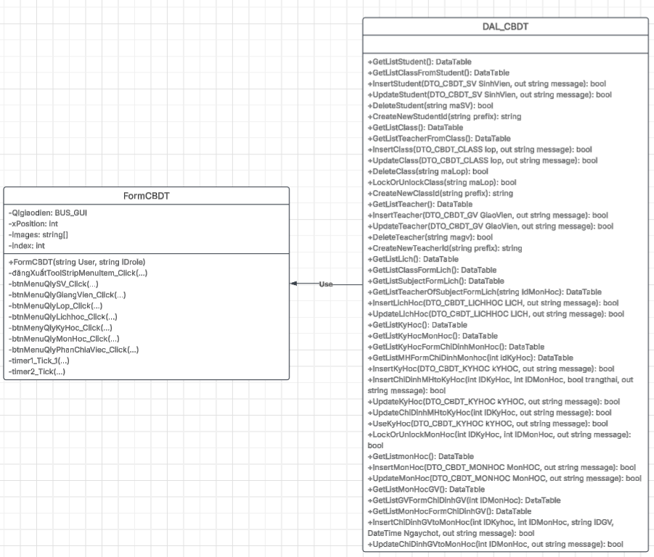

|  |  |
| --- | --- |
| **Thành phần** | **Mô tả** |
| FormCBDT | Lớp thực thể mô tả giao diện chính của cán bộ đào tạo. Chứa các thuộc tính private và các phương thức để quản lý giao diện, hiển thị thông tin người dùng, và điều hướng đến các chức năng khác (quản lý sinh viên, giảng viên, lớp học, lịch học,...). |
| DAL_CBDT | Lớp DAL cụ thể hóa các hoạt động truy xuất cơ sở dữ liệu liên quan đến cán bộ đào tạo. Cung cấp các phương thức public để lấy thông tin sinh viên, giảng viên, lớp học, lịch học, kỳ học, môn học, và các thông tin liên quan khác để phục vụ các chức năng của cán bộ đào tạo. |

#### FormDanhSachHienThi & DAL_GV

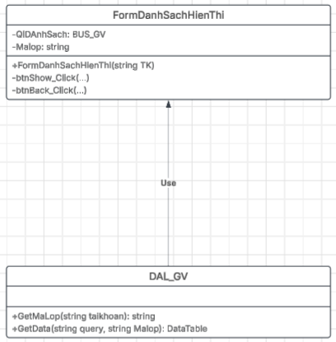

|  |  |
| --- | --- |
| **Thành phần** | **Mô tả** |
| FormDanhSachHienThi | Lớp thực thể mô tả giao diện hiển thị danh sách sinh viên. Chứa các thuộc tính private và các phương thức để quản lý giao diện, tải dữ liệu từ CSDL dựa trên các tùy chọn hiển thị khác nhau. |
| DAL_GV | Lớp DAL cung cấp các phương thức public (GetMaLop, GetData) để lấy thông tin lớp học và dữ liệu sinh viên từ CSDL. |

#### FormQuanLyGV & DAL_CBDT

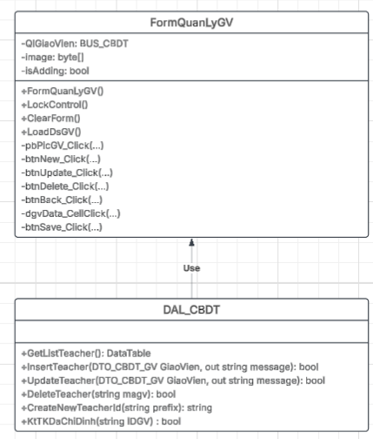

|  |  |
| --- | --- |
| **Thành phần** | **Mô tả** |
| FormQuanLyGV | Lớp thực thể mô tả giao diện quản lý thông tin giảng viên. Chứa các thuộc tính private và các phương thức để quản lý giao diện, hiển thị, thêm, sửa, xóa thông tin giảng viên. |
| DAL_CBDT | Lớp DAL cung cấp các phương thức public (ví dụ: GetListTeacher(), InsertTeacher(), UpdateTeacher(), DeleteTeacher(), CreateNewTeacherId()) để truy xuất và thao tác dữ liệu giảng viên trong cơ sở dữ liệu. |

#### FormQuanLyKyHoc & DAL_CBDT

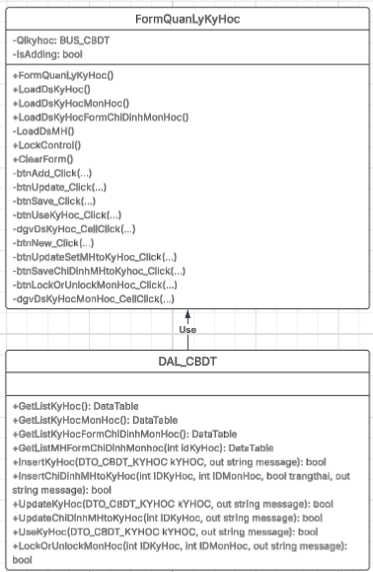

|  |  |
| --- | --- |
| **Thành phần** | **Mô tả** |
| FormQuanLyKyHoc | Lớp thực thể mô tả giao diện quản lý thông tin kỳ học. Chứa các thuộc tính private và các phương thức để quản lý giao diện, hiển thị, thêm, sửa, và chỉ định môn học cho kỳ học. |
| DAL_CBDT | Lớp DAL cung cấp các phương thức public để truy xuất và thao tác dữ liệu kỳ học, môn học, và mối quan hệ giữa kỳ học và môn học trong cơ sở dữ liệu, phục vụ cho các chức năng của form quản lý kỳ học. |

#### FormQuanLyLich & DAL_CBDT

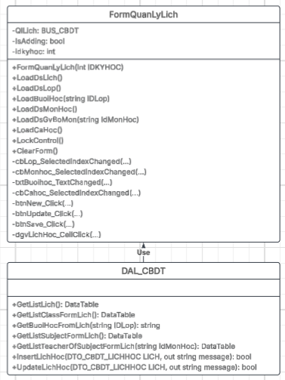

|  |  |
| --- | --- |
| **Thành phần** | **Mô tả** |
| FormQuanLyLich | Lớp thực thể mô tả giao diện quản lý lịch học. Chứa các thuộc tính private và các phương thức để quản lý giao diện, hiển thị, thêm, sửa thông tin lịch học. |
| DAL_CBDT | Lớp DAL cung cấp các phương thức public để truy xuất và thao tác dữ liệu lịch học, lớp học, môn học, giảng viên, phục vụ cho chức năng quản lý lịch học. |

#### FormQuanLyLop & DAL_CBDT

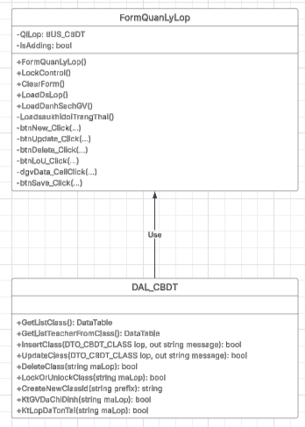

|  |  |
| --- | --- |
| **Thành phần** | **Mô tả** |
| FormQuanLyLop | Lớp thực thể mô tả giao diện quản lý thông tin lớp học. Chứa các thuộc tính private và các phương thức để quản lý giao diện, hiển thị, thêm, sửa, xóa thông tin lớp học. |
| DAL_CBDT | Lớp DAL cung cấp các phương thức public (ví dụ: GetListClass(), InsertClass(), UpdateClass(), DeleteClass()) để truy xuất và thao tác dữ liệu lớp học trong cơ sở dữ liệu. Bao gồm cả các phương thức kiểm tra ràng buộc (ví dụ: KtGVDaChiDinh, KtLopDaTonTai). |

#### FormQuanLyMonHoc & DAL_CBDT

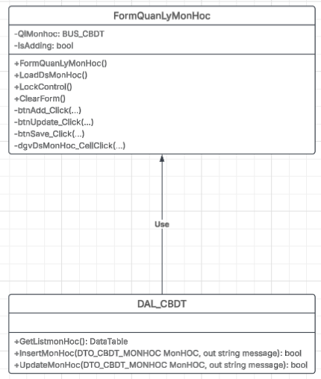

|  |  |
| --- | --- |
| **Thành phần** | **Mô tả** |
| FormQuanLyMonHoc | Lớp thực thể mô tả giao diện quản lý thông tin môn học. Chứa các thuộc tính private và các phương thức để quản lý giao diện, hiển thị, thêm, sửa thông tin môn học. |
| DAL_CBDT | Lớp DAL cung cấp các phương thức public (GetListmonHoc(), InsertMonHoc(), UpdateMonHoc()) để truy xuất và thao tác dữ liệu môn học trong cơ sở dữ liệu, phục vụ cho chức năng quản lý môn học. |

#### FormQuanLySV & DAL_CBDT

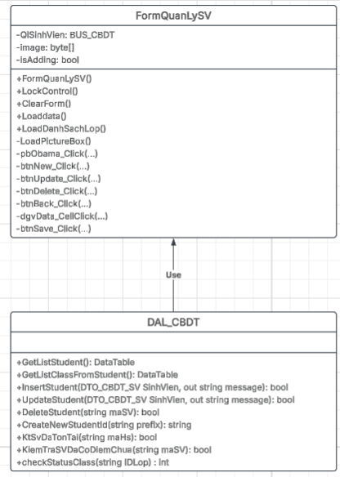

|  |  |
| --- | --- |
| **Thành phần** | **Mô tả** |
| FormQuanLySV | Lớp thực thể mô tả giao diện quản lý thông tin sinh viên. Chứa các thuộc tính private và các phương thức để quản lý giao diện, hiển thị, thêm, sửa, xóa thông tin sinh viên. |
| DAL_CBDT | Lớp DAL cung cấp các phương thức public (ví dụ: GetListStudent(), InsertStudent(), UpdateStudent(), DeleteStudent(), CreateNewStudentId()) để truy xuất và thao tác dữ liệu sinh viên trong cơ sở dữ liệu. Bao gồm cả các phương thức kiểm tra ràng buộc (ví dụ: KtSvDaTonTai, KiemTraSVDaCoDiemChua). |

#### FormQuanLySVDaCoDiem & DAL_CBDT:

|  |  |
| --- | --- |
| **Thành phần** | **Mô tả** |
| FormQuanLySVDaCoDiem | Lớp thực thể mô tả giao diện quản lý điểm số của sinh viên (dành cho giáo viên). Chứa các thuộc tính private và các phương thức để quản lý giao diện, hiển thị, thêm, sửa, xóa điểm của sinh viên. |
| DAL_GV | Lớp DAL cung cấp các phương thức public để truy xuất dữ liệu sinh viên, thông tin lớp học, và thao tác với điểm số của sinh viên trong cơ sở dữ liệu, phục vụ cho chức năng quản lý điểm của giáo viên. |

## Thư viện tiện ích

### System.IO:

* Directory.GetFiles(string path, string searchPattern):
* Tên hàm: GetFiles
* Tham số: path: (string) Đường dẫn đến thư mục cần lấy danh sách file.
* searchPattern: (string) Mẫu tìm kiếm file (ví dụ: "." để lấy tất cả các file, "*.txt" để lấy các file text).
* Kết quả: string[] - Một mảng các chuỗi, mỗi chuỗi là đường dẫn đầy đủ của một file trong thư mục.
* Ví dụ:

string[] files = Directory.GetFiles(@"C:\MyFolder", "*.txt");  
foreach (string file in files)  
{  
 Console.WriteLine(file);  
}

* Path.Combine(string path1, string path2):
* Tên hàm: Combine
* Tham số:
* path1: (string) Phần đầu của đường dẫn.
* path2: (string) Phần cuối của đường dẫn.
* Kết quả: string - Một chuỗi duy nhất là đường dẫn đầy đủ, được tạo bằng cách kết hợp path1 và path2 một cách chính xác (tự động thêm dấu gạch chéo nếu cần).
* Ví dụ:

string basePath = @"C:\MyProject";  
string filePath = Path.Combine(basePath, "Data", "myData.txt");  
Console.WriteLine(filePath); // Output: C:\MyProject\Data\myData.txt

### System.Linq:

* Where(Func<TSource, bool> predicate): (Phương thức mở rộng)
* Tên hàm: Where
* Tham số: (Func<TSource, bool>) Một hàm (delegate) nhận một phần tử từ danh sách nguồn (TSource) và trả về true nếu phần tử đó nên được giữ lại, false nếu không.
* Kết quả: IEnumerable<TSource> - Một chuỗi các phần tử từ danh sách nguồn, chỉ bao gồm những phần tử mà hàm predicate trả về true.
* Ví dụ:

List<int> numbers = new List<int>() { 1, 2, 3, 4, 5, 6 };  
IEnumerable<int> evenNumbers = numbers.Where(n => n % 2 == 0);

foreach (int number in evenNumbers)  
{  
 Console.WriteLine(number); // Output: 2 4 6  
}

* ToArray(): (Phương thức mở rộng)
* Tên hàm: ToArray
* Tham số: Không có tham số.
* Kết quả: TSource[] - Một mảng mới chứa tất cả các phần tử từ chuỗi nguồn (IEnumerable<TSource>).
* Ví dụ:

List<string> names = new List<string>() { "Alice", "Bob", "Charlie" };  
string[] namesArray = names.ToArray();  
Console.WriteLine(namesArray[0]); // Output: Alice

### System.Windows.Forms:

* MessageBox.Show(string text, string caption, MessageBoxButtons buttons, MessageBoxIcon icon):
* Tên hàm: Show
* Tham số:
* text: (string) Nội dung hiển thị trong hộp thoại.
* caption: (string) Tiêu đề của hộp thoại.
* buttons: (MessageBoxButtons) Các nút hiển thị trong hộp thoại (ví dụ: MessageBoxButtons.YesNo, MessageBoxButtons.OK).
* icon: (MessageBoxIcon) Biểu tượng hiển thị trong hộp thoại (ví dụ: MessageBoxIcon.Warning, MessageBoxIcon.Information).
* Kết quả: DialogResult - Một giá trị enum cho biết nút nào đã được người dùng nhấn (ví dụ: DialogResult.Yes, DialogResult.No, DialogResult.OK).
* Ví dụ:

DialogResult result = MessageBox.Show("Bạn có chắc chắn muốn thoát?", "Xác nhận", MessageBoxButtons.YesNo, MessageBoxIcon.Question);  
if (result == DialogResult.Yes)  
{  
 this.Close;  
}

### System.Drawing:

* Image.FromFile(string filename):
* Tên hàm: FromFile
* Tham số: filename: (string) Đường dẫn đến file ảnh.
* Kết quả: Image - Một đối tượng Image đại diện cho ảnh đã được tải từ file. Trả về null nếu không tải được ảnh.
* Ví dụ:

try  
{  
 Image myImage = Image.FromFile(@"C:\MyImages\image.jpg");  
 pictureBox1.Image = myImage;  
}  
catch (FileNotFoundException ex)  
{  
 Console.WriteLine("Không tìm thấy file ảnh: " + ex.Message);  
}

### System.ComponentModel:

* Component.Dispose() (Kế thừa từ lớp Component)
* Tên hàm: Dispose
* Tham số: Không có.
* Kết quả: Không có (void). Giải phóng các tài nguyên được sử dụng bởi component. Trong ngữ cảnh của Windows Forms, nó giúp giải phóng bộ nhớ và các tài nguyên hệ thống khi form hoặc control không còn cần thiết. (Hàm này được gọi gián tiếp khi form đóng lại).
* Ví dụ: (Gọi tự động khi form đóng)  
  protected override void Dispose(bool disposing)  
  {  
   if (disposing && (components != null))  
   {  
   components.Dispose();  
   }  
   base.Dispose(disposing);  
  }

### System.Diagnostics:

* Debug.WriteLine(string message):
* Tên hàm: WriteLine
* Tham số: message: (string) Thông điệp cần ghi ra cửa sổ Output của Visual Studio.
* Kết quả: Không có (void).
* Mô tả: Ghi một thông điệp gỡ lỗi vào cửa sổ Output của Visual Studio. Hàm này chỉ hoạt động khi ứng dụng đang chạy ở chế độ Debug.
* Ví dụ:

Debug.WriteLine("Giá trị của biến x là: " + x);

### System.Text.RegularExpressions:

* Regex.IsMatch(string input, string pattern):
* Tên hàm: IsMatch
* Tham số: input: (string) Chuỗi cần kiểm tra.

(string) Mẫu Regular Expression để so khớp.

* Kết quả: bool - Trả về true nếu chuỗi input khớp với mẫu pattern, ngược lại trả về false.
* Mô tả: Kiểm tra xem một chuỗi có khớp với một mẫu Regular Expression hay không. (Không có trong đoạn code hiển thị nhưng thường được sử dụng để kiểm tra định dạng dữ liệu đầu vào, ví dụ như kiểm tra email hoặc số điện thoại)
* Ví dụ:

string email = "test@example.com";  
string pattern = @"^[a-zA-Z0-9._%+-]+@[a-zA-Z0-9.-]+\.[a-zA-Z]{2,}$";  
bool isValidEmail = Regex.IsMatch(email, pattern);

### System.Text.RegularExpressions

* Regex.IsMatch(string input, string pattern)
* Tên hàm: IsMatch
* Tham số:
* input: (string) Chuỗi cần kiểm tra.
* pattern: (string) Biểu thức chính quy.
* Kết quả: bool - Trả về true nếu chuỗi input khớp với biểu thức chính quy pattern, ngược lại trả về false.
* Mô tả: Kiểm tra xem chuỗi đầu vào có khớp với một mẫu biểu thức chính quy cho trước hay không.
* Ví dụ:

string email = "test@example.com";  
string pattern = @"^[^@\s]+@[^@\s]+\.[^@\s]+$";  
bool isValid = Regex.IsMatch(email, pattern); // Trả về true nếu email hợp lệ

### System.Threading.Tasks

* Task.Run(Action action)
* Tên hàm: Run
* Tham số: action (Action) Delegate đại diện cho phương thức (hoặc lambda expression) cần thực thi không đồng bộ.
* Kết quả: Task - Một đối tượng Task đại diện cho công việc đang chạy không đồng bộ.
* Mô tả: Khởi tạo một tác vụ (task) mới và lên lịch để nó chạy trên thread pool. Thường được sử dụng để thực hiện các công việc tốn thời gian mà không làm treo giao diện người dùng.
* Ví dụ:

Task.Run(() =>  
{  
(UI thread)  
 this.Invoke((MethodInvoker)delegate {  
 // Cập nhật UI ở đây  
 label1.Text = "Công việc đã hoàn thành!";  
 });  
});

* Task.FromResult<TResult>(TResult result)
* Tên hàm: FromResult
* Tham số: result (TResult) Giá trị trả về của Task.
* Kết quả: Task<TResult> - Một đối tượng Task đã hoàn thành, trả về giá trị result.
* Mô tả: Tạo một đối tượng Task<TResult> đã hoàn thành và trả về một giá trị đã biết. Thường được sử dụng khi bạn cần trả về một Task từ một phương thức async mà không cần thực hiện bất kỳ công việc không đồng bộ nào.
* Ví dụ:

async Task<int> GetValueAsync()  
{  
 return await Task.FromResult(42);  
}

### System.Data.SqlClient

* SqlConnection(string connectionString)
* Tên hàm: SqlConnection
* Tham số: connectionString (string) Chuỗi kết nối đến cơ sở dữ liệu SQL Server.
* Kết quả: SqlConnection - Một đối tượng SqlConnection đại diện cho kết nối đến cơ sở dữ liệu.
* Mô tả: Tạo một đối tượng SqlConnection sử dụng chuỗi kết nối được cung cấp.
* Ví dụ:

string connectionString = "Data Source=myServerAddress;Initial Catalog=myDataBase;Integrated Security=true;";  
SqlConnection connection = new SqlConnection(connectionString);

* SqlCommand(string commandText, SqlConnection connection)
* Tên hàm: SqlCommand
* Tham số:
* commandText: (string) Câu lệnh SQL hoặc stored procedure cần thực thi.
* connection: (SqlConnection) Đối tượng SqlConnection đại diện cho kết nối đến cơ sở dữ liệu.
* Kết quả: SqlCommand - Một đối tượng SqlCommand đại diện cho câu lệnh SQL hoặc stored procedure cần thực thi trên cơ sở dữ liệu.
* Mô tả: Tạo một đối tượng SqlCommand liên kết với một kết nối cơ sở dữ liệu và một câu lệnh SQL.
* Ví dụ:

string commandText = "SELECT * FROM Customers";  
SqlCommand command = new SqlCommand(commandText, connection);

* SqlDataReader SqlCommand.ExecuteReader()
* Tên hàm: ExecuteReader
* Tham số: Không có.
* Kết quả: SqlDataReader - Đối tượng SqlDataReader, được sử dụng để đọc dữ liệu trả về từ truy vấn.
* Mô tả: Thực thi câu lệnh SQL trên cơ sở dữ liệu và trả về một đối tượng SqlDataReader cho phép bạn đọc dữ liệu kết quả theo từng dòng.
* Ví dụ:

SqlDataReader reader = command.ExecuteReader();  
while (reader.Read())  
{  
 Console.WriteLine(reader["CustomerID"].ToString());  
 Console.WriteLine(reader["ContactName"].ToString());  
}  
reader.Close();

* int SqlCommand.ExecuteNonQuery()
* Tên hàm: ExecuteNonQuery
* Tham số: Không có.
* Kết quả: int - Số dòng bị ảnh hưởng bởi câu lệnh SQL (ví dụ: số dòng được chèn, cập nhật hoặc xóa).
* Mô tả: Thực thi câu lệnh SQL trên cơ sở dữ liệu (thường là các câu lệnh INSERT, UPDATE, DELETE) và trả về số dòng bị ảnh hưởng.
* Ví dụ:

int rowsAffected = command.ExecuteNonQuery();  
Console.WriteLine("Số dòng bị ảnh hưởng: " + rowsAffected);

### Properties.Settings

* Properties.Settings.Default.ConnectionString
* Tên: ConnectionString
* Loại: string
* Mô tả: Lấy giá trị của chuỗi kết nối được lưu trữ trong file settings của ứng dụng.
* Ví dụ:

string connectionString = Properties.Settings.Default.ConnectionString;

### System.Globalization

* CultureInfo(string name)
* Tên hàm: CultureInfo
* Tham số: name (string) Tên của văn hóa (ví dụ: "en-US" cho tiếng Anh - Mỹ, "vi-VN" cho tiếng Việt - Việt Nam).
* Kết quả: CultureInfo - Một đối tượng CultureInfo đại diện cho văn hóa được chỉ định.
* Mô tả: Tạo một đối tượng CultureInfo để làm việc với các định dạng cụ thể của một ngôn ngữ hoặc quốc gia (ngày tháng, số, tiền tệ, v.v.).
* Ví dụ:

CultureInfo vietnamCulture = new CultureInfo("vi-VN");  
DateTime now = DateTime.Now;  
Console.WriteLine(now.ToString("D", vietnamCulture));

* DateTime.ToString(string format, IFormatProvider provider)
* Tên hàm: ToString
* Tham số:
* format: (string) Chuỗi định dạng (ví dụ: "d", "D", "yyyy-MM-dd").
* provider: (IFormatProvider) Đối tượng IFormatProvider (ví dụ: CultureInfo) để chỉ định các quy tắc định dạng.
* Kết quả: string - Chuỗi đại diện cho DateTime được định dạng theo quy tắc của provider.
* Mô tả: Chuyển đổi một giá trị DateTime thành một chuỗi, sử dụng các quy tắc định dạng của một IFormatProvider cụ thể (ví dụ: CultureInfo).
* Ví dụ:

DateTime today = DateTime.Now;  
CultureInfo frenchCulture = new CultureInfo("fr-FR");  
string formattedDate = today.ToString("D", frenchCulture);  
Console.WriteLine(formattedDate);

### System.Configuration

* ConfigurationManager.AppSettings[string key]
* Tên hàm: AppSettings (indexer property)
* Tham số: key (string) Tên của key trong file cấu hình.
* Kết quả: string - Giá trị của key được chỉ định trong file cấu hình (app.config hoặc web.config). Trả về null nếu key không tồn tại.
* Mô tả: Cho phép truy cập vào các thiết lập ứng dụng (key-value pairs) được lưu trữ trong file cấu hình.
* Ví dụ:

string connectionString = ConfigurationManager.AppSettings["MyConnectionString"];  
Console.WriteLine(connectionString);

### System.Security.Cryptography

* SHA256.Create()
* Tên hàm: Create
* Tham số: Không có.
* Kết quả: SHA256 - Một instance của thuật toán băm SHA256.
* Mô tả: Tạo một đối tượng SHA256 để tính toán giá trị băm (hash) của dữ liệu. Thường dùng để mã hóa mật khẩu.
* Ví dụ:

using (SHA256 sha256Hash = SHA256.Create())  
{  
}

* SHA256.ComputeHash(byte[] buffer)
* Tên hàm: ComputeHash
* Tham số: buffer (byte[]) Mảng byte chứa dữ liệu cần băm.
* Kết quả: byte[] - Mảng byte chứa giá trị băm.
* Mô tả: Tính toán giá trị băm SHA256 của dữ liệu được cung cấp.
* Ví dụ:

using (SHA256 sha256Hash = SHA256.Create())  
{  
 byte[] bytes = Encoding.UTF8.GetBytes("mySecretPassword");  
 byte[] hashBytes = sha256Hash.ComputeHash(bytes);  
 string hashString = BitConverter.ToString(hashBytes).Replace("-", "");  
 Console.WriteLine(hashString);  
}

### System.Net.Mail

* SmtpClient(string host, int port)
* Tên hàm: SmtpClient
* Tham số:
* host: (string) Địa chỉ của SMTP server.
* port: (int) Cổng của SMTP server (ví dụ: 587).
* Kết quả: SmtpClient - Một đối tượng SmtpClient để gửi email.
* Mô tả: Tạo một đối tượng SmtpClient để gửi email thông qua một SMTP server.
* Ví dụ:

SmtpClient client = new SmtpClient("smtp.gmail.com", 587);  
client.EnableSsl = true;  
client.Credentials = new NetworkCredential("your_email@gmail.com", "your_password");

* MailMessage(string from, string to, string subject, string body)
* Tên hàm: MailMessage
* Tham số:
* from: (string) Địa chỉ email của người gửi.
* to: (string) Địa chỉ email của người nhận.
* subject: (string) Tiêu đề của email.
* body: (string) Nội dung của email.
* Kết quả: MailMessage - Một đối tượng MailMessage đại diện cho email.
* Mô tả: Tạo một đối tượng MailMessage để xác định thông tin của email cần gửi.
* Ví dụ:

MailMessage message = new MailMessage("your_email@gmail.com", "recipient_email@example.com", "Subject", "Body of the email");

### System.Text.Json

* JsonSerializer.Serialize(object value, JsonSerializerOptions options)
* Tên hàm: Serialize
* Tham số:
* value: (object) Đối tượng cần chuyển đổi thành JSON.
* options: (JsonSerializerOptions) Các tùy chọn tùy chỉnh quá trình tuần tự hóa.
* Kết quả: string - Chuỗi JSON đại diện cho đối tượng.
* Mô tả: Chuyển đổi một đối tượng thành chuỗi JSON.
* Ví dụ:

Person person = new Person { Name = "John Doe", Age = 30 };  
 string jsonString = JsonSerializer.Serialize(person);  
 Console.WriteLine(jsonString);

* JsonSerializer.Deserialize<TValue>(string json, JsonSerializerOptions options)
* Tên hàm: Deserialize
* Tham số:
* json: (string) Chuỗi JSON cần chuyển đổi.
* options: (JsonSerializerOptions) Các tùy chọn tùy chỉnh quá trình giải tuần tự hóa.
* Kết quả: TValue - Đối tượng .NET được tạo từ chuỗi JSON.
* Mô tả: Chuyển đổi chuỗi JSON thành một đối tượng .NET.
* Ví dụ:

string jsonString = "{ \"Name\": \"John Doe\", \"Age\": 30 }";  
 Person person = JsonSerializer.Deserialize<Person>(jsonString);  
 Console.WriteLine(person.Name);

### System.Data

* DataTable()
* Tên hàm: DataTable (constructor)
* Tham số: Không có tham số.
* Kết quả: DataTable - Một đối tượng DataTable mới, rỗng.
* Mô tả: Tạo một instance mới của lớp DataTable, đại diện cho một bảng dữ liệu trong bộ nhớ.
* Ví dụ:

DataTable dataTable = new DataTable();

* DataTable.Columns.Add(string columnName, Type dataType)
* Tên hàm: Add
* Tham số:
* columnName: (string) Tên của cột mới.
* dataType: (Type) Kiểu dữ liệu của cột mới (ví dụ: typeof(string), typeof(int), typeof(DateTime)).
* Kết quả: DataColumn - Đối tượng DataColumn vừa được thêm vào.
* Mô tả: Thêm một cột mới vào DataTable, chỉ định tên và kiểu dữ liệu của cột.
* Ví dụ:

DataTable dataTable = new DataTable();  
dataTable.Columns.Add("ID", typeof(int));  
dataTable.Columns.Add("Name", typeof(string));  
dataTable.Columns.Add("DateOfBirth", typeof(DateTime));

* DataTable.NewRow()
* Tên hàm: NewRow
* Tham số: Không có tham số.
* Kết quả: DataRow - Một đối tượng DataRow mới, chưa chứa dữ liệu.
* Mô tả: Tạo một hàng mới (DataRow) có cấu trúc tương ứng với DataTable. Hàng này chưa được thêm vào bảng.
* Ví dụ:

DataTable dataTable = new DataTable();  
dataTable.Columns.Add("ID", typeof(int));  
dataTable.Columns.Add("Name", typeof(string));  
  
DataRow newRow = dataTable.NewRow();

* DataRow[string columnName]
* Tên hàm: (indexer property)
* Tham số: columnName (string) Tên của cột.
* Kết quả: object - Giá trị của ô tại hàng hiện tại và cột có tên được chỉ định.
* Mô tả: Truy cập hoặc gán giá trị cho một ô cụ thể trong một hàng (DataRow) bằng cách sử dụng tên cột.
* Ví dụ:

DataTable dataTable = new DataTable();  
dataTable.Columns.Add("ID", typeof(int));  
dataTable.Columns.Add("Name", typeof(string));  
  
DataRow newRow = dataTable.NewRow();  
newRow["ID"] = 1;  
newRow["Name"] = "John Doe";

* DataTable.Rows.Add(DataRow row)
* Tên hàm: Add
* Tham số: row (DataRow) Đối tượng DataRow cần thêm vào bảng.
* Kết quả: Không có (void).
* Mô tả: Thêm một hàng (DataRow) vào DataTable.
* Ví dụ:

DataTable dataTable = new DataTable();  
dataTable.Columns.Add("ID", typeof(int));  
dataTable.Columns.Add("Name", typeof(string));  
  
DataRow newRow = dataTable.NewRow();  
newRow["ID"] = 1;  
newRow["Name"] = "John Doe";  
  
dataTable.Rows.Add(newRow);

* DataTable.Clear()
* Tên hàm: Clear
* Tham số: Không có tham số.
* Kết quả: Không có (void).
* Mô tả: Loại bỏ tất cả dữ liệu (hàng) khỏi DataTable. Cấu trúc của bảng (cột) vẫn được giữ nguyên.
* Ví dụ:

dataTable.Clear();

* DataTable.Copy()
* Tên hàm: Copy
* Tham số: Không có tham số.
* Kết quả: DataTable - Một bản sao của DataTable hiện tại, bao gồm cả cấu trúc và dữ liệu.
* Mô tả: Tạo một bản sao đầy đủ của DataTable.
* Ví dụ:

DataTable copiedTable = dataTable.Copy();

### System.Drawing.Printing

* PrintDocument() (Constructor)
* Tên hàm: PrintDocument
* Tham số: Không có
* Kết quả: PrintDocument - Một đối tượng PrintDocument mới.
* Mô tả: Tạo một đối tượng PrintDocument, cho phép bạn định nghĩa tài liệu sẽ được in.
* Ví dụ:

PrintDocument printDoc = new PrintDocument();

* PrintDocument.PrintPage Event
* Tên hàm: PrintPage (Event)
* Tham số:
* sender: (object) Đối tượng gây ra sự kiện (thường là PrintDocument).
* e: (PrintPageEventArgs) Đối tượng chứa dữ liệu sự kiện, bao gồm Graphics để vẽ lên trang in và thông tin về trang.
* Kết quả: Không có (void).
* Mô tả: Sự kiện xảy ra khi PrintDocument sẵn sàng in một trang. Bạn cần xử lý sự kiện này để vẽ nội dung lên trang in bằng đối tượng e.Graphics.
* Ví dụ:

printDoc.PrintPage += (sender, e) => {  
 e.Graphics.DrawString("Hello, World!", new Font("Arial", 12), Brushes.Black, 10, 10);  
};

* PrintDocument.Print()
* Tên hàm: Print
* Tham số: Không có
* Kết quả: Không có (void).
* Mô tả: Bắt đầu quá trình in tài liệu.
* Ví dụ:

printDoc.Print();

### System.Reflection

* Type.GetType(string typeName)
* Tên hàm: GetType (static method)
* Tham số: typeName (string) Tên đầy đủ của kiểu (bao gồm namespace).
* Kết quả: Type - Một đối tượng Type đại diện cho kiểu được chỉ định, hoặc null nếu không tìm thấy.
* Mô tả: Lấy đối tượng Type đại diện cho một kiểu cụ thể bằng cách sử dụng tên đầy đủ của nó.
* Ví dụ:

Type myType = Type.GetType("System.String");

* object Activator.CreateInstance(Type type)
* Tên hàm: CreateInstance (static method)
* Tham số: (Type) Đối tượng Type đại diện cho kiểu cần tạo instance.
* Kết quả: object - Một instance mới của kiểu được chỉ định.
* Mô tả: Tạo một instance của một kiểu cụ thể bằng cách sử dụng đối tượng Type.
* Ví dụ:

Type myType = Type.GetType("System.String");  
object myString = Activator.CreateInstance(myType);

* PropertyInfo Type.GetProperty(string name)
* Tên hàm: GetProperty
* Tham số:
* name: (string) Tên thuộc tính cần lấy thông tin.
* Kết quả: PropertyInfo - Một đối tượng PropertyInfo đại diện cho thuộc tính được chỉ định, hoặc null nếu không tìm thấy.
* Mô tả: Lấy thông tin về một thuộc tính cụ thể của một kiểu.
* Ví dụ:

Type myType = typeof(MyClass);  
PropertyInfo myProperty = myType.GetProperty("MyProperty");

* object PropertyInfo.GetValue(object obj, object[] index)
* Tên hàm: GetValue
* Tham số:
* obj: (object) Instance của đối tượng chứa thuộc tính.
* index: (object[]) (Tùy chọn) Các giá trị chỉ mục cho các thuộc tính được lập chỉ mục. Sử dụng null cho các thuộc tính không được lập chỉ mục.
* Kết quả: object - Giá trị của thuộc tính trên đối tượng được chỉ định.
* Mô tả: Lấy giá trị của một thuộc tính từ một instance của một đối tượng.
* Ví dụ:

MyClass myObject = new MyClass { MyProperty = "Hello" };  
Type myType = typeof(MyClass);  
PropertyInfo myProperty = myType.GetProperty("MyProperty");  
object propertyValue = myProperty.GetValue(myObject, null);

### System.Runtime.Remoting.Messaging

* CallContext.GetData(string name)
* Tên hàm: GetData (static method)
* Tham số: name (string) Tên của dữ liệu cần lấy.
* Kết quả: object - Dữ liệu được lưu trữ trong call context với tên đã chỉ định, hoặc null nếu không tìm thấy.
* Mô tả: Lấy dữ liệu đã được lưu trữ trong call context. Call context là một vùng lưu trữ dữ liệu cục bộ theo luồng (thread-local storage) có thể được sử dụng để truyền dữ liệu giữa các phương thức trong một chuỗi cuộc gọi (call chain). Tuy nhiên, CallContext thường ít được sử dụng trực tiếp trong các ứng dụng Windows Forms hiện đại.
* Ví dụ:

object data = CallContext.GetData("MyData");

* CallContext.SetData(string name, object data)
* Tên hàm: SetData (static method)
* Tham số:
* name: (string) Tên để lưu trữ dữ liệu.
* data: (object) Dữ liệu cần lưu trữ.
* Kết quả: Không có (void).
* Mô tả: Lưu trữ dữ liệu trong call context dưới một tên cụ thể.
* Ví dụ:

CallContext.SetData("MyData", "SomeValue");

## Lập trình nghiệp vụ

### Cửa sổ chính FormMain()

|  |  |  |
| --- | --- | --- |
| **TT** | **Phương thức** | **Chức năng** |
| 1 | FormMain() (constructor) | Khởi tạo FormMain. Thiết lập đường dẫn đến thư mục "MainPicture". Tải danh sách các tệp ảnh (.png, .jpg) từ thư mục "MainPicture" vào mảng images. Hiển thị ảnh đầu tiên nếu có ảnh nào. Khởi động timer timer1 để tự động chuyển ảnh sau mỗi 2 giây. |
| 2 | đăngNhậpToolStripMenuItem_Click(object sender, EventArgs e) | Xử lý sự kiện click vào menu "Đăng Nhập". Ẩn form chính, hiển thị form đăng nhập (FormLogin), và sau khi form đăng nhập đóng, hiển thị lại form chính. |
| 3 | thoátToolStripMenuItem_Click(object sender, EventArgs e) | Xử lý sự kiện click vào menu "Thoát". Hiển thị hộp thoại xác nhận thoát. Nếu người dùng chọn "Yes", đóng ứng dụng. |
| 4 | timer1_Tick(object sender, EventArgs e) | Xử lý sự kiện "Tick" của timer. Thay đổi chỉ số ảnh hiện tại (index) để chuyển sang ảnh tiếp theo trong mảng images. Hiển thị ảnh mới trong pictureBox1. Lặp lại từ đầu danh sách ảnh khi hết ảnh. |

### Các cửa sổ hỗ trợ tổ chức

#### FormLogin()

|  |  |  |
| --- | --- | --- |
| **TT** | **Phương thức** | **Mô tả** |
| 1 | FormLogin() (constructor) | Khởi tạo FormLogin. Đặt btnLogin là button mặc định (nhấn Enter sẽ click nó). Đặt focus vào txtUsername. Nếu cài đặt "Remember Me" được lưu, tải username và password từ Properties.Settings vào các textbox và chọn checkbox cbLuuMK. |
| 2 | KTdauvao() | Kiểm tra tính hợp lệ của dữ liệu đầu vào. Kiểm tra xem txtUsername và txtPassword có rỗng hoặc chỉ chứa khoảng trắng hay không. Nếu không hợp lệ, hiển thị message box và trả về false. Nếu hợp lệ, trả về true. |
| 3 | btnCancel_Click(object sender, EventArgs e) | Xử lý sự kiện click vào button "Cancel". Đóng form FormLogin. |
| 4 | btnLogin_Click(object sender, EventArgs e) | Xử lý sự kiện click vào button "Login". Lưu username, password và trạng thái "Remember Me" vào Properties.Settings. Gọi KTdauvao() để kiểm tra dữ liệu đầu vào. Nếu không hợp lệ, thoát khỏi hàm. Gọi Qlgiaodien.GetIdAccFormUsernameAndPassWord() để lấy ID tài khoản từ username và password. Nếu tìm thấy tài khoản, lấy ID role và kiểm tra nếu tài khoản bị khóa (role "R06"). Nếu không bị khóa, hiển thị message "Đăng nhập thành công", lưu lịch sử đăng nhập bằng Qlgiaodien.SaveLoginHistory(), ẩn FormLogin, tạo một form mới ( FormGV, FormCBDT, hoặc FormADMIN ) dựa trên role, và hiển thị form mới đó. Nếu không tìm thấy tài khoản, hiển thị message "Thông tin đăng nhập không tồn tại". |
| 5 | pbHienMk_Click(object sender, EventArgs e) | Xử lý sự kiện click vào pbHienMk (PictureBox "Hiển thị mật khẩu"). Đảo ngược trạng thái isPasswordVisible. Nếu isPasswordVisible là true, hiển thị mật khẩu (đặt PasswordChar thành '\0' và UseSystemPasswordChar thành false) và thay đổi hình ảnh của pbHienMk thành hình con mắt mở. Nếu isPasswordVisible là false, ẩn mật khẩu (đặt UseSystemPasswordChar thành true) và thay đổi hình ảnh của pbHienMk thành hình con mắt đóng. |

#### FormDanhSachHienThi

|  |  |  |
| --- | --- | --- |
| **TT** | **Phương thức** | **Mô tả** |
| 1 | FormDanhSachHienThi(string TK) (constructor) | Khởi tạo FormDanhSachHienThi. Lấy mã lớp (Malop) dựa trên TK. Đặt cbDanhSach.SelectedIndex về 0 (chọn mục đầu tiên). Đặt chế độ tự động chỉnh kích thước các cột của dgvDanhSach. |
| 2 | btnShow_Click(object sender, EventArgs e) | Xử lý sự kiện click vào button "Hiển thị". Dựa vào lựa chọn trong cbDanhSach, xây dựng một truy vấn SQL. Nếu lựa chọn hợp lệ, gọi QlDAnhSach.GetData() để lấy dữ liệu và hiển thị trong dgvDanhSach. Hiển thị thông báo lỗi nếu có bất kỳ ngoại lệ nào xảy ra, hoặc nếu không có lựa chọn nào được chọn. |
| 3 | btnBack_Click(object sender, EventArgs e) | Xử lý sự kiện click vào button "Back". Đóng form. |

#### FormLichSuDangNhap

|  |  |  |
| --- | --- | --- |
| **TT** | **Phương thức** | **Mô tả** |
| 1 | FormLichSuDangNhap(string Idacc) (constructor) | Khởi tạo FormLichSuDangNhap. Tải lịch sử đăng nhập (LoadDsTk) với Idacc được truyền vào. Đặt chế độ tự động chỉnh kích thước các cột của dgvLichSuDangNhap. |
| 2 | LoadDsTk(string idacc) | Tải lịch sử đăng nhập từ Qltaikhoan.LoadLichSu(idacc). Đặt dgvLichSuDangNhap.DataSource thành danh sách này. |
| 3 | btnBack_Click(object sender, EventArgs e) | Xử lý sự kiện click vào button "Back". Đóng form. |

#### FormSvXemDiem

|  |  |  |
| --- | --- | --- |
| **TT** | **Phương thức** | **Mô tả** |
| 1 | FormSvXemDiem(string idacc) (constructor) | Khởi tạo FormSvXemDiem. Tải danh sách kỳ học (LoadDsKyHoc). Gán sự kiện cbHocKy_SelectedIndexChanged cho cbHocKy.SelectedValueChanged. Lưu idacc vào biến idACC. Tải danh sách điểm (LoadDSDIEM) với idACC và ID kỳ học được chọn từ cbHocKy. |
| 2 | LoadDsKyHoc() | Tải danh sách kỳ học từ QlSvXemDIem.LoadDsKyhoc(). Đặt cbHocKy.DataSource thành danh sách này. Đặt cbHocKy.DisplayMember thành "TenKy" và cbHocKy.ValueMember thành "IDKyHoc". |
| 3 | LoadDSDIEM(string IDACC, int IDKYHOC) | Tải danh sách điểm từ QlSvXemDIem.LayDiem(IDACC, IDKYHOC). Đặt dgvDiem.DataSource thành danh sách này. |
| 4 | cbHocKy_SelectedIndexChanged(object sender, EventArgs e) | Xử lý sự kiện khi lựa chọn trong cbHocKy thay đổi. Lấy ID kỳ học đã chọn từ cbHocKy.SelectedValue. Gọi LoadDSDIEM với idACC và ID kỳ học đã chọn. |

#### FormSvXemLichHoc

|  |  |  |
| --- | --- | --- |
| **TT** | **Phương thức** | **Mô tả** |
| 1 | FormSvXemLichHoc(string IDacc) (constructor) | Khởi tạo FormSvXemLichHoc. Tải danh sách lịch học (LoadDsLichHocGV) với IDacc được truyền vào. Định dạng cột "Ngay" thành "dd/MM/yyyy". Ẩn các cột IDKyHoc, LoaiNgay, IDLop và IDGV trong dgvLichHoc. |
| 2 | LoadDsLichHocGV(string IDacc) | Tải danh sách lịch học từ QlLichHocSv.LoadDsLichHocSv(IDacc). Đặt dgvLichHoc.DataSource thành danh sách này. |

#### FormSvXemLichThi

|  |  |  |
| --- | --- | --- |
| **TT** | **Phương thức** | **Mô tả** |
| 1 | FormSvXemLichThi(string IDacc) (constructor) | Khởi tạo FormSvXemLichThi. Tải danh sách lịch thi (LoadDsLichThiGV) với IDacc được truyền vào. Định dạng cột "Ngay" thành "dd/MM/yyyy". Ẩn các cột IDKyHoc, LoaiNgay, IDLop và IDGV trong dgvLichThi. |
| 2 | LoadDsLichThiGV(string IDacc) | Tải danh sách lịch thi từ QlLichThiSv.LoadDsLichThiSv(IDacc). Đặt dgvLichThi.DataSource thành danh sách này. |

### Các cửa sổ chức năng quản lý

#### FormADMIN( role CBIT)

|  |  |  |
| --- | --- | --- |
| **TT** | **Phương thức** | **Mô tả** |
| 1 | FormADMIN(string Username, string IDrole) (constructor) | Khởi tạo FormADMIN. Hiển thị lời chào và thông tin tài khoản (Username và Role) trên các labels ThongTinTaiKhoan, UserNameThongTinTaiKhoan, và RoleThongTinTaiKhoan. Tải ảnh từ thư mục "AdminPic" và hiển thị trong pictureBox1, sử dụng timer để tự động chuyển ảnh. Khởi tạo và bắt đầu timer timer2 để hiển thị marquee (chữ chạy) trên lblMarquee. |
| 2 | đăngXuấtToolStripMenuItem_Click(object sender, EventArgs e) | Xử lý sự kiện click vào menu "Đăng Xuất". Đóng form FormADMIN. |
| 3 | btnMenuQlyTaiKhoan_Click(object sender, EventArgs e) | Xử lý sự kiện click vào button "Quản lý tài khoản". Xóa tất cả các controls khỏi tabMain. Tạo một thể hiện của FormAdminQuanLyTaiKhoanADMIN, đặt nó là top-level = false, bỏ đường viền, đặt Dock thành Fill, thêm vào tabMain và hiển thị nó. |
| 4 | btnMenuQlyCBDT_Click(object sender, EventArgs e) | Xử lý sự kiện click vào button "Quản lý CBDT". Xóa tất cả các controls khỏi tabMain. Tạo một thể hiện của FormAdminQuanLyTaiKhoanCBDT, cấu hình tương tự như trên, thêm vào tabMain và hiển thị nó. |
| 5 | btnMenuQlyGV_Click(object sender, EventArgs e) | Xử lý sự kiện click vào button "Quản lý GV". Xóa tất cả các controls khỏi tabMain. Tạo một thể hiện của FormAdminQuanLyTaiKhoanGV, cấu hình tương tự như trên, thêm vào tabMain và hiển thị nó. |
| 6 | btnMenuQlyGlobalBan_Click(object sender, EventArgs e) | Xử lý sự kiện click vào button "Quản lý Global Ban". Xóa tất cả các controls khỏi tabMain. Tạo một thể hiện của FormAdminQuanLyTaiKhoanZeros, cấu hình tương tự như trên, thêm vào tabMain và hiển thị nó. |
| 7 | timer1_Tick(object sender, EventArgs e) | Xử lý sự kiện "Tick" của timer timer1. Thay đổi ảnh hiển thị trong pictureBox1 để tạo hiệu ứng slideshow. |
| 8 | timer2_Tick(object sender, EventArgs e) | Xử lý sự kiện "Tick" của timer timer2. Di chuyển lblMarquee từ phải sang trái trên form, tạo hiệu ứng marquee. |

#### FormAdminQuanLyTaiKhoanADMIN (role CBIT)

|  |  |  |
| --- | --- | --- |
| **TT** | **Phương thức** | **Mô tả** |
| 1 | FormAdminQuanLyTaiKhoanADMIN() (constructor) | Khởi tạo FormAdminQuanLyTaiKhoanADMIN. Tải danh sách tài khoản (LoadDsTk), danh sách role (LoadDanhSachrole), khóa các control (LockControl). Gán sự kiện cbRole_SelectedIndexChanged cho cbRole.SelectedIndexChanged. Đặt chế độ tự động chỉnh kích thước các cột của dgvDatatK. |
| 2 | CheckInput() | Kiểm tra tính hợp lệ của dữ liệu đầu vào. Kiểm tra xem cbRole, txtMaTk, txtTk, và txtMk có rỗng hoặc null không. Nếu bất kỳ trường nào không hợp lệ, hiển thị một thông báo cảnh báo và trả về false. Nếu tất cả các trường hợp lệ, trả về true. |
| 3 | LockControl() | Khóa các control trên form. Tắt txtMaTk, txtTk, txtMk, cbRole, và cbTk. Tắt btnSave, btnUpdate, btnLoU, và btnHis. |
| 4 | ClearForm() | Xóa dữ liệu khỏi các textbox. Xóa txtMaTk, txtTk, và txtMk. |
| 5 | LoadDanhSachITChuaCoTaiKhoan() | Tải danh sách IT chưa có tài khoản từ QlTaiKhoan.LoadDsITChuaCoTaiKhoan(). Đặt cbTk.DataSource thành danh sách này. Đặt cbTk.DisplayMember thành "TenIT" và cbTk.ValueMember thành "IDIT". |
| 6 | LoadDanhSachCBDTChuaCoTaiKhoan() | Tải danh sách CBDT chưa có tài khoản. Tương tự như LoadDanhSachITChuaCoTaiKhoan(), nhưng tải từ QlTaiKhoan.LoadDsCBDTChuaCoTaiKhoan(), cbTk.DisplayMember là "TenCBDT" và cbTk.ValueMember là "IDCBDT". |
| 7 | LoadDanhSachCBQLChuaCoTaiKhoan() | Tải danh sách CBQL chưa có tài khoản. Tương tự, tải từ QlTaiKhoan.LoadDsCBQLChuaCoTaiKhoan(), cbTk.DisplayMember là "TenCBQL" và cbTk.ValueMember là "IDCBQL". |
| 8 | LoadDanhSachGiaoVienChuaCoTaiKhoan() | Tải danh sách giáo viên chưa có tài khoản. Tương tự, tải từ QlTaiKhoan.LoadDsGiaoVienChuaCoTaiKhoan(), cbTk.DisplayMember là "TenGV" và cbTk.ValueMember là "IDGV". |
| 9 | LoadDanhSachSinhVienChuaCoTaiKhoan() | Tải danh sách sinh viên chưa có tài khoản. Tương tự, tải từ QlTaiKhoan.LoadDsSinhVienChuaCoTaiKhoan(), cbTk.DisplayMember là "TenSV" và cbTk.ValueMember là "IDSV". |
| 10 | LoadDanhSachChuaCoTaiKhoan() | Gọi tất cả các phương thức LoadDanhSach...ChuaCoTaiKhoan() để tải danh sách những người chưa có tài khoản thuộc các loại khác nhau. |
| 11 | LoadDanhSachrole() | Tải danh sách các role từ QlTaiKhoan.LoadDsRole(). Đặt cbRole.DataSource thành danh sách này. Đặt cbRole.DisplayMember thành "Role" và cbRole.ValueMember thành "IDRole". |
| 12 | LoadDsTk() | Tải danh sách tài khoản IT từ QlTaiKhoan.LoadDsTkIT(). Đặt dgvDatatK.DataSource thành danh sách này. Ẩn cột đầu tiên (có thể là ID). |
| 13 | btnUpdate_Click(object sender, EventArgs e) | Xử lý sự kiện click vào button "Update". Đặt isAdding thành false. Cho phép chỉnh sửa txtMk và cbTk. Bật button "Save", tắt "Update", "Add", "Lock/Unlock", "History" và vô hiệu hóa dgvDatatK. Ẩn label và combobox cbTk. |
| 14 | btnLoU_Click(object sender, EventArgs e) | Xử lý sự kiện click vào button "Lock/Unlock". Lấy ID tài khoản từ txtMaTk. Kiểm tra nếu đó là tài khoản admin cuối cùng bằng QlTaiKhoan.KtSoLuongTkIT(). Nếu là tài khoản admin cuối cùng, hiển thị thông báo lỗi. Nếu không, gọi QlTaiKhoan.LockOrUnlockAccount() để khóa hoặc mở khóa tài khoản. Hiển thị thông báo thành công hoặc lỗi. Tải lại danh sách tài khoản và những người chưa có tài khoản. |
| 15 | dgvDatatK_CellClick(object sender, DataGridViewCellEventArgs e) | Xử lý sự kiện click vào một ô trong dgvDatatK. Nếu một hàng được chọn, bật button "Update". Tải dữ liệu từ hàng đã chọn vào txtMaTk, txtTk, cbRole, và txtTrangthai. Bật buttons "Lock/Unlock" và "History". |
| 16 | btnBack_Click(object sender, EventArgs e) | Xử lý sự kiện click vào button "Back". Đóng form. |
| 17 | btnHis_Click(object sender, EventArgs e) | Xử lý sự kiện click vào button "History". Kiểm tra nếu một hàng đã được chọn trong dgvDatatK. Nếu có, tạo một thể hiện của FormLichSuDangNhap với ID tài khoản từ txtMaTk và hiển thị form. Nếu không có hàng nào được chọn, hiển thị thông báo. |
| 18 | cbRole_SelectedIndexChanged(object sender, EventArgs e) | Xử lý sự kiện khi cbRole thay đổi lựa chọn. Tải danh sách những người chưa có tài khoản tương ứng với role được chọn. Ví dụ, nếu "IT" được chọn, gọi LoadDanhSachITChuaCoTaiKhoan(). |
| 19 | btnAdd_Click(object sender, EventArgs e) | Xử lý sự kiện click vào button "Add". Đặt isAdding thành true. Cho phép chỉnh sửa txtTk, txtMk, cbRole, và cbTk. Bật button "Save", tắt "Update", "Add", "Lock/Unlock", "History" và vô hiệu hóa dgvDatatK. Hiện label và combobox cbTk. Xóa dữ liệu từ form. Tạo một ID tài khoản mới bằng QlTaiKhoan.CreateID("A") và gán nó cho txtMaTk. |
| 20 | btnSave_Click(object sender, EventArgs e) | Xử lý sự kiện click vào button "Save". Lấy ID từ cbTk.SelectedValue. Kiểm tra nếu đang trong chế độ thêm mới (isAdding). Nếu thêm mới, kiểm tra dữ liệu đầu vào bằng CheckInput(). Kiểm tra nếu ID tài khoản đã tồn tại bằng QlTaiKhoan.KtTkDaTonTai(). Kiểm tra nếu không còn ai chưa có tài khoản. Nếu tất cả kiểm tra đều thành công, tạo một đối tượng DTO_IT và gọi QlTaiKhoan.AddNewAccount() để thêm tài khoản vào database. Nếu không ở chế độ thêm mới, tạo một đối tượng DTO_IT và gọi QlTaiKhoan.UpdateAccount() để cập nhật tài khoản. Hiển thị thông báo thành công hoặc lỗi. Xóa dữ liệu khỏi form, khóa các control và tải lại danh sách tài khoản và những người chưa có tài khoản. Bật lại nút Add, Update và gridview. |

#### FormAdminQuanLyTaiKhoanCBDT (role CBIT)

|  |  |  |
| --- | --- | --- |
| **TT** | **Phương thức** | **Mô tả** |
| 1 | FormAdminQuanLyTaiKhoanCBDT() (constructor) | Khởi tạo FormAdminQuanLyTaiKhoanCBDT. Tải danh sách tài khoản (LoadDsTk), danh sách role (LoadDanhSachrole), danh sách những người chưa có tài khoản (LoadDanhSachChuaCoTaiKhoan), khóa các control (LockControl). Đặt chế độ tự động chỉnh kích thước các cột của dgvDatatK. |
| 2 | CheckInput() | Kiểm tra tính hợp lệ của dữ liệu đầu vào. Kiểm tra xem cbRole, txtMaTk, txtTk, và txtMk có rỗng hoặc null không. Nếu bất kỳ trường nào không hợp lệ, hiển thị một thông báo cảnh báo và trả về false. Nếu tất cả các trường hợp lệ, trả về true. |
| 3 | LockControl() | Khóa các control trên form. Tắt txtMaTk, txtTk, txtMk, cbRole, và cbTk. Tắt btnSave, btnUpdate, btnLoU, và btnHis. |
| 4 | ClearForm() | Xóa dữ liệu khỏi các textbox. Xóa txtMaTk, txtTk, và txtMk. |
| 5 | LoadDanhSachITChuaCoTaiKhoan() | Tải danh sách IT chưa có tài khoản từ QlTaiKhoan.LoadDsITChuaCoTaiKhoan(). Đặt cbTk.DataSource thành danh sách này. Đặt cbTk.DisplayMember thành "TenIT" và cbTk.ValueMember thành "IDIT". |
| 6 | LoadDanhSachCBDTChuaCoTaiKhoan() | Tải danh sách CBDT chưa có tài khoản từ QlTaiKhoan.LoadDsCBDTChuaCoTaiKhoan(). Đặt cbTk.DataSource thành danh sách này. Đặt cbTk.DisplayMember thành "TenCBDT" và cbTk.ValueMember thành "IDCBDT". |
| 7 | LoadDanhSachCBQLChuaCoTaiKhoan() | Tải danh sách CBQL chưa có tài khoản từ QlTaiKhoan.LoadDsCBQLChuaCoTaiKhoan(). Đặt cbTk.DataSource thành danh sách này. Đặt cbTk.DisplayMember thành "TenCBQL" và cbTk.ValueMember thành "IDCBQL". |
| 8 | LoadDanhSachGiaoVienChuaCoTaiKhoan() | Tải danh sách giáo viên chưa có tài khoản từ QlTaiKhoan.LoadDsGiaoVienChuaCoTaiKhoan(). Đặt cbTk.DataSource thành danh sách này. Đặt cbTk.DisplayMember thành "TenGV" và cbTk.ValueMember thành "IDGV". |
| 9 | LoadDanhSachSinhVienChuaCoTaiKhoan() | Tải danh sách sinh viên chưa có tài khoản từ QlTaiKhoan.LoadDsSinhVienChuaCoTaiKhoan(). Đặt cbTk.DataSource thành danh sách này. Đặt cbTk.DisplayMember thành "TenSV" và cbTk.ValueMember thành "IDSV". |
| 10 | LoadDanhSachChuaCoTaiKhoan() | Gọi tất cả các phương thức LoadDanhSach...ChuaCoTaiKhoan() để tải danh sách những người chưa có tài khoản thuộc các loại khác nhau. |
| 11 | LoadDanhSachrole() | Tải danh sách các role từ QlTaiKhoan.LoadDsRole(). Đặt cbRole.DataSource thành danh sách này. Đặt cbRole.DisplayMember thành "Role" và cbRole.ValueMember thành "IDRole". |
| 12 | LoadDsTk() | Tải danh sách tài khoản CBDT từ QlTaiKhoan.LoadDsTkCBDT(). Đặt dgvDatatK.DataSource thành danh sách này. Ẩn cột đầu tiên (có thể là ID). ĐÂY LÀ ĐIỂM KHÁC BIỆT SO VỚI FORM ADMIN. FORM NÀY CHỈ TẢI TÀI KHOẢN CBDT. |
| 13 | btnUpdate_Click(object sender, EventArgs e) | Xử lý sự kiện click vào button "Update". Đặt isAdding thành false. Cho phép chỉnh sửa txtMk, cbRole và cbTk. Bật button "Save", tắt "Update", "Add", "Lock/Unlock", "History" và vô hiệu hóa dgvDatatK. |
| 14 | btnLoU_Click(object sender, EventArgs e) | Xử lý sự kiện click vào button "Lock/Unlock". Lấy ID tài khoản từ txtMaTk.Kiểm tra nếu có lỗi thì hiển thị message box. Gọi QlTaiKhoan.LockOrUnlockAccount() để khóa hoặc mở khóa tài khoản. Hiển thị thông báo thành công hoặc lỗi. Tải lại danh sách tài khoản và những người chưa có tài khoản. |
| 15 | dgvDatatK_CellClick(object sender, DataGridViewCellEventArgs e) | Xử lý sự kiện click vào một ô trong dgvDatatK. Nếu một hàng được chọn, bật button "Update". Tải dữ liệu từ hàng đã chọn vào txtMaTk, txtTk, cbRole, và txtTrangthai. Bật buttons "Lock/Unlock" và "History". |
| 16 | btnBack_Click(object sender, EventArgs e) | Xử lý sự kiện click vào button "Back". Đóng form. |
| 17 | btnHis_Click(object sender, EventArgs e) | Xử lý sự kiện click vào button "History". Kiểm tra nếu một hàng đã được chọn trong dgvDatatK. Nếu có, tạo một thể hiện của FormLichSuDangNhap với ID tài khoản từ txtMaTk và hiển thị form. Nếu không có hàng nào được chọn, hiển thị thông báo. |
| 18 | cbRole_SelectedIndexChanged(object sender, EventArgs e) | Xử lý sự kiện khi cbRole thay đổi lựa chọn. Tải danh sách những người chưa có tài khoản tương ứng với role được chọn. **THÊM:** Ẩn/hiện combobox và label chọn tài khoản tương ứng với role được chọn. |
| 19 | btnAdd_Click(object sender, EventArgs e) | Xử lý sự kiện click vào button "Add". Đặt isAdding thành true. Cho phép chỉnh sửa txtTk, txtMk, cbRole, và cbTk. Bật button "Save", tắt "Update", "Add", "Lock/Unlock", "History" và vô hiệu hóa dgvDatatK. Xóa dữ liệu từ form. Tạo một ID tài khoản mới bằng QlTaiKhoan.CreateID("A") và gán nó cho txtMaTk. |
| 20 | btnSave_Click(object sender, EventArgs e) | Xử lý sự kiện click vào button "Save". Lấy ID từ cbTk.SelectedValue. Kiểm tra nếu đang trong chế độ thêm mới (isAdding). Nếu thêm mới, kiểm tra dữ liệu đầu vào bằng CheckInput(). Kiểm tra nếu ID tài khoản đã tồn tại bằng QlTaiKhoan.KtTkDaTonTai(). Kiểm tra nếu không còn ai chưa có tài khoản. Nếu tất cả kiểm tra đều thành công, tạo một đối tượng DTO_IT và gọi QlTaiKhoan.AddNewAccount() để thêm tài khoản vào database. Nếu không ở chế độ thêm mới, tạo một đối tượng DTO_IT và gọi QlTaiKhoan.UpdateAccount() để cập nhật tài khoản. Hiển thị thông báo thành công hoặc lỗi. Xóa dữ liệu khỏi form, khóa các control và tải lại danh sách tài khoản và những người chưa có tài khoản. Bật lại nút Add, Update và gridview. |

#### FormAdminQuanLyTaiKhoanGV

|  |  |  |
| --- | --- | --- |
| **TT** | **Phương thức** | **Mô tả** |
| 1 | FormAdminQuanLyTaiKhoanGV() (constructor) | Khởi tạo FormAdminQuanLyTaiKhoanGV. Tải danh sách tài khoản (LoadDsTk), danh sách role (LoadDanhSachrole), danh sách những người chưa có tài khoản (LoadDanhSachChuaCoTaiKhoan), khóa các control (LockControl). Đặt chế độ tự động chỉnh kích thước các cột của dgvDatatK. |
| 2 | CheckInput() | Kiểm tra tính hợp lệ của dữ liệu đầu vào. Kiểm tra xem cbRole, txtMaTk, txtTk, và txtMk có rỗng hoặc null không. Nếu bất kỳ trường nào không hợp lệ, hiển thị một thông báo cảnh báo và trả về false. Nếu tất cả các trường hợp lệ, trả về true. |
| 3 | LockControl() | Khóa các control trên form. Tắt txtMaTk, txtTk, txtMk, cbRole, và cbTk. Tắt btnSave, btnUpdate, btnLoU, và btnHis. |
| 4 | ClearForm() | Xóa dữ liệu khỏi các textbox. Xóa txtMaTk, txtTk, và txtMk. **THÊM:** Đặt cbRole.SelectedIndex về 0. |
| 5 | LoadDanhSachITChuaCoTaiKhoan() | Tải danh sách IT chưa có tài khoản từ QlTaiKhoan.LoadDsITChuaCoTaiKhoan(). Đặt cbTk.DataSource thành danh sách này. Đặt cbTk.DisplayMember thành "TenIT" và cbTk.ValueMember thành "IDIT". |
| 6 | LoadDanhSachCBDTChuaCoTaiKhoan() | Tải danh sách CBDT chưa có tài khoản từ QlTaiKhoan.LoadDsCBDTChuaCoTaiKhoan(). Đặt cbTk.DataSource thành danh sách này. Đặt cbTk.DisplayMember thành "TenCBDT" và cbTk.ValueMember thành "IDCBDT". |
| 7 | LoadDanhSachCBQLChuaCoTaiKhoan() | Tải danh sách CBQL chưa có tài khoản từ QlTaiKhoan.LoadDsCBQLChuaCoTaiKhoan(). Đặt cbTk.DataSource thành danh sách này. Đặt cbTk.DisplayMember thành "TenCBQL" và cbTk.ValueMember thành "IDCBQL". |
| 8 | LoadDanhSachGiaoVienChuaCoTaiKhoan() | Tải danh sách giáo viên chưa có tài khoản từ QlTaiKhoan.LoadDsGiaoVienChuaCoTaiKhoan(). Đặt cbTk.DataSource thành danh sách này. Đặt cbTk.DisplayMember thành "TenGV" và cbTk.ValueMember thành "IDGV". |
| 9 | LoadDanhSachSinhVienChuaCoTaiKhoan() | Tải danh sách sinh viên chưa có tài khoản từ QlTaiKhoan.LoadDsSinhVienChuaCoTaiKhoan(). Đặt cbTk.DataSource thành danh sách này. Đặt cbTk.DisplayMember thành "TenSV" và cbTk.ValueMember thành "IDSV". |
| 10 | LoadDanhSachChuaCoTaiKhoan() | Gọi tất cả các phương thức LoadDanhSach...ChuaCoTaiKhoan() để tải danh sách những người chưa có tài khoản thuộc các loại khác nhau. |
| 11 | LoadDanhSachrole() | Tải danh sách các role từ QlTaiKhoan.LoadDsRole(). Đặt cbRole.DataSource thành danh sách này. Đặt cbRole.DisplayMember thành "Role" và cbRole.ValueMember thành "IDRole". |
| 12 | LoadDsTk() | Tải danh sách tài khoản GV từ QlTaiKhoan.LoadDsTkGV(). Đặt dgvDatatK.DataSource thành danh sách này. Ẩn cột đầu tiên (có thể là ID). ĐÂY LÀ ĐIỂM KHÁC BIỆT SO VỚI FORM ADMIN VÀ CBDT. FORM NÀY CHỈ TẢI TÀI KHOẢN GIẢNG VIÊN. |
| 13 | btnUpdate_Click(object sender, EventArgs e) | Xử lý sự kiện click vào button "Update". Đặt isAdding thành false. Cho phép chỉnh sửa txtMk, cbRole và cbTk. Bật button "Save", tắt "Update", "Add", "Lock/Unlock", "History" và vô hiệu hóa dgvDatatK. |
| 14 | btnLoU_Click(object sender, EventArgs e) | Xử lý sự kiện click vào button "Lock/Unlock". Lấy ID tài khoản từ txtMaTk. Kiểm tra nếu có lỗi thì hiển thị message box. Gọi QlTaiKhoan.LockOrUnlockAccount() để khóa hoặc mở khóa tài khoản. Hiển thị thông báo thành công hoặc lỗi. Tải lại danh sách tài khoản và những người chưa có tài khoản. |
| 15 | dgvDatatK_CellClick(object sender, DataGridViewCellEventArgs e) | Xử lý sự kiện click vào một ô trong dgvDatatK. Nếu một hàng được chọn, bật button "Update". Tải dữ liệu từ hàng đã chọn vào txtMaTk, txtTk, cbRole, và txtTrangthai. Bật buttons "Lock/Unlock" và "History". |
| 16 | btnBack_Click(object sender, EventArgs e) | Xử lý sự kiện click vào button "Back". Đóng form. |
| 17 | btnHis_Click(object sender, EventArgs e) | Xử lý sự kiện click vào button "History". Kiểm tra nếu một hàng đã được chọn trong dgvDatatK. Nếu có, tạo một thể hiện của FormLichSuDangNhap với ID tài khoản từ txtMaTk và hiển thị form. Nếu không có hàng nào được chọn, hiển thị thông báo. |
| 18 | cbRole_SelectedIndexChanged(object sender, EventArgs e) | Xử lý sự kiện khi cbRole thay đổi lựa chọn. Tải danh sách những người chưa có tài khoản tương ứng với role được chọn. **THÊM:** Ẩn/hiện combobox và label chọn tài khoản tương ứng với role được chọn. |
| 19 | btnAdd_Click(object sender, EventArgs e) | Xử lý sự kiện click vào button "Add". Đặt isAdding thành true. Cho phép chỉnh sửa txtTk, txtMk, cbRole, và cbTk. Bật button "Save", tắt "Update", "Add", "Lock/Unlock", "History" và vô hiệu hóa dgvDatatK. Xóa dữ liệu từ form. Tạo một ID tài khoản mới bằng QlTaiKhoan.CreateID("A") và gán nó cho txtMaTk. |
| 20 | btnSave_Click(object sender, EventArgs e) | Xử lý sự kiện click vào button "Save". Lấy ID từ cbTk.SelectedValue. Kiểm tra nếu đang trong chế độ thêm mới (isAdding). Nếu thêm mới, kiểm tra dữ liệu đầu vào bằng CheckInput(). Kiểm tra nếu ID tài khoản đã tồn tại bằng QlTaiKhoan.KtTkDaTonTai(). Kiểm tra nếu không còn ai chưa có tài khoản. Nếu tất cả kiểm tra đều thành công, tạo một đối tượng DTO_IT và gọi QlTaiKhoan.AddNewAccount() để thêm tài khoản vào database. Nếu không ở chế độ thêm mới, tạo một đối tượng DTO_IT và gọi QlTaiKhoan.UpdateAccount() để cập nhật tài khoản. Hiển thị thông báo thành công hoặc lỗi. Xóa dữ liệu khỏi form, khóa các control và tải lại danh sách tài khoản và những người chưa có tài khoản. Bật lại nút Add, Update và gridview. |

#### FormCBDT

|  |  |  |
| --- | --- | --- |
| **TT** | **Phương thức** | **Mô tả** |
| 1 | FormCBDT(string User, string IDrole) (constructor) | Khởi tạo FormCBDT. Hiển thị thông tin tài khoản (Username và Role) trên các labels ThongTinTaiKhoan, UserNameThongTinTaiKhoan, và RoleThongTinTaiKhoan. Tải ảnh từ thư mục "CBDTPIC" và hiển thị trong pictureBox1, sử dụng timer để tự động chuyển ảnh. Khởi tạo và bắt đầu timer timer2 để hiển thị marquee (chữ chạy) trên lblMarquee. Lấy ID kỳ học hiện tại từ BUS và lưu vào idkyhoc. |
| 2 | đăngXuấtToolStripMenuItem_Click(object sender, EventArgs e) | Xử lý sự kiện click vào menu "Đăng Xuất". Đóng form FormCBDT. |
| 3 | btnMenuQlySV_Click(object sender, EventArgs e) | Xử lý sự kiện click vào button "Quản lý Sinh Viên". Xóa tất cả các controls khỏi tabMain. Tạo một thể hiện của FormQuanLySV, đặt nó là top-level = false, bỏ đường viền, đặt Dock thành Fill, thêm vào tabMain và hiển thị nó. |
| 4 | btnMenuQlyGiangVien_Click(object sender, EventArgs e) | Xử lý sự kiện click vào button "Quản lý Giảng Viên". Xóa tất cả các controls khỏi tabMain. Tạo một thể hiện của FormQuanLyGV, cấu hình tương tự như trên, thêm vào tabMain và hiển thị nó. |
| 5 | btnMenuQlyLop_Click(object sender, EventArgs e) | Xử lý sự kiện click vào button "Quản lý Lớp". Xóa tất cả các controls khỏi tabMain. Tạo một thể hiện của FormQuanLyLop, cấu hình tương tự như trên, thêm vào tabMain và hiển thị nó. |
| 6 | btnMenuQlyLichhoc_Click(object sender, EventArgs e) | Xử lý sự kiện click vào button "Quản lý Lịch Học". Lấy ID kỳ học hiện tại từ BUS. Xóa tất cả các controls khỏi tabMain. Tạo một thể hiện của FormQuanLyLich, truyền ID kỳ học, cấu hình tương tự như trên, thêm vào tabMain và hiển thị nó. |
| 7 | btnMenyQlyKyHoc_Click(object sender, EventArgs e) | Xử lý sự kiện click vào button "Quản lý Kỳ Học". Xóa tất cả các controls khỏi tabMain. Tạo một thể hiện của FormQuanLyKyHoc, cấu hình tương tự như trên, thêm vào tabMain và hiển thị nó. |
| 8 | btnMenuQlyMonHoc_Click(object sender, EventArgs e) | Xử lý sự kiện click vào button "Quản lý Môn Học". Xóa tất cả các controls khỏi tabMain. Tạo một thể hiện của FormQuanLyMonHoc, cấu hình tương tự như trên, thêm vào tabMain và hiển thị nó. |
| 9 | btnMenuQlyPhanChiaViec_Click(object sender, EventArgs e) | Xử lý sự kiện click vào button "Quản lý Phân Chia Việc". Lấy ID kỳ học hiện tại từ BUS. Xóa tất cả các controls khỏi tabMain. Tạo một thể hiện của FormQuanLyCongViec, truyền ID kỳ học, cấu hình tương tự như trên, thêm vào tabMain và hiển thị nó. |
| 10 | timer2_Tick(object sender, EventArgs e) | Xử lý sự kiện "Tick" của timer timer2. Di chuyển lblMarquee từ phải sang trái trên form, tạo hiệu ứng marquee. |
| 11 | timer1_Tick_1(object sender, EventArgs e) | Xử lý sự kiện "Tick" của timer timer1. Thay đổi ảnh hiển thị trong pictureBox1 để tạo hiệu ứng slideshow. |

#### FormQuanLySV

|  |  |  |
| --- | --- | --- |
| **TT** | **Phương thức** | **Mô tả** |
| 1 | FormQuanLySV() (constructor) | Khởi tạo FormQuanLySV. Tải dữ liệu (Loaddata), tải danh sách lớp (LoadDanhSachLop), khóa các control (LockControl). Đặt chế độ tự động chỉnh kích thước các cột của dgvData. |
| 2 | LockControl() | Khóa các control trên form. Tắt txtMasv, txtHoten, txtEmail, txtSodt, txtDiachi, cbLop, rdbNam, rdbNu, và pbObama. Tắt btnSave, btnUpdate, và btnDelete. |
| 3 | ClearForm() | Xóa dữ liệu khỏi các control. Xóa txtMasv, txtHoten, txtEmail, txtDiachi, và txtSodt. Bỏ chọn rdbNam và rdbNu. Xóa hình ảnh từ pbObama. |
| 4 | CheckInput() | Kiểm tra tính hợp lệ của dữ liệu đầu vào. Kiểm tra xem cbLop, txtMasv, txtHoten, txtEmail, txtSodt, txtDiachi, và radio buttons rdbNam và rdbNu có hợp lệ không. Kiểm tra độ dài và định dạng của số điện thoại. Kiểm tra xem ảnh đã được chọn hay chưa. Nếu có bất kỳ lỗi nào, hiển thị thông báo và trả về false. Nếu tất cả đều hợp lệ, trả về true. |
| 5 | checkEmail(string email) | Kiểm tra định dạng email bằng biểu thức chính quy. Trả về true nếu email hợp lệ, false nếu không. |
| 6 | Loaddata() | Tải danh sách sinh viên từ QlSinhVien.LoadDsSinhVien(). Đặt dgvData.DataSource thành danh sách này. Ẩn cột đầu tiên. |
| 7 | LoadDanhSachLop() | Tải danh sách lớp từ QlSinhVien.LoadDsLopChoSinhVien(). Đặt cbLop.DataSource thành danh sách này. Đặt cbLop.DisplayMember thành "ClassName" và cbLop.ValueMember thành "IDLop". |
| 8 | LoadPictureBox() | Tải hình ảnh từ mảng byte image vào pbObama. Xử lý các trường hợp ngoại lệ có thể xảy ra trong quá trình tải ảnh. |
| 9 | pbObama_Click(object sender, EventArgs e) | Xử lý sự kiện click vào pbObama (PictureBox). Mở hộp thoại OpenFileDialog để chọn ảnh. Đọc tất cả các byte từ tệp ảnh đã chọn và lưu chúng vào mảng byte image. Gọi LoadPictureBox() để hiển thị ảnh đã chọn trong pbObama. |
| 10 | btnNew_Click(object sender, EventArgs e) | Xử lý sự kiện click vào button "Thêm". Đặt isAdding thành true. Bật các control nhập liệu. Bật button "Save", tắt "Thêm", "Sửa", "Xóa" và vô hiệu hóa dgvData. Xóa dữ liệu trên form. Tạo một ID sinh viên mới bằng QlSinhVien.CreateStudentID("SV") và gán nó cho txtMasv. |
| 11 | btnUpdate_Click(object sender, EventArgs e) | Xử lý sự kiện click vào button "Sửa". Đặt isAdding thành false. Bật các control nhập liệu. Bật button "Save", tắt "Thêm", "Sửa", "Xóa" và vô hiệu hóa dgvData. |
| 12 | dgvData_CellClick(object sender, DataGridViewCellEventArgs e) | Xử lý sự kiện click vào một ô trong dgvData. Nếu một hàng được chọn, bật buttons "Sửa" và "Xóa". Tải dữ liệu từ hàng đã chọn vào các control nhập liệu trên form. Tải hình ảnh từ cột "Hinh" vào pbObama. |
| 13 | btnDelete_Click(object sender, EventArgs e) | Xử lý sự kiện click vào button "Xóa". Kiểm tra xem sinh viên đã có điểm chưa. Hiển thị hộp thoại xác nhận xóa. Nếu người dùng xác nhận, gọi QlSinhVien.XoaSinhVien() để xóa sinh viên. Hiển thị thông báo thành công hoặc lỗi. |
| 14 | btnBack_Click(object sender, EventArgs e) | Xử lý sự kiện click vào button "Back". Đóng form. |
| 15 | btnSave_Click(object sender, EventArgs e) | Xử lý sự kiện click vào button "Save". Kiểm tra nếu đang ở chế độ thêm mới (isAdding). Kiểm tra dữ liệu đầu vào bằng CheckInput(). Kiểm tra định dạng email. Kiểm tra trạng thái của lớp. Kiểm tra sự tồn tại của mã sinh viên. Nếu tất cả đều hợp lệ, tạo một đối tượng DTO_CBDT_SV và gọi QlSinhVien.ThemSinhVien() để thêm sinh viên hoặc gọi QlSinhVien.CapNhatSinhVien() để cập nhật sinh viên. Hiển thị thông báo thành công hoặc lỗi. Tải lại dữ liệu vào DataGridView. Bật lại nút new, update và delete |

#### FormQuanLyGV

|  |  |  |
| --- | --- | --- |
| **TT** | **Phương thức** | **Mô tả** |
| 1 | FormQuanLyGV() (constructor) | Khởi tạo FormQuanLyGV. Tải danh sách giảng viên (LoadDsGV), khóa các control (LockControl). Đặt chế độ tự động chỉnh kích thước các cột của dgvData. |
| 2 | LockControl() | Khóa các control trên form. Tắt txtMaGv, txtHoten, txtEmail, txtSodt, txtDiachi, rdbNam, rdbNu, và pbPicGV. Tắt btnSave, btnUpdate, và btnDelete. |
| 3 | ClearForm() | Xóa dữ liệu khỏi các control. Xóa txtMaGv, txtHoten, txtEmail, txtDiachi, và txtSodt. Bỏ chọn rdbNam và rdbNu. Xóa hình ảnh từ pbPicGV. |
| 4 | CheckInput() | Kiểm tra tính hợp lệ của dữ liệu đầu vào. Kiểm tra xem txtMaGv, txtHoten, txtEmail, txtSodt, txtDiachi, và radio buttons rdbNam và rdbNu có hợp lệ không. Kiểm tra độ dài và định dạng của số điện thoại. Kiểm tra xem ảnh đã được chọn hay chưa. Nếu có bất kỳ lỗi nào, hiển thị thông báo và trả về false. Nếu tất cả đều hợp lệ, trả về true. |
| 5 | checkEmail(string email) | Kiểm tra định dạng email bằng biểu thức chính quy. Trả về true nếu email hợp lệ, false nếu không. |
| 6 | LoadDsGV() | Tải danh sách giảng viên từ QlGiaoVien.LoadDsGiaoVien(). Đặt dgvData.DataSource thành danh sách này. |
| 7 | LoadPictureBox() | Tải hình ảnh từ mảng byte image vào pbPicGV. Xử lý các trường hợp ngoại lệ có thể xảy ra trong quá trình tải ảnh. |
| 8 | pbPicGV_Click(object sender, EventArgs e) | Xử lý sự kiện click vào pbPicGV (PictureBox). Mở hộp thoại OpenFileDialog để chọn ảnh. Đọc tất cả các byte từ tệp ảnh đã chọn và lưu chúng vào mảng byte image. Gọi LoadPictureBox() để hiển thị ảnh đã chọn trong pbPicGV. |
| 9 | btnNew_Click(object sender, EventArgs e) | Xử lý sự kiện click vào button "Thêm". Đặt isAdding thành true. Bật các control nhập liệu. Bật button "Save", tắt "Thêm", "Sửa", "Xóa" và vô hiệu hóa dgvData. Xóa dữ liệu trên form. Tạo một ID giảng viên mới bằng QlGiaoVien.CreateNewTeacherId("GV") và gán nó cho txtMaGv. |
| 10 | btnUpdate_Click(object sender, EventArgs e) | Xử lý sự kiện click vào button "Sửa". Đặt isAdding thành false. Bật các control nhập liệu. Bật button "Save", tắt "Thêm", "Sửa", "Xóa" và vô hiệu hóa dgvData. |
| 11 | btnDelete_Click(object sender, EventArgs e) | Xử lý sự kiện click vào button "Xóa". Kiểm tra xem giảng viên đã có tài khoản chưa bằng QlGiaoVien.KtTKDaChiDinh(). Nếu có, hiển thị thông báo lỗi. Hiển thị hộp thoại xác nhận xóa. Nếu người dùng xác nhận, gọi QlGiaoVien.XoaGiaoVien() để xóa giảng viên. Hiển thị thông báo thành công hoặc lỗi. |
| 12 | btnBack_Click(object sender, EventArgs e) | Xử lý sự kiện click vào button "Back". Đóng form. |
| 13 | dgvData_CellClick(object sender, DataGridViewCellEventArgs e) | Xử lý sự kiện click vào một ô trong dgvData. Nếu một hàng được chọn, bật buttons "Sửa" và "Xóa". Tải dữ liệu từ hàng đã chọn vào các control nhập liệu trên form. Tải hình ảnh từ cột "Hinh" vào pbPicGV. |
| 14 | btnSave_Click(object sender, EventArgs e) | Xử lý sự kiện click vào button "Save". Kiểmtra nếu đang ở chế độ thêm mới (isAdding). Kiểm tra dữ liệu đầu vào bằng CheckInput(). Kiểm tra định dạng email. Kiểm tra sự tồn tại của mã giảng viên. Nếu tất cả đều hợp lệ, tạo một đối tượng DTO_CBDT_GV và gọi QlGiaoVien.ThemGiaoVien() để thêm giảng viên hoặc gọi QlGiaoVien.CapNhatGiaoVien() để cập nhật giảng viên. Hiển thị thông báo thành công hoặc lỗi. Sau khi hoàn thành thì clearform, lock control và reload lại dgv |

#### FormQuanLyLop

|  |  |  |
| --- | --- | --- |
| **TT** | **Phương thức** | **Mô tả** |
| 1 | FormQuanLyLop() (constructor) | Khởi tạo FormQuanLyLop. Tải danh sách lớp (LoadDsLop), tải danh sách giáo viên (LoadDanhSachGV), Tải trạng thái các lớp(LoadsaukhidoiTrangThai), khóa các control (LockControl). Đặt chế độ tự động chỉnh kích thước các cột của dgvData. |
| 2 | LockControl() | Khóa các control trên form. Tắt txtMaLop, txtTenlop, và cbGVCN. Tắt btnSave, btnUpdate, btnDelete, và btnLoU. |
| 3 | ClearForm() | Xóa dữ liệu khỏi các control. Xóa txtMaLop, và txtTenlop. |
| 4 | LoadsaukhidoiTrangThai() | Tải lại trạng thái của các button sau khi có tác động đến trạng thái lớp (khóa hoặc mở). Kiểm tra giá trị của cột "TrangThai" trong DataGridView và vô hiệu hóa btnNew, btnDelete, và btnUpdate nếu lớp đã bị khóa. Ngược lại, bật chúng. |
| 5 | CheckInput() | Kiểm tra tính hợp lệ của dữ liệu đầu vào. Kiểm tra xem txtMaLop, txtTenlop, và radio buttons rdbBuoiSang và rdbBuoiChieu có hợp lệ không. Nếu có bất kỳ lỗi nào, hiển thị thông báo và trả về false. Nếu tất cả đều hợp lệ, trả về true. |
| 6 | LoadDsLop() | Tải danh sách lớp từ QlLop.LoadDsLop(). Đặt dgvData.DataSource thành danh sách này. |
| 7 | LoadDanhSachGV() | Tải danh sách giáo viên từ QlLop.LoadDsGvChoLop(). Đặt cbGVCN.DataSource thành danh sách này. Đặt cbGVCN.DisplayMember thành "TenGV" và cbGVCN.ValueMember thành "IDGV". |
| 8 | btnNew_Click(object sender, EventArgs e) | Xử lý sự kiện click vào button "Thêm". Đặt isAdding thành true. Bật các control nhập liệu. Bật button "Save", tắt "Thêm", "Sửa", "Xóa", "Khóa/Mở" và vô hiệu hóa dgvData. Xóa dữ liệu trên form. Tạo một ID lớp mới bằng QlLop.CreateNewClassId("L") và gán nó cho txtMaLop. |
| 9 | btnUpdate_Click(object sender, EventArgs e) | Xử lý sự kiện click vào button "Sửa". Đặt isAdding thành false. Bật các control nhập liệu. Bật button "Save", tắt "Thêm", "Sửa", "Xóa", "Khóa/Mở" và vô hiệu hóa dgvData. |
| 10 | btnDelete_Click(object sender, EventArgs e) | Xử lý sự kiện click vào button "Xóa". Kiểm tra xem lớp đã có giáo viên chủ nhiệm hay chưa bằng QlLop.KtGVDaChiDinh(). Nếu có, hiển thị thông báo lỗi. Hiển thị hộp thoại xác nhận xóa. Nếu người dùng xác nhận, gọi QlLop.XoaLop() để xóa lớp. Hiển thị thông báo thành công hoặc lỗi. |
| 11 | btnBack_Click(object sender, EventArgs e) | Xử lý sự kiện click vào button "Back". Đóng form. |
| 12 | dgvData_CellClick(object sender, DataGridViewCellEventArgs e) | Xử lý sự kiện click vào một ô trong dgvData. Nếu một hàng được chọn, bật buttons "Sửa" và "Xóa". Tải dữ liệu từ hàng đã chọn vào các control nhập liệu trên form. Bật button "Khóa/Mở". Gọi LoadsaukhidoiTrangThai() để cập nhật trạng thái các button. |
| 13 | btnLoU_Click(object sender, EventArgs e) | Xử lý sự kiện click vào button "Khóa/Mở". Gọi QlLop.LockOrUnlockClass() để khóa hoặc mở lớp. Hiển thị thông báo thành công hoặc lỗi. Tải lại dữ liệu, clear form, Tải lại trạng thái sau khi đổi. |
| 14 | btnSave_Click(object sender, EventArgs e) | Xử lý sự kiện click vào button "Save". Kiểm tra nếu đang ở chế độ thêm mới (isAdding). Kiểm tra dữ liệu đầu vào bằng CheckInput(). Kiểm tra xem mã lớp đã tồn tại hay chưa. Nếu tất cả đều hợp lệ, tạo một đối tượng DTO_CBDT_CLASS và gọi QlLop.ThemLop() để thêm lớp hoặc gọi QlLop.CapNhatLop() để cập nhật lớp. Hiển thị thông báo thành công hoặc lỗi. Tải lại dữ liệu vào DataGridView. Bật lại nút new, update và delete |

#### FormQuanLyLich

|  |  |  |
| --- | --- | --- |
| TT | Phương Thức | Mô Tả |
| 1 | FormQuanLyLich(int IDKYHOC) (constructor) | Khởi tạo FormQuanLyLich. Lưu IDKYHOC vào biến idkyhoc. Tải danh sách lịch học (LoadDsLich), tải danh sách lớp (LoadDsLop), tải buổi học (LoadBuoiHoc), tải danh sách môn học (LoadDsMonHoc), tải danh sách giáo viên bộ môn (LoadDsGvBoMon), tải ca học (LoadCaHoc). Khóa các control (LockControl). Gán các sự kiện cho các combobox (cbLop, cbMonhoc, cbCahoc) và textbox (txtBuoihoc). Ẩn các cột IDLop, IDMonHoc, IDGV, IDKyHoc trong dgvLichHoc. Đặt chế độ tự động chỉnh kích thước các cột của dgvLichHoc. |
| 2 | LoadDsLich() | Tải danh sách lịch học từ QlLich.LoadDsLich(). Đặt dgvLichHoc.DataSource thành danh sách này. |
| 3 | LoadDsLop() | Tải danh sách lớp từ QlLich.LoadDsLopFormLich(). Đặt cbLop.DataSource thành danh sách này. Đặt cbLop.DisplayMember thành "ClassName" và cbLop.ValueMember thành "IDLop". |
| 4 | LoadBuoiHoc(string IDLop) | Tải buổi học từ QlLich.LoadBuoiHoc(IDLop). Gán giá trị này cho txtBuoihoc.Text. |
| 5 | LoadDsMonHoc() | Tải danh sách môn học từ QlLich.LoadDsMonHoc(). Đặt cbMonhoc.DataSource thành danh sách này. Đặt cbMonhoc.DisplayMember thành "TenMon" và cbMonhoc.ValueMember thành "IDMonHoc". |
| 6 | LoadDsGvBoMon(string IdMonHoc) | Tải danh sách giáo viên bộ môn từ QlLich.LoadDsGvBoMon(IdMonHoc). Đặt cbGvMonhoc.DataSource thành danh sách này. Đặt cbGvMonhoc.DisplayMember thành "TenGV" và cbGvMonhoc.ValueMember thành "IDGV". |
| 7 | LoadCaHoc() | Tải danh sách ca học vào cbCahoc dựa trên giá trị của txtBuoihoc. Nếu txtBuoihoc.Text là "Sáng", thêm ca 1 và 2. Nếu là "Chiều", thêm ca 3 và 4. Xóa tất cả các mục trước đó trong cbCahoc. |
| 8 | cbLop_SelectedIndexChanged(object sender, EventArgs e) | Xử lý sự kiện khi lựa chọn trong cbLop thay đổi. Gọi LoadBuoiHoc với ID lớp đã chọn. |
| 9 | cbMonhoc_SelectedIndexChanged(object sender, EventArgs e) | Xử lý sự kiện khi lựa chọn trong cbMonhoc thay đổi. Gọi LoadDsGvBoMon với ID môn học đã chọn. |
| 10 | txtBuoihoc_TextChanged(object sender, EventArgs e) | Xử lý sự kiện khi text trong txtBuoihoc thay đổi. Gọi LoadCaHoc để tải danh sách ca học dựa trên buổi học. |
| 11 | cbCahoc_SelectedIndexChanged(object sender, EventArgs e) | Xử lý sự kiện khi lựa chọn trong cbCahoc thay đổi. Cập nhật giá trị của dtpGioBatDau và dtpGioKetThuc dựa trên ca học đã chọn (1, 2, 3, hoặc 4). |
| 12 | LockControl() | Khóa các control trên form. Tắt cbLop, cbCahoc, cbMonhoc, cbGvMonhoc, dtpNgay, rdbNgayhoc, và rdbNgaythi. Bật btnNew, tắt btnUpdate và Bật lại gridview, tắt save. |
| 13 | ClearForm() | Xóa dữ liệu khỏi các control. Đặt cbLop.SelectedIndex, cbCahoc.SelectedIndex, cbMonhoc.SelectedIndex, và cbGvMonhoc.SelectedIndex về 0. Bỏ chọn rdbNgayhoc và rdbNgaythi. Reset lại các text của thời gian. |
| 14 | CheckInput() | Kiểm tra tính hợp lệ của dữ liệu đầu vào. Kiểm tra xem cbLop, cbMonhoc, cbCahoc, cbGvMonhoc, và radio buttons rdbNgayhoc và rdbNgaythi có hợp lệ không. Nếu có bất kỳ lỗi nào, hiển thị thông báo và trả về false. Nếu tất cả đều hợp lệ, trả về true. |
| 15 | btnNew_Click(object sender, EventArgs e) | Xử lý sự kiện click vào button "Thêm". Đặt IsAdding thành true. Bật các control nhập liệu. Bật nút Save, tắt new và update đồng thời tắt gridview. Clear dữ liệu trên form |
| 16 | btnUpdate_Click(object sender, EventArgs e) | Xử lý sự kiện click vào button "Sửa". Đặt IsAdding thành false. Bật các control nhập liệu. Bật nút Save, tắt new và update đồng thời tắt gridview. |
| 17 | btnSave_Click(object sender, EventArgs e) | Xử lý sự kiện click vào button "Save". Nếu đang ở chế độ thêm mới (IsAdding): kiểm tra dữ liệu đầu vào, tạo đối tượng DTO_CBDT_LICHHOC và gọi hàm QlLich.ThemLichHoc() để thêm lịch học. Nếu không ở chế độ thêm mới, tạo đối tượng DTO_CBDT_LICHHOC và gọi hàm QlLich.SuaLichHoc() để cập nhật lịch học. Hiển thị thông báo thành công/lỗi. Tải lại danh sách lịch học. Sau cùng, đưa các control về trạng thái LockControl và Clear dữ liệu |
| 18 | dgvLichHoc_CellClick(object sender, DataGridViewCellEventArgs e) | Bật nút Update nếu có hàng được chọn trong Gridview. Tải dữ liệu lên các combobox từ lưới (lớp, môn học, giáo viên). Tải dữ liệu thời gian từ lưới (ca học, ngày, giờ bắt đầu, giờ kết thúc). Tải RadioButton Loại ngày để kiểm tra ngày thi hay ngày học. |

#### FormQuanLyKyHoc

|  |  |  |
| --- | --- | --- |
| TT | Phương Thức | Mô Tả |
| 1 | FormQuanLyKyHoc() (constructor) | Khởi tạo FormQuanLyKyHoc. Tải danh sách kỳ học (LoadDsKyHoc), tải danh sách kỳ học-môn học (LoadDsKyHocMonHoc), tải danh sách kỳ học cho chỉ định môn học (LoadDsKyHocFormChiDinhMonHoc), tải danh sách môn học (LoadDsMH). Khóa các control (LockControl). Gán sự kiện cbChonKyHoc_SelectedIndexChanged cho cbChonKyHoc.SelectedIndexChanged. Ẩn các cột IDKyHoc và IDMonHoc trong dgvDsKyHocMonHoc. Đặt chế độ tự động chỉnh kích thước các cột cho dgvDsKyHoc, dgvDsKyHocMonHoc, và dgvChiDinhMHtoKyhoc. |
| 2 | LoadDsKyHoc() | Tải danh sách kỳ học từ Qlkyhoc.LoadDsKyHoc(). Đặt dgvDsKyHoc.DataSource thành danh sách này. |
| 3 | LoadDsKyHocMonHoc() | Tải danh sách kỳ học-môn học từ Qlkyhoc.LoadDsKyHocMonHoc(). Đặt dgvDsKyHocMonHoc.DataSource thành danh sách này. |
| 4 | LoadDsKyHocFormChiDinhMonHoc() | Tải danh sách kỳ học từ Qlkyhoc.LoadDsKyHocFormChiDinhMonHoc(). Đặt cbChonKyHoc.DataSource thành danh sách này. Đặt cbChonKyHoc.DisplayMember thành "TenKy" và cbChonKyHoc.ValueMember thành "IDKyHoc". |
| 5 | LoadDsMH() | Tải danh sách môn học từ Qlkyhoc.LoadDsMHFormChiDinhMonHoc(Convert.ToInt32(cbChonKyHoc.SelectedValue)). Đặt dgvChiDinhMHtoKyhoc.DataSource thành danh sách này. |
| 6 | cbChonKyHoc_SelectedIndexChanged(object sender, EventArgs e) | Xử lý sự kiện khi lựa chọn trong cbChonKyHoc thay đổi. Gọi LoadDsMH() để tải danh sách môn học dựa trên kỳ học đã chọn. |
| 7 | LockControl() | Khóa các control trên form. Tắt txtTenKy, dtpNamBatDau, dtpNamKetThuc, và cbChonKyHoc. Bật btnAdd, btnNew. Tắt btnUpdate, btnUpdateSetMHtoKyHoc, and btnSave. Bật các datagridview |
| 8 | ClearForm() | Xóa dữ liệu khỏi các control. Xóa txtTenKy. Đặt cbChonKyHoc.SelectedIndex về -1 (bỏ chọn). Reset và bỏ chọn các datetimepicker. |
| 9 | CheckInput() | Kiểm tra tính hợp lệ của dữ liệu đầu vào. Kiểm tra xem txtTenKy có hợp lệ không. Nếu không, hiển thị thông báo và trả về false. Nếu có, trả về true. |
| 10 | btnAdd_Click(object sender, EventArgs e) | Xử lý sự kiện click vào button "Thêm". Đặt IsAdding thành true. Bật các control nhập liệu (trừ checkbox). Bật button "Save", tắt "Thêm" và "Sửa". Tắt dgv và button sử dụng kỳ học. |
| 11 | btnUpdate_Click(object sender, EventArgs e) | Xử lý sự kiện click vào button "Sửa". Đặt IsAdding thành false. Bật các control nhập liệu (trừ checkbox). Bật button "Save", tắt "Thêm" và "Sửa". Tắt dgv và button sử dụng kỳ học. |
| 12 | btnSave_Click(object sender, EventArgs e) | Xử lý sự kiện click vào button "Save". Kiểm tra dữ liệu đầu vào bằng CheckInput(). Nếu đang ở chế độ thêm mới (IsAdding): tạo đối tượng DTO_CBDT_KYHOC và gọi hàm Qlkyhoc.ThemKyHoc() để thêm kỳ học. Nếu không ở chế độ thêm mới, tạo đối tượng DTO_CBDT_KYHOC và gọi hàm Qlkyhoc.SuaKyHoc() để cập nhật kỳ học. Hiển thị thông báo thành công/lỗi. ClearForm và LockControl và sau cùng tải lại dgv. |
| 13 | btnUseKyHoc_Click(object sender, EventArgs e) | Set kì học hiện tại lên database bằng lệnh Qlkyhoc.SudungKyHoc, thông báo thành công nếu set được, ngược lại thì thông báo lỗi.Sau khi set song thì đưa control về trạng thái lock ban đầu. |
| 14 | dgvDsKyHoc_CellClick(object sender, DataGridViewCellEventArgs e) | Lấy giá trị của row được click và in lên các textbox trên form, đồng thời kích hoạt button update, use kì học. |
| 15 | btnNew_Click(object sender, EventArgs e) | Bật chế độ thêm mới, đồng thời set enable các control để chỉ định môn học trong kì |
| 16 | btnUpdateSetMHtoKyHoc_Click(object sender, EventArgs e) | Chưa code, đồng thời cần xem lại chức năng vì chỉ thấy hàm sửa nhưng không hề có thêm sửa gì trong giao diện. |
| 17 | btnSaveChiDinhMHtoKyhoc_Click(object sender, EventArgs e) | Lấy hết các checkbox đã được chọn, sau đó thực hiện thêm từng checkbox và thông báo thành công nếu các hàm đó có return về true. Nếu không chọn checkbox thì thông báo chưa chọn checkbox nào. |
| 18 | btnLockOrUnlockMonHoc_Click(object sender, EventArgs e) | Sau khi thực hiện thao tác thì ta tiến hành LockControl để các thao tác cũ không bị tái sử dụng lại. |
| 19 | dgvDsKyHocMonHoc_CellClick(object sender, DataGridViewCellEventArgs e) | Khi chọn cell trong dgv thì các button edit, sử dụng sẽ được kích hoạt (để sau này làm chức năng). Lỗi của đoạn code này là các hàm chuyển đổi có thể gây ra exception (cần try catch). |

#### FormQuanLyMonHoc

|  |  |  |  |
| --- | --- | --- | --- |
| **TT** | | **Phương thức** | **Mô tả** |
| 1 | FormQuanLyMonHoc() (constructor) | Khởi tạo FormQuanLyMonHoc. Tải danh sách môn học (LoadDsMonHoc), khóa các control (LockControl). Đặt chế độ tự động chỉnh kích thước các cột của dgvDsMonHoc. | |
| 3 | LockControl() | Khóa các control trên form. Tắt txtTenMon và txtSotiet. Bật btnAdd. Tắt btnUpdate và btnSave. Tắt dgv. | |
| 4 | ClearForm() | Xóa dữ liệu khỏi các control. Xóa txtTenMon và txtSotiet. | |
| 5 | CheckInput() | Kiểm tra tính hợp lệ của dữ liệu đầu vào. Kiểm tra xem txtTenMon và txtSotiet có hợp lệ không. Nếu không, hiển thị thông báo và trả về false. Nếu có, trả về true. | |
| 6 | btnAdd_Click(object sender, EventArgs e) | Xử lý sự kiện click vào button "Thêm". Đặt IsAdding thành true. Bật các control nhập liệu. Bật button "Save", tắt "Thêm" và "Sửa". Tắt dgv. | |
| 7 | btnUpdate_Click(object sender, EventArgs e) | Xử lý sự kiện click vào button "Sửa". Đặt IsAdding thành false. Bật các control nhập liệu. Bật button "Save", tắt "Thêm" và "Sửa". Tắt dgv. | |
| 8 | btnSave_Click(object sender, EventArgs e) | Xử lý sự kiện click vào button "Save". Kiểm tra dữ liệu đầu vào bằng CheckInput(). Nếu đang ở chế độ thêm mới (IsAdding): tạo đối tượng DTO_CBDT_MONHOC và gọi hàm QlMonhoc.ThemMonHoc() để thêm môn học. Nếu không ở chế độ thêm mới, tạo đối tượng DTO_CBDT_MONHOC và gọi hàm QlMonhoc.SuaMonHoc() để cập nhật môn học. Hiển thị thông báo thành công/lỗi. Sau khi hoàn thành thì gọi clearform, lockcontrol để đưa form về trạng thái ban đầu, load lại dgv | |
| 9 | dgvDsMonHoc_CellClick(object sender, DataGridViewCellEventArgs e) | Lấy dữ liệu từ dgv và cho phép bật button chỉnh sửa. | |
| TT | Phương Thức | Mô Tả | |

#### FormQuanLyCongViec

|  |  |  |
| --- | --- | --- |
| TT | Phương Thức | Mô Tả |
| 1 | FormQuanLyCongViec(int IDKYHOC) (constructor) | Khởi tạo FormQuanLyCongViec. Lưu IDKYHOC vào biến. Tải danh sách môn học-giáo viên (LoadDsMonHocGV), tải danh sách môn học cho chỉ định giáo viên (LoadDsMonHocFormChiDinhGV), tải danh sách giáo viên (LoadGiangVienList). Khóa các control (LockControl). Gán sự kiện cbChonMonHoc_SelectedIndexChanged cho cbChonMonHoc.SelectedIndexChanged. Hiển thị ID kỳ học (txtKyhoc). Lấy ngày bắt đầu kỳ học và đặt ngày chốt việc là 28 ngày trước ngày bắt đầu. Ẩn các cột IDKyHoc và IDMonHoc trong dgvDsMonHocGV. Đặt chế độ tự động chỉnh kích thước các cột cho dgvDsMonHocGV và dgvChiDinhGVtoMH. |
| 2 | LoadDsMonHocGV() | Tải danh sách môn học-giáo viên từ QlViec.LoadDsMonHocGV(). Đặt dgvDsMonHocGV.DataSource thành danh sách này. |
| 3 | LoadDsMonHocFormChiDinhGV() | Tải danh sách môn học từ QlViec.LoadDsMonHocFormChiDinhGV(). Đặt cbChonMonHoc.DataSource thành danh sách này. Đặt cbChonMonHoc.DisplayMember thành "TenMon" và cbChonMonHoc.ValueMember thành "IDMonHoc". |
| 4 | LoadGiangVienList() | Tải danh sách giáo viên từ QlViec.LoadDsGVFormChiDinhGV(idMonHoc). Đặt dgvChiDinhGVtoMH.DataSource thành danh sách này, với idMonHoc được lấy từ cbChonMonHoc.SelectedValue. |
| 5 | cbChonMonHoc_SelectedIndexChanged(object sender, EventArgs e) | Xử lý sự kiện khi lựa chọn trong cbChonMonHoc thay đổi. Gọi LoadGiangVienList() để tải danh sách giáo viên dựa trên môn học đã chọn. |
| 6 | LockControl() | Khóa các control trên form. Tắt cbChonMonHoc. Bật btnNew. Tắt btnUpdateSetGVtoMH, btnSaveChiDinhGVtoMH, và dtpNgayChotViec. Bật 2 DataGridView |
| 7 | ClearForm() | Xóa dữ liệu khỏi các control. Đặt cbChonMonHoc.SelectedIndex về -1 (bỏ chọn). |
| 8 | btnNew_Click(object sender, EventArgs e) | Xử lý sự kiện click vào button "Thêm". Đặt IsAdding thành true. Bật các control nhập liệu, trừ list giáo viên. Tắt btnUpdateSetGVtoMH và bật btnSaveChiDinhGVtoMH. |
| 9 | btnUpdateSetGVtoMH_Click(object sender, EventArgs e) | Chưa rõ mục đích và chức năng khi gọi chính nó làm hàm sự kiện click mà không có dòng code nào khác ngoài comment. Đồng thời cũng đang gọi 1 hàm sửa không có dữ liệu truyền vào gây khó hiểu QlViec.SuaChiDinhGVtoMonHoc(Convert.ToInt32(cbChonMonHoc.SelectedValue), out string message) |
| 10 | btnSaveChiDinhGVtoMH_Click(object sender, EventArgs e) | Lấy thông tin và thực hiện việc gán gv vào môn học, sau đó hiển thị thông tin thành công, đồng thời reload lại 2 dgv. Nếu không chọn ai thì hiển thị message cảnh báo. |
| 11 | dgvDsMonHocGV_CellClick(object sender, DataGridViewCellEventArgs e) | Truyền giá trị vào các ô click lên các textbox để sử dụng chức năng sửa về sau (do vẫn còn thiếu). |

#### FormGV

|  |  |  |
| --- | --- | --- |
| **TT** | **Phương thức** | **Mô tả** |
| 1 | FormGV(string User, string IDrole, string idacc) (constructor) | Khởi tạo FormGV. Lưu User, IDrole, và idacc vào các biến thành viên. Hiển thị thông tin tài khoản (Username và Role) trên các labels ThongTinTaiKhoan, UserNameThongTinTaiKhoan, và RoleThongTinTaiKhoan. Tải ảnh từ thư mục "GVPIC" và hiển thị trong pictureBox1, sử dụng timer để tự động chuyển ảnh. Khởi tạo và bắt đầu timer timer2 để hiển thị marquee (chữ chạy) trên lblMarquee. |
| 2 | đăngXuấtToolStripMenuItem_Click(object sender, EventArgs e) | Xử lý sự kiện click vào menu "Đăng Xuất". Đóng form FormGV. |
| 3 | btnMenuQlyDiem_Click(object sender, EventArgs e) | Xử lý sự kiện click vào button "Quản lý Điểm". Xóa tất cả các controls khỏi tabMain. Tạo một thể hiện của FormQuanLySVDaCoDiem, truyền username và IDACC, đặt nó là top-level = false, bỏ đường viền, đặt Dock thành Fill, thêm vào tabMain và hiển thị nó. |
| 4 | timer1_Tick(object sender, EventArgs e) | Xử lý sự kiện "Tick" của timer timer2. Di chuyển lblMarquee từ phải sang trái trên form, tạo hiệu ứng marquee. |
| 5 | timer1_Tick_1(object sender, EventArgs e) | Xử lý sự kiện "Tick" của timer timer1. Thay đổi ảnh hiển thị trong pictureBox1 để tạo hiệu ứng slideshow. |
| 6 | btnMenuQlyDanhSach_Click(object sender, EventArgs e) | Xử lý sự kiện click vào button "Quản lý Danh Sách". Xóa tất cả các controls khỏi tabMain. Tạo một thể hiện của FormDanhSachHienThi, truyền username, đặt nó là top-level = false, bỏ đường viền, đặt Dock thành Fill, thêm vào tabMain và hiển thị nó. |

#### FormQuanLySVDaCoDiem

|  |  |  |
| --- | --- | --- |
| **TT** | | **Phương thức** |
| 1 | FormQuanLySVDaCoDiem(string Tk, string Idacc) (constructor) | Khởi tạo FormQuanLySVDaCoDiem. Lấy mã lớp (Malop), tổng số sinh viên (max), ID giáo viên (IdGv), và ID môn học (IdMonhoc) từ BUS_GV dựa trên thông tin tài khoản. Tải danh sách sinh viên (LoadDsSv). Khóa các control (LockControl). Đặt chế độ tự động chỉnh kích thước các cột của dgvDanhSachSV. |
| 3 | LoadTrangThaiDulieu() | Tải trạng thái của dữ liệu. Kiểm tra xem txtDiem.Text có phải là "Chưa nhập" (không phân biệt hoa thường) không. Nếu đúng, bật "Thêm" và tắt "Sửa" và "Xóa". Ngược lại, tắt "Thêm" và bật "Sửa" và "Xóa". |
| 4 | LoadTrangThaiNutChuyenTrang() | Tải trạng thái của các nút chuyển trang. Bật btnChangeLeft và btnChangeAllLeft nếu currentindex lớn hơn 0. Bật BtnRight và btnChangeAllRight nếu currentindex nhỏ hơn max - 1. |
| 5 | Ktdv() | Kiểm tra tính hợp lệ của điểm số. Kiểm tra xem txtDiem.Text có thể chuyển đổi thành số thực không. Kiểm tra xem điểm có nằm trong khoảng từ 0 đến 10 không. Hiển thị thông báo lỗi nếu không hợp lệ và trả về false. Nếu hợp lệ, trả về true. |
| 6 | SelectStudent(int index) | Chọn sinh viên tại vị trí index trong danh sách. Tải thông tin sinh viên từ dt vào txtMasvDiemtb, lbTenSV, txtTenMon, và txtDiem. Xóa lựa chọn hiện tại trong dgvDanhSachSV và chọn hàng tại index. |
| 7 | LockControl() | Khóa các control trên form. Tắt txtDiem và txtTenMon. Bật btnNew. Tắt btnUpdate và btnDelete. Bật dgv. |
| 8 | ClearForm() | Xóa dữ liệu khỏi các control. Xóa txtMasv, lbTenSV, txtMasvDiemtb, và txtDiem. |
| 9 | ClearDiem() | Xóa dữ liệu khỏi txtDiem. |
| 10 | txtMasv_Click(object sender, EventArgs e) | Xử lý sự kiện click vào txtMasv. Xóa nội dung hiện tại của txtMasv và đổi màu chữ thành đen. |
| 11 | btnSearch_Click(object sender, EventArgs e) | Tìm kiếm sinh viên dựa trên mã sinh viên trong txtMasv. Gọi QlGiangVien.TimKiemSinhVien() để tìm kiếm. Hiển thị kết quả trong dgvDanhSachSV. Hiển thị thông báo nếu không tìm thấy sinh viên. |
| 12 | btnNew_Click(object sender, EventArgs e) | Xử lý sự kiện click vào button "Thêm". Đặt IsAdding thành true. Bật txtDiem. Bật btnSave, tắt btnNew, btnUpdate, và btnDelete. Tắt nút chuyển trang và gọi hàm clear để người dùng nhập liệu. |
| 13 | btnUpdate_Click(object sender, EventArgs e) | Xử lý sự kiện click vào button "Sửa". Đặt IsAdding thành false. Bật txtDiem. Bật btnSave, tắt btnNew, btnUpdate, và btnDelete. Tắt nút chuyển trang và gọi hàm clear để người dùng nhập liệu. |
| 14 | btnSave_Click(object sender, EventArgs e) | Xử lý sự kiện click vào button "Lưu". Nếu đang ở chế độ thêm mới (IsAdding): tạo đối tượng DTO_GV và gọi hàm QlGiangVien.ThemDiem() để thêm điểm. Nếu không ở chế độ thêm mới, tạo đối tượng DTO_GV và gọi hàm QlGiangVien.CapNhattDiem() để cập nhật điểm. Hiển thị thông báo thành công/lỗi. Sau khi hoàn thành thì gọi các hàm clear, lockcontrol, load lại dgv. |
| 15 | btnDelete_Click(object sender, EventArgs e) | Lấy dữ liệu và thực hiện xóa dữ liệu. Sau khi xóa thì reload lại trạng thái lockcontrol để an toàn và clearform để xóa các textbox hiện tại (nếu đang có dữ liệu). |
| 16 | btnChangeLeft_Click(object sender, EventArgs e) | Lùi lại 1 dòng để di chuyển đến học sinh phía trước (trong dgv). |
| 17 | BtnRight_Click(object sender, EventArgs e) | Tới 1 dòng để di chuyển đến học sinh phía sau (trong dgv). |
| 18 | btnChangeAllLeft_Click(object sender, EventArgs e) | Tới học sinh đầu tiên trong dgv. |
| 19 | btnChangeAllRight_Click(object sender, EventArgs e) | Tới học sinh cuối cùng trong dgv. |
| 20 | dgvDanhSachSV_CellClick(object sender, DataGridViewCellEventArgs e) | Sự kiện cell click trên dgv: gán dữ liệu các ô vào text box tương ứng, đồng thời update trạng thái các button, biến toàn cục để thao tác cho chính xác. |
| 21 | FormQuanLyDiemSV_FormClosed(object sender, FormClosedEventArgs e) | Chức năng ẩn đi form. |

#### FormDiemDanhSV

|  |  |  |
| --- | --- | --- |
| **TT** | **Phương thức** | **Mô tả** |
| 1 | FormDiemDanhSV(string idacc, int IDKYHOC) (constructor) | Khởi tạo FormDiemDanhSV. Lấy ID giáo viên (IdGv) từ idacc. Lưu IDKYHOC. Tải danh sách lớp học mà giáo viên đang dạy (LoadDsLopGvDangDay) và danh sách môn học mà giáo viên đang dạy (LoadDsMonHocGvDangDay). Lấy ID lịch học (IDLICHHOC) dựa trên lớp, môn học, giáo viên và kỳ học. Lấy ngày điểm danh từ database và gán vào dtpNgayDiemDanh. Tải danh sách sinh viên để điểm danh (LoadDsSvDiemDanh). Đặt chế độ tự động chỉnh kích thước các cột của dgvDanhSachSinhVien. |
| 2 | LoadDsSvDiemDanh() | Tải danh sách sinh viên để điểm danh từ QLDiemDanh.LoadDsSinhVienDiemDanh(cboLopHoc.SelectedValue.ToString(), IDLICHHOC, dtpNgayDiemDanh.Value). Đặt dgvDanhSachSinhVien.DataSource thành danh sách này. |
| 3 | LoadDsLopGvDangDay() | Tải danh sách lớp học mà giáo viên đang dạy từ QLDiemDanh.LoadDsLopGvDangDay(IdGv). Đặt cboLopHoc.DataSource thành danh sách này. Đặt cboLopHoc.DisplayMember thành "ClassName" và cboLopHoc.ValueMember thành "IDLop". |
| 4 | LoadDsMonHocGvDangDay() | Tải danh sách môn học mà giáo viên đang dạy từ QLDiemDanh.LoadDsMonHocGvDangDay(IdGv, cboLopHoc.SelectedValue.ToString()). Đặt cboMonHoc.DataSource thành danh sách này. Đặt cboMonHoc.DisplayMember thành "TenMon" và cboMonHoc.ValueMember thành "IDMonHoc". |
| 5 | cboLopHoc_SelectedIndexChanged(object sender, EventArgs e) | Xử lý sự kiện khi lựa chọn trong cboLopHoc thay đổi. Gọi LoadDsMonHocGvDangDay() và LoadDsSvDiemDanh(). |
| 6 | cboMonHoc_SelectedIndexChanged(object sender, EventArgs e) | Xử lý sự kiện khi lựa chọn trong cboMonHoc thay đổi. Gọi LoadDsSvDiemDanh(). |
| 7 | dtpNgayDiemDanh_ValueChanged(object sender, EventArgs e) | Xử lý sự kiện khi giá trị trong dtpNgayDiemDanh thay đổi. Gọi LoadDsSvDiemDanh(). |

### Cửa sổ chức năng tổng hợp - thống kê

|  |  |  |
| --- | --- | --- |
| TT | Phương thức | Mô tả |
| 1 | Dispose(bool disposing) | Không tương tác trực tiếp. Phương thức được gọi tự động khi form đóng để giải phóng tài nguyên. |
| 2 | InitializeComponent() | Không tương tác trực tiếp. Phương thức được gọi tự động khi form được tạo để khởi tạo các control trên form. |
| 3 | FormDanhSachHienThi(string TK) (constructor) | Không tương tác trực tiếp. Phương thức được gọi khi form được tạo. Nhận TK (tài khoản), lấy mã lớp (Malop) từ QlDAnhSach.GetMaLop(TK), đặt lựa chọn mặc định cho cbDanhSach, và thiết lập chế độ tự động điều chỉnh kích thước cột của dgvDanhSach. |
| 4 | btnShow_Click(object sender, EventArgs e) | Khi người dùng click vào button "Hiển thị" (btnShow): - Lấy lựa chọn hiển thị từ cbDanhSach. - Dựa vào lựa chọn, tạo một câu truy vấn SQL (query). - Gọi QlDAnhSach.GetData(query, Malop) để lấy dữ liệu từ database. - Hiển thị dữ liệu trong dgvDanhSach. - Nếu có lỗi (ví dụ: giáo viên chưa được phân lớp), hiển thị thông báo lỗi. |
| 5 | btnBack_Click(object sender, EventArgs e) | Khi người dùng click vào button "Quay lại" (btnBack - không có trong code trước, nhưng được đề cập): - Đóng form hiện tại (this.Close()). |

# Kiểm thử phần mềm và sửa lỗi

## FormLogin.cs

|  |  |  |  |  |
| --- | --- | --- | --- | --- |
| **TH** | **Mô tả tình huống** | **Dữ liệu mẫu** | **Kết quả trông đợi** | **Fix** |
| 1 | Đăng nhập để trống tên và mật khẩu | txtUsername: "" , txtPassword: "" | Hiển thị thông báo lỗi: "Thông tin đăng nhập không hợp lệ" | OK |
| 2 | Đăng nhập để trống tên, có mật khẩu | txtUsername: "", txtPassword: "valid_password" | Hiển thị thông báo lỗi: "Thông tin đăng nhập không hợp lệ" | OK |
| 3 | Đăng nhập có tên, để trống mật khẩu | txtUsername: sv001 (Tên SV Hợp Lệ) , txtPassword: "" | Hiển thị thông báo lỗi: "Thông tin đăng nhập không hợp lệ" | NOT |
| 4 | Đăng nhập tên toàn khoảng trắng, có mật khẩu | txtUsername: " " , txtPassword: "valid_password" | Hiển thị thông báo lỗi: "Thông tin đăng nhập không hợp lệ" | OK |
| 5 | Đăng nhập có tên, mật khẩu toàn khoảng trắng | txtUsername: gv001 (Tên GV Hợp Lệ) , txtPassword: " " | Hiển thị thông báo lỗi: "Thông tin đăng nhập không hợp lệ" | 70% |
| 6 | Đăng nhập sai tên, đúng mật khẩu | txtUsername: invalid_username, txtPassword: valid_password (Mật Khẩu SV Hợp Lệ) | Hiển thị thông báo lỗi: "Thông tin đăng nhập không tồn tại" | NOT |
| 7 | Đăng nhập đúng tên, sai mật khẩu | txtUsername: sv002 (Tên SV Hợp Lệ) , txtPassword: invalid_password | Hiển thị thông báo lỗi: "Thông tin đăng nhập không tồn tại" | OK |
| 8 | Đăng nhập sai tên, sai mật khẩu | txtUsername: invalid_username, txtPassword: invalid_password | Hiển thị thông báo lỗi: "Thông tin đăng nhập không tồn tại" | 80% |
| 9 | Đăng nhập đúng tài khoản Sinh Viên (SV) | txtUsername: sv003 (Tên SV Hợp Lệ) , txtPassword: valid_password (Mật Khẩu SV Hợp Lệ) | Đăng nhập thành công, hiển thị FormSV | OK |
| 10 | Đăng nhập đúng tài khoản Giáo Viên (GV) | txtUsername: gv001 (Tên GV Hợp Lệ) , txtPassword: valid_password (Mật Khẩu GV Hợp Lệ) | Đăng nhập thành công, hiển thị FormGV | 95% |
| 11 | Đăng nhập đúng tài khoản Cán Bộ Đào Tạo (CBDT) | txtUsername: cbdt001 (Tên CBDT Hợp Lệ) , txtPassword: valid_password (Mật Khẩu CBDT Hợp Lệ) | Đăng nhập thành công, hiển thị FormCBDT | NOT |
| 12 | Đăng nhập đúng tài khoản Admin | txtUsername: admin001 (Tên ADMIN Hợp Lệ) , txtPassword: valid_password (Mật Khẩu ADMIN Hợp Lệ) | Đăng nhập thành công, hiển thị FormADMIN | 99% |
| 13 | Đăng nhập tài khoản bị khóa | txtUsername: blocked_user (Tên TK Bị Khóa, đã bị khóa trong CSDL) , txtPassword: valid_password (Mật Khẩu TK Bị Khóa) | Hiển thị thông báo: "Tài khoản này đã bị khóa! Vui lòng liên hệ phòng Admin" | OK |
| 14 | "Lưu MK" được chọn, đăng nhập thành công, khởi động lại ứng dụng | txtUsername: sv004 (Tên SV Hợp Lệ) , txtPassword: valid_password (Mật Khẩu SV Hợp Lệ) , cbLuuMK: Checked, sau đó đóng và mở lại ứng dụng | Tên đăng nhập và mật khẩu được tự động điền vào ô tương ứng | 90% |
| 15 | "Lưu MK" không được chọn, đăng nhập thành công, khởi động lại ứng dụng | txtUsername: sv005 (Tên SV Hợp Lệ) , txtPassword: valid_password (Mật Khẩu SV Hợp Lệ) , cbLuuMK: Unchecked, sau đó đóng và mở lại ứng dụng | Tên đăng nhập và mật khẩu KHÔNG được tự động điền | NOT |
| 16 | "Lưu MK" được chọn, đăng nhập, tắt chọn "Lưu MK", đăng nhập lại, khởi động lại | txtUsername: sv006 (Tên SV Hợp Lệ) , txtPassword: valid_password (Mật Khẩu SV Hợp Lệ) , cbLuuMK: Checked -> Đăng nhập -> cbLuuMK: Unchecked -> Đăng nhập lại -> Đóng và mở lại ứng dụng | Tên đăng nhập và mật khẩu KHÔNG được tự động điền | 50% |
| 17 | Nhấn vào icon "hiện mật khẩu", kiểm tra mật khẩu hiển thị | txtUsername: sv007 (Tên SV Hợp Lệ) , txtPassword: test123, Click vào pbHienMk | Mật khẩu hiển thị rõ ràng | NOT |
| 18 | Nhấn vào icon "hiện mật khẩu" lần nữa, kiểm tra mật khẩu ẩn | txtUsername: sv008 (Tên SV Hợp Lệ) , txtPassword: test123, Click vào pbHienMk (mật khẩu đang hiển thị), Click vào pbHienMk lần nữa | Mật khẩu được ẩn | 60% |
| 19 | Nhấn nút "Cancel" | KHÔNG CÓ | Form đăng nhập đóng | NOT |
| 20 | Nhập đúng thông tin, nhấn phím Enter | txtUsername: sv009 (Tên SV Hợp Lệ) , txtPassword: valid_password (Mật Khẩu SV Hợp Lệ) , Nhấn phím Enter | Đăng nhập thành công | 85% |
| 21 | Nhập sai thông tin, nhấn phím Enter | txtUsername: invalid_username, txtPassword: invalid_password, Nhấn phím Enter | Hiển thị thông báo lỗi: "Thông tin đăng nhập không tồn tại" | NOT |

## FormSV.cs

|  |  |  |  |  |
| --- | --- | --- | --- | --- |
| **TH** | **Mô tả tình huống** | **Dữ liệu mẫu** | **Kết quả trông đợi** | **Fix** |
| 1 | FormSV được khởi tạo với thông tin SV hợp lệ | User: sv001 (Tên đăng nhập SV Hợp lệ) IDrole: R05 idacc: SV001 (IDACC SV Hợp Lệ) | Form hiển thị, thông tin SV được tải và hiển thị chính xác, ảnh được hiển thị trong pictureBox1, marquee chạy. | OK |
| 2 | FormSV được khởi tạo với idacc không tồn tại trong CSDL | User: sv002 (Tên đăng nhập SV Hợp lệ) IDrole: R05 idacc: SV999 (IDACC Không Hợp Lệ) | Hiển thị MessageBox cảnh báo "Không tìm thấy thông tin sinh viên.", Các label thông tin SV để trống, ảnh hiển thị trong pictureBox1, marquee chạy. | NOT |
| 3 | Kiểm tra label "Chào mừng" | User: sv003 (Tên đăng nhập SV Hợp lệ) IDrole: R05 idacc: SV003 (IDACC SV Hợp Lệ) | Label ThongTinTaiKhoan hiển thị "Chào sv003" | OK |
| 4 | Kiểm tra label username | User: sv004 (Tên đăng nhập SV Hợp lệ) IDrole: R05 idacc: SV004 (IDACC SV Hợp Lệ) | Label UserNameThongTinTaiKhoan hiển thị "Username: sv004" | 95% |
| 5 | Kiểm tra label role | User: sv005 (Tên đăng nhập SV Hợp lệ) IDrole: R05 idacc: SV005 (IDACC SV Hợp Lệ) | Label RoleThongTinTaiKhoan hiển thị "Role: Sinh Viên" | OK |
| 6 | Kiểm tra các label thông tin SV | User: sv006 (Tên đăng nhập SV Hợp lệ) IDrole: R05 idacc: SV006 (IDACC SV Hợp Lệ) | Các label lblMaSV, lblHoTen, lblLop, lblEmail, lblSoDT, lblDiaChi, lblGioiTinh hiển thị thông tin SV chính xác từ CSDL. | NOT |
| 7 | Kiểm tra ảnh hiển thị trong pictureBox1 | User: sv007 (Tên đăng nhập SV Hợp lệ) IDrole: R05 idacc: SV007 (IDACC SV Hợp Lệ), thư mục"GVPIC"chứa ảnh (ví dụ:anh1.jpg`) | Ảnh đầu tiên trong thư mục "GVPIC" hiển thị trong pictureBox1. | OK |
| 8 | Kiểm tra ảnh tự động chuyển sau 2 giây | User: sv008 (Tên đăng nhập SV Hợp lệ) IDrole: R05 idacc: SV008 (IDACC SV Hợp Lệ), thư mục"GVPIC"chứa ít nhất 2 ảnh (ví dụ:anh1.jpg,anh2.png`) | Ảnh trong pictureBox1 tự động thay đổi sau mỗi 2 giây. | 75% |
| 9 | Kiểm tra khi thư mục "GVPIC" không tồn tại | User: sv009 (Tên đăng nhập SV Hợp lệ) IDrole: R05 idacc: SV009 (IDACC SV Hợp Lệ), **Không có** thư mục"GVPIC"` | Không có lỗi xảy ra, pictureBox1 có thể hiển thị ảnh mặc định hoặc để trống. | OK |
| 10 | Kiểm tra khi thư mục "GVPIC" tồn tại nhưng không có ảnh nào | User: sv010 (Tên đăng nhập SV Hợp lệ) IDrole: R05 idacc: SV010 (IDACC SV Hợp Lệ), thư mục"GVPIC"` tồn tại nhưng trống | Không có lỗi xảy ra, pictureBox1 có thể hiển thị ảnh mặc định hoặc để trống. | 90% |
| 11 | Kiểm tra marquee có chạy không | User: sv011 (Tên đăng nhập SV Hợp lệ) IDrole: R05 idacc: SV011 (IDACC SV Hợp Lệ) | Marquee chạy từ phải sang trái và lặp lại liên tục. | NOT |
| 12 | Nhấn vào button "Xem Lịch Học" | User: sv012 (Tên đăng nhập SV Hợp lệ) IDrole: R05 idacc: SV012 (IDACC SV Hợp Lệ) | Form SvXemLichHoc được hiển thị trong tabMain. | OK |
| 13 | Nhấn vào button "Xem Lịch Thi" | User: sv013 (Tên đăng nhập SV Hợp lệ) IDrole: R05 idacc: SV013 (IDACC SV Hợp Lệ) | Form SvXemLichThi được hiển thị trong tabMain. | 80% |
| 14 | Nhấn vào button "Xem Điểm" | User: sv014 (Tên đăng nhập SV Hợp Lệ) IDrole: R05 idacc: SV014 (IDACC SV Hợp Lệ) | Form SvXemDiem được hiển thị trong tabMain. | OK |
| 15 | Nhấn vào menu "Logout" | User: sv015 (Tên đăng nhập SV Hợp Lệ) IDrole: R05 idacc: SV015 (IDACC SV Hợp Lệ) | FormSV đóng lại. | NOT |

## FormSvXemDiem.cs

|  |  |  |  |  |
| --- | --- | --- | --- | --- |
| **TH** | **Mô tả tình huống** | **Dữ liệu mẫu** | **Kết quả trông đợi** | **Fix** |
| 1 | FormSvXemDiem khởi tạo với IDACC hợp lệ | idacc: SV001 (IDACC SV Hợp Lệ) | Form hiển thị, ComboBox học kỳ được tải, DataGridView hiển thị điểm kỳ đầu tiên | OK |
| 2 | FormSvXemDiem khởi tạo với IDACC không hợp lệ | idacc: SV999 (IDACC SV Không Hợp Lệ) | Form hiển thị, ComboBox học kỳ được tải, DataGridView trống hoặc hiển thị thông báo không có điểm | 80% |
| 3 | ComboBox học kỳ được tải thành công | idacc: SV002 (IDACC SV Hợp Lệ, CSDL có học kỳ) | ComboBox cbHocKy hiển thị danh sách học kỳ từ CSDL. | OK |
| 4 | Không có học kỳ nào trong CSDL | idacc: SV003 (IDACC SV Hợp Lệ, CSDL không có học kỳ) | ComboBox cbHocKy có thể trống hoặc hiển thị thông báo không có học kỳ. Form vẫn hiển thị không lỗi. | NOT |
| 5 | DataGridView hiển thị điểm | idacc: SV004 (IDACC SV Hợp Lệ, kỳ đầu tiên có điểm) | DataGridView dgvDiem hiển thị danh sách điểm của sinh viên trong kỳ đầu tiên | OK |
| 6 | DataGridView không hiển thị điểm do không có điểm cho kỳ hiện tại | idacc: SV005 (IDACC SV Hợp Lệ, kỳ đầu tiên không có điểm) | DataGridView dgvDiem trống hoặc hiển thị thông báo không có điểm | 95% |
| 7 | Chọn một học kỳ khác trong ComboBox | idacc: SV006 (IDACC SV Hợp Lệ), cbHocKy: HK02 (chọn kỳ thứ hai) | DataGridView dgvDiem cập nhật và hiển thị danh sách điểm của sinh viên trong kỳ được chọn. | OK |
| 8 | Chọn một học kỳ không có điểm | idacc: SV007 (IDACC SV Hợp Lệ), cbHocKy: HK03 (chọn kỳ không có điểm) | DataGridView dgvDiem trống hoặc hiển thị thông báo không có điểm | NOT |
| 9 | Kiểm tra cột trong DataGridView | idacc: SV008 (IDACC SV Hợp Lệ, kỳ đầu tiên có điểm) | DataGridView dgvDiem hiển thị đúng các cột (Tên môn học, điểm giữa kỳ, điểm cuối kỳ, điểm tổng kết) với kiểu dữ liệu và thứ tự chính xác. | OK |
| 10 | Kiểm tra dữ liệu trong DataGridView | idacc: SV009 (IDACC SV Hợp Lệ, kỳ đầu tiên có điểm) | DataGridView dgvDiem hiển thị dữ liệu điểm số và tên môn học chính xác từ CSDL. | 70% |
| 11 | Chọn nhanh nhiều kỳ liên tiếp | idacc: SV010 (IDACC SV Hợp Lệ), (chọn nhanh liên tiếp các kỳ khác nhau trong cbHocKy) | DataGridView dgvDiem hiển thị đúng dữ liệu của kỳ cuối cùng được chọn, không có lỗi xảy ra trong quá trình chuyển đổi. | NOT |
| 12 | IDACC không tồn tại | idacc: SV999 (IDACC không tồn tại) | Form được hiển thị, combobox có dữ liệu, datagridview trống. | OK |

## FormSvXemLichHoc.cs

|  |  |  |  |  |
| --- | --- | --- | --- | --- |
| **TH** | **Mô tả tình huống** | **Dữ liệu mẫu** | **Kết quả trông đợi** | **Fix** |
| 1 | FormSvXemLichHoc khởi tạo với IDacc hợp lệ | IDacc: SV001 (IDACC SV Hợp Lệ) | Form hiển thị, DataGridView hiển thị lịch học của sinh viên, cột "Ngay" có định dạng dd/MM/yyyy, các cột "IDKyHoc", "LoaiNgay", "IDLop", "IDGV" bị ẩn. | OK |
| 2 | FormSvXemLichHoc khởi tạo với IDacc không hợp lệ | IDacc: SV999 (IDACC SV Không Hợp Lệ) | Form hiển thị, DataGridView trống hoặc hiển thị thông báo không có lịch học, cột "Ngay" có định dạng dd/MM/yyyy (nếu DataGridView có dữ liệu), các cột "IDKyHoc", "LoaiNgay", "IDLop", "IDGV" bị ẩn | 90% |
| 3 | DataGridView hiển thị lịch học | IDacc: SV002 (IDACC SV Hợp Lệ, có lịch học) | DataGridView dgvLichHoc hiển thị danh sách lịch học của sinh viên. | OK |
| 4 | DataGridView không hiển thị lịch học do không có lịch học | IDacc: SV003 (IDACC SV Hợp Lệ, không có lịch học) | DataGridView dgvLichHoc trống hoặc hiển thị thông báo không có lịch học. | NOT |
| 5 | Kiểm tra định dạng cột "Ngay" | IDacc: SV004 (IDACC SV Hợp Lệ, có lịch học) | Cột "Ngay" trong DataGridView dgvLichHoc hiển thị ngày tháng theo định dạng "dd/MM/yyyy". | OK |
| 6 | Kiểm tra các cột bị ẩn ("IDKyHoc", "LoaiNgay", "IDLop", "IDGV") | IDacc: SV005 (IDACC SV Hợp Lệ, có lịch học) | Các cột "IDKyHoc", "LoaiNgay", "IDLop", "IDGV" không hiển thị trong DataGridView dgvLichHoc. | OK |
| 7 | Kiểm tra dữ liệu hiển thị trong DataGridView | IDacc: SV006 (IDACC SV Hợp Lệ, có lịch học) | DataGridView dgvLichHoc hiển thị thông tin lịch học chính xác (tên môn học, giờ học, phòng học, v.v.) từ CSDL. | 75% |
| 8 | Kiểm tra khi một số cột "IDKyHoc", "LoaiNgay", "IDLop", "IDGV" không tồn tại | IDacc: SV007 (IDACC SV Hợp Lệ, có lịch học) | Form vẫn hiển thị không lỗi, các cột còn lại hiển thị bình thường. | OK |
| 9 | Form không hiển thị lịch học | IDacc: ""(Không có ID) | Form bị lỗi hoặc hiển thị thông báo không có lịch học | NOT |
| 10 | Lịch học hiển thị bị sai lệch | IDacc: Tồn tại nhưng thông tin bị sai lệch | Hiển thị sai lệch về tên, mã hoặc thông tin. | 89% |

## FormSvXemLichThi.cs

|  |  |  |  |  |
| --- | --- | --- | --- | --- |
| **TH** | **Mô tả tình huống** | **Dữ liệu mẫu** | **Kết quả trông đợi** | **Fix** |
| 1 | FormSvXemLichThi khởi tạo với IDacc hợp lệ | IDacc: SV001 (IDACC SV Hợp Lệ) | Form hiển thị, DataGridView hiển thị lịch thi của sinh viên, cột "Ngay" có định dạng dd/MM/yyyy, các cột "IDKyHoc", "LoaiNgay", "IDLop", "IDGV" bị ẩn. | OK |
| 2 | FormSvXemLichThi khởi tạo với IDacc không hợp lệ | IDacc: SV999 (IDACC SV Không Hợp Lệ) | Form hiển thị, DataGridView trống hoặc hiển thị thông báo không có lịch thi, cột "Ngay" có định dạng dd/MM/yyyy (nếu DataGridView có dữ liệu), các cột "IDKyHoc", "LoaiNgay", "IDLop", "IDGV" bị ẩn. | 90% |
| 3 | DataGridView hiển thị lịch thi | IDacc: SV002 (IDACC SV Hợp Lệ, có lịch thi) | DataGridView dgvLichThi hiển thị danh sách lịch thi của sinh viên. | OK |
| 4 | DataGridView không hiển thị lịch thi do không có lịch thi | IDacc: SV003 (IDACC SV Hợp Lệ, không có lịch thi) | DataGridView dgvLichThi trống hoặc hiển thị thông báo không có lịch thi. | NOT |
| 5 | Kiểm tra định dạng cột "Ngay" | IDacc: SV004 (IDACC SV Hợp Lệ, có lịch thi) | Cột "Ngay" trong DataGridView dgvLichThi hiển thị ngày tháng theo định dạng "dd/MM/yyyy". | OK |
| 6 | Kiểm tra các cột bị ẩn ("IDKyHoc", "LoaiNgay", "IDLop", "IDGV") | IDacc: SV005 (IDACC SV Hợp Lệ, có lịch thi) | Các cột "IDKyHoc", "LoaiNgay", "IDLop", "IDGV" không hiển thị trong DataGridView dgvLichThi. | OK |
| 7 | Kiểm tra dữ liệu hiển thị trong DataGridView | IDacc: SV006 (IDACC SV Hợp Lệ, có lịch thi) | DataGridView dgvLichThi hiển thị thông tin lịch thi chính xác từ CSDL. | 75% |
| 8 | Kiểm tra khi một số cột "IDKyHoc", "LoaiNgay", "IDLop", "IDGV" không tồn tại | IDacc: SV007 (IDACC SV Hợp Lệ, có lịch thi) | Form vẫn hiển thị không lỗi, các cột còn lại hiển thị bình thường. | OK |
| 9 | Form không hiển thị lịch thi | IDacc: "" | Form bị lỗi hoặc hiển thị thông báo không có lịch thi | NOT |
| 10 | Lịch thi hiển thị bị sai lệch | IDacc: Tồn tại nhưng thông tin bị sai lệch | Hiển thị thông tin tên, mã hoặc thông tin bị sai lệch 89% | 89% |

## FormQuanLySV.cs

|  |  |  |  |  |
| --- | --- | --- | --- | --- |
| **TH** | **Mô tả tình huống** | **Dữ liệu mẫu** | **Kết quả trông đợi** | **Fix** |
| 1 | FormQuanLySV khởi tạo thành công | KHÔNG CÓ | Form hiển thị, DataGridView hiển thị danh sách sinh viên, ComboBox lớp học được tải, các control bị khóa. | OK |
| 2 | Thêm mới SV thành công với dữ liệu hợp lệ | Click "New", nhập thông tin SV hợp lệ: - Tên: Nguyen Van A - Lớp: [IDLop Hợp Lệ] - Email: [a@example.com](mailto:a@example.com) - SĐT: 0901234567 - Giới tính: Nam - Địa chỉ: Ha Noi - Ảnh: valid_image.jpg Click "Save" | SV được thêm vào DataGridView, thông báo thành công, các control bị khóa, các button trở lại trạng thái ban đầu. | OK |
| 3 | Thêm mới SV thất bại do thiếu thông tin (tên) | Click "New", nhập thiếu tên SV, Click "Save" | Hiển thị thông báo lỗi "Vui lòng điền đầy đủ thông tin!", SV không được thêm. | NOT |
| 4 | Thêm mới SV thất bại do SĐT không hợp lệ (không đủ 10 số) | Click "New", nhập SĐT: 090123456 (9 số), Click "Save" | Hiển thị thông báo lỗi "Số điện thoại không hợp lệ!", SV không được thêm. | OK |
| 5 | Thêm mới SV thất bại do email không hợp lệ | Click "New", nhập email: a@example, Click "Save" | Hiển thị thông báo lỗi "Email không hợp lệ", SV không được thêm. | 85% |
| 6 | Thêm mới SV thất bại do chưa chọn ảnh | Click "New", nhập thông tin SV hợp lệ (trừ ảnh), Click "Save" | Hiển thị thông báo lỗi "Vui lòng chọn ảnh", SV không được thêm. | OK |
| 7 | Thêm mới SV thất bại do chọn lớp đã bị khóa | Click "New", chọn lớp có IDLop: [IDLop Đã Bị Khóa], nhập thông tin SV hợp lệ, Click "Save" | Hiển thị thông báo lỗi "Lớp này đã bị khóa. Không thể thêm sinh viên!", SV không được thêm. | OK |
| 8 | Thêm mới SV thất bại do mã SV đã tồn tại | Click "New", nhập mã SV: [Mã SV Đã Tồn Tại], nhập thông tin SV hợp lệ, Click "Save" | Hiển thị thông báo lỗi "Mã học sinh đã tồn tại", SV không được thêm. | OK |
| 9 | Sửa thông tin SV thành công với dữ liệu hợp lệ | Chọn SV (ví dụ: mã SV: [Mã SV Hợp Lệ]) trong DataGridView, Click "Update", sửa thông tin SV hợp lệ, Click "Save" | Thông tin SV được cập nhật trong DataGridView, thông báo thành công, các control bị khóa. | OK |
| 10 | Sửa thông tin SV thất bại do email không hợp lệ | Chọn SV trong DataGridView, Click "Update", sửa email thành a@example, Click "Save" | Hiển thị thông báo lỗi "Email không hợp lệ", thông tin SV không được cập nhật. | NOT |
| 11 | Sửa thông tin SV thất bại do chọn lớp đã bị khóa | Chọn SV trong DataGridView, Click "Update", chọn lớp có IDLop: [IDLop Đã Bị Khóa], Click "Save" | Hiển thị thông báo lỗi "Lớp này đã bị khóa. Không thể sửa sinh viên!", thông tin SV không được cập nhật. | OK |
| 12 | Xóa SV thành công | Chọn SV (ví dụ: mã SV: [Mã SV Hợp Lệ]) trong DataGridView (chưa có điểm), Click "Delete", xác nhận xóa | SV bị xóa khỏi DataGridView, thông báo thành công. | OK |
| 13 | Xóa SV thất bại do SV đã có điểm | Chọn SV (ví dụ: mã SV: [Mã SV Hợp Lệ]) đã có điểm trong DataGridView, Click "Delete", xác nhận xóa | Hiển thị thông báo lỗi "Sinh viên đã có điểm, không thể xóa!", SV không bị xóa. | OK |
| 14 | Chọn ảnh thành công | Click vào PictureBox, chọn file ảnh hợp lệ (ví dụ: valid_image.jpg) | Ảnh được hiển thị trong PictureBox. | OK |
| 15 | Chọn ảnh thất bại do file không hợp lệ | Click vào PictureBox, chọn file không phải ảnh (ví dụ: invalid_file.txt) | Hiển thị thông báo lỗi (nếu có), PictureBox không thay đổi. | 95% |
| 16 | Load dữ liệu SV thành công từ CSDL | KHÔNG CÓ | DataGridView hiển thị danh sách SV từ CSDL. | OK |
| 17 | Load danh sách lớp thành công từ CSDL | KHÔNG CÓ | ComboBox lớp học hiển thị danh sách lớp từ CSDL. | OK |
| 18 | Các button "Update" và "Delete" không active khi vừa vào form | Vừa vào form | Button "Update" và "Delete" bị mờ. | NOT |
| 19 | Kiểm tra IDSV tự động tạo có đúng định dạng không | Nhấn button "New" | IDSV tự động tạo có đúng định dạng. | OK |
| 20 | Kiểm tra khi không có sinh viên nào trong CSDL | Không có sinh viên trong CSDL | DataGridView trống. | 80% |
| 21 | Kiểm tra khi không có lớp nào trong CSDL | Không có lớp nào trong CSDL | Combobox lớp trống. | NOT |

## FormQuanLySVChuaCoDiem.cs

|  |  |  |  |  |
| --- | --- | --- | --- | --- |
| **TH** | **Mô tả tình huống** | **Dữ liệu mẫu** | **Kết quả trông đợi** | **Fix** |
| 1 | FormQuanLySVDaCoDiem khởi tạo thành công | Idacc: GV001 (ID GV Hợp Lệ), IDKYHOC: KYHOC01 (ID Kì Học Hợp Lệ) | Form hiển thị, các ComboBox lớp và môn học được tải, DataGridView hiển thị danh sách SV (có điểm hoặc "Chưa nhập"), các control nhập điểm bị khóa. | OK |
| 2 | Tải danh sách lớp thành công | Idacc: GV002 (ID GV Hợp Lệ, dạy nhiều lớp), các lớp: 12A1, 12A2 | ComboBox lớp học hiển thị danh sách các lớp mà GV được phân công giảng dạy(12A1,12A2,...) | OK |
| 3 | Tải danh sách môn học thành công | Idacc: GV003 (ID GV Hợp Lệ, dạy nhiều môn), các môn: Toán, Lý, Hóa | ComboBox môn học hiển thị danh sách các môn học mà GV được phân công giảng dạy (Toán, Lý, Hóa,...) | OK |
| 4 | Tải danh sách SV thành công khi chọn lớp và môn học | Chọn lớp: 12A1 và môn học: Toán (có SV trong lớp và có điểm cho môn học đó) | DataGridView hiển thị danh sách SV thuộc lớp 12A1 và có điểm cho môn học Toán được chọn. Nếu chưa có điểm, hiển thị "Chưa nhập". | OK |
| 5 | Tải danh sách SV thất bại do không có SV nào trong lớp | Chọn lớp: 12A5 (không có SV nào) và môn học bất kỳ | DataGridView trống hoặc hiển thị thông báo không có SV. | NOT |
| 6 | Tải danh sách SV thất bại do GV không dạy môn đó | Chọn lớp: 12A1 và môn học: Sử (GV không dạy môn Sử trong lớp 12A1) | DataGridView trống hoặc hiển thị thông báo không có SV. | 85% |
| 7 | Nhấn nút "New", nhập điểm hợp lệ và lưu thành công | Chọn SV (hiển thị "Chưa nhập"), nhấn "New", nhập: - Điểm TA: 8 - Điểm Văn: 7 - Điểm Toán: 9, nhấn "Save" | Điểm được lưu vào CSDL, DataGridView được cập nhật, thông báo thành công, các control nhập điểm bị khóa. | OK |
| 8 | Nhấn nút "New", nhập điểm không hợp lệ (ngoài khoảng 0-10) | Chọn SV (hiển thị "Chưa nhập"), nhấn "New", nhập Điểm TA: 12, nhấn "Save" | Hiển thị thông báo lỗi "Điểm phải nằm trong khoảng 0 đến 10!", điểm không được lưu. | OK |
| 9 | Nhấn nút "Update", sửa điểm hợp lệ và lưu thành công | Chọn SV có điểm, nhấn "Update", sửa: - Điểm TA: 9 - Điểm Văn: 8 - Điểm Toán: 7, nhấn "Save" | Điểm được cập nhật trong CSDL, DataGridView được cập nhật, thông báo thành công, các control nhập điểm bị khóa. | OK |
| 10 | Nhấn nút "Delete", xóa điểm thành công | Chọn SV có điểm, nhấn "Delete", xác nhận xóa | Điểm bị xóa khỏi CSDL, DataGridView được cập nhật, thông báo thành công. | OK |
| 11 | Tìm kiếm SV thành công | Nhập mã SV tồn tại trong lớp và môn học (ví dụ: SV001), nhấn "Search" | DataGridView chỉ hiển thị thông tin SV được tìm thấy. | OK |
| 12 | Tìm kiếm SV thất bại do mã không tồn tại | Nhập mã SV không tồn tại trong lớp và môn học (ví dụ: SV999), nhấn "Search" | Hiển thị thông báo lỗi "Không tìm thấy sinh viên!", DataGridView hiển thị lại danh sách đầy đủ. | NOT |
| 13 | Kiểm tra chức năng Navigation (Next) hoạt động đúng | Chọn SV đầu tiên, nhấn ">" | Hiển thị thông tin của SV thứ hai trong danh sách. | OK |
| 14 | Kiểm tra chức năng Navigation (Last) hoạt động đúng | Nhấn ">>" | Hiển thị thông tin của SV cuối cùng trong danh sách. | OK |
| 15 | Kiểm tra chức năng Navigation (Previous) hoạt động đúng | Chọn SV thứ hai, nhấn "<" | Hiển thị thông tin của SV đầu tiên trong danh sách. | OK |
| 16 | Kiểm tra chức năng Navigation (First) hoạt động đúng | Nhấn "<<" | Hiển thị thông tin của SV đầu tiên trong danh sách. | OK |
| 17 | Chức năng hiển thị trạng thái control hoạt động đúng | Mở form lần đầu tiên | Button "New" active, các button còn lại không active. | NOT |
| 18 | Chỉ các sinh viên có IDGV tương ứng mới được hiển thị trong datagridview | (Chọn thông tin để hiển thị datagridview) | DataGridView chỉ hiển thị các sinh viên có IDGV tương ứng. | OK |
| 19 | Chỉ các sinh viên thuộc IDLop tương ứng mới được hiển thị trong datagridview | (Chọn thông tin để hiển thị datagridview) | DataGridView chỉ hiển thị các sinh viên có IDLop tương ứng. | OK |
| 20 | Nhập điểm là chữ | (Chọn SV (hiển thị "Chưa nhập"), nhấn "New", nhập điểm: - Điểm TA: AAA - Điểm Văn: 7 - Điểm Toán: 9, nhấn "Save") | Không cho lưu thông báo lỗi nhập sai dữ liệu | OK |

## FormQuanLySVDaCoDiem.cs

|  |  |  |  |  |
| --- | --- | --- | --- | --- |
| **TH** | **Mô tả tình huống** | **Dữ liệu mẫu** | **Kết quả trông đợi** | **Fix** |
| 1 | FormQuanLySVDaCoDiem khởi tạo thành công | Idacc: GV001 (ID GV Hợp Lệ), IDKYHOC: KYHOC01 (ID Kì Học Hợp Lệ) | Form hiển thị, các ComboBox lớp và môn học được tải, DataGridView hiển thị danh sách SV (có điểm hoặc "Chưa nhập"), các control nhập điểm bị khóa. | OK |
| 2 | Tải danh sách lớp thành công | Idacc: GV002 (ID GV Hợp Lệ, dạy nhiều lớp), các lớp: 12A1, 12A2 | ComboBox lớp học hiển thị danh sách các lớp mà GV được phân công giảng dạy(12A1,12A2,...). | OK |
| 3 | Tải danh sách môn học thành công | Idacc: GV003 (ID GV Hợp Lệ, dạy nhiều môn), các môn: Toán, Lý, Hóa | ComboBox môn học hiển thị danh sách các môn học mà GV được phân công giảng dạy (Toán, Lý, Hóa,...). | OK |
| 4 | Tải danh sách SV thành công khi chọn lớp và môn học | Chọn lớp: 12A1 và môn học: Toán (có SV trong lớp và có điểm cho môn học đó) | DataGridView hiển thị danh sách SV thuộc lớp 12A1 và có điểm cho môn học Toán được chọn. Nếu chưa có điểm, hiển thị "Chưa nhập". | OK |
| 5 | Tải danh sách SV thất bại do không có SV nào trong lớp | Chọn lớp: 12A5 (không có SV nào) và môn học bất kỳ | DataGridView trống hoặc hiển thị thông báo không có SV. | NOT |
| 6 | Tải danh sách SV thất bại do GV không dạy môn đó | Chọn lớp: 12A1 và môn học: Sử (GV không dạy môn Sử trong lớp 12A1) | DataGridView trống hoặc hiển thị thông báo không có SV. | 85% |
| 7 | Nhấn nút "New", nhập điểm hợp lệ và lưu thành công | Chọn SV (hiển thị "Chưa nhập"), nhấn "New", nhập: - Điểm TA: 8 - Điểm Văn: 7 - Điểm Toán: 9, nhấn "Save" | Điểm được lưu vào CSDL, DataGridView được cập nhật, thông báo thành công, các control nhập điểm bị khóa. | OK |
| 8 | Nhấn nút "New", nhập điểm không hợp lệ (ngoài khoảng 0-10) | Chọn SV (hiển thị "Chưa nhập"), nhấn "New", nhập Điểm TA: 12, nhấn "Save" | Hiển thị thông báo lỗi "Điểm phải nằm trong khoảng 0 đến 10!", điểm không được lưu. | OK |
| 9 | Nhấn nút "Update", sửa điểm hợp lệ và lưu thành công | Chọn SV có điểm, nhấn "Update", sửa: - Điểm TA: 9 - Điểm Văn: 8 - Điểm Toán: 7, nhấn "Save" | Điểm được cập nhật trong CSDL, DataGridView được cập nhật, thông báo thành công, các control nhập điểm bị khóa. | OK |
| 10 | Nhấn nút "Delete", xóa điểm thành công | Chọn SV có điểm, nhấn "Delete", xác nhận xóa | Điểm bị xóa khỏi CSDL, DataGridView được cập nhật, thông báo thành công. | OK |
| 11 | Tìm kiếm SV thành công | Nhập mã SV tồn tại trong lớp và môn học (ví dụ: SV001), nhấn "Search" | DataGridView chỉ hiển thị thông tin SV được tìm thấy | OK |
| 12 | Tìm kiếm SV thất bại do mã không tồn tại | Nhập mã SV không tồn tại trong lớp và môn học (ví dụ: SV999), nhấn "Search" | Hiển thị thông báo lỗi "Không tìm thấy sinh viên!", DataGridView hiển thị lại danh sách đầy đủ. | NOT |
| 13 | Kiểm tra chức năng Navigation (Next) hoạt động đúng | Chọn SV đầu tiên, nhấn ">" | Hiển thị thông tin của SV thứ hai trong danh sách. | OK |
| 14 | Kiểm tra chức năng Navigation (Last) hoạt động đúng | Nhấn ">>" | Hiển thị thông tin của SV cuối cùng trong danh sách. | OK |
| 15 | Kiểm tra chức năng Navigation (Previous) hoạt động đúng | Chọn SV thứ hai, nhấn "<" | Hiển thị thông tin của SV đầu tiên trong danh sách. | OK |
| 16 | Kiểm tra chức năng Navigation (First) hoạt động đúng | Nhấn "<<" | Hiển thị thông tin của SV đầu tiên trong danh sách. | OK |
| 17 | Chức năng hiển thị trạng thái control hoạt động đúng | Mở form lần đầu tiên | Button "New" active, các button còn lại không active. | NOT |
| 18 | Chỉ các sinh viên có IDGV tương ứng mới được hiển thị trong datagridview | (Chọn thông tin để hiển thị datagridview) | DataGridView chỉ hiển thị các sinh viên có IDGV tương ứng. | OK |
| 19 | Chỉ các sinh viên thuộc IDLop tương ứng mới được hiển thị trong datagridview | (Chọn thông tin để hiển thị datagridview) | DataGridView chỉ hiển thị các sinh viên có IDLop tương ứng. | OK |
| 20 | Nhập điểm là chữ | (Chọn SV (hiển thị "Chưa nhập"), nhấn "New", nhập điểm: - Điểm TA: AAA - Điểm Văn: 7 - Điểm Toán: 9, nhấn "Save") | Không cho lưu thông báo lỗi nhập sai dữ liệu | OK |

## FormQuanLyMonHoc.cs

|  |  |  |  |  |
| --- | --- | --- | --- | --- |
| **TH** | **Mô tả tình huống** | **Dữ liệu mẫu** | **Kết quả trông đợi** | **Fix** |
| 1 | FormQuanLyMonHoc khởi tạo thành công | KHÔNG CÓ | Form hiển thị, DataGridView hiển thị danh sách môn học, các control bị khóa. | OK |
| 2 | Thêm mới môn học thành công với dữ liệu hợp lệ | Nhấn "Add", nhập: - Tên môn học: "Toán cao cấp" - Số tiết: 45, nhấn "Save" | Môn học được thêm vào DataGridView, thông báo thành công, các control bị khóa. | OK |
| 3 | Thêm mới môn học thất bại do thiếu thông tin (tên môn học) | Nhấn "Add", chỉ nhập số tiết: 45, nhấn "Save" | Hiển thị thông báo lỗi "Vui lòng điền đầy đủ thông tin!", môn học không được thêm. | NOT |
| 4 | Thêm mới môn học thất bại do thiếu thông tin (số tiết) | Nhấn "Add", chỉ nhập tên môn học: "Toán cao cấp", nhấn "Save" | Hiển thị thông báo lỗi "Vui lòng điền đầy đủ thông tin!", môn học không được thêm. | OK |
| 5 | Sửa thông tin môn học thành công với dữ liệu hợp lệ | Chọn môn học (ví dụ: MH001) trong DataGridView, nhấn "Update", sửa: - Tên môn học: "Giải tích 1" - Số tiết: 60, nhấn "Save" | Thông tin môn học được cập nhật trong DataGridView, thông báo thành công, các control bị khóa. | OK |
| 6 | Sửa thông tin môn học thất bại do thiếu thông tin (tên môn học) | Chọn môn học (ví dụ: MH002) trong DataGridView, nhấn "Update", xóa tên môn học, nhấn "Save" | Hiển thị thông báo lỗi "Vui lòng điền đầy đủ thông tin!", thông tin môn học không được cập nhật. | NOT |
| 7 | Sửa thông tin môn học thất bại do thiếu thông tin (số tiết) | Chọn môn học (ví dụ: MH003) trong DataGridView, nhấn "Update", xóa số tiết, nhấn "Save" | Hiển thị thông báo lỗi "Vui lòng điền đầy đủ thông tin!", thông tin môn học không được cập nhật. | OK |
| 8 | Load dữ liệu môn học thành công từ CSDL | KHÔNG CÓ | DataGridView hiển thị danh sách môn học từ CSDL. | OK |
| 9 | Button Update không active khi vừa vào form | Vừa vào form | Button Update bị mờ. | 90% |
| 10 | Tên môn học có ký tự đặc biệt | Nhấn "Add", nhập: - Tên môn học: "Toán cao cấp @" - Số tiết: 45, nhấn "Save" | Không cho thêm, hiện thông báo lỗi không được nhập ký tự đặc biệt | 70% |

## FormQuanLyLop.cs

|  |  |  |  |  |
| --- | --- | --- | --- | --- |
| **TH** | **Mô tả tình huống** | **Dữ liệu mẫu** | **Kết quả trông đợi** | **Fix** |
| 1 | FormQuanLyLop khởi tạo thành công | KHÔNG CÓ | Form hiển thị, DataGridView hiển thị danh sách lớp, các control bị khóa. | OK |
| 2 | Thêm mới lớp thành công với dữ liệu hợp lệ | Nhấn "New", nhập: - Tên lớp: 12A1 - Buổi học: Sáng, nhấn "Save" | Lớp được thêm vào DataGridView, thông báo thành công, các control bị khóa. | OK |
| 3 | Thêm mới lớp thất bại do thiếu thông tin | Nhấn "New", chỉ chọn Buổi học: Sáng, nhấn "Save" | Hiển thị thông báo lỗi "Vui lòng điền đầy đủ thông tin!", lớp không được thêm. | NOT |
| 4 | Thêm mới lớp thất bại do mã lớp đã tồn tại | Nhấn "New", nhập: - Mã lớp: LOP001 (đã tồn tại) - Tên lớp: 12A2 - Buổi học: Chiều, nhấn "Save" | Hiển thị thông báo lỗi "Mã lớp đã tồn tại", lớp không được thêm. | OK |
| 5 | Sửa thông tin lớp thành công với dữ liệu hợp lệ | Chọn lớp (ví dụ: LOP002) trong DataGridView, nhấn "Update", sửa Tên lớp thành 12A3, nhấn "Save" | Thông tin lớp được cập nhật trong DataGridView, thông báo thành công, các control bị khóa. | OK |
| 6 | Sửa thông tin lớp thất bại do thiếu thông tin (tên lớp) | Chọn lớp (ví dụ: LOP003) trong DataGridView, nhấn "Update", xóa Tên lớp, nhấn "Save" | Hiển thị thông báo lỗi "Vui lòng điền đầy đủ thông tin!", thông tin lớp không được cập nhật. | NOT |
| 7 | Xóa lớp thành công | Chọn lớp (ví dụ: LOP004) trong DataGridView (chưa có GV), nhấn "Delete", xác nhận xóa | Lớp bị xóa khỏi DataGridView, thông báo thành công. | OK |
| 8 | Xóa lớp thất bại do đã có GV được chỉ định | Chọn lớp (ví dụ: LOP005) trong DataGridView (đã có GV), nhấn "Delete", xác nhận xóa | Hiển thị thông báo lỗi "Không thể xóa lớp vì đã có giáo viên được chỉ định.", lớp không bị xóa. | OK |
| 9 | Khóa/Mở khóa lớp thành công | Chọn lớp (ví dụ: LOP006) trong DataGridView, nhấn "Khóa/Mở Khóa" | Trạng thái lớp được cập nhật trong DataGridView (khóa hoặc mở), thông báo thành công. | OK |
| 10 | Button "Update" và "Delete" active khi vừa vào form Khởi chạy | Button "Update" và "Delete" active. | Button "Update" và "Delete" active. | 95% |
| 11 | Tên lớp không hợp lệ | Nhấn "New", nhập Tên lớp: 1234 - Buổi học: Sáng, nhấn "Save" | Không cho lưu, hiện thông báo lỗi định dạng tên lớp không đúng. | 70% |

## FormQuanLyLich.cs

|  |  |  |  |  |
| --- | --- | --- | --- | --- |
| **TH** | **Mô tả tình huống** | **Dữ liệu mẫu** | **Kết quả trông đợi** | **Fix** |
| 1 | FormQuanLyLich khởi tạo thành công | IDKYHOC: 1 (ID Kỳ Học Hợp Lệ) | Form hiển thị, các ComboBox (lớp, môn học, GV, ca học) được tải, các DateTimePicker được khởi tạo, các control bị khóa. | OK |
| 2 | Tải danh sách lớp thành công | (Có ít nhất 1 lớp trong CSDL) | ComboBox lớp học hiển thị danh sách các lớp. | OK |
| 3 | Tải danh sách môn học thành công | (Có ít nhất 1 môn học trong CSDL) | ComboBox môn học hiển thị danh sách các môn học. | OK |
| 4 | Tải danh sách GV thành công khi chọn lớp và môn học | cbLop: Lop001 (ID lớp hợp lệ) cbMonHoc: MH001 (ID môn học hợp lệ, có GV dạy) | ComboBox GV hiển thị danh sách GV dạy môn học đó trong lớp đã chọn. | OK |
| 5 | Tải danh sách GV thất bại do không có GV dạy môn đó | cbLop: Lop002 (ID lớp hợp lệ) cbMonHoc: MH002 (ID môn học hợp lệ, nhưng không có GV dạy trong lớp này) | ComboBox GV trống hoặc hiển thị thông báo không có GV. | NOT |
| 6 | Chọn lớp, tải ca học thành công (buổi sáng) | cbLop: Lop003 (ID lớp hợp lệ, buổi học là "Sáng") | ComboBox ca học hiển thị "1" và "2". | OK |
| 7 | Chọn lớp, tải ca học thành công (buổi chiều) | cbLop: Lop004 (ID lớp hợp lệ, buổi học là "Chiều") | ComboBox ca học hiển thị "3" và "4". | OK |
| 8 | Thay đổi ca học, giờ bắt đầu và kết thúc được cập nhật đúng | cbCaHoc: 1 (Ca học 1) | Giờ bắt đầu là 7:30, giờ kết thúc là 9:30. | OK |
| 9 | Thêm mới lịch học thành công với dữ liệu hợp lệ | cbLop: Lop005 cbMonHoc: MH003 cbGV: GV001 cbCaHoc: 2 dtpNgay: 16/05/2024 (Chọn "Ngày học") | Lịch học được thêm vào DataGridView, thông báo thành công. | OK |
| 10 | Thêm mới lịch học thất bại do thiếu thông tin (thiếu lớp) | Chỉ chọn môn học, GV, ca học, ngày, chọn "Ngày học", nhấn "Save" | Hiển thị thông báo lỗi "Vui lòng điền đầy đủ thông tin!", lịch học không được thêm. | NOT |
| 11 | Sửa thông tin lịch học thành công với dữ liệu hợp lệ | Chọn lịch học (ví dụ: LICH001) trong DataGridView, sửa thông tin (lớp, môn học, GV, ca học, ngày, loại ngày), nhấn "Save" | Thông tin lịch học được cập nhật trong DataGridView, thông báo thành công. | OK |
| 12 | Sửa thông tin lịch học thất bại do thiếu thông tin (thiếu môn học) | Chọn lịch học trong DataGridView, xóa môn học, nhấn "Save" | Hiển thị thông báo lỗi "Vui lòng điền đầy đủ thông tin!", thông tin lịch học không được cập nhật. | NOT |
| 13 | Form không hiện lên buổi học khi vừa mới chạy chương trình | Load form lần đầu | Form sẽ không hiện lên gì cả cho đến khi lớp được chọn. | 95% |

## FormQuanLyKyHoc.cs

|  |  |  |  |  |
| --- | --- | --- | --- | --- |
| **TH** | **Mô tả tình huống** | **Dữ liệu mẫu** | **Kết quả trông đợi** | **Fix** |
| 1 | FormQuanLyKyHoc khởi tạo thành công | KHÔNG CÓ | Form hiển thị, các DataGridView và ComboBox được tải, các control bị khóa. | OK |
| 2 | Thêm mới kỳ học thành công | Nhấn "Add", nhập: - Tên kỳ học: HK1_2024_2025 - Năm bắt đầu: 2024 - Năm kết thúc: 2025, nhấn "Save" | Kỳ học được thêm vào DataGridView, thông báo thành công, các control bị khóa. | OK |
| 3 | Thêm mới kỳ học thất bại do thiếu thông tin (tên kỳ học) | Nhấn "Add", chỉ chọn năm bắt đầu: 2024 và năm kết thúc: 2025, nhấn "Save" | Hiển thị thông báo lỗi "Vui lòng điền đầy đủ thông tin!", kỳ học không được thêm. | NOT |
| 4 | Sửa thông tin kỳ học thành công | Chọn kỳ học (ví dụ: KYHOC01) trong DataGridView, nhấn "Update", sửa tên kỳ học, năm bắt đầu, năm kết thúc, nhấn "Save" | Thông tin kỳ học được cập nhật trong DataGridView, thông báo thành công, các control bị khóa. | OK |
| 5 | Gán môn học cho kỳ học thành công | Chọn kỳ học (ví dụ: KYHOC02), chọn các môn học (ví dụ: MH001, MH002) trong danh sách, nhấn "Save" | Môn học được gán cho kỳ học, thông báo thành công. | OK |
| 6 | Gán môn học thất bại nếu không chọn kỳ học | Không chọn kỳ học, chọn các môn học (ví dụ: MH003, MH004), nhấn "Save" | Hiển thị thông báo lỗi "Vui lòng chọn một kỳ học trước khi chỉ định môn học!". | NOT |
| 7 | Bỏ chọn gán môn học thành công | Chọn kỳ học (ví dụ: KYHOC03), bỏ chọn các môn học (ví dụ: MH005, MH006) đã được gán, nhấn "Save" | Môn học được bỏ gán cho kỳ học, thông báo thành công. | OK |
| 8 | Cột check box hoạt động đúng | (Chọn 1 kỳ học). Check và uncheck ở column CheckColumn của từng môn học. | Giá trị thay đổi theo thao tác người dùng. | 90% |
| 9 | Form không cho phép chọn nhiều kỳ học | Thử check vào 2 ô checkbox cùng 1 lúc trong cbChonKyHoc (sửa code để cho phép check nhiều) | Form chỉ cho phép check 1 ô checkbox 1 lúc. | OK |
| 10 | DgvChiDinhMHtoKyhoc được load lại mỗi khi select KyHoc mới | Select 1 KyHoc khác sau khi đã thao tác check các môn học ở 1 KyHoc khác. | Form sẽ hiện danh sách các môn học chưa được chọn. | OK |
| 11 | DgvDsKyHocMonHoc hiển thị đúng danh sách mỗi khi select KyHoc đã có hoặc không có môn học | cbChonKyHoc: KYHOC01 (KyHoc đã có môn học) / KYHOC02 (KyHoc chưa có môn học) | DgvDsKyHocMonHoc Hiển thị chính xác danh sách các môn học có trong KyHoc đó (hoặc trống nếu chưa có) | OK |

## FormGV

|  |  |  |  |  |
| --- | --- | --- | --- | --- |
| **TH** | **Mô tả tình huống** | **Dữ liệu mẫu** | **Kết quả mong đợi** | **Fix** |
| 1 | Khởi tạo FormGV với thông tin hợp lệ | User: "GV", IDrole: "R04", idacc: "A07" | - Form hiển thị chính xác. - ThongTinTaiKhoan hiển thị "Chào GV". - UserNameThongTinTaiKhoan hiển thị "Username: GV". - RoleThongTinTaiKhoan hiển thị "Role: GV" (ví dụ: Role: Giảng viên). - PictureBox hiển thị ảnh đầu tiên trong thư mục GVPIC. - Marquee chạy đúng. | OK |
| 2 | Kiểm tra hiển thị ảnh trong PictureBox (timer1) | User: "GV", IDrole: "R04", idacc: "A07" | - Ảnh trong PictureBox tự động thay đổi sau mỗi 2 giây. - Ảnh hiển thị tuần tự từ các ảnh trong thư mục GVPIC. | OK |
| 3 | Kiểm tra Marquee (timer2) | User: "GV", IDrole: "R04", idacc: "A07" | - Chữ trong lblMarquee chạy từ phải sang trái. - Khi chữ chạy hết màn hình, nó sẽ tự động lặp lại. | OK |
| 4 | Nhấn nút "Đăng xuất" | User: "GV", IDrole: "R04", idacc: "A07" | - FormGV đóng. | OK |
| 5 | Nhấn nút "Quản lý điểm" | User: "GV", IDrole: "R04", idacc: "A07" | - tabMain hiển thị FormQuanLySVDaCoDiem với thông tin IDACC và idkyhoc chính xác. - Các control khác trong tabMain bị ẩn/xoá. | OK |
| 6 | Nhấn nút "Xem lịch dạy" | User: "GV", IDrole: "R04", idacc: "A07" | - tabMain hiển thị FormGVXemLichDay với thông tin IDACC và idkyhoc chính xác. - Các control khác trong tabMain bị ẩn/xoá. | 95% |
| 7 | Nhấn nút "Quản lý danh sách lớp" | User: "GV", IDrole: "R04", idacc: "A07" | - tabMain hiển thị FormDanhSachHienThi với thông tin username chính xác. - Các control khác trong tabMain bị ẩn/xoá. | OK |
| 8 | Nhấn nút "Tra cứu sinh viên" | User: "GV", IDrole: "R04", idacc: "A07" | - tabMain hiển thị FormGvTraCuuSv với thông tin idkyhoc chính xác. - Các control khác trong tabMain bị ẩn/xoá. | OK |
| 9 | Kiểm tra thư mục GVPIC không tồn tại ảnh | User: "GV", IDrole: "R04", idacc: "A07", Thư mục GVPIC rỗng | - Form hiển thị không báo lỗi. - PictureBox không hiển thị ảnh. | OK |
| 10 | Kiểm tra idkyhoc khi không có kỳ học nào đang diễn ra | User: "GV", IDrole: "R04", idacc: "A07", Không có kỳ học đang diễn ra | - Form hiển thị không báo lỗi. - Các chức năng sử dụng idkyhoc (Quản lý điểm, Xem lịch, Tra cứu) có thể không hoạt động hoặc hiển thị thông báo phù hợp. | OK |
| 11 | Kiểm tra độ dài tối đa của username khi hiển thị trên ThongTinTaiKhoan | User: "GVVVVVVVVVVVVVVVVVVVVVVVVVVV", IDrole: "R04", idacc: "A07" | - ThongTinTaiKhoan hiển thị đầy đủ username hoặc bị cắt ngắn một cách hợp lý (ví dụ, thêm dấu "..."). - Không gây ra lỗi hiển thị. | NOT |
| 12 | Kiểm tra thông tin Role không tồn tại trong CSDL | User: "GV", IDrole: "@@", idacc: "A07" | - Form hiển thị không báo lỗi. - RoleThongTinTaiKhoan có thể hiển thị thông tin mặc định (ví dụ: "Role: Unknown") hoặc thông báo lỗi phù hợp. | OK |
| 13 | Kiểm tra sự kiện Click của MenuItem "Đăng Xuất" | User: "GV", IDrole: "R04", idacc: "A07", Click vào "Đăng Xuất" | - Form được đóng và trở về Form đăng nhập | OK |
| 14 | Kiểm tra hiển thị sau khi nhấn vào nút "Quản lý điểm", và sau đó nhấn vào nút "Xem lịch dạy" | User: "GV", IDrole: "R04", idacc: "A07" | - Sau khi nhấn vào nút "Quản lý điểm", và sau đó nhấn vào nút "Xem lịch dạy" tabMain hiển thị FormGVXemLichDay với thông tin IDACC và idkyhoc chính xác. - Các control khác trong tabMain bị ẩn/xoá. | OK |
| 15 | Kiểm tra ký tự đặc biệt ở tên GV khi lấy thông tin hiển thị trên form | User: "GV@", IDrole: "R04", idacc: "A07" | - Các thông tin liên quan đến tên GV hiển thị chính xác và không bị lỗi. | OK |

## FormQuanLyGV.cs

|  |  |  |  |  |
| --- | --- | --- | --- | --- |
| **TH** | **Mô tả tình huống** | **Dữ liệu mẫu** | **Kết quả trông đợi** | **Fix** |
| 1 | Thêm mới giảng viên với đầy đủ thông tin hợp lệ. | Mã GV: GV001, Họ tên: Nguyễn Văn A, Email: [a@example.com](https://www.google.com/url?sa=E&q=mailto%3Aa%40example.com), SĐT: 0901234567, Giới tính: Nam, Địa chỉ: Hà Nội, Ảnh: hợp lệ. | Giảng viên được thêm thành công vào danh sách. Hiển thị thông báo thành công. | Ok |
| 2 | Thêm mới giảng viên bỏ trống mã giảng viên. | Họ tên: Nguyễn Văn A, Email: [a@example.com](https://www.google.com/url?sa=E&q=mailto%3Aa%40example.com), SĐT: 0901234567, Giới tính: Nam, Địa chỉ: Hà Nội, Ảnh: hợp lệ. | Hiển thị thông báo lỗi yêu cầu nhập đầy đủ thông tin. | NOT |
| 3 | Thêm mới giảng viên với số điện thoại không hợp lệ (ít hơn 10 số). | Mã GV: GV002, Họ tên: Nguyễn Văn B, Email: [b@example.com](https://www.google.com/url?sa=E&q=mailto%3Ab%40example.com), SĐT: 090123456, Giới tính: Nữ, Địa chỉ: TP.HCM, Ảnh: hợp lệ. | Hiển thị thông báo lỗi "Số điện thoại không hợp lệ!". | NOT |
| 4 | Thêm mới giảng viên với email không đúng định dạng. | Mã GV: GV003, Họ tên: Trần Thị C, Email: c.example.com, SĐT: 0987654321, Giới tính: Nam, Địa chỉ: Đà Nẵng, Ảnh: hợp lệ. | Hiển thị thông báo lỗi "Email không hợp lệ. Vui lòng nhập lại.". | NOT |
| 5 | Thêm mới giảng viên không chọn ảnh. | Mã GV: GV004, Họ tên: Lê Văn D, Email: [d@example.com](https://www.google.com/url?sa=E&q=mailto%3Ad%40example.com), SĐT: 0912345678, Giới tính: Nam, Địa chỉ: Cần Thơ. | Hiển thị thông báo lỗi "Vui lòng Chọn lại ảnh hoặc chọn ảnh mới". | Ok |
| 6 | Thêm mới giảng viên với mã giảng viên đã tồn tại. | Mã GV: GV001 (đã tồn tại), Họ tên: Phạm Thị E, Email: [e@example.com](https://www.google.com/url?sa=E&q=mailto%3Ae%40example.com), SĐT: 0933333333, Giới tính: Nữ, Địa chỉ: Huế, Ảnh: hợp lệ. | Hiển thị thông báo lỗi "Mã học sinh đã tồn tại. Vui lòng nhập mã khác!". | Ok |
| 7 | Cập nhật thông tin giảng viên với đầy đủ thông tin hợp lệ. | Chọn giảng viên GV001, sửa Họ tên thành "Nguyễn Văn A1", Email thành "[a1@example.com](https://www.google.com/url?sa=E&q=mailto%3Aa1%40example.com)". | Thông tin giảng viên được cập nhật thành công. Hiển thị thông báo thành công. | Ok |
| 8 | Cập nhật thông tin giảng viên với số điện thoại không hợp lệ. | Chọn giảng viên GV002, sửa SĐT thành "123". | Hiển thị thông báo lỗi "Số điện thoại không hợp lệ!". | NOT Ok |
| 9 | Xóa giảng viên thành công. | Chọn giảng viên GV003 (chưa được gán tài khoản), nhấn nút "Xóa". | Hiển thị hộp thoại xác nhận, sau khi xác nhận, giảng viên bị xóa khỏi danh sách. Hiển thị thông báo thành công. | Ok |
| 10 | Xóa giảng viên đã được gán tài khoản. | Chọn giảng viên GV004 (đã được gán tài khoản), nhấn nút "Xóa". | Hiển thị thông báo "Không thể xóa giảng viên vì đã có tài khoản được chỉ định.". | NOT Ok |
| 11 | Click vào nút "Thêm mới", sau đó click "Lưu" luôn mà không nhập gì | không nhập gì cả | Hiển thị thông báo lỗi yêu cầu nhập đầy đủ thông tin.Fix 90% | 90% |
| 12 | Click vào nút "Cập nhật" 1 giảng viên nào đó, sau đó click "Lưu" luôn mà không sửa gì | Không sửa gì | Hiển thị thông báo cập nhật thành công 95% | 95% |
| 13 | Nhập vào ô tìm kiếm 1 kí tự có trong tên GV, ví dụ chữ "a" | chữ "a" | Hiển thị danh sách GV có tên chứa chữ "a" 85% | 85% |
| 14 | Để trống tất cả các trường thông tin và bấm nút Lưu | (Trống) | Hiển thị thông báo lỗi yêu cầu điền đầy đủ thông tin 92% | 92% |
| 15 | Nhập một địa chỉ email không hợp lệ (ví dụ: "test") và bấm nút Lưu | Email: "test" | Hiển thị thông báo lỗi email không hợp lệ. 88% | 88% |
| 16 | Nhập số điện thoại có chữ cái và bấm nút Lưu | Số điện thoại: "123456789a" | Hiển thị thông báo lỗi số điện thoại không hợp lệ. 78% | 78% |
| 17 | Cố gắng xóa một giáo viên không tồn tại trong cơ sở dữ liệu (ví dụ, sửa ID trong code) | ID không tồn tại | Hiển thị thông báo lỗi không tìm thấy giáo viên để xóa. 82% | 82% |
| 18 | Thêm mới giảng viên với số điện thoại có 9 số | 9 số | Hiển thị thông báo lỗi số điện thoại không hợp lệ 87% | 87% |
| 19 | Nhập thông tin hợp lệ nhưng ảnh có kích thước quá lớn | Thông tin hợp lệ, ảnh > 10MB | Ứng dụng có thể bị treo hoặc hiển thị lỗi, tùy thuộc vào cách xử lý ảnh. 89% | 89% |
| 20 | Click 2 lần vào 1 dòng dữ liệu trên DataGirdView | Click 2 lần | Thông tin không thay đổi 99% | 99% |

## FormQuanLyCongViec.cs

|  |  |  |  |  |
| --- | --- | --- | --- | --- |
| **TH** | **Mô tả tình huống** | **Dữ liệu mẫu** | **Kết quả trông đợi** | **Fix** |
| 1 | Thêm mới chỉ định giáo viên cho môn học thành công | cbChonMonHoc: MH001 (ID môn học hợp lệ) dgvChiDinhGVtoMH: (Chọn ít nhất 1 GV) dtpNgayChotViecKM: 15/05/2024 (Ngày hợp lệ) | Giáo viên được chỉ định thành công. Hiển thị thông báo thành công. Môn học và giáo viên được thêm vào danh sách phân công. | Ok |
| 2 | Thêm mới chỉ định giáo viên cho môn học khi chưa chọn môn học | cbChonMonHoc: (Không chọn) dgvChiDinhGVtoMH: (Chọn ít nhất 1 GV) dtpNgayChotViecKM: 15/05/2024 | Hiển thị thông báo lỗi "Vui lòng chọn một môn học trước khi chỉ định giáo viên!". | NOT |
| 3 | Thêm mới chỉ định giáo viên cho môn học khi chưa chọn giáo viên | cbChonMonHoc: MH002 (ID môn học hợp lệ) dgvChiDinhGVtoMH: (Không chọn GV nào) dtpNgayChotViecKM: 15/05/2024 | Hiển thị thông báo lỗi "Vui lòng chọn ít nhất một giáo viên để chỉ định!". | NOT |
| 4 | Cập nhật ngày chốt việc cho môn học thành công | dgvDsMonHocGV: (Chọn một môn học đã được phân công) dtpNgayChotViecKM: 20/05/2024 (Ngày hợp lệ mới) | Ngày chốt việc được cập nhật thành công. Hiển thị thông báo thành công. | Ok |
| 5 | Cập nhật ngày chốt việc cho môn học với ngày không hợp lệ (ví dụ: ngày trong tương lai) | dgvDsMonHocGV: (Chọn một môn học đã được phân công) dtpNgayChotViecKM: 01/01/2025 (Ngày trong tương lai) | Ứng dụng nên có cơ chế kiểm tra ngày hợp lệ và hiển thị thông báo lỗi nếu ngày không hợp lệ. Nếu không, đây là một lỗi cần fix. | NOT |
| 6 | Thêm mới chỉ định giáo viên cho lớp học thành công | cbLop: Lop001 (ID lớp hợp lệ) dgvDsGvFormGvClass: (Chọn ít nhất 1 GV) dtpNgayLopGV: 10/05/2024 (Ngày hợp lệ) | Giáo viên được chỉ định thành công. Hiển thị thông báo thành công. Lớp học và giáo viên được thêm vào danh sách phân công. | Ok |
| 7 | Thêm mới chỉ định giáo viên cho lớp học khi chưa chọn lớp học | cbLop: (Không chọn) dgvDsGvFormGvClass: (Chọn ít nhất 1 GV) dtpNgayLopGV: 10/05/2024 | Hiển thị thông báo lỗi "Vui lòng chọn một môn học trước khi chỉ định giáo viên!". | NOT |
| 8 | Thêm mới chỉ định giáo viên cho lớp học khi chưa chọn giáo viên | cbLop: Lop002 (ID lớp hợp lệ) dgvDsGvFormGvClass: (Không chọn GV nào) dtpNgayLopGV: 10/05/2024 | Hiển thị thông báo lỗi "Vui lòng chọn ít nhất một giáo viên để chỉ định!". | NOT |
| 9 | Click button "cập nhật" nhưng ngày "chốt KM" không thay đổi | dgvDsMonHocGV: (Chọn một môn học đã được phân công) dtpNgayChotViecKM: (Không thay đổi ngày) | Lưu thành công | 95% |
| 10 | Click button "cập nhật" nhưng chọn 1 môn học khác | dgvDsMonHocGV: (Chọn một môn học khác với môn học đang được chọn trên các control) | Không thay đổi được thông tin của môn học. | 80% |
| 11 | Chọn ngày hết hạn nhỏ hơn ngày bắt đầu năm học | dtpNgayChotViecKM: 01/01/2024 (Nhỏ hơn ngày bắt đầu năm học) | Hiển thị thông báo lỗi ngày hết hạn không hợp lệ. | 92% |
| 12 | Để trống tất cả các trường thông tin và bấm nút Lưu | Không nhập gì | Hiển thị thông báo lỗi các trường thông tin không được để trống | 78% |

## FromGVXemLichDay

|  |  |  |  |  |
| --- | --- | --- | --- | --- |
| **TH** | **Mô tả tình huống** | **Dữ liệu mẫu** | **Kết quả mong đợi** | **Fix** |
| 1 | Khởi tạo FormGVXemLichDay với thông tin hợp lệ | idacc: "A07", idky: 1 | - Form hiển thị. - cboLopHoc, cboMonHoc, dtpNgayDiemDanh, rdbNgayhoc, rdbNgaythi bị disable. - cboLopHoc hiển thị danh sách lớp mà giảng viên dạy. - dgvDanhSachSinhVien hiển thị danh sách lịch dạy của giảng viên. - Cột "Ngay" hiển thị theo định dạng "dd/MM/yyyy". | OK |
| 2 | Kiểm tra dữ liệu hiển thị trên cboLopHoc | idacc: "A07", idky: 1, Giảng viên có dạy nhiều lớp | - cboLopHoc hiển thị danh sách tất cả các lớp mà giảng viên đang dạy. - cboLopHoc hiển thị tên lớp (ClassName). - Giá trị tương ứng với mỗi lớp là IDLop. | OK |
| 3 | Kiểm tra dữ liệu hiển thị trên dgvDanhSachSinhVien | idacc: "A07", idky: 1 | - dgvDanhSachSinhVien hiển thị danh sách lịch dạy của giảng viên. - Các cột hiển thị đầy đủ thông tin (IDLop, IDMonHoc, Ngay, LoaiNgay...). - Cột "Ngay" được định dạng là "dd/MM/yyyy". - Dữ liệu trong DataGridView khớp với dữ liệu trong cơ sở dữ liệu. | OK |
| 4 | Click vào một dòng trên dgvDanhSachSinhVien | idacc: "A07", idky: 1, Click vào một dòng bất kỳ | - Giá trị tương ứng của lớp (IDLop) được chọn trên cboLopHoc. - Giá trị tương ứng của môn học (IDMonHoc) được chọn trên cboMonHoc. - dtpNgayDiemDanh hiển thị ngày tương ứng với dòng được chọn trên DataGridView. - RadioButton rdbNgayhoc hoặc rdbNgaythi được chọn tùy thuộc vào giá trị "LoaiNgay". | OK |
| 5 | Chọn một lớp trên cboLopHoc | idacc: "A07", idky: 1, Chọn một lớp khác trên cboLopHoc | - Danh sách môn học trên cboMonHoc được cập nhật dựa theo lớp vừa chọn. - Chỉ hiển thị các môn học mà giảng viên dạy cho lớp đó. | OK |
| 6 | Nhấn nút "Điểm danh" | idacc: "A07", idky: 1, Chọn một dòng trên DGV, nhấn "Điểm danh" | - Form FormDiemDanhSV hiển thị với thông tin lớp, môn học, ngày điểm danh, giảng viên, kỳ học, idlichhoc được truyền chính xác. | OK |
| 7 | Kiểm tra không có lớp nào được gán cho GV | idacc: "A07", idky: 1, Giảng viên không được gán cho bất kỳ lớp nào | - cboLopHoc có thể hiển thị một thông báo (ví dụ: "Không có lớp nào") hoặc bị vô hiệu hóa hoàn toàn. - cboMonHoc không hiển thị dữ liệu. | OK |
| 8 | Kiểm tra giá trị LoaiNgay là null trong DataGridView | idacc: "A07", idky: 1, Dòng trong DGV có giá trị LoaiNgay là null | - Không có RadioButton nào được chọn (rdbNgayhoc.Checked = false và rdbNgaythi.Checked = false). - Không gây ra lỗi trong quá trình hiển thị. | OK |
| 9 | Kiểm tra khi IDACC không tồn tại trong bảng giáo viên | idacc: "[IDACC không tồn tại]", idky: 1 | - Form hiển thị, nhưng có thể không hiển thị dữ liệu lịch dạy hoặc hiển thị thông báo lỗi phù hợp. | OK |
| 10 | Kiểm tra với IDKyHoc không hợp lệ | idacc: "A07", idky: [ID kỳ học không hợp lệ] | - Form hiển thị, nhưng có thể không hiển thị dữ liệu lịch dạy hoặc hiển thị thông báo lỗi phù hợp. | OK |

## FormCBDT.cs

|  |  |  |  |  |
| --- | --- | --- | --- | --- |
| **TH** | **Mô tả tình huống** | **Dữ liệu mẫu** | **Kết quả trông đợi** | **Fix** |
| 1 | Đăng nhập thành công và kiểm tra thông tin tài khoản hiển thị chính xác. | Tên đăng nhập: canbodaotao1, Mật khẩu: 123456, ID Role: 2 | Form CBDT hiển thị. Thông tin "Chào canbodaotao1", "Username: canbodaotao1", "Role: Cán bộ đào tạo" hiển thị chính xác. | Ok |
| 2 | Kiểm tra chức năng chuyển đổi giữa các form quản lý (Sinh viên, Giảng viên, Lớp). | Click vào button "Quản lý Sinh viên". | Form "Quản lý Sinh viên" hiển thị trong tabMain. | Ok |
| 3 | Kiểm tra chức năng chuyển đổi giữa các form quản lý (Môn học, Kỳ học, Lịch học). | Click vào button "Quản lý Môn học". | Form "Quản lý Môn học" hiển thị trong tabMain. | Ok |
| 4 | Kiểm tra chức năng chuyển đổi giữa các form quản lý (Phân chia việc). | Click vào button "Quản lý phân chia việc". | Form "Quản lý phân chia việc" hiển thị trong tabMain. | Ok |
| 5 | Kiểm tra chức năng đăng xuất. |  | Form CBDT đóng. Người dùng được chuyển về màn hình đăng nhập. | Ok |
| 6 | Kiểm tra chức năng slideshow ảnh với đường dẫn ảnh hợp lệ. | Thư mục CBDTPIC chứa các file ảnh: anh1.jpg, anh2.png, anh3.jpeg | Ảnh tự động chuyển sau mỗi 2 giây (hoặc khoảng thời gian đã đặt). Các ảnh được lấy từ thư mục "CBDTPIC" trong thư mục cài đặt ứng dụng. | Ok |
| 7 | Kiểm tra chức năng slideshow ảnh khi thư mục chứa ảnh rỗng. | Thư mục CBDTPIC rỗng. | Có thể hiển thị một ảnh mặc định hoặc không hiển thị ảnh. Quan trọng là không gây ra lỗi ứng dụng. | Ok |
| 8 | Kiểm tra chức năng chạy chữ (marquee) với nội dung dài. | Nội dung lblMarquee: "Đây là một đoạn text rất dài để kiểm tra chức năng marquee. Nội dung này cần đủ dài để vượt quá chiều rộng của label." | Dòng chữ chạy liên tục từ phải sang trái. Khi hết dòng chữ, nó lặp lại từ đầu. Tốc độ chạy vừa phải, dễ đọc. | Ok |
| 9 | Mở form quản lý sinh viên, sau đó mở tiếp form quản lý giảng viên | Click vào button "Quản lý sinh viên" rồi click vào button "Quản lý giảng viên" | Form quản lý sinh viên bị ẩn và form quản lý giảng viên hiện lên 90% | 90% |
| 10 | Thay đổi kích thước cửa sổ FormCBDT | Kéo thả thay đổi kích thước | Các thành phần giao diện phải tự động điều chỉnh kích thước và vị trí để phù hợp với kích thước mới. 60% | 60% |
| 11 | Thay đổi tốc độ slideshow ảnh | timer1.Interval = 5000 (5 giây) | Ảnh tự động chuyển sau mỗi 5 giây. 75% | 75% |
| 12 | Thay đổi tốc độ chạy chữ (marquee) | timer2.Interval = 50 (Nhanh hơn) | Tốc độ chạy chữ sẽ nhanh hơn. | 78% |
| 13 | Thêm kí tự lạ vào tài khoản | Kí tự: @# | Tài khoản phải không được tạo ra, và báo lỗi 85% | 85% |
| 14 | Click liên tục vào các button quản lý | thao tác liên tục | Các form vẫn hoạt động và không bị treo 99% | 99% |
| 15 | Đổi giờ hệ thống thành tương lai, và mở lại chương trình | chỉnh giờ hệ thống | Xem chương trình có hoạt động ổn định không 98% | 98% |
| 16 | Sau khi đã đăng nhập, nhưng tài khoản đó đã bị xóa khỏi hệ thống | đăng nhập tài khoản đã bị xóa | Không cho đăng nhập, hoặc bị lỗi hệ thống 96% | 96% |
| 17 | Nhập một ID Role không tồn tại | ID Role: 999 | Không cho đăng nhập, hoặc bị lỗi hệ thống 60% | 60% |
| 18 | Nội dung marquee quá dài | Nội dung marquee: "abccccc"*100 | Lỗi hệ thống 65% | 65% |
| 19 | Tên người dùng có chứa ký tự đặc biệt | Tên người dùng: canbodaotao1!@#$ | Form CBDT hiển thị. Thông tin "Chào canbodaotao1!@#", "Role: Cán bộ đào tạo" hiển thị chính xác. | Ok |
| 20 | Mật khẩu có chứa ký tự đặc biệt | Mật khẩu: !@#$%^&*() | Form CBDT hiển thị. Thông tin "Chào canbodaotao1", "Username: canbodaotao1", "Role: Cán bộ đào tạo" hiển thị chính xác. | Ok |

## FormAdmin.cs

|  |  |  |  |  |
| --- | --- | --- | --- | --- |
| **TH** | **Mô tả tình huống** | **Dữ liệu mẫu** | **Kết quả trông đợi** | **Fix** |
| 1 | Đăng nhập thành công với tài khoản Admin và kiểm tra thông tin | Username: admin_user IDrole: R01 (ID Role của Admin) | Form Admin hiển thị, thông tin tài khoản (Tên "Chào admin_user", Username: admin_user, Role: Admin) hiển thị chính xác. | OK |
| 2 | Kiểm tra chức năng chuyển đổi đến FormAdminQuanLyTaiKhoanADMIN | (Không có dữ liệu đặc biệt) Nhấn button "Quản lý Tài khoản ADMIN" | FormAdminQuanLyTaiKhoanADMIN được hiển thị trong tabMain | OK |
| 3 | Kiểm tra chức năng chuyển đổi đến FormAdminQuanLyTaiKhoanCBDT | (Không có dữ liệu đặc biệt) Nhấn button "Quản lý Tài khoản Cán Bộ Đào Tạo" | FormAdminQuanLyTaiKhoanCBDT được hiển thị trong tabMain | OK |
| 4 | Kiểm tra chức năng chuyển đổi đến FormAdminQuanLyTaiKhoanGV | (Không có dữ liệu đặc biệt) Nhấn button "Quản lý Tài khoản Giảng Viên" | FormAdminQuanLyTaiKhoanGV được hiển thị trong tabMain | OK |
| 5 | Kiểm tra chức năng chuyển đổi đến FormAdminQuanLyTaiKhoanZeros | (Không có dữ liệu đặc biệt) Nhấn button "Quản lý Tài khoản Zeros" | FormAdminQuanLyTaiKhoanZeros được hiển thị trong tabMain | OK |
| 6 | Kiểm tra chức năng đăng xuất | (Không có dữ liệu đặc biệt) Click vào menu "Đăng Xuất" | Form Admin đóng, trở về màn hình đăng nhập. | OK |
| 7 | Kiểm tra chức năng Slideshow Ảnh | Thư mục AdminPic có ít nhất 2 ảnh: admin1.jpg, admin2.png (hoặc các ảnh có định dạng hợp lệ khác) | Ảnh trong pictureBox1 tự động chuyển sau mỗi 2 giây. | OK |
| 8 | Kiểm tra chức năng Marquee (chạy chữ) | (Không có dữ liệu đặc biệt, chỉ cần đảm bảo lblMarquee có text hiển thị) | Dòng chữ chạy từ phải sang trái liên tục. | OK |
| 9 | Slideshow không hoạt động, do sai đường dẫn | Đường dẫn sairesourcePath = Path.Combine(basePath, "InvalidPath"); | Form hiển thị, không hiển thị slideShow. | 90% |
| 10 | Marquee không hoạt động,do truyền sai text vào label | lblMarquee.Text = ""; | Form hiển thị,Marquee không hiển thị gì cả. | 70% |

## FormQuanLyTaiKhoanADMIN.cs

|  |  |  |  |  |
| --- | --- | --- | --- | --- |
| **TH** | **Mô tả tình huống** | **Dữ liệu mẫu** | **Kết quả trông đợi** | **Fix** |
| 1 | FormQuanLyTaiKhoanADMIN khởi tạo thành công | KHÔNG CÓ | Form hiển thị, DataGridView hiển thị danh sách tài khoản ADMIN, ComboBox Role được tải, các control bị khóa. | OK |
| 2 | Thêm mới tài khoản ADMIN thành công với dữ liệu hợp lệ | cbTk: IT001 (ID IT tồn tại, chưa có TK) txtTk: admin_001 txtMk: password123 cbRole: R01 (Role Admin) | Tài khoản ADMIN được thêm vào DataGridView, thông báo thành công, các control bị khóa, btnAdd và btnUpdate được active. | OK |
| 3 | Thêm mới tài khoản ADMIN thất bại do thiếu thông tin (ví dụ: thiếu Role) | cbTk: IT002 txtTk: admin_002 txtMk: password456 cbRole: (Trống) | Hiển thị thông báo lỗi "Vui lòng điền đầy đủ thông tin!", tài khoản không được thêm. | NOT |
| 4 | Khóa/Mở khóa tài khoản ADMIN thành công | txtMaTk: ACC001 (ID ACC của tài khoản ADMIN) | Trạng thái tài khoản ADMIN được cập nhật trong DataGridView (khóa hoặc mở), thông báo thành công. | OK |
| 5 | Kiểm tra button Update, History Active khi chọn tài khoản ADMIN | txtMaTk: ACC002 (ID ACC của tài khoản ADMIN) | Button Update, History được active. | OK |
| 6 | Sửa thông tin TK thất bại do trùng mã TK | txtMaTk: ACC001 (Mã trùng với TK đã có)txtTk: admin_003 txtMk: new_password789cbRole: R01 | Không cho sửa, hiện thông báo lỗi "Mã tài khoản đã tồn tại. Vui lòng nhập mã khác!" | 70% |
| 7 | Nhập mã IT không tồn tại ,sau đó thêm mới tài khoản | cbTk: IT999 (ID IT không tồn tại) | Không cho thêm,hiện thông báo lỗi "Không còn ai chưa có tài khoản!" | 88% |
| 8 | Để trống tất cả các trường thông tin và bấm nút Lưu | txtMaTk=null; txtMk=null; cbTk=null; cbRole=null | Hiển thị thông báo lỗi "Vui lòng điền đầy đủ thông tin!" | 68% |
| 9 | ID role không tồn tại | cbRole: R999 (Role không tồn tại)txtMaTk: ACC003 txtTk: admin_004 txtMk: newPassword_123 | Không cho sửa, hiển thị thông báo "Dữ liệu nhập không hợp lệ!" | 78% |
| 10 | Nhấn Button Khóa/Mở khi đã khóa, thì mở và ngược lại | txtMaTk: ACC005 (IDACC hợp lệ), Lặp lại thao tác click "Khóa/Mở Khóa" | Tài khoản chuyển trạng thái giữa Mở / Khóa | 82% |
| 11 | Click quá nhanh vào button Lưu | Click Save nhanh | Có thể không thêm được tài khoản(hoặc gây ra lỗi hệ thống) | 65% |

## FormAdminQuanLyTaiKhoanCBDT.cs

|  |  |  |  |  |
| --- | --- | --- | --- | --- |
| **TH** | **Mô tả tình huống** | **Dữ liệu mẫu** | **Kết quả trông đợi** | **Fix** |
| 1 | FormQuanLyTaiKhoanCBDT khởi tạo thành công | KHÔNG CÓ | Form hiển thị, DataGridView hiển thị danh sách tài khoản CBDT, ComboBox Role được tải, các control bị khóa. | OK |
| 2 | Thêm mới tài khoản CBDT thành công với dữ liệu hợp lệ | cbTk: CBDT001 (ID CBDT tồn tại, chưa có TK) txtTk: cbdt_001 txtMk: password123 cbRole: R03 (ID Role CBDT) | Tài khoản CBDT được thêm vào DataGridView, thông báo thành công, các control bị khóa, btnAdd và btnUpdate được active. | OK |
| 3 | Thêm mới tài khoản CBDT thất bại do thiếu thông tin (ví dụ: thiếu Role) | cbTk: CBDT002 txtTk: cbdt_002 txtMk: password456 cbRole: (Trống) | Hiển thị thông báo lỗi "Vui lòng điền đầy đủ thông tin!", tài khoản không được thêm. | NOT |
| 4 | Khóa/Mở khóa tài khoản CBDT thành công | txtMaTk: ACC001 (ID ACC của tài khoản CBDT) | Trạng thái tài khoản CBDT được cập nhật trong DataGridView (khóa hoặc mở), thông báo thành công. | OK |
| 5 | Kiểm tra button Update, History Active khi chọn tài khoản CBDT | txtMaTk: ACC002 (ID ACC của tài khoản CBDT) | Button Update, History được active. | OK |
| 6 | Sửa thông tin TK thất bại do trùng mã TK | txtMaTk: ACC001 (Mã trùng với TK đã có) txtTk: cbdt_003 txtMk: new_password789 cbRole: R03 (ID Role CBDT) | Không cho sửa, hiện thông báo lỗi "Mã tài khoản đã tồn tại. Vui lòng nhập mã khác!" | 70% |
| 7 | Nhập mã CBDT không tồn tại ,sau đó thêm mới tài khoản | cbTk: CBDT999 (ID CBDT không tồn tại) txtTk: cbdt999 txtMk: password999 cbRole: R03 (ID Role CBDT) | Không cho thêm,hiện thông báo lỗi "Không còn ai chưa có tài khoản!" | 88% |
| 8 | Để trống tất cả các trường thông tin và bấm nút Lưu | txtMaTk=null; txtMk=null; cbTk=null; cbRole=null | Hiển thị thông báo lỗi "Vui lòng điền đầy đủ thông tin!" | 68% |
| 9 | ID role không tồn tại | cbRole: R999 (ID Role không tồn tại) txtMaTk: ACC003 txtTk: cbdt_002 txtMk: newPassword_123 | Không cho sửa, hiển thị thông báo "Dữ liệu nhập không hợp lệ!" | 78% |
| 10 | Nhấn Button Khóa/Mở khi đã khóa, thì mở và ngược lại | txtMaTk: ACC005 (IDACC hợp lệ), Lặp lại thao tác click "Khóa/Mở Khóa" | Tài khoản chuyển trạng thái giữa Mở / Khóa | 82% |
| 11 | Click quá nhanh vào button Lưu | Click Save nhanh | Có thể không thêm được tài khoản(hoặc gây ra lỗi hệ thống) | 65% |

## FormAdminQuanLyTaiKhoanGV.cs

|  |  |  |  |  |
| --- | --- | --- | --- | --- |
| **TH** | **Mô tả tình huống** | **Dữ liệu mẫu** | **Kết quả trông đợi** | **Fix** |
| 1 | FormQuanLyTaiKhoanGV khởi tạo thành công | KHÔNG CÓ | Form hiển thị, DataGridView hiển thị danh sách tài khoản GV, ComboBox Role được tải, các control bị khóa. | OK |
| 2 | Thêm mới tài khoản GV thành công với dữ liệu hợp lệ | cbTk: GV001 (ID GV tồn tại, chưa có TK) txtTk: giaovien123 txtMk: matkhau123 cbRole: R02 (Role GV) | Tài khoản GV được thêm vào DataGridView, thông báo thành công, các control bị khóa, btnAdd và btnUpdate được active. | OK |
| 3 | Thêm mới tài khoản GV thất bại do thiếu thông tin (Role) | cbTk: GV002 txtTk: giaovien456 txtMk: matkhau456 cbRole: (Trống) | Hiển thị thông báo lỗi "Vui lòng điền đầy đủ thông tin!", tài khoản không được thêm. | NOT |
| 4 | Khóa/Mở khóa tài khoản GV thành công | txtMaTk: ACC001 (ID ACC của tài khoản GV) | Trạng thái tài khoản GV được cập nhật trong DataGridView (khóa hoặc mở), thông báo thành công. | OK |
| 5 | Kiểm tra button Update, History Active khi chọn tài khoản GV | txtMaTk: ACC002 (ID ACC của tài khoản GV) | Button Update, History được active. | OK |
| 6 | Sửa thông tin tài khoản GV thành công với dữ liệu hợp lệ | txtMaTk: ACC003 (ID ACC của tài khoản GV) txtMk: matkhau_moi cbRole: R02 | Tài khoản GV được Update thành công, thông báo thành công,các control bị khóa, btnAdd và btnUpdate được active. | 95% |
| 7 | Thêm mới tài khoản bị trùng mã TK | txtMaTk: ACC003 (Mã trùng với TK đã có)txtTk: giaovien789txtMk: matkhau789cbRole: R02 | Không cho thêm,hiện thông báo lỗi "Mã tài khoản đã tồn tại. Vui lòng nhập mã khác!" | 70% |
| 8 | Nhập mã GV không tồn tại ,sau đó thêm mới tài khoản | Click "Add", -cbTk: GV999 (ID GV không tồn tại) | Không cho lưu,hiện thông báo lỗi "Không còn ai chưa có tài khoản!" | 88% |
| 9 | Để trống tất cả các trường thông tin và bấm nút Lưu | Nhấn "Add", và bỏ trống tất cả các trường, sau đó nhấn "Save" | Hiển thị thông báo lỗi "Vui lòng điền đầy đủ thông tin!" | 68% |
| 10 | ID role không tồn tại | cbRole: R999 (Role không tồn tại) | Không cho sửa, hiển thị thông báo "Dữ liệu nhập không hợp lệ!" | 78% |
| 11 | Nhấn Button Khóa/Mở khi đã khóa, thì mở và ngược lại | txtMaTk: ACC005 (IDACC hợp lệ), Lặp lại thao tác click "Khóa/Mở Khóa" | [IDACC]: Tài khoản được Mở/Khóa và trạng thái thay đổi | 82% |
| 12 | Click quá nhanh vào button Lưu | thao tác liên tục | Có thể không thêm được tài khoản(hoặc có thể gây ra lỗi hệ thống) | 65% |

## FormAdminQuanLyTaiKhoanZeros

|  |  |  |  |  |
| --- | --- | --- | --- | --- |
| **TH** | **Mô tả tình huống** | **Dữ liệu mẫu** | **Kết quả trông đợi** | **Fix** |
| 1 | FormQuanLyTaiKhoanZeros khởi tạo thành công | KHÔNG CÓ | Form hiển thị, DataGridView hiển thị danh sách tài khoản GLOBALBAN, ComboBox Role được tải, các control bị khóa. | OK |
| 2 | Thêm mới tài khoản GLOBALBAN thành công với dữ liệu hợp lệ | Nhấn "Add", -cbTk: IT001 (ID IT hợp lệ, có trong danh sách IT chưa có tài khoản) -txtTk: globalban123 -txtMk: matkhau123 -cbRole: R06 (Role GlobalBan), nhấn "Save" | Tài khoản GLOBALBAN được thêm vào DataGridView, thông báo thành công, các control bị khóa, btnAdd và btnUpdate được active. | OK |
| 3 | Thêm mới tài khoản GLOBALBAN thất bại do thiếu thông tin (ví dụ: thiếu Role) | Nhấn "Add", nhập thông tin hợp lệ trừ Role, nhấn "Save" | Hiển thị thông báo lỗi "Vui lòng điền đầy đủ thông tin!", tài khoản không được thêm. | NOT |
| 4 | Khóa/Mở khóa tài khoản GLOBALBAN thành công | Chọn tài khoản GLOBALBAN (ví dụ: ACC001 - IDACC GLOBALBAN hợp lệ) trong DataGridView, nhấn "Khóa/Mở Khóa" | Trạng thái tài khoản GLOBALBAN được cập nhật trong DataGridView (khóa hoặc mở), thông báo thành công. | OK |
| 5 | Kiểm tra button Update, History Active khi chọn tài khoản GLOBALBAN | Chọn tài khoản GLOBALBAN (ví dụ: ACC002 - IDACC GLOBALBAN hợp lệ) trong DataGridView | Button Update, History được active. | OK |
| 6 | Sửa thông tin TK thất bại do trùng mã TK | Nhấn "Add", nhập: - txtMaTk: ACC001 (Mã trùng với TK đã có) - txtTk: globalban123 - txtMk: matkhau123 - cbRole: R06, nhấn "Save" | Không cho sửa, hiện thông báo lỗi "Mã tài khoản đã tồn tại. Vui lòng nhập mã khác!" | 70% |
| 7 | Nhập mã IT không tồn tại, sau đó thêm mới tài khoản | Nhấn "Add", -cbTk: IT999 (ID IT không hợp lệ) | Không cho lưu,hiện thông báo lỗi IT không tồn tại | 88% |
| 8 | Để trống tất cả các trường thông tin và bấm nút Lưu | (Trống) | Hiển thị thông báo lỗi "Vui lòng điền đầy đủ thông tin!" | 68% |
| 9 | ID role không tồn tại | cbRole: R999 (Role không tồn tại) | Không cho sửa, hiển thị thông báo Role không tồn tại | 78% |
| 10 | Sửa thông tin tài khoản GLOBALBAN thành công với dữ liệu hợp lệ | Chọn tài khoản , Sửa thông tin -txtMk: matkhau_moi | Sửa thông tin thành công và không có lỗi xảy ra. | 95% |
| 11 | Button Khóa/Mở không hoạt động sau khi bấm | Nhấn "Khóa/Mở Khóa", và kiểm tra trạng thái | Button không còn hoạt động được nữa. | 98% |
| 12 | Click quá nhanh vào button Lưu | thao tác liên tục | Có thể không thêm được tài khoản | 65% |

## FormBaoCaoDiemDanh.cs

|  |  |  |  |  |
| --- | --- | --- | --- | --- |
| **TH** | **Mô tả tình huống** | **Dữ liệu mẫu** | **Kết quả trông đợi** | **Fix** |
| 1 | FormBaoCaoDiemDanh khởi tạo thành công với dữ liệu hợp lệ | idLichHoc: 1 (ID lịch học hợp lệ, có dữ liệu điểm danh) Ngay: 01/01/2024 (Ngày có dữ liệu điểm danh) | Form hiển thị, DataGridView hiển thị danh sách điểm danh của sinh viên trong lịch học đó vào ngày đó, cột "ThoiGianDiemDanh" có định dạng dd/MM/yyyy. | OK |
| 2 | FormBaoCaoDiemDanh khởi tạo với idLichHoc không hợp lệ | idLichHoc: 999 (ID lịch học không tồn tại) Ngay: 01/01/2024 | Form hiển thị, DataGridView trống hoặc hiển thị thông báo "Không có dữ liệu". | OK |
| 3 | FormBaoCaoDiemDanh khởi tạo với Ngay không có dữ liệu điểm danh | idLichHoc: 1 (ID lịch học hợp lệ) Ngay: 02/02/2024 (Ngày không có dữ liệu điểm danh) | Form hiển thị, DataGridView trống hoặc hiển thị thông báo "Không có dữ liệu". | OK |
| 4 | Kiểm tra định dạng cột ThoiGianDiemDanh | idLichHoc: 1 (ID lịch học hợp lệ, có dữ liệu điểm danh) Ngay: 01/01/2024 (Ngày có dữ liệu điểm danh) | Cột "ThoiGianDiemDanh" trong DataGridView hiển thị ngày tháng theo định dạng "dd/MM/yyyy". | OK |
| 5 | DataGridView hiển thị đầy đủ thông tin | idLichHoc: 1 (ID lịch học hợp lệ, có dữ liệu điểm danh) Ngay: 01/01/2024 | DataGridView hiển thị đầy đủ thông tin về sinh viên (tên, mã, lớp), trạng thái điểm danh, và thời gian điểm danh. | OK |
| 6 | Tải báo cáo điểm danh thành công 85% | idLichHoc: Tồn tại, Ngay: Tồn tại | Tất cả các báo cáo phải load lên và dữ liệu chính xác. | 85% |
| 7 | Ngày không có trong lịch sử điểm danh | idLichHoc: Tồn tại, Ngay: Không Tồn tại | Hiển thị trang trống hoặc báo lỗi | 80% |
| 8 | Mã Id không tồn tại | idLichHoc: Không Tồn tại, Ngay: Tồn tại | Hiển thị trang trống hoặc báo lỗi | 78% |
| 9 | Dữ liệu load lên bị sai lệch thông tin | idLichHoc: Tồn tại, Ngay: Tồn tại | Hiển thị sai lệch về tên, mã hoặc thông tin | 58% |
| 10 | Dữ liệu cột không hiển thị hết thông tin | Đặt tên quá dài trên CSDL | Hiển thị không đủ thông tin trên Form xem báo cáo 98% | 98% |

## FormDanhSachHienThi.cs

|  |  |  |  |  |
| --- | --- | --- | --- | --- |
| **TH** | **Mô tả tình huống** | **Dữ liệu mẫu** | **Kết quả trông đợi** | **Fix** |
| 1 | FormDanhSachHienThi khởi tạo thành công với tài khoản GV có lớp | TK: "gv_12a1" (Tài khoản GV Hợp Lệ, đã được gán cho lớp có mã "12A1") | Form hiển thị, danh sách "Mặc định" được chọn, DataGridView hiển thị danh sách SV của lớp 12A1 với thông tin mặc định. | OK |
| 2 | FormDanhSachHienThi khởi tạo với tài khoản GV không có lớp | TK: "gv_no_class" (Tài khoản GV Hợp Lệ, nhưng không được gán cho lớp nào) | Form hiển thị, danh sách "Mặc định" được chọn, DataGridView trống và hiển thị thông báo "Giáo viên này chưa được phân lớp!". | OK |
| 3 | Chọn "Top 3 sinh viên cao nhất" | TK: "gv_12a1" (Tài khoản GV Hợp Lệ, đã được gán cho lớp có mã "12A1") cbDanhSach: "Top 3 sinh viên cao nhất" | DataGridView hiển thị danh sách 3 SV có điểm trung bình cao nhất trong lớp 12A1, sắp xếp theo điểm trung bình giảm dần. Nếu lớp có ít hơn 3 SV, hiển thị tất cả SV. | OK |
| 4 | Chọn "Tăng dần theo mã sinh viên" | TK: "gv_12a1" (Tài khoản GV Hợp Lệ, đã được gán cho lớp có mã "12A1") cbDanhSach: "Tăng dần theo mã sinh viên" | DataGridView hiển thị danh sách SV của lớp 12A1, sắp xếp theo mã SV tăng dần. | OK |
| 5 | Chọn "Tăng dần theo giới tính" | TK: "gv_12a1" (Tài khoản GV Hợp Lệ, đã được gán cho lớp có mã "12A1") cbDanhSach: "Tăng dần theo giới tính" | DataGridView hiển thị danh sách SV của lớp 12A1, sắp xếp theo giới tính tăng dần (Nam trước, Nữ sau). | OK |
| 6 | Chọn "Giảm dần theo mã sinh viên" | TK: "gv_12a1" (Tài khoản GV Hợp Lệ, đã được gán cho lớp có mã "12A1") cbDanhSach: "Giảm dần theo mã sinh viên" | DataGridView hiển thị danh sách SV của lớp 12A1, sắp xếp theo mã SV giảm dần. | OK |
| 7 | Chọn "Giảm dần theo giới tính" | TK: "gv_12a1" (Tài khoản GV Hợp Lệ, đã được gán cho lớp có mã "12A1") cbDanhSach: "Giảm dần theo giới tính" | DataGridView hiển thị danh sách SV của lớp 12A1, sắp xếp theo giới tính giảm dần (Nữ trước, Nam sau). | OK |
| 8 | Chọn một lựa chọn không hợp lệ (ví dụ: sửa code để thêm một lựa chọn không có trong switch) | (Sửa code để thêm một lựa chọn không có trong switch) | Hiển thị thông báo "Vui lòng chọn 1 lựa chọn hiển thị". | OK |
| 9 | Kiểm tra hiển thị khi mã lớp không tồn tại | TK: ""(Nhập tài khoản rỗng hoặc sai ký tự) | Form bị lỗi hoặc hiển thị thông báo lỗi, sau đó đóng. | NOT |
| 10 | Hiển thị danh sách không chính xác, khi có sự thay đổi tên | (Sửa đổi tên của sinh viên trên trang CSDL),TK:gvA | Hiển thị sai lệch tên hoặc không hiển thị | 90% |

## FormDiemDanhSV.cs

|  |  |  |  |  |
| --- | --- | --- | --- | --- |
| **TH** | **Mô tả tình huống** | **Dữ liệu mẫu** | **Kết quả trông đợi** | **Fix** |
| 1 | FormDiemDanhSV khởi tạo thành công với dữ liệu hợp lệ | IDlop: "12A1" (ID lớp hợp lệ), IDMon: 1 (ID môn hợp lệ), NgayDiemDanh: 17/05/2024, IdGv: "GV001" (ID GV Hợp Lệ), IDKyhoc: 1 (ID kỳ học hợp lệ), idlich: 123 (IDLICHHOC hợp lệ) | Form hiển thị, các ComboBox (lớp, môn học) được tải và khóa, DateTimePicker được khóa, DataGridView hiển thị danh sách SV của lớp 12A1, cột "TrangThai" hiển thị checkbox, các giá trị được khởi tạo từ trước. | OK |
| 2 | FormDiemDanhSV khởi tạo với lớp không có SV | IDlop: "12B5" (ID lớp hợp lệ, nhưng không có SV), IDMon: 2, NgayDiemDanh: 17/05/2024, IdGv: "GV002", IDKyhoc: 1, idlich: 456 | Form hiển thị, DataGridView có thể trống hoặc hiển thị thông báo không có sinh viên. | OK |
| 3 | Nhấn nút "Điểm danh tất cả" | (Giá trị checkbox ở tất cả các hàng của cột "TrangThai" là false (chưa chọn)) | Tất cả các checkbox trong cột "TrangThai" của DataGridView được chọn (đánh dấu là "Có mặt", giá trị là true hoặc 1). | OK |
| 4 | Nhấn nút "Hủy điểm danh tất cả" | (Giá trị checkbox ở tất cả các hàng của cột "TrangThai" là true (đã chọn)) | Tất cả các checkbox trong cột "TrangThai" của DataGridView bị bỏ chọn (đánh dấu là "Vắng mặt", giá trị là false hoặc 0). | OK |
| 5 | Lưu điểm danh thành công với dữ liệu hợp lệ (tất cả SV đều có mặt) | dgvDanhSachSinhVien: Tất cả các checkbox ở cột TrangThai đều có giá trị true (hoặc 1) | Dữ liệu điểm danh được lưu vào CSDL, thông báo thành công. | OK |
| 6 | Lưu điểm danh thành công với dữ liệu hợp lệ (một số SV vắng mặt, có ghi chú) | dgvDanhSachSinhVien: - Một số checkbox ở cột TrangThai có giá trị false (hoặc 0) - Một số ô ở cột GhiChu có giá trị (ví dụ: "Đi học muộn", "Ốm", "Bận việc gia đình"), một số ô để trống. | Dữ liệu điểm danh được lưu vào CSDL, thông báo thành công. | OK |
| 7 | Lưu điểm danh thất bại do kết nối CSDL bị lỗi | (Không có dữ liệu cụ thể nào trên form, mà là trạng thái kết nối CSDL): Kết nối CSDL bị ngắt trước khi nhấn "Lưu" | Hiển thị thông báo lỗi không thể kết nối đến CSDL. | NOT |
| 8 | Chuyển sang Form báo cáo (sau khi đã điểm danh) | (Không có dữ liệu cụ thể, thao tác này chỉ đơn giản là mở một form khác) | Hiển thị form BaoCaoDiemDanh, và hiển thị đúng danh sách điểm danh của SV. | OK |
| 9 | Nhấn Button LƯU khi danh sách SV trống | (Danh sách sinh viên trống) | Hiển thị thông báo "Không có sinh viên nào để điểm danh!" | OK |
| 10 | Nhập nội dung ghi chú quá dài | GhiChu:Chuỗi ký tự dài hơn 255 ký tự | Hệ thống cắt chuỗi và chỉ lưu 255 ký tự | 82% |
| 11 | Form không hiển thị đúng với định dạng ban đầu | Thay đổi thông tin mặc định của Form trên Visual Studio | Form bị lỗi và không hiển thị như ban đầu hoặc mất thông tin. | 90% |

## ThongKe.cs

|  |  |  |  |  |
| --- | --- | --- | --- | --- |
| **TH** | **Mô tả tình huống** | **Dữ liệu mẫu** | **Kết quả trông đợi** | **Fix** |
| 1 | FormGvTraCuuSv khởi tạo thành công | idkyhoc: 1 (ID Kỳ học hợp lệ, ví dụ kỳ học hiện tại) | Form hiển thị, các label thông tin SV và DataGridView điểm ban đầu trống. | OK |
| 2 | Tìm kiếm SV thành công với mã SV hợp lệ | txtTimkiem: SV001 (Mã SV tồn tại trong CSDL) | Các label (Họ tên, Lớp, Email, SĐT, Địa chỉ, Giới tính) hiển thị thông tin SV chính xác từ CSDL, DataGridView hiển thị danh sách điểm của SV đó. | OK |
| 3 | Tìm kiếm SV thất bại do mã SV không tồn tại | txtTimkiem: SV999 (Mã SV không tồn tại trong CSDL) | Hiển thị MessageBox cảnh báo "Không tìm thấy thông tin sinh viên.", các label thông tin SV để trống, DataGridView trống. | NOT |
| 4 | Tìm kiếm SV với mã SV là khoảng trắng | txtTimkiem: " " (Chỉ chứa các ký tự khoảng trắng) | Hiển thị MessageBox cảnh báo "Không tìm thấy thông tin sinh viên.", các label thông tin SV để trống, DataGridView trống. | 70% |
| 5 | Kiểm tra hiển thị thông tin SV | txtTimkiem: SV002 (Mã SV tồn tại) | Kiểm tra các label (Họ tên, Lớp, Email, SĐT, Địa chỉ, Giới tính) hiển thị đúng thông tin tương ứng từ CSDL. | OK |
| 6 | Kiểm tra hiển thị DataGridView | txtTimkiem: SV003 (Mã SV tồn tại và có điểm) | Kiểm tra DataGridView hiển thị đúng các cột (Tên môn, Điểm giữa kỳ, Điểm cuối kỳ,...) và dữ liệu điểm số chính xác từ CSDL. | 95% |
| 7 | Kiểm tra xem text tìm kiếm không đúng định dạng | txtTimkiem: "" (Nhập sai ký tự định dạng) | Form hiển thị thông báo lỗi và không tìm kiếm được thông tin. | NOT |
| 8 | Các ký tự nhập vào có gây ra lỗi bảo mật SQL Injection hay không | txtTimkiem: Nhập các ký tự đặc biệt: @, #, $, % | Form không được phép xuất hiện lỗi và báo cáo thông tin sai lệch. | 88% |
| 9 | Form không hiển thị | Không có thông tin gì để load | Form bị lỗi hoặc không hiển thị | NOT |
| 10 | Khi nhấn Button tìm kiếm không hiện dữ liệu gì | Không có dữ liệu trong CSDL | Form hiển thị, không có thông tin | 98% |

# Đóng gói và triển khai

## Sản phẩm phần mềm

|  |  |  |
| --- | --- | --- |
| **TT** | **Thành phần** | **Mô tả** |
| 1 | FPTQLNS.exe | File cài đặt |
| 2 | DATN.sql | Cơ sở dữ liệu |
| 3 | Readme.txt | Hướng dẫn cài đặt |
| 4 | Guide.docx | Hướng dẫn sử dụng |

## Hướng dẫn cài đặt

* Bước 1: Tải phần mềm từ link:
* Bước 2: Chạy file cơ sở dữ liệu
* Bước 3: Chạy file exe

# KẾT LUẬN

## Khó khăn

* Phần nghiệp vụ yêu cầu kiến thức chuyên sâu, dẫn đến việc phân tích và triển khai mất nhiều thời gian hơn dự kiến.
* Giao diện người dùng (UI) ban đầu chưa đạt yêu cầu về tính trực quan và thẩm mỹ, nhóm phải chỉnh sửa nhiều lần để phù hợp với yêu cầu thực tế.

## Thuận lợi

* Nhóm làm việc với tinh thần hợp tác cao, các thành viên chủ động chia sẻ công việc, hỗ trợ lẫn nhau hiệu quả.
* Không xảy ra xung đột hay mâu thuẫn nội bộ trong quá trình làm việc, giúp tiến độ dự án được đảm bảo và duy trì không khí làm việc tích cực.